תורת המימון - ניהול פיננסי של גופים עסקיים

מחברת הקורס

סמסטר 2025א

מנחה: רו״ח ד״ר שי צבאן

Table of Contents

מפגש 1 - היכרות, מטרת המימון, ערך עתידי 2

מפגש 2 - ערך נוכחי 38

מפגש 3 - המשך יישומי ערך נוכחי 64

מפגש 5 - עוד קצת פינות ליחידה 5 והתחלת חישובי כדאיות פרויקטים 95

מפגש 4 – כדאיות פרויקטים – 2/12/2024 106

שיעור 7 - כדאיות פרויקטים - השלמת סוגיות 150

מפגש 5 – כדאיות פרויקטים המשך – 9/12/2024 167

מפגש 6 – קיצוב הון ויישומים יח׳ 7 – 16/12/2024 178

מפגש 7 – קיצוב הון ויישומים נוספים יח׳ 7 – 23/12/2024 193

שיעור 8 - מימון בתנאי סיכון - חלק א 199

שיעור 9 - מימון בתנאי סיכון - חלק ב - המשך CAPM 217

מפגש 10 - סוגיות ביח׳ 8, חזרה וסיכום 235

# מפגש 1 - היכרות, מטרת המימון, ערך עתידי

**מטרות המפגש**

1. היכרות
2. מנהלות בתקופת לחימה
3. התחלת החומר - יחידה 5, ערך הזמן של הכסף - חישובי ערך עתידי

**אופן הלמידה**

החומרים במפגש יצומצמו ויסונכרנו עם המינימום החיוני ללמידה הסמסטר. לצד זאת, מעת לעת, יקושרו חומרי למידה לתרגול נוסף עם פתרונות מלאים.

כל חומרי המפגשים ללא יוצא מן הכלל, כולל כל ההגדרות, הנוסחאות, הפתרונות - יקושרו למסמך מתעדכן זה שיהיה נגיש דרך פורום הלמידה שלנו וכן בתחתית ההקלטות. אין צורך אמיתי לסכם בעצמכם; אם כי נשתדל לפעול בקצב שיאפשר זאת, למי שמורגל או מורגלת בכך.

אתר הקורס מפורט, מסודר, וכולל סרטונים לגבי נושאים עיקריים, תרגילים בסיסיים ופתרונות נוספים. בקורס עצמו, נעסוק בעיקר ביישומים מתקדמים יותר, מתוך המטרה היא שהמפגש נועד לתת כלים ״מיידיים״ להתמודדות עם שאלות ברמת המטלה וברמת הבחינה.

כמובן, נשתדל לא למהר ולהציג הכל באופן סדור ושיטתי; אבל מוטב שיהיה לנו מורכב במפגשים וסביר במטלות, מאשר מפגשים חביבים בסטייל ״פרווה״ והתמודדות קשה מאד עם המטלות והבחינה.

**הבחינה**

מידע רלוונטי לקראת הבחינה יתפרסם כשתתקרב. ככלל, הבחינה כוללת 20 שאלות, רב-ברירה, כולל דרישה להצגת הדרך מצד אחד, אך התחשבות חלקית בה לצרכי ניקוד מצד שני. **הבחינה היא עם חומר פתוח**.

**פרטי ההתקשרות עמי**

שי צבאן, 050-6551519, [shay.tsaban@gmail.com](mailto:shay.tsaban@gmail.com) [שאלות מקצועיות לגבי אתגרים במטלות - נא להציף דרך הפורומים / קבוצות הדיון הייעודיות למטלות; שאלות לגבי תוכן מפגש הנחייה - להציף לקבוצתנו]

**התייחסות לשאלות הקהל (הבמה שלכם)**

שאלה: עד כמה רווח השימוש בנוסחאות וביישומים מתמטיים בקורס זה?

תשובה: רמת המתמטיקה - ברוב התרגילים - כפל, חילוק, והמון חזקות. ב-90 עד 95% מהקורס אלו היישומים.

**אוקיי, אז מה בקורס? מה זה מימון? ואיך ההבנה לגביו בנויה בקורס?**

ענף המימון הוא תחום במנהל עסקים שדן בעיקר בשני נושאים: **השקעות** (השקעות בפרויקטים, בנכסים וכיו״ב), וכן **במקורות גיוס מימון** (הלוואות, אגרות חוב, מניות). הכל מנקודת ראות חברות (גופים עסקיים), ותוך שימוש בקריטריונים שיאפשרו אופטימיזציה להשקעות ולגיוס המימון מתוך מטרת העל של המימון: **השאת ערך לבעלים**.

לפי תורת המימון: המטרה של הפירמה (החברה) היא להוביל לכך שהשווי שלה לבעלים (בעלי המניות) יהיה גבוה ככל הניתן.

בשפה פשוטה: אם גיא, מאיה וצליל מקימים חברה (גמ״צ בע״מ) לפי תורת המימון, המטרה של גמ״צ היא להפוך את גיא, מאיה וצליל ל״עשירים״.

**השאלה העוקבת: מה בדיוק צריך לעשות ואיך כדי להגדיל את הסיכוי להשאת ערך החברה?**

נרצה לדעת (א) מהם תזרימי המזומנים (״הכסף שהחברה עושה״) נטו.

(ב) עיתוי תזרימי תזרימי המזומנים (מתי החברה תקבל את התזרימים) - יח׳ 5, 6.

(ג) רמת הסיכון - יח׳ 8.

הקורס עוסק בכלים מתמטיים וקריטריונים לקבלת החלטות שידונו בהיבטים הללו. המחצית הראשונה של הקורס תעסוק בהשפעות עיתוי תזרימי המזומנים - בעיקר באופן שבו ריבית משפיעה על ערך כספי בחלוף זמן. והמחצית השנייה של הקורס תעסוק במשמעות הסיכון. **עד הודעה חדשה, נתעלם מקיומו של סיכון.**

בהשפעות עיתוי התזרימים על הערך, נתחיל מסוג החישוב הבסיסי ביותר: **ערך עתידי - Future Value** או FV. לעתים תראו בחומרי הקורס סימונים כגון Vt (השווי Value בזמן עתידי מסוים t). ערך עתידי הוא חישוב שמטרתו לשקף את ההשפעה המתמטית של צבירת ריבית בגין השקעות והלוואות. כאשר משקיעים - הריבית הנצברת מובילה לכך שנקבל יותר ממה שהשקענו (בעתיד). כאשר לווים - הריבית הנצברת מובילה לכך שנחזיר יותר ממה שקיבלנו.

**יחידה 5 – חישובים פיננסיים: ערך נוכחי, ערך עתידי, ריביות ויישומים**

**מיני מבוא:**

בעולם המימון והניהול הפיננסי אנו עוסקים בשני רבדים של ידע:

* חישובים פיננסיים – חישובי ערכים כספיים, חישובי ריביות. חישובים אלו כוללים את ההשפעה של ריבית על ערכים כספיים והשפעות הזמן הקשורות לכך. **זה המיקוד של יחידה 5.**
* קבלת החלטות – במה להשקיע, איזו חלופה לבחור מבין חלופות אפשריות של השקעות, הלוואות וכיוצא בזה.

**ערך עתידי (FV):**

החישוב הפיננסי הפשוט ביותר – כי הוא מובן אינטואיטיבית. ערך עתידי (FV) בגדול אומר: מהו הסכום הכולל שיצטבר בעתיד, כולל ריבית, בגין השקעות / הלוואות. סוגי החישובים:

1. ערך עתידי של סכום יחיד (בריבית קבועה ובריבית משתנה).
2. ערך עתידי של סדרה.
3. יישומים וחילוצים.

**נושא 1: ערך עתידי (FV) של תזרימי מזומנים ויישומים**

**שאלה 1 - ערך עתידי של סכום בודד, בריבית קבועה, ללא התאמת ריבית**

גיא הפקיד 500,000 ש״ח לתוכנית חסכון הנושאת ריבית שנתית בשיעור 4%. בתום 5 שנים יפרע החסכון. מהו הסכום שיקבל גיא?

פתרון:

בתור התחלה, נרצה לזהות את סוג השאלה והכלי הרלוונטי לפתרונה. לשם כך נמפה את השאלה:

נתון: כמה גיא מפקיד היום - מוצג בתור PV (Present Value - סכום שמופקד בהווה, ערך נוכחי)

מה רוצים? לדעת כמה יהיה לגיא בעתיד - מוצג בתור FV (Future Value - ערך נצבר כולל ריבית).

במלים אחרות: החישוב הוא של ערך עתידי - FV.

עבור מה: הערך מחושב בעד סכום בודד ״חד פעמי״ שמופקד היום

כלומר: אין כאן ״סדרת״ הפקדות (כמו תכנית חסכון בתשלומים)

סביבת ריבית: האם הריבית קבועה / משתנה? הריבית **קבועה**.

כאשר מטרתנו לחשב ערך עתידי FV של סכום יחיד בריבית קבועה, אנו מניחים שמתקיים עיקרון של ״ריבית דריבית״ - שמשמעותו היא - אנחנו צוברים על הסכום המקורי ריבית בתקופה הראשונה, ובשנים הבאות - הריבית נצברת מחדש על כל הסכום כולל הריבית ההיסטורית.

הביטוי הארוך והמייגע שמייצג את צבירת הריבית בשיטת ריבית דריבית יהיה (שימו לב שמספר ההכפלות הוא כמספר תקופות הריבית):

$$FV=\left\{\left[500,000*\left(1+4\%\right)\right]*\left(1+4\%\right)\right\}*\left(1+4\%\right)*\left(1+4\%\right)*(1+4\%)$$

ובעצם אנו נוהגים לכתוב זאת בקיצור נמרץ באופן הבא:

$$FV=500,000*{\left(1+4\%\right)}^{5}=500,000*{\left(1+0.04\right)}^{5}=608,326.45$$

**נוסחת ערך עתידי לסכום יחיד בריבית קבועה**

אז בואו נכליל: כאשר רוצים לחשב ערך עתידי (מה יהיה לנו בעתיד) כתוצאה מהפקדה בודדת כאשר הריבית קבועה, הנוסחה היא[1]:

כאשר:

הערך FV מייצג את הסכום העתידי הנצבר (ערך עתידי, Future Value).

הערך PV מייצג את סכום ההפקדה, שמבוצע בהווה (Present Value, הערך הנוכחי).

הערך r מייצג את שיעור הריבית.

הערך t מייצג את מספר התקופות.

**שאלה 2 - ערך עתידי של סכום בודד, בריבית משתנה, ללא התאמת ריבית**

מאיה הכבאית לוותה (נטלה הלוואה) בסך 200,000 ש״ח הנושאת ריבית שנתית בשיעור 7% לשנה בכל אחת מ-3 השנים הקרובות, ובשיעור 8% לשנה בכל שנה לאחר מכן. ההלוואה תפרע יחד עם הריבית הצבורה בחלוף 10 שנים. מהו הסכום הכולל מאיה הכבאית לשלם (קרן+ריבית) בתום 10 השנים?

פתרון:

נתון: כמה מאיה לוותה היום (PV), סכום יחיד, והריבית משתנה.

מה רוצים לדעת? את הסכום העתידי שהיא תחזיר - FV.

שימו לב, בהתאם לניסוח השאלה, הריבית הראשונה תקפה 3 שנים. הריבית בהמשך תקפה בכל שנה לאחר מכן, עד לסיום העסקה (שהיא בתום 10 שנים). לכן, הריבית הבאה בתור תקפה 7 שנים (בשנים 4 - 10 כולל).

$$FV=200,000*{\left(1+7\%\right)}^{3}*{\left(1+8\%\right)}^{7}=419,901.68$$

**נוסחת חישוב ערך עתידי לסכום יחיד כאשר הריבית משתנה**

$$FV=PV*{\left(1+r_{1}\right)}^{t_{1}}*{\left(1+r_{2}\right)}^{t_{2}}*….$$

כאשר:

הערך FV הוא הערך העתידי המחושב (הסכום העתידי הכולל, קרן + ריבית).

הערך PV הוא סכום ההפקדה או ההלוואה ״היום״.

הערכים r1, r2 וכיו״ב, מייצגים את הריביות השונות בעסקה.

הערכים t1, t2 וכיו״ב מייצגים את מספר התקופות שבהן כל ריבית תקפה.

**מיני רקע – ערך עתידי של סדרה**

שאלות 1 ו-2 הציגו ערך עתידי של סכום יחיד, שמתקבל בחישוב פשוט של מכפלת הסכום בהווה (ערך נוכחי) ב-1 ועוד הריבית בחזקה מתאימה. חישוב זה אינטואיטיבי וקל ליישום.

יחד עם זאת, רבות מהעסקאות בעולם הפיננסי אינן עסקאות הפקדה בתשלום אחד אלא בתשלומים: הפקדות לפנסיה, הפקדות לקרן השתלמות, חסכון לילד וכיו״ב – כל אלו ואחרות מהוות דוגמאות למצבים שבהם ההפקדות הן רבות, וכל אחת מהן צוברת ריבית פרק זמן שונה.

קיים קיצור דרך ״טריקי״ לחשב ערך עתידי כולל מצטבר בגין הפקדות מרובות, באופן שמתחשב בפרק הזמן השונה של כל הפקדה עד למועד הפירעון. קיצור הדרך הזה נקרא ״חישוב ערך עתידי סדרתי״.

**יש שני אתגרים בחישוב ערך עתידי סדרתי כזה:**

1. מתי מותר להשתמש בנוסחה: כאשר סדרת ההפקדות היא מסוג סר״ת קבוע – סכום הפקדה קבוע, ריבית קבועה, תדירות קבועה.
2. נקודת הזמן אליה מובילה הנוסחה היא נקודת הזמן של ההפקדה האחרונה. אם מועד החישוב / יעד הפירעון שונה, נצטרך התאמה לחישוב.

**שאלה 3 - ערך עתידי של סדרת תשלומים (סר״ת), ללא התאמות**

שירן מתכננת להפקיד בתום כל שנה במשך 8 שנים סכום של 10,000 ש״ח. מהו הסכום הכולל שיעמוד לרשותה של שירן בתום 8 השנים, אם הריבית השנתית בחסכון היא 4%?

פתרון:

נתון: הסכום ששירן הפקידה כל שנה.

המונח ״כל שנה״ (או כל תקופה): מוביל למסקנה ששירן למעשה הפקידה סדרת תשלומים קבועה

זיהיתי סדרה, נבדוק 3 פרמטרים:

סכום תקופתי: הפקדה קבועה של 10,000 = PMT

ריבית לתקופת תשלום: הפקדה כל שנה, הריבית שנתית 4% = r

מספר ההפקדות: הפקדה כל שנה, 8 שנים לכן 8 = t

איור המציג את אופן הפתרון:

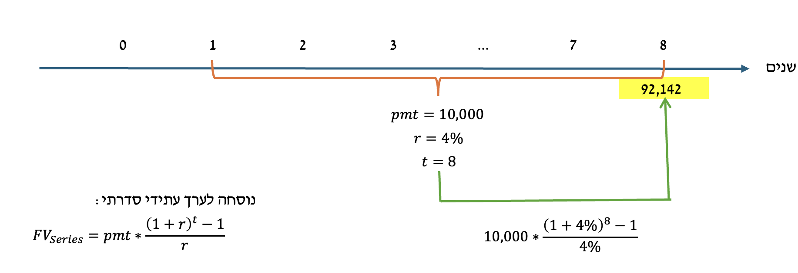

**האם הסדרה סר״ת: סכום קבוע (PMT קבוע) ריבית קבועה (r) תדירות קבועה (כל שנה)**

**ערך עתידי של סדרה קבועה (סר״ת)**

$$FV_{Series}=pmt*\frac{{\left(1+r\right)}^{t}-1}{r}$$

כאשר:

הערך FV Series הוא הערך העתידי של הסדרה.

הערך pmt מסמל את ההפקדה / התזרים התקופתי הקבוע.

הערך r מסמל את הריבית **לפרק הזמן בין תשלומים**.

הערך t מסמל את מספר **התשלומים** בסדרה.

נציב:

$$FV_{Series}=10,000*\frac{{\left(1+4\%\right)}^{8}-1}{4\%}=92,142$$

מסקנה: הסכום הכולל שיעמוד לרשותה של שירן בתום השנה ה-8 הוא 92,142 ש״ח.

**זהירות: לא תמיד הצבה פשוטה בנוסחת ערך עתידי סדרתי תוביל את התוצאה לזמן הנכון. ערך עתידי סדרתי מוביל תמיד לנקודת הזמן שבה מבוצעת ההפקדה האחרונה בסדרה. במקרה פשוט זה, שבו ההפקדה האחרונה בוצעה בתום השנה ה-8, ולכן הערך העתידי הוביל לתום השנה ה- 8, גם שאלו על השנה ה-8.**

טיפ:

במסגרת יחידות הלימוד שקיבלתם, **קיימת חוברת** שנקראת ״**נספח א לכרך ד**״. חוברת זו כוללת לוחות (טבלאות) שמאפשרים לקצר חישובים של סדרה. ספציפית, לוח א-2 שמתחיל בעמ׳ 23 בחוברת זו הוא הלוח שמציג את הערכים של הנוסחה עבור כל צירוף של ריבית ומספר תשלומים. במפגש הבטנו יחד על החוברת וראינו, שעבור ריבית r=4% ומספר תשלומים t=8 הערך מהטבלה הוא 9.214, ואותו נכפול ב - pmt קרי בסכום ההפקדה הקבוע. **התוצאה המתקבלת בשימוש בלוח עשויה לסטות מעט (שקלים בודדים) מזו המתקבלת אגב שימוש בנוסחה המתמטית המדויקת. וזה בסדר.**

$$FV=10,000*\frac{{\left(1+4\%\right)}^{8}-1}{4\%}=92,142$$

כחלופה להצבה בנוסחה, אפשר לפתוח את לוח (טבלה) א-2 בנספח א לכרך ד, ולכפול את התשלום התקופתי ה-pmt (ה-10,000) בערך המספרי שמתקבל עבור עמודת ריבית r של 4%, ושורת תשלומים t של 8.

$$FV_{Series}=10,000*9.214≈92,140$$

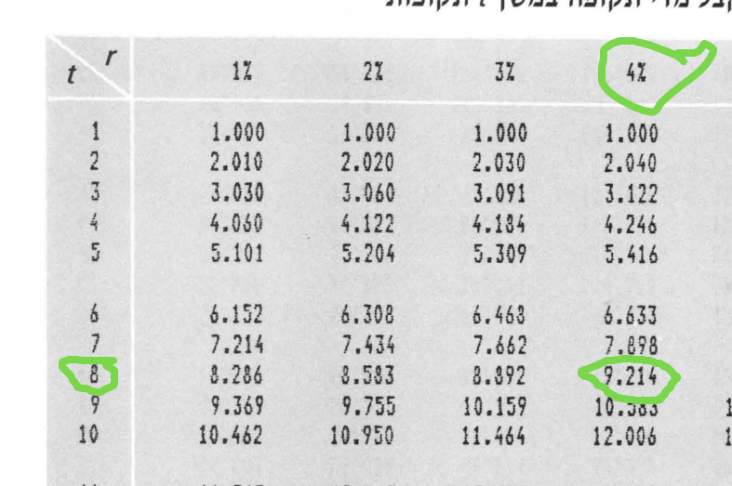

**נוסחת ערך עתידי של סדרה - כתיב מקוצר ושימוש בלוח א-2[2]**

כאשר:

הערך pmt הוא סכום ההפקדה הקבוע.

הערך FVFA הוא למעשה התוצאה של הנוסחה / הלוח שמתאימה לריבית בעסקה (r) ומספר התשלומים (t)

כלומר הפתרון במקרים רבים יוצג כך:

$$FV_{Series}=10,000*FVFA\left(4\%,8\right)=10,000*9.214=92,140$$

זהירות: ביחידות הלימוד, בנספח א לכרך ד וכן בחלק מהפתרונות באתר, במקום FVFA הסימון יהיה מעע״ס (ראשי תיבות של מקדם ערך עתידי סדרתי).

**שאלה 4 - ערך עתידי של סדרת תשלומים, עם התאמות (דחייה בפירעון)**

צליל מתכננת להפקיד בתום כל שנה במשך 7 שנים סכום של 4,000 ש״ח. בחלוף 7 שנים תפסקנה ההפקדות, אך החסכון יצבור ריבית עוד 4 שנים נוספות (פירעון בחלוף 11 שנים). הריבית השנתית בחסכון היא 5%. מהו הסכום הכולל שיעמוד לרשותה של צליל בתום 11 השנים?

פתרון:

מטרה: לחשב ערך עתידי

סדרה / סכום יחיד: סדרה

סר״ת קבוע? כן: סכום קבוע PMT=4,000 ריבית קבועה r=5%, תדירות קבועה = כל שנה

הדגש: **ערך עתידי של סדרה מוביל תמיד לסך הצבירה למועד ההפקדה האחרונה (t=7).**

האם צריך התאמה? כן! נדרש לצבור ריבית נוספת בעד הסכום הסדרתי הצבור 4 שנים נוספות.

הבה נניח שהפרעון היה בתום שנה 7 (ממש בסיום הסדרה). במצב כזה, הדרך לחשב את הסכום בפירעון היתה:

$$FV_{Series}(7)=pmt*FVFA\left(r,t\right)=4,000*FVFA\left(5\%,7\right)=4,000*8.142=32,568$$

סכום זה, בסך 32,568 ש״ח שנצבר לתום שנה 7, יצבור כעת ריבית נוספת 4 שנים נוספות. האופן שבו נבצע צבירת ריבית ללא הפקדות נוספות:

$$FV_{11}=FV_{7}*{\left(1+r\right)}^{4}=32,568*{\left(1+5\%\right)}^{4}=39,587$$

אז למעשה: כאשר מחשבים ערך עתידי של סדרה, החישוב מוביל אותנו תמיד לנקודת ההפקדה האחרונה בסדרה. ואם יש צורך בחישוב הערך העתידי לנקודת זמן אחרת - נבצע את ה״התאמה״ (את הדחיפה הנוספת קדימה) עם מכפלה ב-1 ועוד הריבית בחזקת מספר תקופות ההתאמה. זה בעצם אומר שבחישוב מהיר אחד ויחיד הדרך היא:

$$FV_{11}=4,000*FVFA\left(5\%,7\right)*{\left(1+5\%\right)}^{4}=39,587$$

תרשים יפה המתאר זאת (טוב, לא באמת יפה, אבל אקווה שעושה את העבודה):

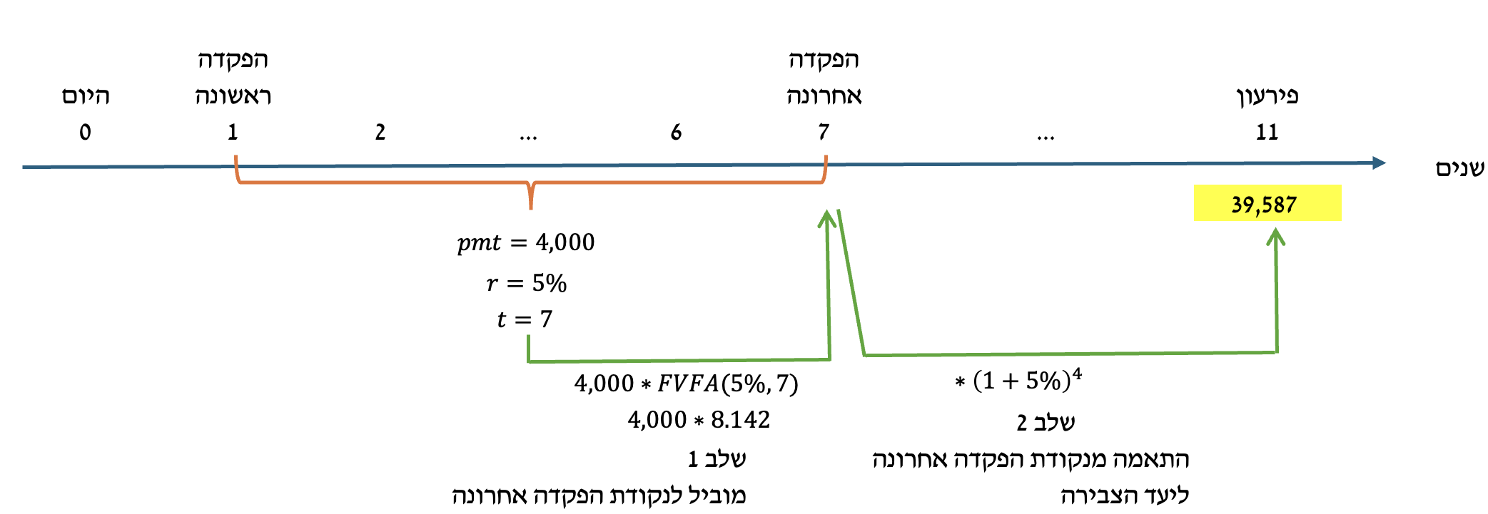

**שאלה 5 - ערך עתידי של ״מספר סדרות״, עם התאמות**

רפאל מתכנן להפקיד בתום כל שנה במשך 8 שנים סכום של 4,000 ש״ח, ובתום כל שנה במשך 4 השנים לאחר מכן סכום של 7,000 ש״ח. לאחר מכן תפסקנה ההפקדות, ורפאל יצבור ריבית נוספת בגין ההפקדות עד למועד הפירעון שיחול בעוד 15 שנים. בהנחה שהריבית השנתית בחסכון 6%, מהו הסכום הכולל שיעמוד לרשותו של רפאל?

פתרון:

גם כאן, רוצים לדעת:

ערך עתידי

של ״סדרה״

כאשר חל שינוי בסכום במהלכה

אם ניתן לזהות בתוך הסדרה מקטעים או תתי סדרות שבהן הערכים קבועים - נוכל להתייחס לכל תת סדרה כשאלה נפרדת לגמרי, לחשב את ערכה העתידי למועד הפירעון, כולל התאמות רלוונטיות לפי הצורך, ואז לחבר את הערכים העתידיים של תתי סדרות אלו ולקבל FV מצרפי / כולל.

ובכתב מסודר יותר[3]:

הסבר: כאשר חל שינוי ברכיבי סדרה, אנו נפצל את החישוב, כך שלמעשה, יש לנו סדרה ראשונה עבור 8 ההפקדות הראשונות, וסדרה נוספת, שניה, עבור 4 ההפקדות לאחר מכן.

ערך עתידי של סדרה מוביל תמיד לנקודת ההפקדה האחרונה. לכן, הערך העתידי של הסדרה הראשונה הוביל לזמן 8. בהינתן שהפירעון איננו בזמן 8 אלא רק בזמן 15, עלינו להתאים / ״לדחוף״ את התוצאה של הסדרה הראשונה עוד 7 שנים קדימה, מזמן 8 לזמן 15. זאת, על ידי מכפלה ב-1 ועוד הריבית בחזקת 7.

הסדרה השניה היא בשנים 9, 10, 11, 12. כלומר, הערך העתידי של הסדרה שמוביל למועד ההפקדה האחרונה מוביל לזמן 12. בהינתן שהפירעון איננו בזמן 12 אלא רק בזמן 15, עלינו להתאים / ״לדחוף״ את התוצאה של הסדרה השניה עוד 3 שנים קדימה, מזמן 12 לזמן 15. זאת, על ידי מכפלה ב- 1 ועוד הריבית בחזקת 3.

להלן איור הממחיש בצורה מפורטת את אופן הפתרון וההתאמות בגינו:

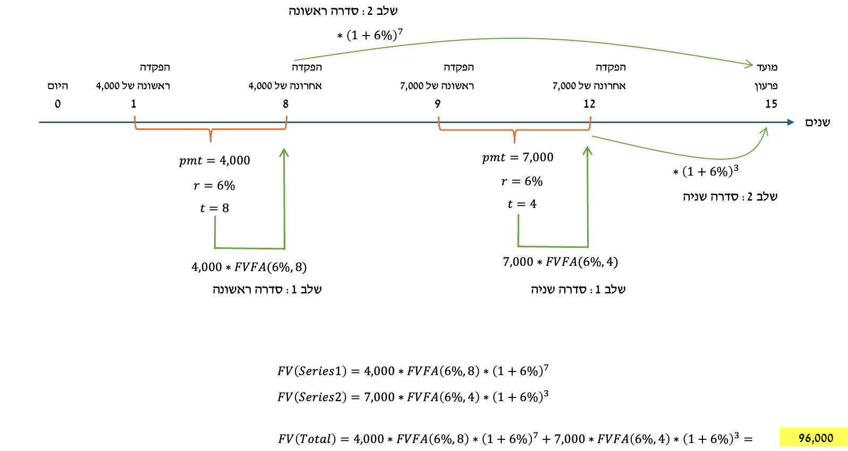

**שאלה 6 - ערך עתידי של סדרה - תזרימי ״תחילת תקופה״**

מירב מתכננת להפקיד **בתחילת** כל שנה במשך 10 שנים סכום של 4,000 ש״ח. הריבית השנתית 6%, והפירעון יבוצע בתום השנה ה-10. מהו הסכום הכולל שיעמוד לרשותה של מירב במועד הפירעון?

פתרון:

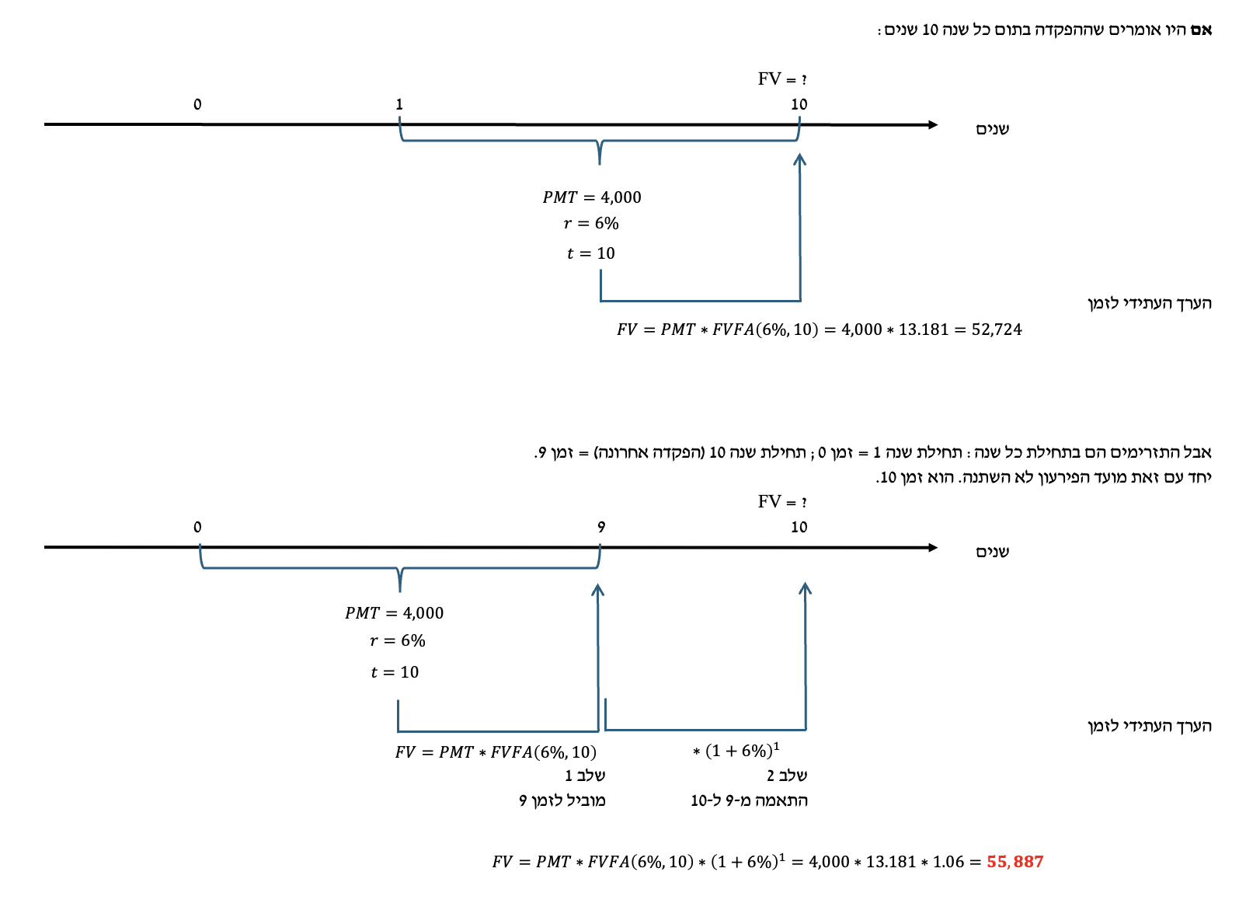

וכעת בכתיבה מסודרת יותר:

$$FV=4,000*FVFA\left(6\%,10\right)*{\left(1+6\%\right)}^{1}=4,000*13.181*1.06=55,887.44$$

הסברים:

1. כאשר מדובר בסדרה שהפקדותיה **בתחילת** תקופה, המשמעות היא שגם תחילת הסדרה וגם סיומה הם בנקודת זמן אחת מוקדמת יותר.

בשפה פשוטה: סדרה ״בתום כל שנה, 10 שנים״ תוצג על הציר מזמן 1 לזמן 10.

סדרה ״בתחילת כל שנה, 10 שנים״ תוצג על הציר מזמן 0 לזמן 9.

בכל מקרה, מספר ההפקדות t לא משתנה והוא עדיין 10.

1. כאשר מבצעים את החישוב הסדרתי של הערך העתידי של סדרה זו, הואיל וההפקדה האחרונה היא בזמן 9, נדרש לבצע התאמה של התוצאה מזמן 9 לזמן 10 (מועד הפירעון). לכן כפלנו ב-1 ועוד הריבית.
2. באופן כללי, זכרו: כאשר עוסקים בסדרות ערכו של t מייצג את מספר ההפקדות / מספר תזרימי המזומנים, לא את מספר התקופות, לא את מועד סיום הסדרה או ערכים אחרים. מסיבה זו, גם כשעסקנו בסדרה מזמן 0 ל-9, ערך ה - t עדיין 10.

**שאלה 6.1 – ערך עתידי של סדרה, תחילת תקופה – בזהירות**

משה מתכנן להפקיד לחסכון בתחילת כל שנה במשך 12 שנים סכום של 1,000 ש״ח. הריבית השנתית 3%. החסכון ייפרע בדיוק בתחילת השנה ה-12. מהו הסכום הכולל שיעמוד לרשותו במועד הפדיון?

פתרון:

מטרת שאלה פשוטה זו היא להדגיש בפנינו שאסור לנו להיות נקניקים ולחשוב שתמיד כשכתובה המילה ״תחילת תקופה״ כופלים ב-1 ועוד הריבית. זה לא נכון. תחילת תקופה זה בסך הכל מונח שעוזר לנו להבין שתחילת הסדרה וגם סיומה על הציר – הם במועדים ״שונים״ (אחת לפני המיקום הטבעי שלהם).

ברגע שמיקמתי על הציר את תזרימי ההפקדה, כל שאצטרך לשים לב אליו הוא נקודת הזמן המדויקת של הפירעון / היעד – אם היא שונה מנקודת הזמן של ההפקדה האחרונה שזוהתה – נבצע התאמה. אחרת (כמו במקרה זה) לא נבצע התאמה.

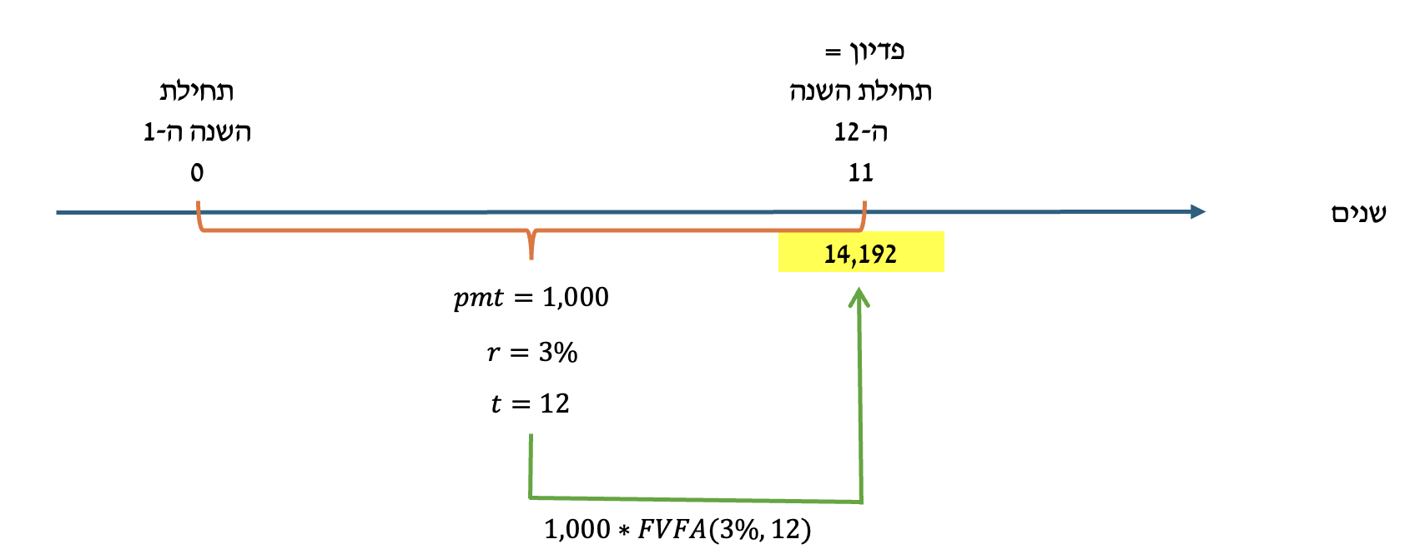

**שאלה 7 - ערך עתידי של סדרה - פיצול למספר סדרות בעקבות שינוי ריבית - לבית**

שקד מתכננת להפקיד בתום כל שנה במשך 15 שנים סכום של 3,000 ש״ח. הריבית השנתית במהלך 4 השנים הראשונות היא 6% לשנה, ואילו הריבית השנתית בתום כל שנה עוקבת היא 8% לשנה. מהו הסכום הכולל שיעמוד לרשותה של שקד בתום 15 השנים?

פתרון:

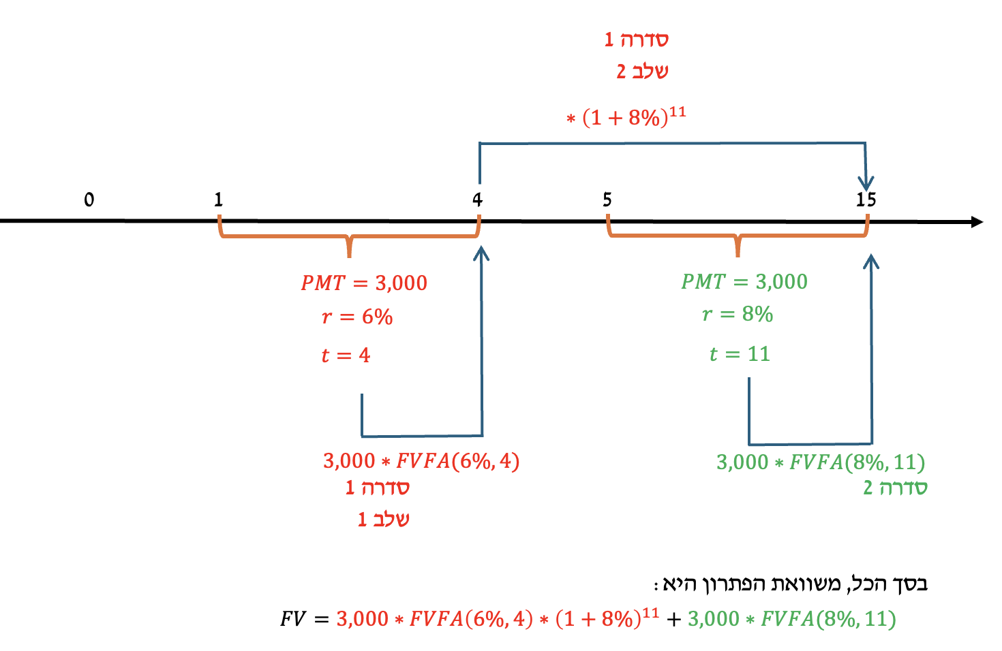

ובהתאם התשובה תהיה:

$$FV=3,000*4.375*{\left(1+8\%\right)}^{11}+3,000*16.645=80,538$$

הסבר:

* כאשר בסדרה מסוימת חל שינוי בריבית, חייבים לפצל את הסדרה לשתי סדרות נפרדות. זאת, משום שסדרה לצרכים של חישובינו מוגדרת רק כאשר כל רכיבי הסר״ת קבועים (כלומר: גם הסכום חייב להיות קבוע, גם הריבית חייבת להיות קבועה, וגם התדירות חייבת להיות קבועה). לכן, כשיש שינוי בריבית, הסדרה ״נשברת״ ומתחילה סדרה חדשה.
* מסיבה זו, עלינו להגדיר במקרה זה שתי סדרות: סדרה ראשונה בשנים 1-4 (עד שינוי הריבית), וסדרה שניה עבור השנים 5-15 (לאחר שינוי הריבית).
* הערך העתידי של הסדרה הראשונה שמסתיימת בזמן 4 הוביל לזמן 4 בהגדרה (למועד ההפקדה האחרונה, לרבות הריבית המגולמת, 6%, עד וכולל זמן זה). כדי להתאים אותו לזמן 15, מועד הפרעון - כפלנו ב-1 ועוד הריבית בחזקת 11 (ההפרש בין 15, היעד, ל-4).
* הערך העתידי של הסדרה השניה שמסתיימת בזמן 15, הוביל לזמן 15 בהגדרה (למועד ההפקדה האחרונה). לכן, אין צורך להתאים לזמן 15, ואין צורך במכפלה נוספת של ביטוי זה.

**שאלה 8 - חילוץ סכום הפקדה מנתוני סדרה כאשר הערך העתידי נתון - לבית**

גיא מתכנן להפקיד בתום כל שנה במשך 10 שנים סכום קבוע כך שבחלוף 10 השנים יעמוד לרשותו סכום של 400,000 ש״ח. מהו סכום ההפקדה השנתי הנדרש אם הריבית השנתית היא 7%?

פתרון:

בשאלה זו, לראשונה בחיינו, סך הערך העתידי נתון - 400,000 ש״ח. בשאלות כאלו - הנעלם הוא ב״מקום אחר״. כאן, ספציפית, הנעלם הוא ה - PMT שמייצג את ההפקדה התקופתית בסדרת ההפקדות הנתונה.

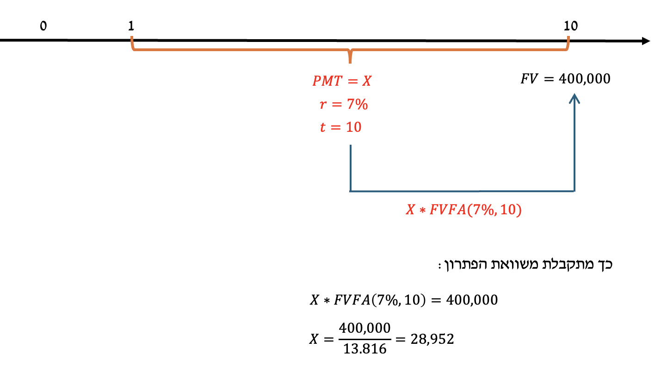

למעשה יצרנו משוואה לפיה - הערך העתידי של סדרת ההפקדות (מכפלת סכום הפקדה בתקופתי בביטוי של ערך עתידי סדרתי) שווה ל-400,000 ש״ח, ובהתאם חילצנו את סכום ההפקדה הנדרש העומד על 28,952 ש״ח לשנה.

במקרה זה, לא נדרשו התאמות - משום שנתון עיתוי הצבירה בסך 400,000 (הערך העתידי) הוא בדיוק למועד ההפקדה האחרונה (תום השנה ה-10).

**שאלה 8.1 - לבית**

אביאל מפקיד בתחילת כל שנה במשך 14 שנים סכום קבוע. לאחר מכן, ישאיר את הכסף בחסכון עד לתום השנה ה-20. הריבית השנתית היא 5%. מהו הסכום השנתי שצריך אביאל להפקיד, על מנת שיוכל לרכוש Macbook בתום 20 השנים, אם ידוע שבמועד זה צפוי מחירו להיות 20,000 ש״ח?

פתרון:

שאלה זו דומה מאד לקודמת, למעט העובדה שעיתוי הערכים בסדרה אל מול עיתוי הפירעון מוביל לכך שתדרשנה התאמות:

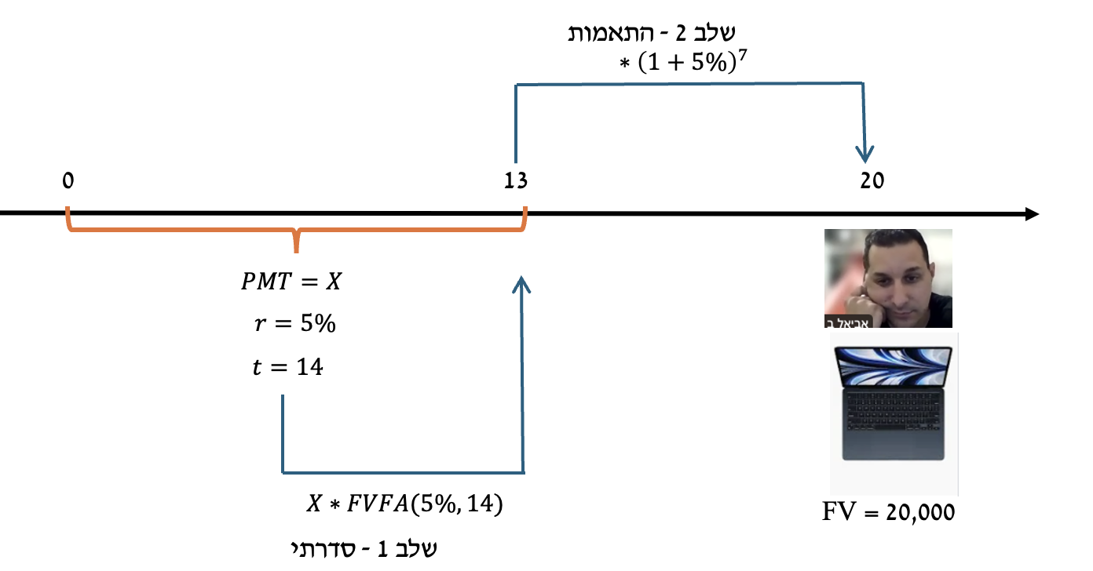

ומשוואת הפתרון תהיה:

$$X*FVFA\left(5\%,14\right)*{\left(1+5\%\right)}^{7}=20,000→X=725.22$$

שימו לב: כאשר עסקנו בסדרה עצמה (בתחילת כל שנה, 14 שנה) על הציר ההצגה היא מ-0 עד 13, ומספר תזרימי המזומנים בסדרה שמגדיר את ה - t הסדרתי הוא 14.

לעומת זאת, כאשר עסקנו בתקופת ההתאמות, על פי נתוני השאלה הפירעון הוא **בתום** שנה 20, ולכן עבור ההתאמה, דחפנו את התוצאה מ-13 ל-20, זו הסיבה לחזקת 7.

**בתקופת ההתאמות = ה-t שווה למספר התקופות (הפרש פשוט)**

**בתקופת הסדרה = ה - t שווה למספר התזרימים (הפרש + 1).**

**תרגול נוסף לאחר מפגש 1 במגוון נושאיו - כולל שיכלולים**

**לשאלו שהן יחסית פשוטות יש פתרון מקוצר. לשאלות המורכבות השקעתי בפתרון מורחב. אני זמין לכל שאלה ולכל אי הבנה לגבי התרגילים ופתרונותיהם, אני כותב במיוחד שאלות ממוקדות לתכני הסמסטר עבורכם בזמן קצר ולכן טעויות הקלדה אפשריות מעת לעת, רצוי דרך הפורום ואפשר גם באמצעים אחרים בכל מקרה של אי בהירות.**

**שאלה 9 - לבית**

לורן הפקידה היום לחסכון סכום של 200,000 ש״ח. תקופת ההפקדה היא 8 שנים, כאשר הריבית השנתית בכל אחת מהשנתיים הראשונות היא 4%, הריבית השנתית בכל אחת מ-3 השנים לאחר מכן היא 2%, הריבית השנתית בשנה השישית ובשנה השביעית היא 3% לשנה, והריבית השנתית בשנה השמינית היא 8%. מהו הסכום הכולל שיעמוד לרשותה של לורן במועד פירעון החסכון (בתום 8 השנים)?

פתרון:

$$FV=200,000*{\left(1+4\%\right)}^{2}*{\left(1+2\%\right)}^{3}*{\left(1+3\%\right)}^{2}*{\left(1+8\%\right)}^{1}=263,024$$

**שאלה 10 - לבית**

מוריה החליטה לחסוך לטובת iPhone חדש. לשם כך תפקיד בסוף כל חודש במשך שנה סכום של 300 ש״ח. הריבית החודשית בחסכון היא בשיעור 1%. מהו הסכום הכולל שיעמוד לרשותה של מוריה בסוף השנה?

פתרון:

$$FV=300*FVFA\left(1\%,12\right)=300*12.683=3,805$$

**שאלה 11 - לבית**

תהל החליטה לחסוך לטובת לימוד הנדסת נתונים בטכניון. לשם כך תפקיד בסוף כל חודש במשך שלוש שנים סכום של 500 ש״ח. לאחר מכן, תפסקנה ההפקדות, אך הסכום ימשיך לצבור ריבית שנה נוספת. מהו הסכום הכולל שיעמוד לרשותה של תהל בתום השנה הרביעית, אם ידוע ששיעור הריבית החודשית הנו 2%?

פתרון:

$$FV=500*FVFA\left(2\%,36\right)*{\left(1+2\%\right)}^{12}=500*51.994*{1.02}^{12}=32,970$$

**שאלה 12 - לבית**

פרופ׳ עפר עציון החליט לחסוך סכום של 400 ש״ח בתחילת כל חודש במשך 3 שנים. בתום 3 השנים החסכון ייפדה. מהו הסכום הכולל שיעמוד לרשותו בתום 3 השנים אם ידוע שהריבית החודשית היא 1%?

פתרון:

$$FV=400*FVFA\left(1\%,36\right)*{\left(1+1\%\right)}^{1}=400*43.077*1.01=17,403$$

**שאלה 13 - לבית**

פרופ׳ טל שביט החליט לחסוך סכום של 600 ש״ח בתחילת כל חודש במשך 4 שנים. לאחר מכן ההפקדות תפסקנה (ההפקדה האחרונה בתחילת החודש האחרון של השנה ה-4), אך ימשיכו לצבור ריבית עד **תום** השנה ה-6. מהו הסכום הכולל שיעמוד לרשותו של טל במועד פירעון החסכון אם ידוע שהריבית החודשית היא 1%?

פתרון:

$$FV=600*FVFA\left(1\%,48\right)*{\left(1+1\%\right)}^{25}=600*61.223*{1.01}^{25}=47,109$$

**שאלה 14 - לבית**

ד״ר אייל להב החליט לחסוך סכום של 300 ש״ח בסוף כל חודש במשך 3 שנים, ובסוף כל חודש במשך השנתיים לאחר מכן סכום של 200 ש״ח. הכספים ימשיכו לצבור ריבית (ללא הפקדות נוספות) מתום השנה ה-5 עד תום השנה ה-6. מהו הסכום הכולל שיעמוד לרשותו של ד״ר להב בתום השנה ה-6 אם הריבית החודשית היא 2%?

פתרון:

$$FV=300*FVFA\left(2\%,36\right)*{\left(1+2\%\right)}^{36}+200*FVFA\left(2\%,24\right)*{\left(1+2\%\right)}^{12}$$

$$FV=300*51.994*{1.02}^{36}+200*30.422*{1.02}^{12}=39,535$$

**שאלה 15 - לבית**

פרופ׳ מוסי רוזנבוים החליט לחסוך סכום של 700 ש״ח בסוף כל חודש במשך 4 שנים. הריבית החודשית היא 2% לחודש בכל אחת מהשנתיים הראשונות, ו-3% לחודש בכל חודש לאחר מכן. מהו הסכום הכולל שיעמוד לרשותו של מוסי במועד פירעון החסכון שיחול בתום השנה ה-4?

פתרון:

$$FV=700*FVFA\left(2\%,24\right)*{\left(1+3\%\right)}^{24}+700*FVFA\left(3\%,24\right)$$

$$FV=700*30.422*{1.03}^{24}+700*34.426=67,387$$

**שאלה 16 - לבית**

פרופ׳ אורי בן ציון החליט לחסוך סכום קבוע בסוף כל חודש במשך 3 שנים. הריבית החודשית היא 1% לחודש. מהו סכום ההפקדה החודשי הקבוע אם ידוע שבסיום תקופת החסכון (בתום 3 השנים) עומד לרשותו סכום של 500,000 ש״ח?

פתרון:

$$FV=500,000=x*FVFA\left(1\%,36\right)→500,000=43.077x→x=11,607$$

**שאלה 17 - חילוץ סכום הפקדה מנתוני סדרה כאשר הערך העתידי נתון - תחילת תקופה - לבית**

שי מתכנן להפקיד בתחילת כל שנה במשך 10 שנים סכום קבוע כך שבחלוף 10 השנים יעמוד לרשותו סכום של 400,000 ש״ח. מהו סכום ההפקדה השנתי הנדרש אם הריבית השנתית היא 7%?

פתרון:

בשאלה זו נתון הערך העתידי - הסכום שנצבר לתום השנה ה-10. בנוסף, ידוע שמדובר בסדרה קבועה (הפקדה בתחילת כל שנה, 10 שנים). יחד עם זאת, הפירעון הוא בסוף השנה ה-10. יש לשים לב, כאשר מדובר בסדרת תחילת תקופה, עיתוי סיומה הוא ״אחת לפני״ הסיום הטבעי שלה. במלים אחרות, אם ההפקדה בתום כל שנה 10 שנים, המיקום על הציר של איברי הסדרה הוא בטווח של 1-10 ,אלא שכאן, לאור העובדה שמדובר בתזרימי תחילת תקופה, המיקום על הציר של איברי הסדרה הוא בטווח של 0-9. נדאג להראות זאת גם ויזואלית. הערך שיש לחלץ, סכום ההפקדה החודשי, יסומן כ - x:



$$FV=x*FVFA\left(7\%,10\right)*{\left(1+7\%\right)}^{1}=400,000→x≈27,057.89$$

הסבר לביטוי המתמטי: ערך עתידי של סדרה מוביל תמיד למועד ההפקדה האחרונה. הואיל וההפקדה האחרונה היא בזמן 9 (תחילת שנה 10 = זמן 9 על הציר, תמיד), הרי שקיים פער זמנים של שנה אחת מהמועד אליו מובילה הנוסחה (למועד ההפקדה האחרונה, זמן 9) לבין מועד הפירעון - זמן 10. לכן צריך לכפול את ביטוי הערך העתידי ב-1 ועוד הריבית פעם אחת (בחזקת אחת).

**שאלה 18 - חילוץ סכום הפקדה מנתוני סדרה כאשר הערך העתידי נתון - שכלול**

שי מתכנן להפקיד בתום כל שנה במשך 6 שנים סכום קבוע, ובתום כל שנה במשך 4 השנים לאחר מכן סכום גבוה פי 3, כך שבתום 10 השנים יעמוד לרשותו סכום של 400,000 ש״ח. מהו סכום ההפקדה בכל אחת מ-6 השנים הראשונות, אם הריבית השנתית היא 5%?

משוואת הפתרון היא:

$$FV=x*FVFA\left(5\%,6\right)*{\left(1+5\%\right)}^{4}+3x*FVFA\left(5\%,4\right)=400,000→x=18,869.82$$

התרשים המנמק הוא זה:



וההסבר המילולי הוא: יש לנו כאן למעשה שתי סדרות. הסדרה הראשונה היא עבור ההפקדות בכל אחת מהשנים 1-6. בתום כל אחת מהשנים. הסדרה השניה היא עבור הפקדות בתום כל אחת מהשנים 7-10. חישוב הערך העתידי של הסדרה הראשונה מוביל לזמן 6, ואת התוצאה צריך לדחוף 4 תקופות קדימה על ידי מכפלה ב-1 ועוד הריבית בחזקת 4 (כך מעבירים את התוצאה מזמן 6 לזמן 10). לעומת זאת הערך העתידי של הסדרה השניה מוביל לזמן 10 בהגדרה (מועד ההפקדה האחרונה בסדרה האדומה). את תוצאת חיבור הערך העתידי של שתי הסדרות, הסדרה הראשונה עם התאמת הזמן והסדרה השניה כמו שהיא, משווים לערך העתידי הכולל הנדרש שהוא 400,000.

**שאלה 19 - חילוץ סכום הפקדה מנתוני סדרה כאשר הערך העתידי נתון, עם התאמת ריבית נקובה**

בונידו מתכנן להפקיד בתום כל חודש סכום קבוע במשך שנתיים, ובמהלך כל חודש ב-3 השנים לאחר מכן מפקיד סכום גבוה פי 4. לאחר מכן, בשנה השישית, השביעית והשמינית, איננו מפקיד. בסוף 8 השנים הצטבר אצל בונידו סכום של 550,838 ש״ח. מהו הסכום שהפקיד בכל חודש בשנתיים הראשונות, אם ידוע שהריבית השנתית היא ריבית **נקובה** בשיעור של 24%?

פתרון:

מעבר לתחכום בשאלה זו שקצת מזכיר את הקודמת (לפצל מספר סדרות, לערוך התאמות, סכום ההפקדה כנעלם) יש כאן הבדל מרכזי ועקרוני לגבי נתון הריבית. אנו יודעים שכאשר עורכים חישובי סדרה, מהסוד הנדרש בהקשר זה, הריבית חייבת להיות לתקופת תשלום. כלומר, אם ההפקדות חודשיות - חובה לייצר ריבית חודשית. לצערנו הריבית הנתונה כאן שנתית, ולכן יש להמירה, משנה לחודש. את האופן שבו מבצעים המרות ריבית עוד נציג בהרחבה בהמשך הדרך, אבל בינתיים, לטובת חישובי סדרות בסיסיים כאלו, רק נאמר משפט: כאשר הריבית הנתונה היא ריבית **נקובה** שנתית, אזי כדי לתאם אותה משנה לתקופת תשלום, פשוט מחלקים אותה באופן יחסי בהתאם.

בשפה פשוטה: אם יש נתון על סדרה חודשית, והריבית **הנקובה** שנתית, נחלק את הריבית הנקובה ב-12 וכך נקבל בפשטות רבה את הריבית החודשית.

המילה נקובה מודגשת, ולא בכדי; בהמשך נראה שכאשר הריבית איננה נקובה, המרתה מבוצעת באופן שונה. בינתיים, הריבית החודשית היא:

$$r=\frac{24\%}{12}=2\%$$



והנוסחה המביאה לידי ביטוי ערך עתידי של סדרה בתשלומים חודשיים היא:

$$FV=x*FVFA\left(2\%,24\right)*{\left(1+2\%\right)}^{72}+4x*FVFA\left(2\%,36\right)*{\left(1+2\%\right)}^{36}=550,838$$

הפתרון ה״סופי״ הוא:

$$x=1,000$$

**שאלה 20 - חילוץ שיעור ריבית מנתוני סדרה כאשר הערך העתידי נתון**

קוזיקרו מתכנן להפקיד בתום כל **חודש** במשך 7 חודשים סכום קבוע של 4,000 ש״ח. מה צריכה להיות הריבית **השנתית** בחסכון אם ידוע שהסכום שנצבר בתום 7 החודשים הוא 29,737 ש״ח?

פתרון:

גם שאלה זו עוסקת בערך עתידי של סדרה. ההבדל הוא שהריבית איננה ידועה, ולכן היא הערך שנדרש לחלץ. חשוב לשים לב: ערך עתידי של סדרה מוביל תמיד למועד ההפקדה האחרונה. ולכן, אם ההפקדה בתום כל חודש במשך 7 חודשים, הערך העתידי הסדרתי אכן מוביל לזמן 7, שהוא נקודת היעד לגביה נתון הערך הנוכחי, ולפיכך - אין כל צורך בהתאמות.

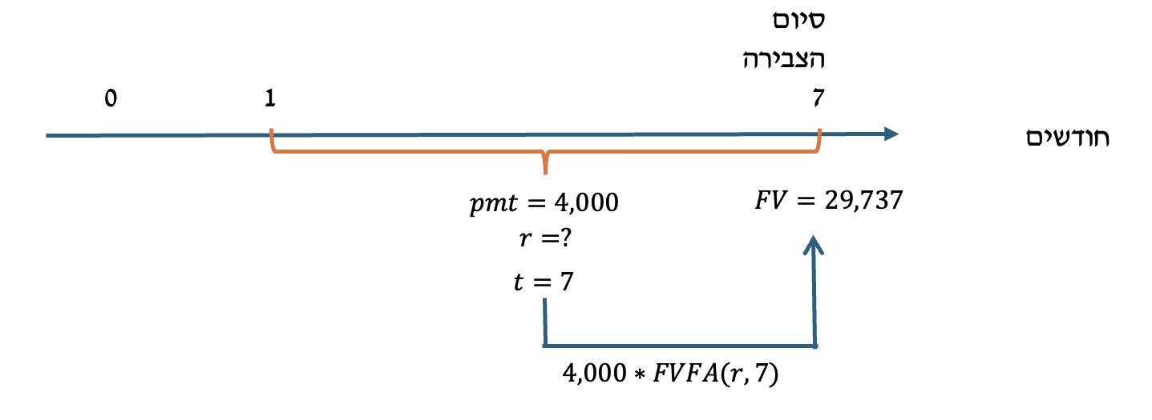

משוואת הפתרון תהיה:

$$4,000*FVFA\left(r,7\right)=29,737$$

*ואיך פותרים מקרה כזה? שבו הנעלם ב -* r *שבתוך ה-* FVFA*? פשוט מאד. בתור התחלה נגלה ספציפית את ה -* FVFA*, כלומר נחלק את שני האגפים ב-4,000, נקבל:*

$$FVFA\left(r,7\right)=\frac{29,737}{4,000}$$

*או בעצם:*

$$FVFA\left(r,7\right)=7.434$$

*כעת, ניגש לנספח א לכרך ד (לוחות היוון) ללוח א-2. ננסה למצוא את הערך 7.434 בלוח, ונבדוק עור איזו ריבית הוא מתקיים, כאשר* t *(מספר התשלומים) הוא 7. נקבל ש - $r=2\%$. ראו צילום חלקי של הטבלה להלן.*

**

*התוצאה שקיבלנו היא הריבית לפרק הזמן בין תשלומים - לחודש. אסור לכפול את הריבית הזו ב-12 כדי לתרגם אותה לשנה; משום שריבית זו איננה נקובה. במצבים כאלו, כדי לתאם את הריבית הזו למונחים שנתיים, בגישת ריבית דריבית, נצטרך לבצע המרה שמתבססת על מעריך חזקה מתאים:*

$$r_{year}={\left(1+2\%\right)}^{12}-1=26.824\%$$

מה עשינו פה? במקרה הכללי בקורס, יש להניח שמתקיימת ״ריבית דריבית״. המשמעות היא שאם הגענו לריבית לחודש, ורוצים להגיע לריבית שנתית, אלא אם נאמר מפורשות אחרת - החישוב הוא לפי:

$$r_{year}={\left(1+r_{month}\right)}^{12}-1$$

הערך $r_{year}$ מייצג את הריבית השנתית

הערך $r_{month}$ מייצג את הריבית החודשית

שימו לב! בשאלה 19 המרת הריבית בוצעה עם חילוק ולא עם חזקה, משום ששם נתון מפורש שהריבית נקובה. על המרות ריבית עוד נרחיב בהמשך, אך חשוב שתתקדמו עם המרות פשוטות בינתיים שהן חלק מרכזי מכל שאלת ערך עתידי או ערך נוכחי נפוצה בקורס זה.

**שאלה 21 - חילוץ מספר הפקדות מנתוני סדרה כאשר הערך העתידי נתון - לבית**

קוזיקרו מתכנן להפקיד בתום כל שנה סכום קבוע של 14,609.43 ש״ח, כאשר הריבית השנתית 6%. בחלוף מספר מסויים של שנים, הסכום שנצבר הסתכם ב-167,877 ש״ח. כמה הפקדות שנתיות בוצעו לחסכון?

פתרון:

הפעם, הנעלם הוא מספר ההפקדות (שזהה למספר השנים). ידוע כי משוואת הפתרון המתאימה תהיה:

$$14,609.43*FVFA\left(6\%,t\right)=167,877$$

בתור התחלה במצבים כאלו, כשהנעלם הוא בתוך הסוגריים של FVFA, נחלץ אותו וזאת על ידי חלוקת שני האגפים ב-14,609.43. כך נקבל:

$$FVFA\left(6\%,t\right)=\frac{167,877}{14,609.43}=11.491$$

כעת, ננסה לאתר בלוחות ההיוון בלוח א-2 את הערך 11.491 עבור ריבית של 6%. נמצא ש: $t=9$. כך:

**

*ולכן תשובתנו הסופית היא, שיש לבצע 9 הפקדות שנתיות על מנת להגיע ליעד הצבירה הנתון של קוזיקרו.*

**שאלה 22 - ערך עתידי של סדרה עם חילוץ תקופות המתנה - לבית**

בולידרו יפקיד 1,000 ש״ח כל תחילת חודש במשך שנתיים, כאשר במהלך שנתיים אלו הריבית החודשית היא 1%. לאחר מכן ימשיך להפקיד שנה נוספת 1,000 ש״ח בסוף כל חודש בריבית חודשית של 4% (ריבית זו תשאר קבועה גם בשנים העוקבות). כמה זמן בולידרו יצטרך לחכות אחרי ההפקדה האחרונה, אם יעד הצבירה שלו הוא 93,899 ש״ח?

פתרון:

לשם נוחות, נחשב תחילה את הצבירה לתום החודש ה-36, תום השנה השלישית:

$$FV_{36}=1,000*FVFA\left(1\%,24\right)*\left(1+1\%\right)*{\left(1+4\%\right)}^{12}+1,000*FVFA\left(4\%,12\right)$$

הסבר:

סדרת ההפקדות בשנתיים הראשונות היא בתחילת כל חודש. לכן, על הציר, מדובר בהפקדות בזמן 0 עד 23, ולא 1 עד 24. החישוב הסדרתי מוביל בהתאם למועד ההפקדה האחרונה - זמן 23. כעת, הואיל והריבית עד לזמן 24 ממשיכה להיות 1%, דוחפים את התוצאה מזמן 23 לזמן 24 בריבית 1% על ידי מכפלה ב-1 בתוספת 1%. כך ביטאנו את הערך העתידי של סדרת ההפקדות של השנתיים הראשונות לזמן 24. כעת, כדאי מאד לדחוף את הכל לזמן 36, ובהינתן שהריבית העדכנית היא 4%, כופלים ב-1 בתוספת 4% בחזקת 12.

כעת נעבור לסדרה השניה. היא בשנה השלישית, אבל בתום כל חודש. לכן היא בטווח הזמנים של 25-36. הערך העתידי של סדרה זו מוביל לזמן 36, ללא צורך בהתאמה.

התוצאה המספרית המתקבלת מהחישוב היא:

$$FV_{36}=58,643$$

כעת השאלה היא: כמה חודשים של צבירת ריבית נוספת (בשיעור 4%) צריכים לחלוף, על מנת שנגיע ליעד הצבירה המוגדר?

המשוואה הפעם תהיה:

$$FV=93,899=58,643*{\left(1+4\%\right)}^{t}$$

נחלק את שני האגפים ב-58,643 ונקבל:

$$\frac{93,899}{58,643}={1.04}^{t}→1.601={1.04}^{t}$$

ואז, או שנציב את ערכי t שנתונים בשאלה (אם היא אמריקאית) או שנפתור באמצעות חוקי לוגריתמים:

$$ln1.601={ln1.04}^{t}→ln1.601=t*ln1.04→t=\frac{ln1.601}{ln1.04}≈12$$

ולכן, צריך להמתין כ-12 חודשים (כשנה) לאחר ההפקדה האחרונה כדי לייצר צבירה זו.

**נוסחאות - ערך עתידי - לאחר מפגש 1**

**ערך עתידי של סכום יחיד - ריבית קבועה**

$$FV=PV*{\left(1+r\right)}^{t}$$

כאשר:

הערך FV מייצג את הסכום העתידי הנצבר (ערך עתידי, Future Value).

הערך PV מייצג את סכום ההפקדה, שמבוצע בהווה (Present Value, הערך הנוכחי).

הערך r מייצג את שיעור הריבית.

הערך t מייצג את מספר התקופות.

**ערך עתידי של סכום יחיד - ריבית משתנה**

$$FV(Lump Sum)=PV*{\left(1+r_{1}\right)}^{t_{1}}*{\left(1+r_{2}\right)}^{t_{2}}*…$$

כאשר:

הערך FV הוא הערך העתידי המחושב (הסכום העתידי הכולל, קרן + ריבית).

הערך PV הוא סכום ההפקדה או ההלוואה ״היום״.

הערכים r1, r2 וכיו״ב, מייצגים את הריביות השונות בעסקה.

הערכים t1, t2 וכיו״ב מייצגים את מספר התקופות שבהן כל ריבית תקפה.

**ערך עתידי של סדרה - נוסחה מתמטית**

$$FV_{Series}=pmt*\frac{{\left(1+r\right)}^{t}-1}{r}$$

כאשר:

הערך FV Series הוא הערך העתידי של הסדרה.

הערך pmt מסמל את ההפקדה / התזרים התקופתי הקבוע.

הערך r מסמל את הריבית **לפרק הזמן בין תשלומים**.

הערך t מסמל את מספר **התשלומים** בסדרה.

**ערך עתידי של סדרה - כתיב מקוצר (את הערך אפשר גם לשלוף מלוח א-2 בנספח א לכרך ד)**

$$FV_{series}=pmt*FVFA(r,t)$$

כאשר:

הערך pmt הוא סכום ההפקדה הקבוע.

הערך FVFA הוא למעשה התוצאה של הנוסחה / הלוח שמתאימה לריבית בעסקה (r) ומספר התשלומים (t). בספרים ובחוברת נקרא גם מעע״ס (ראשי תיבות של ״מקדם ערך עתידי סדרתי״). אנחנו לא אוהבים להגיד מעע״ס בקבוצה שלנו אז תמיד נרשום FVFA. מקווה שזה יהיה בסדר מצדכם.

**התאמות ריבית בסיסיות - הרחבה בהמשך:**

**בשאלה על סדרות, כשנתונה ריבית נקובה שנתית ללא מידע נוסף, ויש להתאימה משנה לחודש:**

$$r=\frac{R}{12}$$

כאשר:

הערך R מייצג את הריבית הנקובה

הערך n

**בשאלות על סדרות, כאשר רוצים לתאם ריבית כללית (שלא כתבו שהיא נקובה), מחודש לשנה:**

$$r_{year}={\left(1+r_{month}\right)}^{12}-1$$

**נושא חדש – ערך נוכחי (PV)**

**הסבר מילולי סופר תמציתי:**

הנושא הקודם - FV - משקף תחשיב של צבירת ריבית שמתווספת לקרן הלוואה או השקעה, כך גל הסכום בעתיד (שכן הוא מגלם את הסכום הראשוני בתוספת ריבית).

פעולה הפוכה לחישוב ערך עתידי - חישוב ערך נוכחי PV, האופן שבו אנו מסוגלים לתרגם ערכים שיתקבלו בעתיד לשווים היום, במזומן / מיידי.

הנוסחאות המתמטיות יוצגו באופן אקסיומתי, ללא הוכחות, ועיקר הדיון יהיה בפתרון בעיות כלכליות ותרגילים מרובים המציגים את הזוויות השונות והיישומים של נושא מורכב זה.

**שאלה 23 - ערך נוכחי של סכום יחיד, ריבית קבועה**

סרגיי שוקל לרכוש נכס שצפוי להניב לו בעוד 10 שנים סכום של 10,000 ש״ח. מהו המחיר המירבי שיסכים סרגיי לשלם בעד הנכס **היום**, אם הריבית השנתית היא 4%?

פתרון:

אני מקווה שאתם מסכימים איתי כשאני טוען שהסכום בסך 10,000 ש״ח הוא למעשה ערך עתידי FV. השאלה שואלת - כמה שווה לשלם / להשקיע היום PV.

הערך העתידי שנתון כאן - מתקבל כסכום אחד במועד נתון ספציפי. הערך העתידי הוא סכום יחיד.

תזכורת: חישוב ערך עתידי FV של סכום יחיד בריבית קבועה - כמוצג במפגש 1:

$$FV=PV*{\left(1+r\right)}^{t}$$

אם אציב את נתוני השאלה אקבל:

$$10,000=PV*{\left(1+4\%\right)}^{10}→PV=\frac{10,000}{{1.04}^{10}}=6,755.64$$

דרך אחרת למדל (נוסחה) את החישוב שערכנו:

$$PV=\frac{FV}{{\left(1+r\right)}^{t}}$$

כאשר:

הערך PV הוא הערך הנוכחי / השווי היום

הערך FV הוא הערך העתידי (סכום יחיד)

הערך r הוא הריבית התקופתית

הערך t הוא מספר תקופות הריבית

אני מעדיף את הגרסה הזו של אותה הנוסחה בדיוק:

$$PV=FV*{\left(1+r\right)}^{-t}$$

למה זה מגניב ברמות קשות? כי מעכשיו אתה יודע, שכדי לחשב ערך עתידי - לדחוף סכומים קדימה אתה כופל ב-1 ועוד הריבית בחזקה חיובית, וכדי לחזור אחורה ברוורס - חישוב ערך נוכחי - אתה כופל באחת ועוד הריבית בחזקה שלילית.

נציג את הנוסחה בגרסה שאני אוהב בנתוני השאלה, שכזכור שאלו מהו הערך הנוכחי של 10,000 ש״ח שנקבל בעוד 10 שנים, בהנחה שהריבית 4%:

$$PV=FV*{\left(1+r\right)}^{-t}=10,000*{\left(1+4\%\right)}^{-10}=6,755.4$$

**שאלה 24 - ערך נוכחי של סכום יחיד, ריבית משתנה**

מהו הערך הנוכחי של 500,000 ש״ח שאלכסיי צפוי לקבל בעוד 7 שנים, אם הריבית השנתית בכל אחת מהשנתיים הראשונות היא 4% ואילו הריבית השנתית בכל שנה לאחר מכן היא 6%?

פתרון:

הנוסחה לחישוב ערך נוכחי של סכום יחיד כאשר הריבית משתנה היא:

$$PV=FV*{\left(1+r_{1}\right)}^{-t_{1}}*{\left(1+r_{2}\right)}^{-t_{2}}..$$

כאשר:

הערך PV הוא הערך הנוכחי

הערך FV מייצג את הסכום העתידי שצפויים לקבל

הערכים r1, r2 וכיו״ב, מייצגים את הריביות השונות בעסקה

הערכים t1,t2 וכיו״ב מייצגים את מספר התקופות שבהן כל ריבית תקפה

$$PV=FV*{\left(1+r_{1}\right)}^{-t_{1}}*{\left(1+r_{2}\right)}^{-t_{2}}=500,000*{\left(1+4\%\right)}^{-2}*{\left(1+6\%\right)}^{-5}=345,441$$

דרך הצגה חלופית של הפתרון:

$$PV=\frac{FV}{{\left(1+r_{1}\right)}^{t_{1}}*{\left(1+r_{2}\right)}^{t_{2}}*…}→PV=\frac{500,000}{{\left(1+4\%\right)}^{2}*{\left(1+6\%\right)}^{5}}=345,441$$



**שאלה 25 - ערך נוכחי של סדרה, מקרה פשוט (תום תקופה)**

מהו הערך הנוכחי של סדרה הכוללת תקבולים בתום כל חודש במשך שנתיים בסכום של 2,000 ש״ח, אם הריבית החודשית היא 2%?

פתרון:

כאשר למדנו ערך עתידי של סדרה (מפגש 1) אמרנו: אם אני מזהה סדרה (תקבולים / תשלומים כל חודש, כל שנה, כל רבעון...) - אזי, אם הסדרה היא מסוג סר״ת (סכום, ריבית, תדירות) קבוע - אמרנו שקיימת נוסחה שיודעת לבטא ״בבת אחת״ את הערך העתידי הכולל של סדרה זו. והוא נכון לנקודת הזמן של ההפקדה האחרונה.

כעת, בבואנו לחשב ערך נוכחי של סדרה $PV_{SERIES}$, נפעל כדלקמן:

* נזהה את הסר״ת הקבוע: כאן - מתקיים: סכום קבוע (2,000 לחודש), ריבית קבועה (2% לחודש), תדירות קבועה (כל חודש).
* נגדיר את הפרמטרים של הסדרה:
  + סכום תשלום תקופתי קבוע = PMT
  + מספר **התשלומים** בסדרה = t
  + ריבית **לתקופת תשלום** = r
* נזכור: PV של סדרה מוביל תמיד לנקודת הזמן שהיא מוקדמת בתקופת תשלום אחת ממועד התזרים הראשון בסדרה (עקרון ״אחת אחורה״).

כאשר אני מזהה צורך לחשב ערך נוכחי של סדרה, הנוסחה המיושמת היא:

$$PV_{Series}=pmt*PVFA\left(r,t\right)=pmt*\frac{1-\frac{1}{{\left(1+r\right)}^{t}}}{r}$$

כאשר:

הערך PV Series מייצג את הערך הנוכחי המצרפי של הסדרה כולה

הערך pmt מייצג את התשלום / התקבול התקופתי בסדרה

הערך r מייצג את הריבית לתקופת תשלום

הערך t מייצג את מספר התשלומים

הדגמה על הציר:

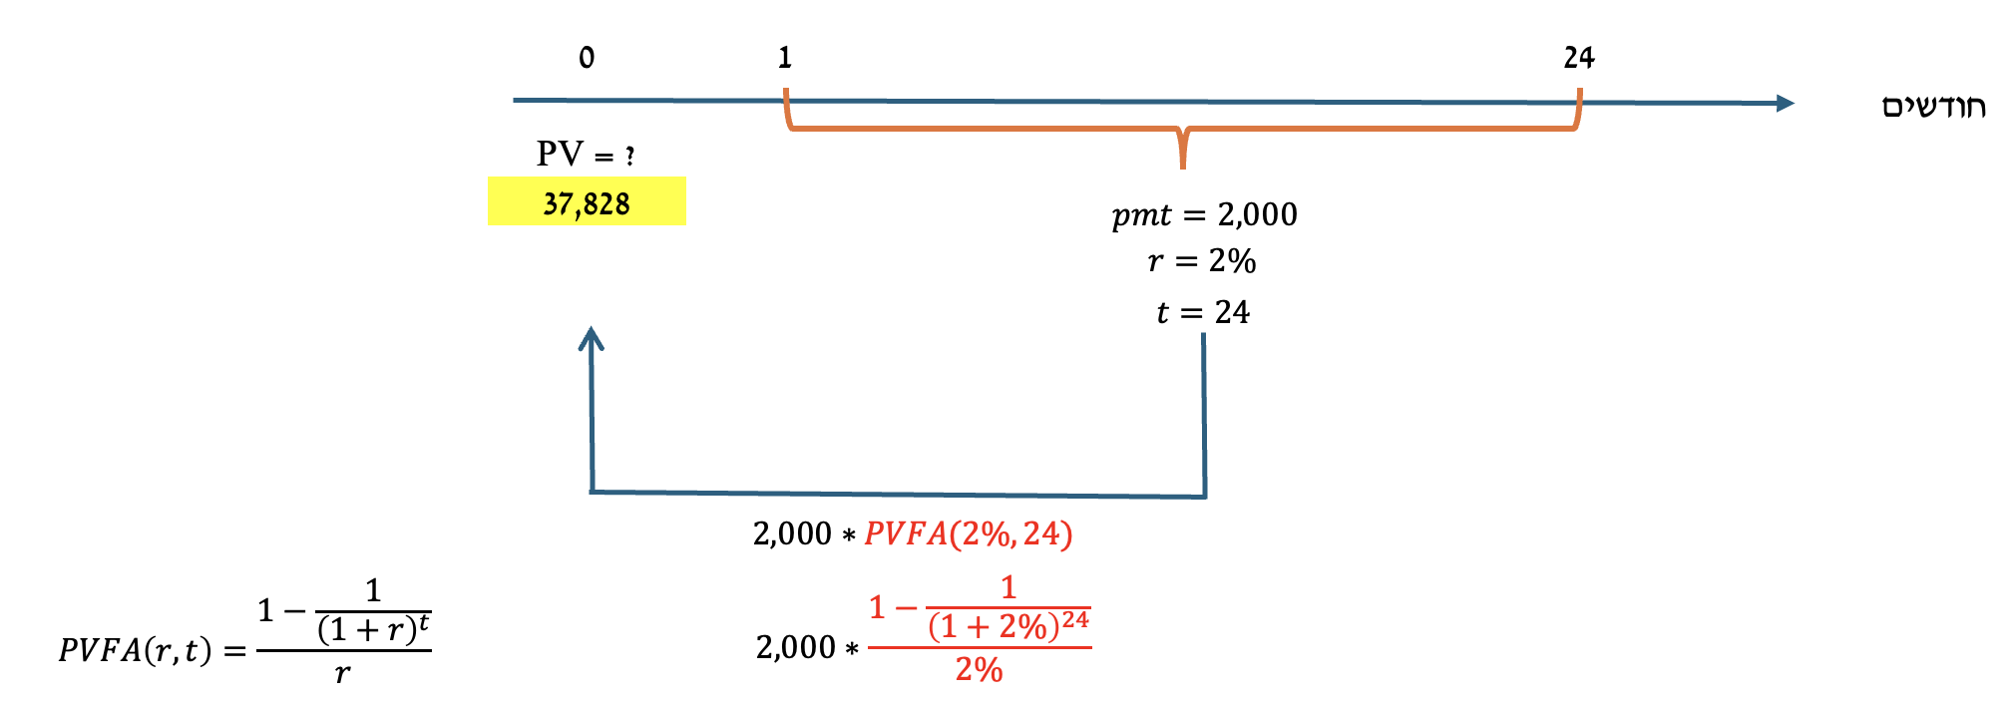

פתרון מתמטי:

$$PV_{Series}=2,000*\frac{1-\frac{1}{{\left(1+2\%\right)}^{24}}}{2\%}=37,828$$

ומה לגבי חישוב באמצעות הלוח - כלומר: $PV_{Series}=pmt*PVFA\left(r,t\right)$? הסימון $PVFA(r,t)$ נקרא בלשון הספר מענ״ס: מקדם ערך נוכחי סדרתי. ניתן למצוא את ערכו בנספח א לכרך ד של יחידות הלימוד, בלוח שמספרו א-4. הלוח מופיע החל מעמ׳ 45 בנספח, וערכו במקרה זה 18.914 נמצא בפינה הימנית התחתונה של צילום המסך להלן.

$$PV_{Series}=2,000*PVFA\left(r=2\%,t=24\right)=2,000*18.914=37,828$$

**שאלה 26 - ערך נוכחי של סדרה, מקרה פשוט (תחילת תקופה)**

מהו הערך הנוכחי של סדרה הכוללת תקבולים בתחילת כל חודש במשך שנתיים בסכום של 1,000 ש״ח, אם הריבית החודשית היא 1%?

פתרון:



$$PV_{Series}=1,000*pvfa\left(1\%,24\right)*{\left(1+1\%\right)}^{1}=1,000*21.243*1.01=21,455.43$$

מה קרה פה? התחלנו מלכפול את התשלום התקופתי 1,000 ב- pvfa הרלוונטי. אלא שבמקרה זה, הסדרה החלה בזמן 0. לכן העיקרון המחייב שלפיו חישוב pvfa תמיד מניב את התוצאה לנקודת הזמן שהיא ״אחת אחורה״ ביחס לתחילת הסדרה (כאן: אחת אחורה ביחס לזמן 0), קיבלנו בהתאם שהתוצאה עדכנית לזמן 1-. לא רלוונטי! לכן עלינו לבצע תיקון ש״ידחף״ את התוצאה (התאמה) קדימה, דחיפה קדימה תמיד מבצעים ע״י מכפלה ב-1 ועוד הריבית בחזקה מתאימה, כאן חזקת 1, דוחפים חודש קדימה.

דרך נוספת לחישוב ערך נוכחי של סדרה שמופע איברה הראשון בזמן 0 הוא לפצל אותה: התזרים של זמן 0 בנפרד כמו שהוא, בתוספת הערך הנוכחי של הסדרה מזמן 1 ואילך:

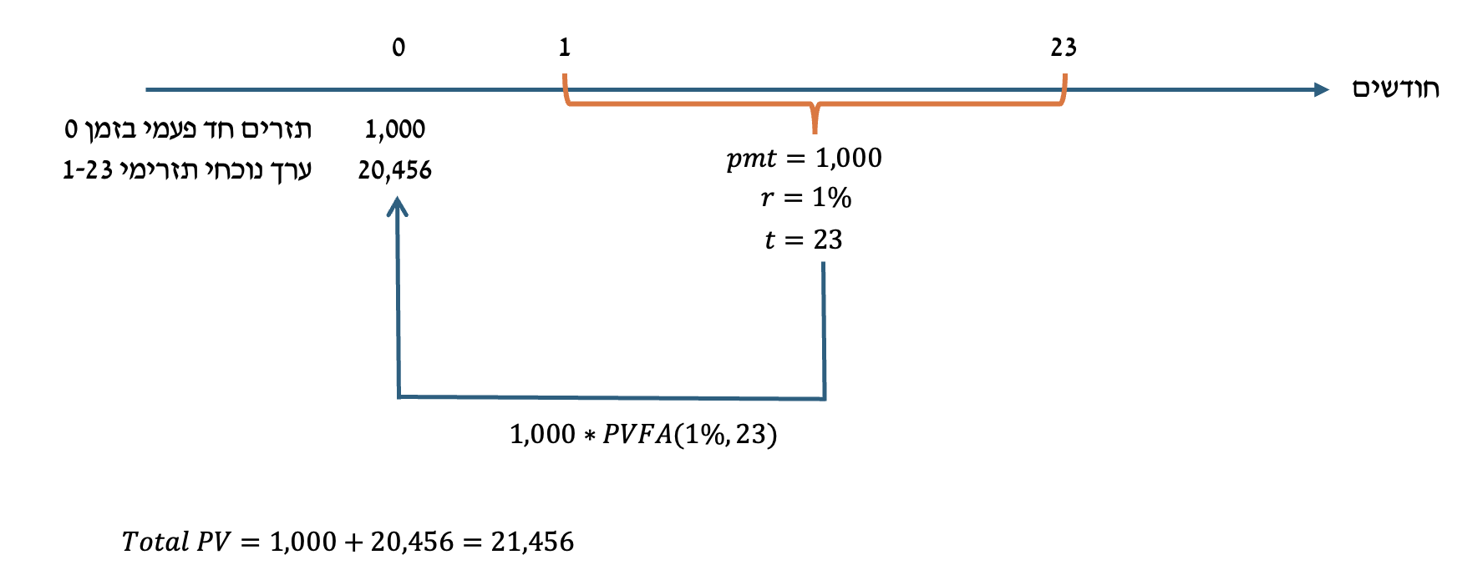

שיטה זו תהיה רלוונטית בעיקר במצבים שבהם נצטרך לחלץ ריבית. נדגים בהמשך.

**שאלה 27 - ערך נוכחי של סדרה דחויה, עם התאמות זמן**

מהו הערך הנוכחי של סדרה הכוללת תקבולים בסך 1,000 ש״ח בתום כל חודש במשך שנתיים, כאשר התקבול הראשון הוא בעוד 3 שנים וחודש, אם הריבית החודשית היא 2%?

פתרון:



$$PV=1,000*pvfa\left(2\%,24\right)*{\left(1+2\%\right)}^{-36}=1,000*18.914*{1.02}^{-36}=9,272.08$$

הסבר:

תחילה כפלנו את התזרים התקופתי 1,000 ב - pvfa הרלוונטי. כזכור, חישוב pvfa מוביל תמיד לנקודת הזמן שהיא תקופת תשלום אחת לפני התזרים הראשון בסדרה. כאן, התזרים הראשון בתום החודש ה-37, והתדירות היא חודשית. לכן, ה - pvfa הקפיץ ״אחת אחורה״ ל-36, ובהתאם, היה עלינו לבצע התאמה נוספת לאחור, מ-36 ל-0. זאת, על ידי מכפלה ב-1 ועוד הריבית בחזקה שלילית (כי זו התאמה לאחור) של 36.

**שאלה 28 - ערך נוכחי של מספר סדרות, עם התאמות זמן**

מהו הערך הנוכחי של סדרה הכוללת 10 תשלומים שנתיים בסוף כל שנה בסך של 2,000 ש״ח לתשלום, ולאחר מכן 15 תשלומים שנתיים בסוף כל שנה בסך 4,000 ש״ח לתשלום? הניחו שהריבית השנתית קבועה בשיעור 7%.

פתרון:



$$PV=2,000*pvfa\left(7\%,10\right)+4,000*pvfa\left(7\%,15\right)*{\left(1+7\%\right)}^{-10}$$

ובהצבה נקבל:

$$PV=2,000*7.024+4,000*9.108*{\left(1+7\%\right)}^{-10}=32,568$$

הסבר:

הסדרה הראשונה החלה בזמן 1. לכן, כאשר כפלנו אותה ב - pvfa הרלוונטי, ולפיכך הקפצנו את כל ערכה שנה אחורה, הגענו בדיוק לזמן 0, וזה מצויין - אין צורך בהתאמות עבור הסדרה ה-1.

לעומת זאת, הסדרה השניה החלה בזמן 11. לכן, כאשר כפלנו אותה ב - pvfa הרלוונטי, ולפיכך הקפצנו את כל ערכה שנה אחורה, הגענו לזמן 10 (שנה אחורה ביחס לזמן 11). כדי לתרגם את התוצאה מזמן 10 לזמן 0 (כי אני רוצה ערך נוכחי לזמן 0), אכפול את התוצאה ב-1 ועוד הריבית בחזקה שלילית של 10.

# מפגש 2 - ערך נוכחי

**רקע ותזכורת:**

* במפגש הקודם הצגנו כיצד מחשבים ערך עתידי FV של סכום יחיד ושל סדרה במצבים שונים. מטרת הערך העתידי היא לבטא את הסכום הכולל הנצבר בגין סכום או סכומים שמתקיימים טרם השלמת הצבירה (בשפה פשוטה – אם נוטלים הלוואה, כמה נחזיר בעתיד, אם מפקידים סכום אחד או בתשלומים, כמה נקבל בסיום התקופה). החישוב של ערך עתידי שנען על צבירת הריבית בפועל.
* בנוסף התחלנו לדון בחישוב ערך נוכחי PV. במהות – ערך נוכחי הוא חישוב שווי. שווי של מה? של סכום או סכומים עתידיים. חשבו על עצמכם בתור שופטים בתוכנית הכרישים. אתם שוקלים כמה שווה לכם להשקיע בחברה מסוימת. כשאתם שוקלים זאת – אתם מביאים בחשבון את הערכותיכם לגבי התקבולים שייווצרו בעתיד מההשקעה, והמשמעות של עיתוי הפקתם על כמה אתם מוכנים לשלם בעדם היום. גם ערך נוכחי (חישוב שווי היום של סכום כספי / סכומים כספיים בעתיד) ניתן לחישוב במצבים של סכום עתידי יחיד או סדרה. אנו נתחיל את המפגש בחישוב ערך נוכחי של סדרה אינסופית, ולאחר מכן נעבור ליישומים.

**שאלה 29 - ערך נוכחי של סדרה אינסופית, המקרה הפשוט (תום תקופה)**

מהו הערך הנוכחי של סדרה אינסופית שתניב לכם 6,000 ש״ח בתום כל שנה לנצח, אם ידוע שהריבית השנתית היא 5%?

פתרון:

רקע:

ככלל, ערך נוכחי של סדרה רגילה (סופית, ערך מספרי של תזרימים) מתקבל באמצעות הנוסחה:

$$PV_{SERIES}=PMT*\frac{1-\frac{1}{{\left(1+r\right)}^{t}}}{r}$$

כאשר:

|  |  |
| --- | --- |
| סימון | משמעות |
| $$PV_{SERIES}$$ | הערך הנוכחי של הסדרה כולה |
| $$r$$ | הריבית לפרק הזמן בין תשלומים בסדרה (כאן – תדירות התזרימים שנתית, הריבית שנתית) |
| $$t$$ | מספר תזרימי המזומנים (הקבועים) בסדרה |

כאשר עוסקים בסדרה אינסופית: $t→∞$

נקבל:

$$PV_{SERIES∞}=PMT*\frac{1-\frac{1}{{\left(1+r\right)}^{∞}}}{r}=PMT*\frac{1-\frac{1}{∞}}{r}=PMT*\frac{1-0}{r}=PMT*\frac{1}{r}$$

הנוסחה לחישוב ערך נוכחי של סדרה אינסופית היא מקרה פרטי של ערך נוכחי של סדרה רגילה:

$$PV_{SERIES∞}=PMT*\frac{1}{r}$$

ואם כך: ערך נוכחי של סדרה אינסופית הוא מקרה פרטי של ערך נוכחי של סדרה במובן הכללי; בהתאם – הוא סובל מאותן מגבלות (נדרש סר״ת קבוע – סכום, ריבית, תדירות קבועים, וגם – החישוב מוביל לנקודת הזמן שהיא מוקדמת בתקופת תשלום אחת ממועד התזרים הראשון בסדרה).

תזכורת – נסח השאלה - מהו הערך הנוכחי של סדרה אינסופית שתניב לכם 6,000 ש״ח בתום כל שנה לנצח, אם ידוע שהריבית השנתית היא 5%?

נייצג את התזרימים על ציר הזמן (הציר **בשנים** ולא בחודשים):

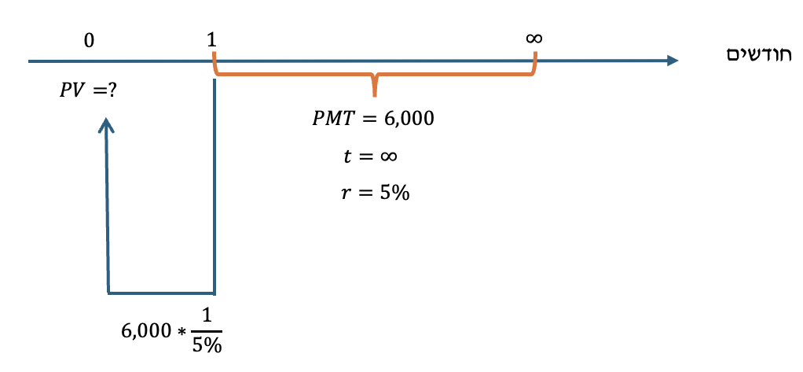

$$PV_{Ensofit}=6,000*\frac{1}{5\%}=120,000$$

זכרו: ערך נוכחי של סדרה, גם אם היא אינסופית, לוקח אותי תמיד אחת אחורה ביחס לתזרים הראשון. במקרה זה, התזרים הראשון הוא בעוד שנה (כי זה בתום כל שנה). לכן, הקפיצה ״אחת אחורה״ הובילה בדיוק לזמן 0, ואין צורך בהתאמה. למקרה מורכב יותר, עם התאמה, ראו שאלה 30.

**שאלה 30 - ערך נוכחי של סדרה אינסופית, המקרה הפשוט (תחילת תקופה)**

מהו הערך הנוכחי של סדרה אינסופית שתניב לכם 8,000 ש״ח **בתחילת** כל שנה לנצח, אם ידוע שהריבית השנתית היא 7%?

פתרון:

$$PV=8,000*\frac{1}{7\%}*{\left(1+7\%\right)}^{1}=122,286$$



הסבר:

הואיל והסדרה כללה איבר ראשון בזמן 0, חישוב ערכה הנוכחי הסדרתי שמקפיץ ״תקופת תשלום אחת אחורה״ הובילנו לזמן 1-. נדרש לבצע התאמה שנה קדימה מ-1- ל-0 וזאת על ידי מכפלה ב-1 ועוד הריבית בחזקה חיובית של 1.

**שאלה 31 - ערך נוכחי של סדרה אינסופית - שימוש בתמחור אג״ח קונסול והתאמת זמן**

אג״ח קונסול (שמשלמת תשלומים כל שנה, לאינסוף) הונפקה לפני 9 חודשים. האג״ח משלמת ריבית בסכום של 20 ש״ח בתום כל שנה (ביחס למועד הנפקתה). בהנחה שהריבית השנתית האפקטיבית היא 6%, מהו מחיר האג״ח היום?

פתרון:



$$PV=20*\frac{1}{6\%}*{\left(1+6\%\right)}^{0.75}=348.22$$

הסבר:



תחילה, יש לשים לב שהואיל והאג״ח הונפקה לפני 9 חודשים, הרי שעל הציר, נקודת יצירת הנכס היא 9/12 בסימן שלילי. זה חשוב, הואיל והאג״ח משלמת ריבית כל שנה ביחס להנפקתה. לכן, אם היא הונפקה לפני 9 חודשים, תשלום הריבית הקרוב הוא בעוד 3 חודשים. זה חשוב מאד, כי עליי להגדיר את מועד התשלום הקרוב בצורה נכונה.

כעת, אני פועל לחשב ערך נוכחי של סדרה אינסופית, זאת, ע״י מכפלת התשלום התקופתי 20 ב-1 חלקי הריבית. אלא שכמו כל סדרה, חישוב זה תמיד מקפיץ ״תקופת תשלום אחת אחורה״ ביחס לתזרים הראשון. אם התזרים הראשון הוא בעוד 3 חודשים, והקפיצה אחורה היא שנה שלמה, התוצאה של המכפלה הזו היא לזמן מינוס 9/12. כדי לתקן קדימה 9 חודשים, לזמן 0 - נכפול ב-1 ועוד הריבית בחזקת 9/12 (0.75 = 9/12).

**שאלה 32 - ערך נוכחי של סדרה אינסופית - שימוש בתמחור אג״ח קונסול והתאמת זמן וריבית מורכבת**

אג״ח קונסול (שמשלמת תשלומים כל שנה, לאינסוף) הונפקה לפני 9 חודשים. האג״ח משלמת ריבית בסכום של 20 ש״ח בתום כל 4 שנים (ביחס למועד הנפקתה). בהנחה שהריבית השנתית האפקטיבית היא 6%, מהו מחיר האג״ח היום?

פתרון:

אנו הגדרנו שבחישובי סדרה - הריבית (r) חייבת להתאים לפרק הזמן בין תשלומים. במקרה זה, פרק הזמן בין תשלומים הוא 4 שנים. למרבה הצער - הריבית הנתונה היא שנתית בלבד. לכן, חובה עליי לתקנן ולתאם את שיעור הריבית ל-4 שנים.

איך נעשה זאת? כברירת מחדל, מנגנון התאמת הריבית בקורס מתבסס על ההנחה שקיימת ריבית דריבית. לכן, גם התאמת הריבית תבוצע עם חזקה רלוונטית:

$$r_{4years}={\left(1+r_{year}\right)}^{4}-1={\left(1+6\%\right)}^{4}-1≈26.248\%$$

מדוע חישוב מעצבן זה נדרש בשאלה זו ולא בקודמות? עם ״1-״ שאיננו ברור? התשובה לכך היא שזוהי השאלה הראשונה היום שבה תקופת הריבית שהייתה נתונה (שנתית) שונה מפרק הזמן בין תשלומים (4 שנים). לכן, זו הפעם הראשונה שנאלצנו לבצע בה התאמת ריבית, וזו הנוסחה הרלוונטית עבורה.

חישובי ריבית אפקטיבית יידונו בהרחבה מרובה במפגש 4. לכן זה בסדר ללמוד כרגע את הנושא הזה טכנית.

אג״ח קונסול (שמשלמת תשלומים כל שנה, לאינסוף) הונפקה לפני 9 חודשים. האג״ח משלמת ריבית בסכום של 20 ש״ח בתום כל 4 שנים (ביחס למועד הנפקתה). בהנחה שהריבית השנתית האפקטיבית היא 6%, מהו מחיר האג״ח היום?



$$PV=20*\frac{1}{26.48\%}*{\left(1+6\%\right)}^{0.75}≈78.903$$

הסבר השלבים:

תחילה השתמשנו בנוסחת ערך נוכחי של סדרה אינסופית. התוצאה הקפיצה אותנו ״תקופת תשלום אחת אחורה״ ביחס למועד התזרים הראשון. עיתוי התזרים הראשון הוא ב-3.25, ותקופת תשלום היא 4 שנים. לכן התוצאה תקפה לזמן 0.75- (4 שנים לפני 3.25). יש לתאם את התוצאה, לפיכך, 0.75 שנים קדימה. לשם כך, כפלנו ב-1 ועוד ריבית שנתית של 6% בחזקת 0.75 (בסימן חיובי).

**שאלה 33 - יישומים של ערך נוכחי: חילוץ סכום החזר תקופתי בהלוואה, המקרה הפשוט**

נטלתם היום הלוואה בסך 100,000 ש״ח הנפרעת ב-10 תשלומים שנתיים שווים (כברירת מחדל - התשלומים הם בתום כל שנה). מהו סכום התשלום הקבוע (ה-PMT) אם הריבית השנתית 7%?

פתרון:

***משפט: סכום הלוואה שווה תמיד לערך הנוכחי (PV) של החזריה.***

***לכן, אם נתון לי סכום הלוואה, ואוכל לבטא את החזריה כסדרה (סר״ת), אוכל לבנות משוואה שמתוכה אחלץ את הנדרש.***

$$Loan=PV(PMTs)$$

הערך Loan הוא סכום ההלוואה.

הסימון $PV(PMTs)$ הוא הביטוי המתמטי המשקף את הערך הנוכחי של ההחזרים.

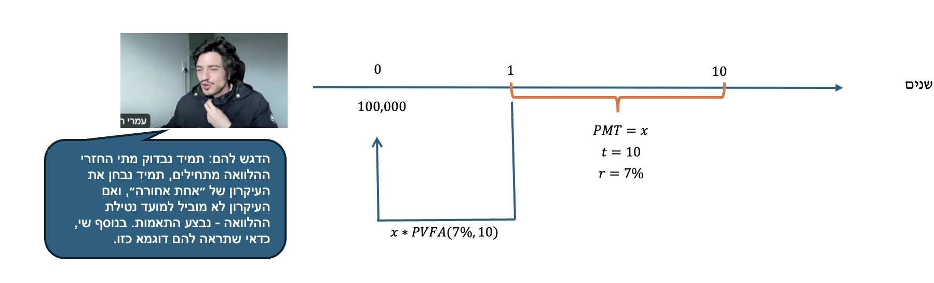

בהינתן המשוואה של סכום ההלוואה = ערך נוכחי החזרים, והעובדה שבמקרה זה לא נדרשות התאמות:

$$Loan=PV(PMTs)$$

$$100,000=pmt*pvfa(7\%,10)$$

$$100,000=pmt*7.024→pmt=14,236.9$$

מסקנה: סכום התשלום התקופתי הקבוע הוא 14,236.9 ש״ח.

הסבר: סכום ההלוואה - 100,000. זהו הערך הנוכחי של התשלומים בגין ההלוואה, והוא נתון.

סכום התשלום התקופתי, ה - pmt, איננו נתון, ולכן הוצב כנעלם.

בשונה מהשאלות הקודמות האחרונות, כאן - לא מדובר בערך נוכחי של סדרה אינסופית, אלא סדרה ״רגילה״ (סופית) שכוללת 10 תשלומים. הדרך לבטא את ערכה הנוכחי - היא על בסיס מכפלה ב - pvfa. כברירת מחדל, אם לא נאמר אחרת - תשלומים שנתיים הם ״בסוף כל שנה״, כלומר האיבר הראשון בסדרת ההחזרים הוא בדיוק בעוד שנה. לכן, שאלה זו דומה מאד לשאלה 26, ואין צורך בהתאמה.

**שאלה 33.1 - חילוץ תשלום תקופתי מהלוואה עם התאמת זמן**

יקיר מאס במחשבו הישן והוא מעוניין לרכוש MacBook Air M3 חדש. לשם כך, לווה סכום של 12,000 ש״ח מבנק המועלים. ההלוואה תוחזר ב-36 תשלומים חודשיים קבועים, שהראשון שבהם בעוד 3 חודשים. הריבית החודשית בהלוואה היא 1%.

נדרש: מהו התשלום החודשי הקבוע שיצטרך יקיר לבצע?

פתרון:

גם כאן, הכלי העקרוני הוא המשפט: סכום הלוואה = ערך נוכחי של החזרים.

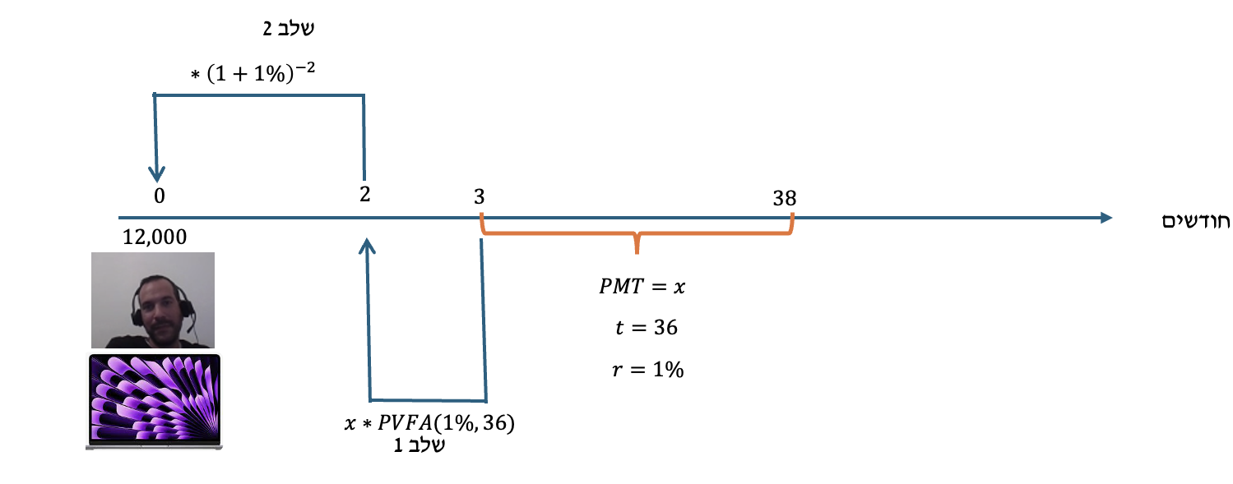

$$LOAN=PV(PMTs)$$

$$12,000=x*PVFA\left(1\%,36\right)*{\left(1+1\%\right)}^{-2}$$

$$12,000=x*30.108*{\left(1+1\%\right)}^{-2}→x=406.58$$

הסבר קצר:

הערך הנוכחי של סדרת ההחזרים שמתחילים בזמן 3 מקפיץ אוטומטית ״אחת אחורה״ כלומר לזמן 2, יש לתאם את התוצאה לזמן 0, מועד נטילת ההלוואה, ורק אז - לבנות את המשוואה ולחלץ את הנעלם בהתאם.

**שאלה 34 - יישומים של ערך נוכחי: חילוץ סכום החזר תקופתי בהלוואה, מקרה מורכב יותר**

נטלתם היום הלוואה בסך 100,000 ש״ח הנפרעת ב-10 תשלומים שנתיים שווים. הריבית השנתית בכל אחת מ-4 השנים הראשונות היא 7%, והריבית השנתית בכל אחת מהשנים העוקבות היא 9%. מהו סכום התשלום הקבוע?

פתרון:

כזכור, כשאני מזהה הלוואה שהחזריה עונים לגדר סדרה, אני משתמש במשפט: סכום הלוואה הוא הערך הנוכחי של החזריה. להלן תיאור סדרות ההחזרים:



$$100,000=x*pvfa\left(7\%,4\right)+x*pvfa\left(9\%,6\right)*{\left(1+7\%\right)}^{-4}$$

$$100,000=x*3.387+x*4.486*{\left(1+7\%\right)}^{-4}→x≈14,686$$

הסבר מפורט:

ההלוואה עצמה היא בסך 100,000 ש״ח (אגף שמאל).

הביטוי המייצג את הערך הנוכחי של סדרת ההחזרים הראשונה, טרם שינוי הריבית, הוא x מוכפל ב - pvfa שמתאים לריבית לתקופת הסדרה הראשונה שהיא 7%, ול-4 תשלומים. הואיל וסדרה ראשונה זו החלה בזמן 1, ותדירות התשלומים כל שנה, חישוב ערך נוכחי סדרתי זה מוביל ״אחת אחורה״ כלומר בדיוק לזמן 0 ללא צורך בהתאמה.

הביטוי המייצג את הערך הנוכחי של סדרת ההחזרים השניה (לאחר שינוי הריבית) מורכב יותר. מדוע? משום שתחילה כופלים את ההחזר הקבוע x במספר התשלומים העדכני 6 שנותרו, והריבית העדכנית 9%, אלא שהפעם החישוב שמקפיץ ״אחת אחורה״ ביחס לתחילת סדרה זו, שהיא בזמן 5, מוביל לזמן 4. ולכן יש לתקן 4 שנים נוספות לאחור.

תיקון 4 שנים נוספות לאחור - חייב להתבצע בריבית השונה שמתקיימת ב-4 שנים אלו, שהיא 7%. ולכן, ההתאמה היא על ידי מכפלה ב-1 ועוד הריבית 7% בחזקת 4-.

**שאלה 35 - יישומים של ערך נוכחי, בחירה בין חלופת תשלומים להנחת מזומן, ללא התאמת ריבית**

שי מעוניין לרכוש את המחשב הבא:



החברה מציעה לשי לרכוש את המחשב, לשלם בעדו במזומן ובכך לזכות להנחה בשיעור 10% מהמחיר הנקוב לעיל. לחילופין, ניתן לפרוס את עלות הרכישה ל-36 תשלומים חודשיים שווים בסך 1,079.94 ש״ח כל אחד. בהנחה שהריבית החודשית האלטרנטיבית של שי היא 1%, האם יעדיף לרכוש את המחשב במזומן או בתשלומים?

פתרון:

* **מבחינת סגנון השאלה וזיהוי הכלי:**
  + כאשר מזהים שעלינו לבחור בין:
  + (א) אפשרות לרכוש מוצר בתשלומים **או**
  + (ב) בתשלום אחד במזומן (מיידי).
* העיקרון הוא לבחון מהו הערך הנוכחי של כל חלופה - ולבחור בזולה יותר.

באופן ספציפי:

העלות במזומן של מוצר - במונחי ערך נוכחי, אחרי הנחה, היא למעשה $PV_{CASH}$.

העלות של מוצר בתשלומים במונחי ערך נוכחי - ידרוש חישוב: $PV(PMTs)$.



אז בעצם, בחלופת התשלום במזומן משלמים:

$$PV_{CASH}=38,877.97*\left(1-10\%\right)=34,990.17$$

ולעומת זאת, בחלופת התשלומים החודשיים, מבצעים תשלומים שערכם הנוכחי המצרפי הוא:

$$PV_{Payemnts}=1,079.94*PVFA\left(1\%,36\right)=1,079.94*30.108=32,514.83$$

והמסקנה: החלופה הזולה יותר במונחים של ערך נוכחי, אשר תועדף - **היא חלופת התשלומים**.

סיכומון: לשם בחירה בין תשלום במזומן לבין הסדר תשלומים נדחים, נחשב את הערך הנוכחי של הסדר התשלומים, ואם הוא נמוך מהעלות במזומן נטו (אחרי הנחה) נעדיף אותו.

**שאלה 36 - יישומים של ערך נוכחי, בחירה בין חלופות תשלום והנחות, עם התאמת ריבית**

שי מעוניין לרכוש את ה-iPad הבא:



ניתן לרכוש את ה-iPad באחד מבין שני מסלולים:

1. 10 תשלומים **רבעוניים** קבועים שגובה כל אחד מהם מחושב לפי 10% מהעלות הנקובה לעיל.
2. תשלום במזומן, המקנה הנחה.

בהנחה שהריבית **השנתית** התקפה ב-**9** **החודשים** הראשונים היא 8.243216%, ואילו הריבית השנתית לאחר מכן 12.550881%, מהו שיעור ההנחה המינימלי הנדרש שיוביל לכך ששי ירכוש במזומן?

פתרון:



$$PV_{Payments}=1,119.9*PVFA\left(2\%,3\right)+1,119.9*PVFA\left(3\%,7\right)*{\left(1+2\%\right)}^{-3}$$

$$PV_{Payments}=1,119.9*2.884+1,119.9*6.230*{\left(1+2\%\right)}^{-3}=9,804.35$$

(*) את התאמת הריבית משנה לרבעון ביצענו על ידי הנוסחה הבסיסית ביותר למעברי ריביות, שתשרת אותנו כברירת מחדל במצבים כאלו:

$$r_{required}={\left(1+r_{natun}\right)}^{t}-1$$

מקרא:

הריבית $r_{required}$ היא הריבית הנדרשת, כאן - לתקופת תשלום בסדרה (רבעון).

הריבית $r_{natun}$ היא הריבית הנתונה.

המעריך $t$- את החלק היחסי מהתקופה הנתונה שצריך לבטא. כאן - צריך רבעון אחד מתוך שנה (4 רבעונים).

הערך הנוכחי של הסדר התשלומים ״שקול״ לתשלום היום של 9,804.35 ש״ח. כדי לבדוק מהו גובה ההנחה שיצדיק תשלום מיידי במזומן, נשווה את המחיר במזומן אחרי הנחה לתוצאה הזו.

$$PV_{CASH}=11,199*\left(1-x\right)=9,804.35→x≈12.45\%$$

**הסברים נוספים:**

גם בשאלה זו, בדומה לקודמתה, עוסקים בבחירה בין תשלום במזומן (בניכוי הנחה) לבין הסדר תשלומים. כמו תמיד, נרצה לבטא הן את הערך הנוכחי של הסדר התשלומים, והן את הסכום במזומן נטו (אחרי הנחה).

* הסכום במזומן נטו, אחרי הנחה, הוא למעשה: $11,199*(1-x)$
* לגבי הערך הנוכחי של סדרת התשלומים הרבעוניים, נציג ציר זמן כדי לבנות בצורה נכונה את הערך הנוכחי של התזרימים.

הסברים לציר הזמן:

הסדרה ה-1 תקפה במשך 9 חודשים (3 רבעונים) עד למועד שינוי הריבית הנתון בשאלה (הריבית הראשונה השנתית בשיעור 8.243216% תקפה במשך פרק זמן זה). בתקופה זו, מבוצעים 3 תשלומים, הראשון שבהם בזמן 1. חישוב הערך הנוכחי של סדרה זו מוביל בהגדרה תקופת תשלום אחת אחורה (רבעון אחורה) ביחס למועד התשלום הראשון (ביחס לתום רבעון 1) כלומר לזמן 0, ללא צורך בהתאמה.

הסדרה ה-2 תקפה במשך 7 רבעונים נוספים (לאחר שינוי הריבית הנתון בשאלה). הריבית השנתית הנתונה ובתוקף לתקופת סדרה זו היא ריבית שנתית בשיעור 12.550881%. בתקופה זו, מבוצעים 7 תשלומים, והראשון שבהם בתום הרבעון ה-4. חישוב הערך הנוכחי של סדרה זו מוביל גם הוא בהגדרה אחת אחורה (רבעון אחורה) ביחס למועד התשלום הראשון (ביחס לתום רבעון 4) כלומר לזמן 3, ונדרשת התאמה נוספת אחורנית מזמן 3 לזמן 0. התאמות לאחור נבצע על ידי מכפלה נוספת ב-1 ועוד הריבית שבתוקף (הריבית הרבעונית הקודמת) בחזקה שלילית של מספר תקופות ההתאמה.

והמשמעות: הערך של x המייצג את שיעור ההנחה בחלופת המזומן הוא 12.45%. קרי, אם תשלום במזומן מזכה בהנחה בשיעור 12.45% או יותר, כדאי לשלם במזומן.

**שאלה 37 - חילוץ סכום תשלום בעסקת תשלומים בגין מוצר הכוללת מקדמה**

גיא שוקל לרכוש היום מחשב שנתוניו להלן:

 

עלות המחשב שמעוניין גיא לרכוש היא 14,129.07 ש״ח. גיא נדרש לשלם באופן מיידי 30% מעלות העסקה, ואת היתרה עליו לשלם ב-36 תשלומים שווים שיבוצעו בתדירות תלת חודשית (כל 3 חודשים), שהראשון שבהם יתבצע בעוד חודש מהיום. הריבית החודשית היא 1%. בנתונים אלו, מהו סכום התשלום התלת-חודשי שגיא יצטרך לשלם?

פתרון:

בשאלות שבהן אני מזהה צורך בחילוץ תשלום תקופתי קבוע בעד מוצר, שמחירו הכולל נתון - ובנוסף משולמת מקדמה בעדו, אנו טוענים שמדובר למעשה בעסקת ״הלוואה״. ולמה הכוונה? הספק למעשה מעניק לגיא הלוואה בגובה עלות המוצר בניכוי המקדמה.

משפט: סכום הלוואה הוא הערך הנוכחי של החזריה. לכן, אם אני יודע מהם הפרמטרים בעסקה:

* מהו סכום ההלוואה: עלות המוצר בניכוי המקדמה.
* כמה תשלומים ישנם בהסדר.
* מהו שיעור הריבית.

אוכל לחלץ את נעלם התשלום התקופתי.

עלות המחשב שמעוניין גיא לרכוש היא 14,129.07 ש״ח. גיא נדרש לשלם באופן מיידי 30% מעלות העסקה, ואת היתרה עליו לשלם ב-36 תשלומים שווים שיבוצעו בתדירות תלת חודשית (כל 3 חודשים), שהראשון שבהם יתבצע בעוד חודש מהיום. הריבית החודשית היא 1%. בנתונים אלו, מהו סכום התשלום התלת-חודשי שגיא יצטרך לשלם?



המשפט היה: סכום ההלוואה (עלות המוצר בניכוי המקדמה בעדו) שווה תמיד לביטוי המייצג את הערך הנוכחי של התשלומים הנותרים.

סכום ההלוואה:

$$PV_{LOAN}=14,219.07*\left(1-30\%\right)=9,953.35$$

הביטוי המייצג את הערך הנוכחי של התשלומים שנותרו:

$$PV_{Payments}=x*PVFA\left(3.0301\%,36\right)*{\left(1+1\%\right)}^{2}$$

הואיל והריבית איננה שלמה, נציב בנוסחה המתמטית של PVFA:

$$PVFA\left(r,t\right)=\frac{1-\frac{1}{{\left(1+r\right)}^{t}}}{r}→\frac{1-\frac{1}{{1.030301}^{36}}}{0.030301}≈21.735$$

וכך נקבל בגין הערך הנוכחי של התשלומים שנותרו:

$$PV_{Payments}=x*21.735*{\left(1+1\%\right)}^{2}$$

ובסך הכל, כדי לפתור:

$$PV_{LOAN}=PV_{Payments}$$

$$9,953.35=x*21.735*{\left(1+1\%\right)}^{2}→x≈448.92$$

מסקנה: התשלום התקופתי שעל גיא לבצע הוא כ-448.92 ש״ח.

**סיכומון: אם זיהיתי שאלה שבה עלה צורך לחשב את התשלום הקבוע לרכישת מוצר שעבורו משולמת גם תשלומים אבל גם מקדמה במזומן, נתייחס לסכום של המחיר בניכוי המקדמה כאל הלוואה, שאת סכומה נשווה לביטוי המייצג את הערך הנוכחי של סדרת התשלומים (מתואם לזמן אפס לפי הכללים הרלוונטיים).**

אוי לי, ואבוי ליוצרי



**רקע – לוחות סילוקין (אופן הטיפול בחישוב החזרי הלוואות) – ״שפיצר״ ו״רגיל״**

בתרגילים הקודמים, כאשר עסקנו בהלוואות הנפרעות בתשלומים, סכום התשלום התקופתי היה קבוע. אלו הלוואות נפוצות שלא הענקנו להן שם – אבל מקובל לקרוא להן ״הלוואות הנפרעות לפי לוח סילוקין שפיצר״. הבנה מלאה של לוח כזה תדרוש מאיתנו לא רק לדעת מהו הסכום הכולל שמחזירים כל תקופה, אלא גם כיצד נפצל את סך ההחזר בין הרכיב המהווה החזר קרן לבין הרכיב המהווה תשלום ריבית.

במלים אחרות – לוח סילוקין באופן כללי לא עוסק רק בתשובה לשאלה ״מהו ההחזר התקופתי״ אלא הוא מפרט את מכלול נתוני ההלוואה והתפתחותה.

לוח סילוקין רגיל שנקרא גם – הלוואה הנפרעת בתשלומי קרן שווים – הוא חישוב שונה שנייצר כעת.

מדוע חשוב לנו לדעת את אופן הפיצול של החזרי ההלוואה בין קרן וריבית? מעבר לעניין הכללי – כשדנים בחברות ובעסקים, רכיב הריבית מהווה הוצאה מוכרת (מקבלים בגינו זיכוי מס) ורכיב הקרן – לא (נדון בזה בהמשך).

כרגע נציג את הצד הטכני של ההלוואה.

**שאלה 38 - לוח סילוקין שפיצר מול לוח סילוקין רגיל**

נטלתם הלוואה בסך 100,000 ש״ח הנפרעת ב-5 תשלומים שנתיים. הריבית השנתית היא 6%. הציגו את לוח הסילוקין באופן השוואתי כאשר הוא מחושב לפי שיטת שפיצר (החזרים שווים) ולפי שיטת לוח רגיל (החזרי קרן קבועים). הסבירו בקצרה באופן מילולי את ההבדל בין הלוחות.

פתרון:

נושא ההלוואות הוא נושא שכדאי ללמוד לאט כדי להבין לעומק, גם בחיים. מצד שני, אי אפשר לתפור עליו שיעור שלם מחמת משקלו. לכן נציג היבטים בסיסיים בלבד, וכדי לדאוג לכם, מקשר לכם לפה [הקלטה נוספת](https://youtu.be/UmnfxaiObUY?si=eqRdZIo11oDJHW_v) ללימוד מעמיק של הנושא.

**נתחיל מלוח סילוקין שפיצר - הגדרה ואופן בנייה**

ובקצרה: החזרי הלוואה בשיטת ״**שפיצר**״ משמעם **שהתשלום התקופתי המהווה את החזר ההלוואה קבוע**, ובעצם יוצר סדרה קבועה. כפועל יוצא, לאור ההגדרה שלפיה סכום ההלוואה הוא הביטוי המהווה את הערך הנוכחי של ההחזרים הקבועים. במקרה הקלאסי, שבו התשלומים הם בסוף כל תקופה:

$$LOAN=pmt*PVFA\left(r,t\right)→pmt=\frac{LOAN}{PVFA(r,t)}$$

אז בעצם, בהגדרה: התשלום התקופתי הקבוע בגין הלוואת שפיצר ניתן לחישוב על בסיס היחס בין סכום ההלוואה ל - PVFA המגדיר את הריבית התקופתית r ומספר ההחזרים t. בשאלה נתון – סכום הלוואה 100,000, תשלומים שנתיים כאשר הריבית השנתית 6%, במשך 5 שנים ולכן:

$$PMT=\frac{100,000}{PVFA(6\%,5)}=\frac{100,000}{4.212}≈23,742$$

לאחר שהתשלום התקופתי ידוע בלוח שפיצר, לעתים נדרש לבודד מתוכו את החלק היחסי המהווה את תשלום הריבית. זכרו: בהלוואות הנפרעות בתשלומים, כל תשלום מבצע תשלום בגין הריבית וגם החזר בגין חלק מהקרן. התשלום בגין ריבית $INT$ הוא המכפלה הפשוטה של יתרת ההלוואה לתקופה קודמת באחוז הריבית. כך למשל, הריבית המשולמת במסגרת התשלום ה-1 תהיה (לפי יתרת הלוואה מקורית לזמן 0 שהיא 100,000 כפול שיעור הריבית 6%):

$$INT_{1}=100,000*6\%=6,000$$

ואם נרצה לדעת מהו הרכיב מתוך התשלום הכולל המהווה החזר קרן $PRN$, עלינו לנכות מהתשלום הכולל PMT את רכיב תשלום הריבית:

$$PRN_{1}=PMT-INT_{1}=23,742-6,000=17,742$$

יתרת ההלוואה לאחר כל תשלום היא ההפרש בין יתרת ההלוואה לתקופה קודמת - לבין תשלום הקרן:

$$BAL_{1}=BAL_{0}-PRN_{1}=100,000-17,742=82,258$$

ואם כך: בלוח שפיצר, תמיד נחשב תחילה את התשלום התקופתי הקבוע (נוסחה). לאחר מכן נחשב את תשלום הריבית (מכפלה ב-% הריבית), לאחר מכן את ההפרש בין התשלום התקופתי לתשלום הריבית (החזר קרן), החזר הקרן ינוכה מההלוואה כדי לקבוע את היתרה לתקופה הבאה.

נציג את השלבים הראשוניים בבניית לוח סילוקין מלא על בסיס עקרונות אלו. לוח סילוקין עם תוצאות מלאות כולל לשנים האחרונות שאותן לא חישבתי כאן, יופיע לאחר מכן.

|  |  |  |  |  |
| --- | --- | --- | --- | --- |
| שלב בתהליך | שלב 1 | שלב 2 | שלב 3 | שלב 4 |
| זמן | סך התשלום  מחושב פעם אחת $$PMT=\frac{LOAN}{PVFA}$$ | ע״ח ריבית $INT_{t}$ $$BAL_{t-1}*r$$ | ע״ח קרן $PRN_{t}$ $$PMT-INT_{t}$$ | יתרת הלוואה $$BAL_{t-1}-PRN_{t}$$ |
| 0 |  |  |  | 100,000 |
| 1 | $$\frac{100,000}{PVFA(6\%,5)}≈23,742$$ | $$100,000*6\%=6,000$$ | $$23,742-6,000=17,742$$ | $$100,000-17,742=82,258$$ |
| 2 | 23,742 | $$82,258*6\%=4,935$$ | $$23,742-4,935=18,807$$ | $$82,258-18,807=63,451$$ |
| 3 | 23,742 | $$63,451*6\%=3,807$$ | $$23,742-3,807=19,935$$ | $$63,451-19,935=43,516$$ |
| 4 | 23,742 | . | . | . |
| 5 | 23,742 | . | . | 0 |

**נמשיך ללוח סילוקין ״רגיל״ = החזרי קרן שווים: הגדרה ואופן בנייה**

החזרי הלוואה המבוצעים בשיטת ״החזרי קרן שווים (לוח סילוקין רגיל), דורשים בתור התחלה חישוב של את התשלום הקבוע על חשבון הקרן, המסומן PRN, וזאת על בסיס הפרופורציה בין סכום ההלוואה למספר התשלומים (כאן: 100,000 קרן במונה, ו-5 תשלומים שנתיים כנתון במכנה):

$$PRN=\frac{LOAN}{t}$$

$$PRN=\frac{100,000}{5}=20,000$$

הואיל והתשלום על חשבון הקרן קבוע, יתרת הקרן תמיד פוחתת בסכום קבוע זה. יתרה לתום שנה ראשונה (לאחר תשלום ראשון):

$$BAL_{1}=100,000-20,000=80,000$$

והיתרה לאחר התשלום השני:

$$BAL_{2}=80,000-20,000=60,000$$

רק בשלב הזה - מחשבים בלוח הרגיל את התשלום ע״ח ריבית, לפי יתרת הקרן לתקופה קודמת, כפול אחוז הריבית:

$$INT_{1}=100,000*6\%=6,000$$

וכן:

$$INT_{2}=80,000*6\%=4,800$$

לבסוף, השלב האחרון בעיסוק בלוח הסילוקין הרגיל הוא לטעון שהתשלום התקופתי הכולל מורכב מסיכום התשלום ע״ח הקרן יחד עם התשלום על חשבון הריבית:

$$PMT_{1}=PRN_{1}+INT_{1}=20,000+6,000=26,000$$

נרכז את כל שלבי העבודה בבניית לוח ״רגיל״ בטבלה:

|  |  |  |  |  |
| --- | --- | --- | --- | --- |
| שלב בתהליך | שלב 4 | שלב 3 | שלב 1 | שלב 2 |
| הגדרה | התשלום הכולל $$PRN+INT_{t}$$ | תשלום ריבית $$INT_{t}=BAL_{t-1}*r$$ | תשלום על חשבון הקרן מחושב פעם אחת $$PRN=\frac{LOAN}{t}$$ | יתרת ההלוואה (קרן) $$BAL_{t-1}-PRN$$ |
| 0 |  |  |  | 100,000 |
| 1 | $$6,000+20,000=26,000$$ | $$100,000*6\%=6,000$$ | $$\frac{100,000}{5}=20,000$$ | 80,000 |
| 2 | 24,800 | $$80,000*6\%=4,800$$ | 20,000 | 60,000 |
| 3 | 23,600 | $$60,000*6\%=3,600$$ | 20,000 | 40,000 |
| 4 | 22,400 | $$40,000*6\%=2,400$$ | 20,000 | 20,000 |
| 5 | 21,200 | $$20,000*6\%=1,200$$ | 20,000 | 0 |

כדי לסקור את ההבדלים בין לוחות הסילוקין, נציגם זה מול זה האחד ליד השני[4]:



מעבר לתהליך החישובי על בסיסו בנינו טבלאות אלו, שעיקריו הומחשו בתהליך המתמטי לעיל, והרחבות אודותיו תמצאו פה ב[הקלטה נוספת](https://youtu.be/UmnfxaiObUY?si=eqRdZIo11oDJHW_v), לעתים עשויות להישאל שאלות תאוריה לגבי הלוחות וההבדל ביניהם. בהקשר זה, ניתן לשים לב לכך **שבלוח סילוקין שפיצר סך כל אחד מהתשלומים הראשונים, קרי PMT (כאן: התשלום הראשון והשני), יותר נמוכים מאשר במקבילה של הלוח הרגיל. למשל:**

$$PMT_{1}\left(Shpizer\right)=23,742<26,000=PMT_{1}(Ragil)$$

לעומת זאת, בתשלומים האחרונים / המאוחרים, התשלום בלוח הרגיל נמוך יותר מסך התשלום התקופתי בשפיצר. כך למשל, בתשלום ה-4:

$$PMT_{4}\left(Shpizer\right)=23,742>22,400=PMT_{4}(Ragil)$$

בנוסף ניתן לטעון ש:

1. בלוח שפיצר, תשלום הריבית התקופתית, בכל תקופה, גבוה יותר מאשר בלוח רגיל (למעט בתשלום הראשון, שבו קיים שוויון).
2. בלוח שפיצר, סך תשלומי הריבית גבוה יותר מאשר בלוח סילוקין רגיל.
3. בלוח שפיצר סך התשלומים גבוה יותר מאשר בלוח סילוקין רגיל.
4. לגבי איזה לוח עדיף: רק כאשר נעבור לדיון בפרויקטים (יחידה 6) ונבהיר את מחיר ההון של המשקיע, נוכל לדון בכך. בינתיים, אנו מתמקדים רק ביכולת לחשב את הערכים בלוח ולהבין את ״סדרי הגודל״ שלהם (מה גדול ממה וכיו״ב).

**שאלה 38.1 - קיצורי דרך בלוחות סילוקין**

עמרי נטל הלוואה בסך 200,000 ש״ח הנפרעת בתשלומים חודשיים במשך 4 שנים. הריבית בהלוואה היא ריבית שנתית פשוטה בשיעור 12%.

1. מהו התשלום ה-20 בגין קרן, אם לוח הסילוקין שפיצר?
2. מהו התשלום הכולל ה-12, אם לוח הסילוקין ״רגיל״?

פתרון:

**פתרון סעיף א - תשלום ספציפי בלוח שפיצר**

ברגע שאני נתקל בלוח סילוקין שפיצר, תמיד ולעולם השלב הראשון הוא לחשב את התשלום התקופתי הקבוע. במקרים ״פשוטים״, התשלום התקופתי מחושב לפי הנוסחה:

$$PMT=\frac{LOAN}{PVFA(r,t)}$$

במקרה שלנו - סכום ההלוואה נתון 200,000, מספר התשלומים הוא 48 (כל חודש, 4 שנים) ולגבי הריבית? כמו כל חישוב סדרתי (ושפיצר - זו סדרה) אנו זקוקים לריבית לפרק הזמן בין תשלומים. התשלומים כאן כל חודש, ולכן נדרשת ריבית חודשית, לצערי ציידו אותי בריבית שנתית **פשוטה**.

כאשר הריבית הנתונה **פשוטה[5]**, אזי המרתה מתקופה אחת לאחרת מבוצעת עם חלוקה ולא עם חזקה. כלומר:

$$r_{month}=\frac{12\%}{12}=1\%$$

נחזור לנוסחת חישוב התשלום התקופתי ונציב:

$$PMT=\frac{200,000}{PVFA(1\%,48)}=\frac{200,000}{37.974}≈5,266.76$$

זה רק השלב הראשון, מצאתי רק את סכום התשלום הקבוע. כדי לחשב את התשלום התקופתי בגין קרן, נמשיך הלאה בשני השלבים הבאים:

תחילה, נחשב את יתרת ההלוואה ל״תקופה אחת אחורה״ (כאן שאלו על תשלום בגין קרן בזמן 20, לכן נחשב את יתרת ההלוואה לזמן 19). **יתרת הלוואה היא תמיד הערך הנוכחי של יתרת התשלומים:**

$$BAL_{t}=PMT*PVFA(r,n-t)$$

כאשר:

הערך $BAL_{t}$ הוא יתרת ההלוואה לזמן t.

הערך $PMT$ הוא התשלום התקופתי בהלוואת השפיצר שדנו בה.

הערך $r$ הוא הריבית לתקופת תשלום.

הערך $n$ הוא מספר התשלומים הכולל בהלוואה.

הערך $t$ הוא הזמן הספציפי / מספר התשלום הספציפי.

במקרה זה בהצבה המתבקשת נקבל שהיתרה לזמן 19 (אחת לפני המועד שעליו שאלו) היא:

$$BAL_{19}=5,266.76*PVFA\left(1\%,48-19\right)=5,266.76*25.066≈132,017$$

עוד שני צעדים קטנים - תחילה, הריבית המשולמת בזמן 20 היא מכפלת היתרה בזמן 19 בשיעור הריבית התקופתית:

$$INT_{20}=BAL_{19}*r=132,017*1\%≈1,320.17$$

התשלום על חשבון קרן בזמן 20 הוא ההפרש בין סך התשלום PMT לבין התשלום על חשבון ריבית:

$$PRN_{20}=PMT-INT_{20}=5,266.76-1,320.17=3,946.59$$

**סקירת שלבי העבודה באופן תמציתי - חישוב תשלום ספציפי ע״ח קרן בשפיצר:**

* חשבי את היתרה לתקופה קודמת, על בסיס מכפלת ה - PMT ב- PVFA של מספר ההחזרים הנותר למועד זה.
* כפלי את היתרה לתקופה קודמת (א) בשיעור הריבית. כך תקבלי את תשלום הריבית הספציפי.
* הפחיתי מהתשלום התקופתי הכולל PMT את תשלום הריבית הספציפי. תקבלי את התשלום הספציפי על חשבון הקרן כנדרש.



יש דרך קצרה יותר? ספציפית לחישוב החזר ע״ח קרן בשפיצר בתשלום ספציפי?

כן! ניתן לומר שהירידה בסכום הקרן בין התקופה הקודמת t-1 לבין התקופה הנוכחית t היא בהגדרה התשלום על חשבון הקרן בזמן t. כלומר:

$$PRN_{t}=BAL_{t-1}-BAL_{t}$$

אנו יודעים שיתרת הקרן לכל אחד ממועדים אלו היא הערך הנוכחי של התזרימים שנותרו לכל אחד מהמועדים:

$$PRN_{t}=PMT*PVFA\left(r,n-t+1\right)-PMT*PVFA(r,n-t)$$

ביישום, נקבל כאן שעבור הלוואה שהחזרה התקופתי 5,266.76 ש״ח ומספר החזריה הכולל 48, והריבית החודשית 1%, ושואלים על תשלום הקרן בזמן 20:

$$PRN_{20}=5,266.76*PVFA\left(1\%,48-20+1\right)-5,266.76*PVFA(1\%,48-20)$$

כך נקבל:

$$PRN_{20}=5,266.76*PVFA\left(1\%,29\right)-5,266.76*PVFA(1\%,28)$$

בהצבה נקבל:

$$PRN_{20}=5,266.76*25.066-5,266.76*24.316≈3,946$$

**פתרון שאלה 38.1 סעיף ב - מהו התשלום הכולל ה-12, אם לוח הסילוקין ״רגיל״?**

בלוח סילוקין ״רגיל״, אפשר לקצר את תהליך העבודה בחישוב התשלום הכולל. כך ש:

$$PRN=\frac{LOAN}{n}$$

במלים: התשלום ע״ח קרן הוא קבוע לפי היחס בין סכום ההלוואה לבין מספר ההחזרים הכולל.

$$BAL_{t}=LOAN-PRN*t$$

במלים: יתרת הקרן לכל מועד היא סכום ההלוואה הכולל, בניכוי תשלום הקרן הקבוע, מוכפל במספר תשלומי הקרן שבוצעו.

$$INT_{t}=BAL_{t-1}*r$$

במלים: תשלום על חשבון ריבית הוא היתרה לתקופה קודמת כפול שיעור הריבית.

$$PMT_{t}=PRN+INT_{t}$$

במלים: התשלום הכולל הוא לפי תשלום הקרן הקבוע בתוספת תשלום הריבית בתקופה הספציפית.

אפשר בקיצור דרך להשתמש בנוסחה הבאה לחישוב תשלום כולל בלוח רגיל:

$$PMT_{t}=\frac{LOAN}{n}*[1+\left(n-t+1\right)*r]$$

נתחיל מפתרון בדרך הארוכה:

הלוואה בסך 200,000 ש״ח, נפרעת ב-48 תשלומים שווי קרן, ריבית חודשית 1%, ורוצים לדעת מהו התשלום הכולל בזמן 12.

שלב 1 – חישוב התשלום על חשבון הקרן (קבוע בכל תקופה):

$$PRN=\frac{LOAN}{n}=\frac{200,000}{48}=4,166.67$$

שלב 2 – חישוב היתרה לתקופה ״אחת אחורה״ (אני בזמן 12 - נחשב את היתרה לזמן 11):

$$BAL_{11}=200,000-4,166.67*11=154,166.67$$

שלב 3 - נחשב את **הריבית** לזמן 12:

$$INT_{12}=BAL_{11}*r=154,166.67*1\%=1,541.67$$

נחשב את התשלום הכולל בזמן 12:

$$PMT_{12}=PRN+INT_{12}=4,166.67+1,541.67=5,708.34$$

ננסה את הדרך הקצרה:

$$PMT_{t}=\frac{LOAN}{n}*[1+\left(n-t+1\right)*r]$$

בהצבה:

$$PMT_{t}=\frac{200,000}{48}*\left[1+\left(48-12+1\right)*1\%\right]$$

תוצאה:

$$PMT_{t}=\frac{200,000}{48}*\left[1+37*1\%\right]=5,708.34$$

**לקראת המפגש הבא (מפגש 3):**

* ראשית, והכי חשוב (מבחינתי זה חובה), צריך לחזק את הידע, גם לגבי תכני מפגש זה, לסגור אותם פיקס, גם לגבי תכני המפגש הקודם והשאלות הנוספות לגבי תכניו שהוספתי למחברת במסגרת מערך השיעור הקודם בנושא ערך עתידי כולל חילוצים. במיוחד חשובות השאלות שיש להן תשובות מפורטות - שאלות אלו מראות יישומים שנשענים על הנלמד אך כוללות כל מיני טריקים, וחשוב מאד להעמיק בהן ולשאול.
* שנית, מומלץ מאד כבר להתחיל באופ״ל, לקפוץ בין שאלות ולחפש שאלות דומות בכותרת ובמהות למה שעשינו. שימו לב שלכל שאלה נתתי כותרת, לכן סביר מאד ששאלות אחדות (כרבע אופל) לגמרי ניתן לפתור על סמך הקיים וההמחשות.
* שלישית, אפשר ללמוד מהרצפים באתר, ולסגור את כל הנושא של ערך נוכחי (ללא ריביות וללא הלוואות).
* רביעית, אם מצליחים, שווה לפתור עוד שאלות ממחברת הקורס שלי של הסמסטרים הקודמים. קישור למחברת הישנה תמצאו [כאן](https://yvcac-my.sharepoint.com/:w:/g/personal/shayt_yvc_ac_il/Ed4weEbR7iNEvkPROFqqK6kBP6ZFgq7lVfjzRMjJFihXgg) (קליק וזה נפתח), ומבחינתי אפשר לפתור עד וכולל עמ׳ 167. נשמע לכם יותר מדי? אין בעיה. בזמנכם החופשי, ציינו לעצמכם שאם רוצים לחזק ולתרגל, אפשר גם משם.

**נוסחאות מפגש 2 - ערך נוכחי**

**ערך נוכחי של סכום יחיד, כשהריבית קבועה**

הגרסה של הספר:

$$PV=\frac{FV}{{\left(1+r\right)}^{t}}$$

הגרסה של שי (אותו עיקרון):

$$PV=FV*{\left(1+r\right)}^{-t}$$

הערך PV הוא הערך הנוכחי / השווי היום

הערך FV הוא הערך העתידי (סכום יחיד)

הערך r הוא הריבית התקופתית

הערך t הוא מספר תקופות הריבית

**ערך נוכחי של סכום יחיד, כשהריבית משתנה**

הגרסה של ״הספר״:

$$PV=\frac{FV}{{\left(1+r_{1}\right)}^{t_{1}}*{\left(1+r_{2}\right)}^{t_{2}}*…}$$

הגרסה של שי (אותו עיקרון):

$$PV=FV*{\left(1+r_{1}\right)}^{-t_{1}}*{\left(1+r_{2}\right)}^{-t_{2}}..$$

כאשר:

הערך PV הוא הערך הנוכחי

הערך FV מייצג את הסכום העתידי שצפויים לקבל

הערכים r1, r2 וכיו״ב, מייצגים את הריביות השונות בעסקה

הערכים t1,t2 וכיו״ב מייצגים את מספר התקופות שבהן כל ריבית תקפה

**ערך נוכחי של סדרה סופית (בשונה מסדרה אינסופית, לגביה נוסחה נפרדת מטה)**

$$PV_{Series}=pmt*PVFA\left(r,t\right)=pmt*\frac{1-\frac{1}{{\left(1+r\right)}^{t}}}{r}$$

כאשר:

הערך PV Series מייצג את הערך הנוכחי המצרפי של הסדרה כולה

הערך pmt מייצג את התשלום / התקבול התקופתי בסדרה

הערך r מייצג את הריבית לתקופת תשלום

הערך t מייצג את מספר התשלומים

הסימון $PVFA(r,t)$ נקרא בלשון הספר מענ״ס: מקדם ערך נוכחי סדרתי. ניתן למצוא את ערכו בנספח א לכרך ד של יחידות הלימוד, בלוח שמספרו א-4. הלוח מופיע החל מעמ׳ 45 בנספח

**ערך נוכחי של סדרת תשלומים אינסופית**

$$PV\left(Infinite_{Series}\right)=pmt*\frac{1}{r}$$

התאמת ריבית (כאשר לא ציינו את סוג הריבית) משנה ל-4 שנים:

$$r_{4years}={\left(1+r_{year}\right)}^{4}-1$$

התאמת ריבית (כאשר לא ציינו את סוג הריבית) משנה לחודש:

$$r_{Month}={\left(1+r_{year}\right)}^{\frac{1}{12}}-1$$

חילוץ סכום תשלום קבוע בהלוואה הנפרעת בתשלומים קבועים

$$Loan=PV(payments)$$

**כלומר: סכום ההלוואה שווה לביטוי המייצג את הערך הנוכחי של החזריה. דרך אחרת לבטא זאת, שגם תקב ביטוי במפגש 3 (ושם תיקרא - החזר תקופתי בלוח שפיצר) היא:**

$$PMT=\frac{LOAN}{PVFA\left(r,t\right)}$$

# מפגש 3 - המשך יישומי ערך נוכחי

**רקע:**

במפגשים קודמים דנו באופן החישוב של ערך עתידי (סכום כולל צבירת ריבית בעתיד) במקרה של סכום יחיד, ובמקרה של סדרה. הבהרנו שערך עתידי של סדרה מוביל לנקודת הזמן של התשלום האחרון, ואם נדרש לבטא אותו למונחי נקודת זמן שונה - כופלים ב-1 ועוד הריבית בחזקה מתאימה.

בנוסף הצגנו את אופן החישוב של ערך נוכחי - שמשקף שווי בהווה של תזרים או תזרימי מזומנים עתידיים. ספציפית במקרה של סדרה, הדגשנו חזור והדגש את העיקרון לפיו ערך נוכחי סדרתי מוביל תמיד לנקודת הזמן המוקדמת בתקופת תשלום אחת (״עקרון אחת אחורה״) ביחס למועד התזרים הראשון בסדרה.

הצגנו יישומים כלכליים שונים: בין היתר, את הטענה שסכום הלוואה הוא הערך הנוכחי של החזריה, ואת האפשרות לבחור בין חלופות על בסיס הבחירה בערך הנוכחי הגבוה ביותר / הנמוך ביותר.

במפגש הנוכחי, נתקדם ונציג יישומים נוספים של ערך נוכחי והתאמות ריבית רלוונטיות. נדאג גם לדבר על יישומים שדורשים שילוב בין כלים של ערך נוכחי לבין כלים של ערך עתידי.

**שאלה 39 - הלוואות ושינויים בהן: לוח סילוקין שפיצר ורגיל, דרך מקוצרת לחילוץ ערכים (ללא טבלאות)**

נטלתם הלוואה בסכום של 100,000 ש״ח הנפרעת בתשלומים חודשיים שווים (לוח שפיצר) במשך 3 שנים. הריבית בגין ההלוואה היא ריבית שנתית **פשוטה** (נקובה) בשיעור של 24%. **בחלוף שנה, הציע הבנק ללקוח לשנות את אופן ההחזר ללוח סילוקין רגיל, והלקוח הסכים.**

נדרש:

1. מהו ההחזר ה-13, כפי שהיה צפוי לפני השינוי.
2. מהו ההחזר ה-13 בעקבות השינוי?
3. מהו ההחזר ה-19 לאחר השינוי?

**רקע - אופן ההתייחסות לשינויים באופן ההחזר של הלוואה נתונה**

אם שאלה עוסקת בהלוואה הנפרעת בתשלומים – הנושא הוא ״לוחות סילוקין״ ובדרך כלל – לוח סילוקין שפיצר / לוח סילוקין ״רגיל״ (החזרי קרן שווה).

בנוסף, ייתכן שהשאלה תכלול התייחסות לשינוי אופן ההחזר משלב מסוים – כלומר מעבר מלוח סילוקין רגיל לשפיצר או להפך.

כאשר בשאלה על לוחות סילוקין משנים את אופן ההחזר שלה (לרבות סוג ההלוואה, מספר תקופות ההחזר, ריבית) עלינו לטפל בשלבים – ״עד השינוי״ ו״אחריו״.

* בשלב הראשון, נחשב את יתרת ההלוואה $BAL_{t}$ ערב השינוי (רגע לפני השינוי).
* בשלב השני – יתרת ההלוואה ערב השינוי היא מעין הלוואה ״חדשה״ שיש לפרוס מאותה נקודה קדימה לפי התנאים העדכניים.

**פתרון סעיף א - החזר 13**

ידוע שסכום הלוואה הוא הערך הנוכחי של החזריה. לכן, עבור לוח שפיצר הנפרע בתשלומים שווים בתום כל חודש, מתקיים שסכום ההלוואה הוא בהגדרה הערך הנוכחי של החזריה הקבועים. כך מתקבל הביטוי הבא:

$$PV=LOAN=pmt*PVFA(r,t)$$

שממנו אפשר לגזור את הנוסחה הבאה:

$$pmt=\frac{LOAN}{pvfa(r,t)}$$

השאלה מתייחסת להלוואה בסך 100,000 ש״ח, הנושאת ריבית שנתית פשוטה בשיעור 24%, ונפרעת ב-36 תשלומים חודשיים במשך 3 שנים:

$$pmt=\frac{100,000}{pvfa(2\%,36)}=\frac{100,000}{25.489}≈3,923$$

מדוע הריבית 2%?

ראשית, נתון שהריבית 24% היא **שנתית**, אם ההחזרים חודשיים – נדרשת ריבית חודשית.

שנית, אם הריבית פשוטה, אז ההמרה שלה משנה לחודש היא ע״י חלוקה פשוטה:

$$r=\frac{24\%}{12}=2\%$$

שימו לב, כל הסדר הלוואה בשיטת שפיצר, מתחיל בחישוב התשלום התקופתי הקבוע בשפיצר. הואיל ובלוח שפיצר, כל התשלומים הם קבועים, המשמעות היא ש**ההחזר ה-13 שהיה צפוי אלמלא השינוי הוא 3,923.**

**פתרון סעיף ב - החזר 13 לאחר שינוי תנאים**

כל שינוי תנאים דורש חישוב יתרת ההלוואה טרם השינוי. בשאלה נאמר: **בחלוף שנה (12 תשלומים חודשיים),** הציע הבנק ללקוח לשנות את אופן ההחזר ללוח סילוקין רגיל, והלקוח הסכים.

יתרת ההלוואה רגע לפני השינוי (זמן 12) היא הערך הנוכחי של יתרת החזריה - אלו שטרם בוצעו. לעתים אני אוהב לסמן זאת כך:

$$BAL_{t}=pmt*pvfa(r,n-t)$$

כאשר:

הערך $BAL_{t}$ מסמל את יתרת הלוואת השפיצר לאחר התשלום שמספרו הסידורי t.

הערך pmt מייצג את התשלום התקופתי הקבוע.

הערך r מייצג את הריבית התקופתית (לתקופת תשלום).

הערך n מייצג את מספר התשלומים הכולל בהלוואה.

הערך t מייצג את מספרו הסידורי של התשלום הספציפי שעליו שואלים.

$$BAL_{12}=3,923*pvfa\left(2\%,36-12\right)=3,923*pvfa\left(2\%,24\right)=3,923*18.914≈74,200$$

מפה והלאה – הסכום הנ״ל ערב השינוי (יתרה של 74,200 ש״ח) תפרס על שארית חיי ההלוואה לפי התנאים החדשים, כלומר לפי לוח סילוקין רגיל, ל-24 תשלומים חודשיים שנותרו ובריבית חודשית של 2%. אנחנו מחפשים את התשלום ה-13, שהוא למעשה התשלום ה-1 לאחר שינוי התנאים.

כל תשלום בלוח סילוקין רגיל כולל שני חלקים:

1. התשלום הקבוע על חשבון הקרן.
2. תשלום הריבית – שנשען על יתרת הקרן לתקופה הקודמת מוכפלת בשיעור הריבית.

בלוח רגיל ידוע שהתשלום התקופתי ע״ח הקרן הוא היחס בין סכום ההלוואה (״החדשה״, שהיא היתרה ערב שינוי התנאים) לבין מספר התשלומים (שנותרו, ערב שינוי התנאים):

$$PRN=\frac{LOAN}{t}$$

נציב ונקבל את התשלום על חשבון הקרן, PRN, בלוח רגיל בתשלום ה-13, לאחר השינוי:

$$PRN_{13}=\frac{74,200}{24}≈3,092$$

כדי לחשב את הריבית בזמן 13, עלינו לכפול את יתרת הקרן לזמן 12 (היתרה לתקופה קודמת) בשיעור הריבית:

$$INT_{13}=BAL_{12}*r$$

נציב ונקבל:

$$INT_{13}=74,200*2\%=1,484$$

**כך שהתשלום הכולל ה-13 בהינתן שינוי התנאים:**

$$PMT_{13}=PRN+INT_{13}=3,092+1,484=4,576$$

**הצגה תמציתית של סעיפים א ו-ב בטבלה:**

|  |  |  |  |  |
| --- | --- | --- | --- | --- |
| **לוח שפיצר**  **סעיף א** | $$PMT$$ | $$PRN$$ | $$INT$$ | $$BAL$$ |
| זמן | סך התשלום | ע״ח קרן | ע״ח ריבית | יתרה |
| 0 |  |  |  | 100,000 |
| 1 | 3,923 |  |  |  |
| 2 | 3,923 |  |  |  |
| . | 3,923 |  |  |  |
| . | 3,923 |  |  |  |
| 12 | 3,923 |  |  |  |
| 13 | 3,923 |  |  |  |

|  |  |  |  |  |
| --- | --- | --- | --- | --- |
| **לוח רגיל**  **סעיף ב**  **אחרי זמן 12** | $$PMT$$ | $$PRN$$ | $$INT$$ | $$BAL$$ |
| זמן | סך התשלום | ע״ח קרן | ע״ח ריבית | יתרה |
| 0 |  |  |  | 100,000 |
| 1 | 3,923 |  |  |  |
| 2 | 3,923 |  |  |  |
| . | 3,923 |  |  |  |
| . | 3,923 |  |  |  |
| 12 ערב השינוי | 3,923 |  |  | 74,200 |
| 13 לאחר השינוי | $$1,484+3,092=4,576$$ | $$\frac{74,200}{24}=3,092$$ | $$74,200*2\%=1,484$$ |  |

דרך ההצגה מבוססת הטבלה איננה חיונית, אך לעתים מסייעת לסטודנטים שרוצים לראות את התהליך ההדרגתי כאשר כל רכיב מופיע בסמוך לשני ובאותה שורה. התוצאה: 4,576. הערך של היתרה בצהוב – חושב לעיל.

**פתרון סעיף ג – חישוב התשלום ה-19 לאחר שינוי התנאים**

התשלום ה-19 הוא התשלום ה-7 לאחר שינוי התנאים (השינוי חל בזמן 12). אנחנו עדיין בעולם לוח סילוקין רגיל, ולכן עדיין התשלום הכולל יורכב מ:

1. תשלום קבוע (בלוח רגיל) בגין קרן:
$$PRN_{13}=PRN_{14}=PRN_{15}=…=PRN_{19}=\frac{74,200}{24}≈3,092$$

2. תשלום הריבית של זמן 19 (שהוא הריבית המוכפלת ביתרה לזמן 18, לתקופה קודמת):

$$INT_{19}=BAL_{18}*r=\left(74,200-3,092*6\right)*2\%=1,113$$

רגע שי, מה עשית פה? לקחתי את יתרת ההלוואה לזמן 12, ערב שינוי התנאים שהיא בסך 74,200, וממנה הפחתתי את 6 תשלומי הקרן הקבועים בלוח החדש, בסך 3,092 ש״ח כל אחד, בגין התשלומים שבוצעו בתום כל אחד מהחודשים 13-18 כולל. כך מגיעים ליתרת ההלוואה העדכנית לזמן 18, שהיא בהגדרה הבסיס לחישוב תשלום הריבית בזמן 19.

$$PMT_{19}=PRN_{19}+INT_{19}=3,092+1,113=4,205$$

התשובה הסופית: 4,205 ש״ח.

**סיכומון למה שלמדנו בשאלה 39:** כאשר אני מזהה שאלה שבה קיים לוח שפיצר שבהמשך מבוצע שינוי תנאיו ללוח רגיל, אפעל כדלקמן:

* אחשב את התשלום התקופתי הקבוע בשפיצר (PMT של שפיצר).
* אחשב את יתרת ההלוואה ערב (רגע לפני) שינוי התנאים, זאת בתור הערך הנוכחי של תשלומי השפיצר ״שטרם בוצעו״.
* אתייחס ליתרת ההלוואה כאל ״הלוואה חדשה״.
* אפרוס אותה ואחשב את תשלומיה מאותה נקודה ואילך בהתאם לגישת הלוח הרגיל (תשלומי קרן קבועים, ריבית לפי מכפלת שיעור הריבית ביתרת הקרן של התקופה קודמת).

**שאלה 40 - שווי הלוואה מסובסדת**

קיבלתם הלוואה לעידוד עסקים בסכום של 500,000 ש״ח לתקופה של 10 שנים. ההלוואה נושאת ריבית שנתית בשיעור 3% (״מסובסדת״) והיא מוחזרת בתשלומים שנתיים שווים (לוח שפיצר). ידוע שהריבית האלטרנטיבית שבה יכולתם ליטול אשראי מהבנק היא 8% (״ריבית בנקאית״). בנתונים אלו, מהו שווי ההטבה?

פתרון:

כאשר רוצים לחשב את השווי הכספי של הלוואה מסובסדת / מוזלת / בשיעור ריבית נמוך, נפעל בשלבים הבאים:

שלב 1: נחשב את סכום ההחזר התקופתי בהלוואה המוזלת - PMT בהינתן הריבית בפועל בהלוואה (מסובסדת).

שלב 2: נחשב ערך נוכחי PV לתשלומי עסקת ההלוואה בפועל, כאשר ה-PV מתייחס לריבית האלטרנטיבית.

שלב 1, כמו תמיד בשפיצר, נחשב את התשלום התקופתי הקבוע בגין ההלוואה (ה - PMT) לפי הריבית בפועל.

$$PMT=\frac{LOAN}{pvfa(r,n)}=\frac{500,000}{pvfa(3\%,10)}=\frac{500,000}{8.5302}≈58,615$$

שלב 2: לאחר שהתשלום בפועל חושב לפי הריבית בפועל, ערך ההטבה הגלום בהלוואה נטו יחושב באופן שמתייחס לערך הנוכחי הכולל של התזרימים (גם של ההלוואה עצמה בסימן חיובי, וגם הערך הנוכחי של ההחזרים בסימן שלילי), בהתחשב בעלות המימון האלטרנטיבית (ריבית 8%):

$$NPV=+500,000-58,615*PVFA\left(8\%,10\right)=500,000-58,615*6.71≈106,693$$

הסימון NPV הוא קיצור של Net Present Value, או במלים אחרות - ערך נוכחי ״נקי״ או ״כולל״ של כל התזרימים, משום שבעצם עלינו להתייחס גם לתזרים החיובי של ההלוואה עצמה, וגם לערך הנוכחי של התזרימים השליליים, כדי לקבל את השווי נטו.

למעשה, מעבר להצהרה הכללית לפיה שווי ההטבה הוא 106,693, אנו טוענים שערך זה מבטא את העובדה שההחזר התקופתי בסך 58,615 כבר מגלם את הריבית בפועל 3%, אך המכפלה ב - PVFA הרלוונטי ל-8% עוזר להבין כמה ריבית ״חוסכים״. הואיל וחוסכים ריבית גבוהה מזו שמשלמים, הערך הכולל חיובי.

הרחבה בדבר המשמעות הכלכלית של ריבית להיוון על מנת לקבוע את השווי הכולל של הטבה המגולמת בפרויקט - נציג במסגרת הדיון ביחידה 6 בהמשך הדרך.

**תקציר מהיר לשווי הטבה שמגולמת בהלוואת שפיצר שבה הריבית בפועל נמוכה מהריבית האלטרנטיבית:**

$$Value=PMT_{Actual}*PVFA(r_{alternative},n)$$

מקרא – שווי הטבה מגולמת בהלוואת **שפיצר** בריבית מסובסדת:

|  |  |
| --- | --- |
| $$Value$$ | שווי ההטבה |
| $$PMT_{Actual}$$ | התשלום התקופתי בפועל (מתבסס על הריבית בפועל – **המסובסדת**) |
| $$r_{alternative}$$ | הריבית האלטרנטיבית |
| $$n$$ | מספר התשלומים בהסדר |

**שאלה 41 - איזון אקטוארי - תכנון פיננסי: מקרה שבו קיימת סדרת הפקדות למימון סדרת משיכות**

בונינו מפקיד 500 ש״ח **בסוף כל חודש** במשך 4 שנים. מיד לאחר סיום ההפקדות בונינו ימשוך בסוף כל חודש במשך 4 שנים סכום קבוע. בהנחה שהריבית השנתית בתקופת ההפקדות היא 26.82418% ואילו הריבית השנתית בתקופת המשיכות היא 12.6825%, מהו הסכום החודשי שיוכל בונינו למשוך?

פתרון:

המונח ״איזון אקטוארי״ הוא זה שאליו אני מקטלג שאלות שבהן אני מזהה סדרת הפקדות שאחריהן סדרת משיכות.

כאן: מפקידים כל חודש 4 שנים, ולאחר מכן מושכים כל חודש 4 שנים – איזון אקטוארי.

טכניקת הפתרון היא לייצר ביטוי שמשווה בין הערך העתידי (המצטבר) של ההפקדות, לבין הערך הנוכחי של המשיכות **לאותה נקודת זמן**.

אני אישית (ד״ר צבאן) אוהב לבטא את הערכים לנקודת הזמן שהיא זו המייצגת את מועד ההפקדה האחרונה.

$$FV\left(הפקדות\right)=PV(משיכות)$$

הואיל וסדרת ההפקדות היא בתדירות חודשית, ואילו הריבית הנתונה לתקופת ההפקדות היא שנתית, עלינו לבצע התאמה של תקופת הריבית משנה לחודש כדי לבטא את הערך העתידי של הסדרה. הריבית בתקופת ההפקדות היא 26.82418% ולא נאמר מאיזה סוג היא. כברירת מחדל, אם לא נאמר אחרת, הריבית הנתונה היא אפקטיבית – שעיבודה (אופן ההמרה שלה) מבוצע לפי העקרון של ״ריבית דריבית״ (מעריך חזקה מתאים ולא עם חלוקה פשוטה):

$$r_{month}\left(הפקדות\right)={\left(1+26.82418\%\right)}^{\frac{1}{12}}-1=2\%$$

גם בתקופת המשיכות, תדירות התזרים חודשית, אך נתונה ריבית שנתית. כברירת מחדל אופן המרתה משנה לחודש היא עם מעריך חזקה מתאים:

$$r_{month}\left(משיכות\right)={\left(1+12.6825\%\right)}^{\frac{1}{12}}-1=1\%$$

בהינתן משוואה כזו, ניתן לפעול כדי לבצע חילוצים רלוונטיים.

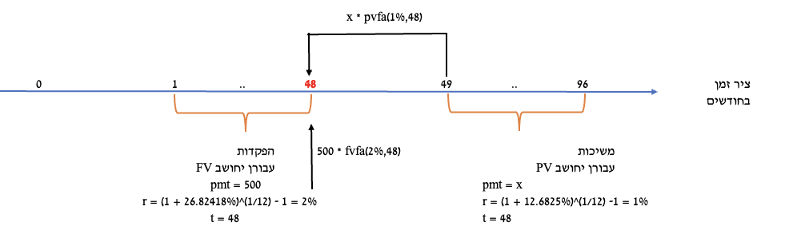

$$500*FVFA\left(2\%,48\right)=x*PVFA(1\%,48)$$

כלומר:

$$500*79.354=x*37.974→x≈1,045$$

סיכומון:

* כאשר אני מזהה סדרת הפקדות שלאחריה סדרת משיכות, חילוץ ערכים רלוונטיים (כגון גובה הפקדה / גובה משיכה / שיעור הריבית) יישען בדרך כלל על משוואה שאגפיה הם הערך העתידי של ההפקדות והערך הנוכחי של המשיכות בהתאמה.
* חשוב מאד לבטא את הערכים של שני האגפים לאותה נקודת זמן בדיוק.
* אני אישית (שייקה) מאד אוהב לבחור נקודת זמן משותפת שהיא נקודת הזמן של ההפקדה האחרונה (לכן, כאן בחרתי לבטא את כל הערכים במונחי זמן 48). אין חובה כזו, וכל עוד תייצרו משוואה שבה שני האגפים יוצרים ערך לאותה נקודת זמן בדיוק, ניתן לפתור אותה ולקבל תוצאה זהה.

**שאלה 41.1 – שאלה נוספת על איזון אקטוארי להתנסות כיתה הדרגתית יותר עם התאמת זמן**

ירין מתכנן לחסוך בתום כל חודש במשך 3 שנים סכום קבוע. הריבית השנתית בתקופת ההפקדות היא 12.6825%. לאחר מכן, החל מתום החודש הראשון של השנה ה-5 יתחיל למשוך סכום של 2,000 ש״ח בתום כל חודש במשך 7 שנים (כך שהתשלום האחרון יבוצע בתום החודש האחרון של השנה ה-11). הריבית החודשית לאחר תקופת ההפקדות 3%.

מהו הסכום החודשי שירין צריך לחסוך על מנת לעמוד ביעד המשיכות?

פתרון:

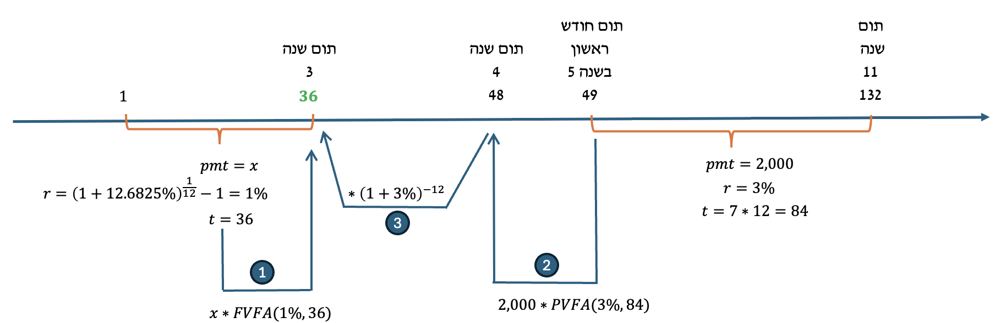

משוואת הפתרון:

$$FV_{36}\left(הפקדות\right)=PV_{36}(משיכות)$$

$$x*FVFA\left(1\%,36\right)=2,000*PVFA\left(3\%,84\right)*{\left(1+3\%\right)}^{-12}$$

לצורך חישוב ה-PVFA אי אפשר להשתמש בלוח א-4 בנספח א לכרך ד, שכן מספר התזרימים גבוה מ-50. לכן נפעל עם נוסחת PVFA המתמטית:

$$PVFA\left(r,t\right)=\frac{1-\frac{1}{{\left(1+r\right)}^{t}}}{r}→PVFA\left(3\%,84\right)=\frac{1-\frac{1}{{\left(1+3\%\right)}^{84}}}{3\%}=30.55$$

נחזור ונשלים:

$$x*43.077=2,000*30.55*{\left(1+3\%\right)}^{-12}→x≈995$$

מסקנה: סך הסכום הכספי שיצטרך ירין להפקיד כל חודש כדי לעמוד ביעד הוא 995 ש״ח.

**שאלה 42 - יישומי ערך נוכחי - איזון אקטוארי: תכנון פיננסי - סדרת הפקדות שאחריה משיכות אינסופיות**

ניתן להפקיד לפנסיה סכום של 3,000 ש״ח כל שנה במשך 20 שנים. הניחו כי החל מסוף השנה ה-24 תקבלו סכום שנתי קבוע, לאינסוף. מהו סכום שנתי זה, אם הריבית היא 5% לשנה במשך 22 השנים הראשונות, ולאחר מכן צפויה הריבית לרדת ל-2% לשנה?

פתרון:

שאלה זו במהות דומה מאד לקודמתה, רק שנעשה שימוש בערך נוכחי של סדרה אינסופית עבור תקופת המשיכות. הואיל וגם כאן מממנים סדרת משיכות באמצעות סדרת הפקדות, נמשיך להצמד לעיקרון לפיו הערך העתידי של ההפקדות הוא הערך הנוכחי של המשיכות.

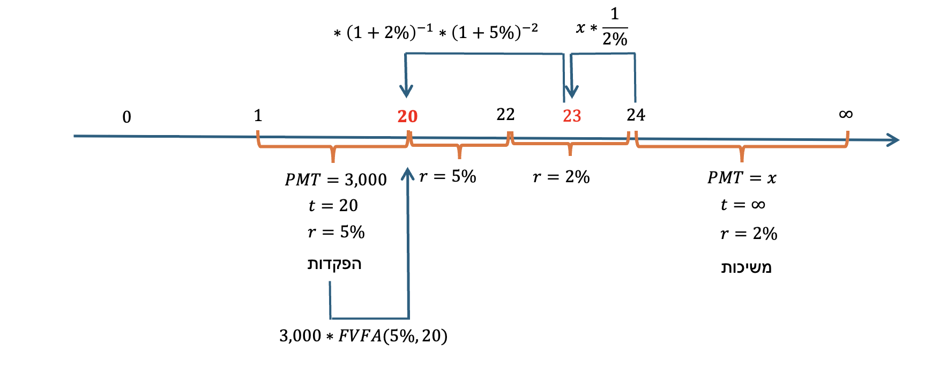

תחילה, נבטא את הערך העתידי של ההפקדות. באופן אישי, אני מאד אוהב לבטא את הערך העתידי של ההפקדות למועד ההפקדה האחרונה, כלומר לתום השנה ה-20. אין חובה כזו, וכל עוד מבטאים גם את ההפקדות וגם את המשיכות לאותה נקודת זמן, זה יעבוד. לעסק:

$$FV\left(הפקדות\right)=3,000*FVFA\left(5\%,20\right)$$

כעת נעבור לערך הנוכחי של המשיכות. במקרה זה, סדרת המשיכות היא לאינסוף, ואשר על כן, הערך הנוכחי צריך להיות לפי הנוסחה:

$$PV\left(משיכות\right)=PMT*\frac{1}{r}$$

חשוב לשים לב. המשיכות הן בתום כל שנה, והמשיכה הראשונה היא בתום שנה 24. לכן, כאשר מחשבים ערך נוכחי לסדרת המשיכות, הקפיצה ה״אוטומטית״ אחת אחורה, מובילה לכך שתוצאת החישוב בהצבה פשוטה בנוסחת ערך נוכחי סדרתי מבטאת את הערך הנוכחי לזמן 23. הואיל וביטאנו את ההפקדות למונחי זמן 23, נרצה שגם המשיכות תותאמנה לזמן 23, ולכן נדרשת התאמה נוספת של הנוסחה הבסיסית של הערך הנוכחי הסדרתי 3 תקופות לאחור (מזמן 23 לזמן 20). חשוב לשים לב שבהתאם לנתוני השאלה, הריבית בשנים 21 ו-22 היא 5% ואילו הריבית בשנה 23 היא 2%, ולכן ההתאמה צריכה להיות פעמיים בריבית 5% ופעם אחת בריבית 2%, נקבל:

$$PV\left(משיכות\right)=x*\frac{1}{2\%}*{\left(1+2\%\right)}^{-1}*{\left(1+5\%\right)}^{-2}$$

וכעת כל שנותר הוא להשוות בין הערך הנוכחי של המשיכות לבין הערך העתידי של ההפקדות, כשהכל מתואם בומבה לזמן 20:

$$FV\left(הפקדות\right)=PV(משיכות)$$

$$3,000*FVFA\left(5\%,20\right)=\frac{x}{0.02}*{1.02}^{-1}*{1.05}^{-2}$$

$$3,000*33.066=\frac{x}{0.02}*{1.02}^{-1}*{1.05}^{-2}→x≈2,142.82$$

וכך מצאנו את ערך x שהוא סכום המשיכה התקופתית[6].

**שאלה 43 - יישומי ערך נוכחי לחילוץ נעלמים**

פרויקט דורש השקעה בסך 2,000 ש״ח וידוע שהערך הנוכחי הנקי נטו (NPV) המצרפי הוא 300 ש״ח. הפרויקט מניב סכום קבוע חיובי כל שנה במשך 3 שנים. בהנחה שהריבית בשנה הראשונה היא 20%, ובכל שנה עוקבת הריבית היא 60% מהריבית בשנה הקודמת, מהו הסכום הקבוע החיובי השנתי?

פתרון:

ראשית, בדומה לשאלה 40, ההגדרה של ערך נוכחי נקי (שתובהר בהרחבה רבה במפגש 6 ולכן אני דן בה פה בסיסית בלבד) היא הסיכום של הערכים הנוכחיים של כלל תזרימי הפרויקט, בסימן חיובי עבור תקבולים ובסימן שלילי עבור תשלומים. אם נסמן את הסכום הקבוע החיובי באות x הרי שתתקבל המשוואה הבאה, שבה ההשקעה הראשונית בסימן שלילי, התקבול הראשון מהוון שנה אחורה בריבית ספציפית, התקבול השני מהוון שנתיים אחורה ב-2 ריביות שונות (ראו הסבר מתחת לחישוב), והתקבול השלישי מהוון 3 שנים אחורה ב-3 ריביות שונות:

$$NPV=-2,000+x*{\left(1+20\%\right)}^{-1}+x*{\left(1+20\%\right)}^{-1}*{\left(1+12\%\right)}^{-1}+x*{\left(1+20\%\right)}^{-1}*{\left(1+12\%\right)}^{-1}*{\left(1+7.2\%\right)}^{-1}=300→x=1,013.01$$

הסבר לגבי ריביות:

ריבית בשנה הראשונה: 20% כנתון.

ריבית בשנה השניה: 12% לפי = 60% * 20%.

ריבית בשנה השלישית: 7.2% לפי = 60% * 20%.

**נוסחאות מפגש 3 - יישומי ערך נוכחי**

חילוץ תשלום תקופתי קבוע: הלוואה הנפרעת בשיטת שפיצר, תשלומי תום תקופה

$$LOAN=pmt*PVFA(r,t)$$

או בניסוח אחר:

$$pmt=\frac{LOAN}{pvfa(r,t)}$$

יתרת הלוואת שפיצר:

$$BAL_{n}=pmt*pvfa(r,t-n)$$

כאשר:

הערך $BAL_{n}$ מסמל את יתרת הלוואת השפיצר לאחר התשלום שמספרו הסידורי n.

הערך pmt מייצג את התשלום התקופתי הקבוע.

הערך r מייצג את הריבית התקופתית (לתקופת תשלום).

הערך t מייצג את מספר התשלומים הכולל בהלוואה.

הערך n מייצג את מספרו הסידורי של התשלום הספציפי שעליו שואלים.

**שאלה 44 - יישומי ערך נוכחי - סדרה עם ערכים שבועיים - מתוחכם ממש... [פינה... לדעתי 😊]**

שייקה קונה כבלי טעינה לאייפון מאלי אקספרס לעתים קרובות.

המחיר הרגיל לכבל הוא 10 ש״ח, ובדרך כלל שי מאבד 4 כבלי טעינה כל שבוע (ולכן קונה 4 כבלי טעינה חדשים כל שבוע).

כמה כבלים כדאי לשי לרכוש במבצע שמתקיים באופן חד פעמי (עכשיו, היום בלבד) ומאפשר לו לרכוש כבלים במחיר של 6 ש״ח לכבל בלבד, אם הריבית השבועית של שי היא 2%?

פתרון:

השאלה הכי קשה בפער במפגש הזה. היא נשענת על הרציונל שכשקונים כעת, הערך הנוכחי שהוא העלות הכלכלית של כל יחידה נרכשת הוא קבוע בסך 6 ש״ח, ואילו כשקונים בעתיד, הערך של כל יחידה נרכשת הוא בהתאם לעיתוי רכישתה, שהולך ופוחת (כי ככל שהתשלום רחוק יותר, ערכו הנוכחי נמוך יותר). כך נוצרת משוואה שמנסה לבדוק מתי הרכישה בעתיד הופכת להיות משתלמת יותר מהרכישה היום, שמתוכה נחלץ את נעלם הזמן, שכאשר יוכפל ב-4, יוביל למספר היחידות שנרכוש היום. נשמע סופר מורכב ולא ברור, אז ננסה להמחיש לכם קודם את התהליך איטרטיבית באקסל, ואז נעבור להדגמה על בסיס נוסחה מתמטית.

אני בונה נוסחה מתמטית בעלת שני אגפים:

אגף שמאל הוא הביטוי המייצג את הערך הנוכחי של רכישה בעתיד. רכישה בעתיד של חבילת כבלים (ללא הנחה) היא בעלות של 10 ש״ח לכבל * 4 כבלים = 40 ש״ח. את העלות העתידית הזו יש להוון (לחשב לה ערך נוכחי) בריבית של 2% בחזקה שלילית של מספר התקופות. כמה תקופות? לא יודע! זה הנעלם.

אגף ימין הוא הביטוי המייצג את הערך הנוכחי של רכישה של חבילת כבלים במזומן. רכישה במזומן (במבצע) עולה לנו 6 ש״ח לכבל * 4 כבלים = 24 ש״ח. עלות זו היא כבר במונחי ערך נוכחי, וזאת - הואיל ומשולמת מיד.

הסיבה לכך היא: שבקניה בעוד מספר רב של שבועות, החישוב של הערך הנוכחי יוביל לכך שגם ללא ההנחה, ערך התשלום היום של הקניה בעתיד יהפוך להיות זול יותר בנקודה מסוימת.

למעשה: מטרתנו לחשב את נקודת החיתוך בגרף המצורף מטה:

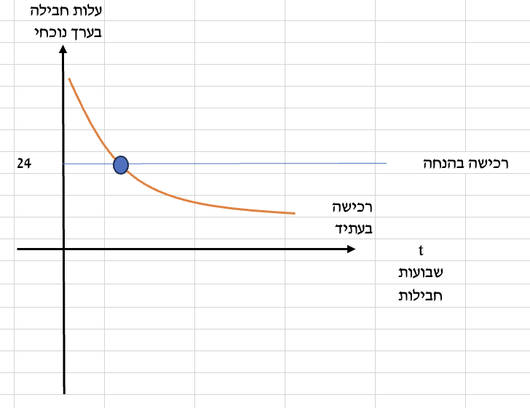

משוואת הפתרון היא לפיכך:

$$40*{\left(1+2\%\right)}^{-t}=24$$

בפיתוח נקבל:

$${\left(1+2\%\right)}^{-t}=\frac{24}{40}$$

$${\left(1+2\%\right)}^{-t}=0.6$$

כדי לחלץ מעריך שהוא נעלם, יש להיעזר בחוקי לוגריתמים ולהוציא ln לשני האגפים:

$${ln\left(1+2\%\right)}^{-t}=ln0.6$$

בצורה כזו, מעריך החזקה ״קופץ״ קדימה (המינוס t) לפני ה - ln:

$$-t*ln(1+2\%)=ln0.6$$

אחלק את שני האגפים ב- $ln1.02$:

$$-t=\frac{ln0.6}{ln1.02}$$

וכך מקבלים

$$-t=-25.796→t≈25.8$$

ולכן כדאי לקנות 25 חבילות של כבלים. החבילה ה-26 כבר תעלה פחות מ- 24 ש״ח במונחי ערך נוכחי. שימו לב שכל חבילה כוללת 4 כבלים ולכן שי יקנה מיד 100 כבלים וישלם עליהם 600 ש״ח (לפי מחיר בהנחה של 6 ש״ח לקבל).

**שאלה 45 - ערך נוכחי עם השתנות ריבית תכופה**

מהו הערך הנוכחי של 2,000 ש״ח שיתקבלו בתום כל חודש לצמיתות (לנצח) אם ידוע שהריבית החודשית בכל חודש אי-זוגי היא 3% ואילו הריבית החודשית בכל חודש זוגי היא 4%?

פתרון:

ראשית, יש לחשב ריבית לחודשיים (משום שהתייחסות לסדרה כבעלת ערכים חודשיים - לא תאפשר שימוש בנוסחה סדרתית, לאור שינויי הריבית).

לעומת זאת, הריבית לחודשיים היא קבועה (בכל חודשיים שנאחז בהם, הריבית הכוללת בהם היא צירוף הריביות לעיל).

שנית, יש לפצל את סדרת התזרימים כך שיגלמו ערכים דו חודשיים בהתאם (ערכים תזרימיים במרווחים של אחת לחודשיים).

נקבל 2 סדרות:

סדרה 1: כוללת תזרימים בזמן 1, 3, 5, 7 עד אינסוף.

סדרה 2: כוללת תזרימים בזמן 2, 4, 6, 8 עד אינסוף.

הריבית לחודשיים סמוכים / צמודים תהיה (שימו לב, הערך של 1- נדרש הואיל והמטרה היא לשקף ריבית בלבד, ולא ערך עתידי כולל), בהנחת ברירת מחדל של ריבית דריבית:

$$\left(1+3\%\right)*\left(1+4\%\right)-1=7.12\%$$

כאשר מחשבים ערך נוכחי לסדרה בזמן 2, 4, 6 וכן הלאה, החישוב פשוט. משום שאוטומטית מתואמים לזמן 0, וסיימנו.

כאשר מחשבים ערך נוכחי לסדרה בזמן 1, 3, 5 וכן הלאה, לצערנו הקפיצה האוטומטית תקופת תשלום אחת אחורה ביחס לתזרים הראשון מובילה לזמן 1-. לכן יש לתאם את התוצאה מזמן 1- לזמן 0, וזאת על ידי המכפלה בריבית שחלה מזמן 1- לזמן 0 שהיא הריבית בחודש ה-12 של השנה הקודמת (חודש זוגי) ולכן 4%.

בתרשים:



הערך הנוכחי של הסדרה שכוללת 2,000 בתום כל חודשיים בזמנים 2, 4, 6 וכו׳, לנצח (הכחולה), הנו (ערך נוכחי של סדרה אינסופית מחושב לפי סכום תקופתי מחולק בריבית תקופתית):

$$PV_{Zugit}=\frac{2,000}{r_{חודשיים}}$$

על פי נתוני השאלה, בכל שני חודשים עוקבים, הריביות הן 3% לאחד מהחודשים, ו-4% לחודש נוסף. הריבית הכוללת לחודשיים אם כך, בהתייחס לעקרון ״ריבית דריבית״:

$$r_{חודשיים}=\left(1+3\%\right)*\left(1+4\%\right)-1=7.12\%$$

נחזור לנוסחת ה - PV של הסדרה הזוגית:

באופן כללי, ערך נוכחי של סדרה אינסופית מתכנס לביטוי

$$PV=\frac{PMT}{r}$$

במקרה זה:

$$PV_{Zugit}=\frac{2,000}{7.12\%}≈28,090$$

הואיל והסדרה הזוגית הכחולה החלה בזמן 2, והואיל ותדירות איבריה כל חודשיים, הרי שחישוב הערך הנוכחי הסדרתי מוביל ״חודשיים אחורה״ (תקופת תשלום אחת אחורה) קרי לזמן 0, ואין צורך בהתאמה נוספת כדי לבטא הערך הנוכחי של הסדרה הכחולה.

נמשיך בביטוי הערך הנוכחי של הסדרה שכוללת 2,000 בתום כל חודשיים, אך בזמנים אי זוגיים, 1, 3, 5 וכו׳:

$$PV_{E-Zugit}=\frac{2,000}{7.12\%}*\left(1+4\%\right)=29,213$$

הסבר: גם כאן, ערך נוכחי של סדרה שתדירות איבריה כל חודשיים, מוביל חודשיים לפני התזרים הראשון קרי חודשיים לפני זמן 1, כלומר לזמן 1-. כעת יש לתקן מ-1- ל-0. נשאלת השאלה: באיזו ריבית? אנו יודעים שהריבית לחודשים אי זוגיים (מ-0 ל-1) היא 3%. זה אומר שהריבית ל״חודש הקודם״ (מ-1- ל-0) היא ריבית לחודש זוגי, קרי 4%, ובאמצעותה נבצע את ההתאמה מ1- ל-0 כאמור.

$$TOTAL PV=28,090+29,213=57,303$$

**מבוא קצר - חישובי ריבית אפקטיבית**

ריבית אפקטיבית = ריבית כוללת / ״אמיתית״ בעסקה. היא כוללת תהליכים חישוביים ונוסחאות שיביאו בחשבון בצורה נכונה את כל ההשפעות הנלוות לעסקה על הריבית המשולמת / המתקבלת ביחס לקרן הראשונית.

ככלל - ריבית אפקטיבית צריכה לבטא השפעות של הריבית הנתונה (לעתים נקראת ריבית נקובה), תדירות חישוב הריבית (ריבית דריבית) וגם ריביות מראש. מעבר לזה, ריבית אפקטיבית צריכה לגלם ולהתייחס גם לעמלות, דמי פירעון, מענקים כספיים ו״אותיות קטנות״.

מטרתנו בדיון בריבית אפקטיבית היא להיות מסוגלים לנתח ולבודד את נתוני השאלה בהיבט ריביות, ולהתייחס לנוסחאות / תחשיב נכון שיביא בחשבון את הדרך המתאימה לחישוב הריבית האפקטיבית על פי הנסיבות.

**שאלה 46 - יישום בסיסי של מהותה של ריבית אפקטיבית**

נטלתם הלוואה בסכום של 800,000 ש״ח. במועד העמדת ההלוואה שילמתם עמלת עריכת מסמכים בשיעור של 10% מסכום ההלוואה. ההלוואה תפרע בחלוף שנה אחת (קרן וריבית צבורה) כאשר ידוע שהריבית **האפקטיבית** בגין ההלוואה היא ריבית שנתית של 28%.

בנתונים אלו, מהו סכום הריבית שתצטרכו לשלם בסוף השנה ביחס לקרן ההלוואה המשפטית / הראשונית?

פתרון:

**מבוא למשמעותה של ריבית אפקטיבית:** כפי שנדגים גם בשאלות המשך - ריבית אפקטיבית היא למעשה הכינוי לריבית **הכוללת** בעסקה. במלים אחרות, אם לוויתי 100 ש״ח לשנה, בריבית אפקטיבית של 20%, סימן שאני מחזיר בתום השנה 120 וזאת - גם אם הבנק טוען שמדובר בריבית של 15 ש״ח ועמלת פירעון של 5 ש״ח. לכן הריבית האפקטיבית היא חשובה מאד, משום שזו הריבית ה״כלכלית״ שעל בסיסה נשפוט כדאיות עסקיות.

כאשר אני מזהה עסקה שסכומיה הכספיים נתונים, במצב שבו אני יכול לחשב מהו סכום הנטו שקיבלתי (או שילמתי) בזמן אפס, והעסקה נפרעת בתשלום אחד הרי שאם נתונה הריבית האפקטיבית תמיד יתקיים:

$$PV*\left(1+r_{ef}\right)=FV$$

במלים: הסכום נטו שקיבלנו בהווה (בהלוואה) כפול 1 ועוד הריבית האפקטיבית, שווה לסכום טוטאל שנשלם בסוף התקופה.

שלב 1: נציג על הציר בזמן 0 את סכום ההלוואה המשפטי, 800,000, בניכוי עמלת עריכת המסמכים המהווה 10% מסכום זה - קרי 80,000. כך מקבלים תזרים נטו בזמן 0 של 720,000.

שלב 2: הואיל ונתון שהריבית האפקטיבית (הכוללת / הכלכלית) שתמיד מחושבת ביחס לקרן נטו הראשונית היא 28%, הרי שהמשמעות היא שבתום התקופה מחזירים 28% יותר מהתזרים נטו בזמן 0. או, במשוואה:

$$720,000*\left(1+28\%\right)=921,600$$

שלב 3: התייחסות לנדרש. הנדרש ביקש ממני לתאר מהו סכום הריבית שאני משלם בתום התקופה מעל קרן ההלוואה המשפטית הראשונית (מעל 800,000). במלים אחרות, נדרש לחשב את ההפרש שיהווה את התשובה הסופית: $921,600-800,000=121,600$.



**שאלה 47 - יישום מורכב של ריבית אפקטיבית**

באפשרותכם להפקיד בפיקדון בנקאי לשנתיים באחד מבין המסלולים הבאים:

1. ריבית שנתית נקובה בשיעור 12% מחושבת כל חודש.
2. ריבית שנתית נקובה בשיעור 14% מחושבת כל חצי שנה.
3. ריבית אפקטיבית שנתית בשיעור 13%.
4. ריבית שנתית נקובה בשיעור 10% מחושבת כל חצי שנה ובנוסף ריבית נקובה המנוכה מראש בשיעור שנתי של 4% המחושבת 4 פעמים בשנה.

נדרש: מהי **הריבית האפקטיבית לשנתיים** בכל אחד מהמסלולים?

 

פתרון:

זהו טיפוס שאלה שבו עלינו לחשב אך ורק את הריבית האפקטיבית באחוזים, וכל הנתונים הם באחוזים. לכן, פחות רלוונטי להציג ציר זמן עם עיתוי תזרימים וכו׳ – אין פה תזרימים.

**פתרון סעיף א: ריבית אפקטיבית לשנתיים כאשר הריבית השנתית הנקובה 12% והיא מחושבת כל חודש**

$${r_{ef}={\left(1+\frac{R}{n}\right)}^{m}-1=\left(1+\frac{12\%}{12}\right)}^{24}-1≈26.973\%$$

אז בעצם, **כאשר מזהים ריבית נקובה שנתון ש״מחושבת כל ____ זמן״** המרה לריבית אפקטיבית המגלמת את העיקרון של ריבית דריבית תבוצע לפי הנוסחה:

$$r_{ef}={\left(1+\frac{R}{n}\right)}^{m}-1$$

כאשר:

הערך $r_{ef}$ מייצג את הריבית האפקטיבית [ה״אמיתית״ / ״הכוללת״ המתחשבת בכל ההשפעות]

הערך $R$ מייצג את הריבית הנקובה [ריבית בחוזה שלא מגלמת השפעות נוספות, במקרים רבים - לא אפקטיבית]

הערך $n$ הוא התשובה לשאלה: ״כמה תקופות חישוב ריבית נכללות בתקופה הנקובה הנתונה״

כאן: הריבית הנקובה השנתית 12%, אך מחושבת כל שנה, לכן חילקנו ב - 12.

הערך $m$ הוא התשובה לשאלה: ״כמה תקופות חישוב ריבית נכללות בתקופה הנדרשת״.

התקופה הנדרשת היא התקופה שאנו רוצים להגיע אליה / התקופה שעליה שאלו. כאן, שאלו על שנתיים, תקופת חישוב היא חודש. וכמה חודשים (תקופות חישוב) נכנסים בשנתיים? התשובה 24.

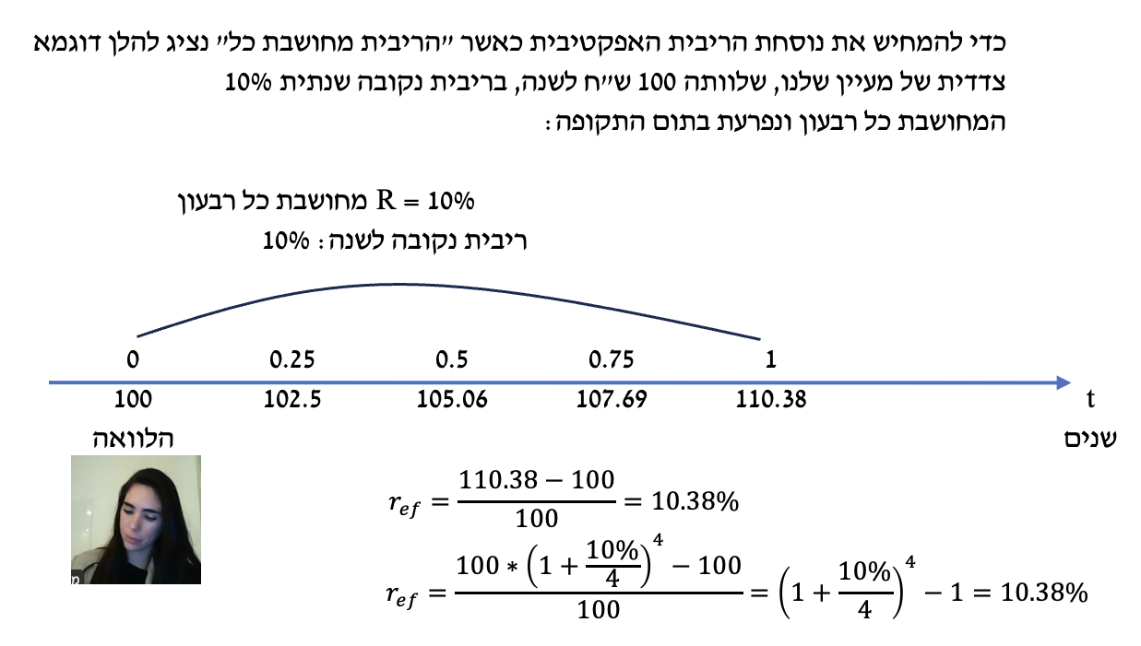

מטרת דוגמא זו היא להבהיר מדוע הנוסחה הכללית תקפה ברמה הטכנית. היא למעשה מוכיחה את התוקף של הנוסחה שבתרגיל עצמו אנחנו מתייחסים אליה טכנית. אם היא מבלבלת, דלגו עליה הלאה לנדרש הבא.

**פתרון סעיף ב: ריבית אפקטיבית לשנתיים כאשר הנקובה השנתית 14% מחושבת כל חצי שנה**

$$r_{ef}={\left(1+\frac{R}{n}\right)}^{m}-1={\left(1+\frac{14\%}{2}\right)}^{4}-1≈31.08\%$$

הסבר: תמיד מתחילים בלחלק את הריבית הנקובה באופן שימיר אותה (את הריבית הנקובה, שכאן היא לשנה) לתקופת חישוב אחת (שכאן, היא לחצי שנה). זאת, על ידי חלוקה ב-2 (משנה לחצי שנה). זה המכנה.

המעריך הוא תשובה לשאלה אחרת לגמרי: כמה תקופות חישוב (כמה חצאי שנים) נכנסים בתקופה הנדרשת (שנתיים). בשנתיים יש 4 חצאי שנים, ולכן המעריך 4.

סיכומון ביניים: אז למעשה, בשני המקרים בסעיפים א ו-ב, הריבית הנקובה היא סוג של ריבית ״חוזית״ המופיעה בהסדר, אבל היא לא באמת הריבית ה״אפקטיבית״ / ה״כלכלית״ שמשקפת את הסכום האמיתי שנשלם. כדי לחשב את הסכום הכולל שנשלם, צריך להתחשב בהשפעות נוספות, ובפרט - בהשפעת הריבית דריבית. הנוסחה שהצגנו לעיל (המרה מנקובה לאפקטיבית, במצב ריבית דריבית) יודעת לגלם את ההשפעות הנוספות של ריבית דריבית, כדי להגיע לריבית השלמה, המלאה, הנכונה - ריבית אפקטיבית.

דוקטור אני מיואשת אין איזה סעיף ריבית קל נעים כזה לשעה המאוחרת הזו?



**פתרון סעיף ג: ריבית אפקטיבית לשנתיים כאשר הריבית האפקטיבית הנתונה היא 13% לשנה**

כאשר הנתון בשאלה הוא בדבר ריבית אפקטיבית (ואגב, זו **ברירת מחדל**, אם לא אמרו שהריבית נקובה / פשוטה), אזי אין צורך לחלק או לכפול את הריבית, אלא רק לתאם את תקופתה עם מעריך חזקה מתאים:

$$r_{ef}={\left(1+r\right)}^{m}-1$$

כאשר:

הערך $r_{ef}$ הוא הריבית האפקטיבית לתקופה הנדרשת (כאן - לשנתיים).

הערך $r$ הוא הריבית האפקטיבית הנתונה (כאן - ריבית אפקטיבית שנתית).

הערך $m$ הוא התשובה לשאלה: כמה תקופות ריבית $r$ נכללות בתקופה הנדרשת.

והתשובה:

$$r_{ef}={\left(1+13\%\right)}^{2}-1=27.69\%$$

הערה:

כל המבואר לעיל הוא בהיבט הטכני של אופן חישוב הריבית כתלות בסוג ה- input (האם הריבית הנתונה היא נקובה או אפקטיבית) ולפני התייחסות להחלטה המתקבלת.

**פתרון סעיף ד:**

**חשב ריבית אפקטיבית לשנתיים אם נתון שהריבית השנתית הנקובה בשיעור 10% מחושבת כל חצי שנה ובנוסף ריבית נקובה (שנתית) המנוכה מראש בשיעור שנתי של 4% המחושבת 4 פעמים בשנה.**

$$r_{ef}\left(2 years\right)=\frac{{\left(1+\frac{10\%}{2}\right)}^{4}}{{\left(1-\frac{4\%}{4}\right)}^{8}}-1≈31.73\%$$

מידול לנוסחה - חישוב ריבית אפקטיבית (כוללת) עבור מקרה שבו ישנה ריבית נקובה המחושבת מספר פעמים (ריבית דריבית) וכן ריבית מראש:

$$r_{ef}=\frac{{\left(1+\frac{R}{n}\right)}^{m}}{{\left(1-\frac{R_{d}}{n_{d}}\right)}^{m_{d}}}-1$$

הערך $r_{ef}$ מייצג את הריבית האפקטיבית

הערך $R$ מייצג את הריבית הנקובה

הערך $n$ הוא התשובה לשאלה: ״כמה תקופות חישוב ריבית נכללות בתקופה הנקובה הנתונה״

הערך $m$ הוא התשובה לשאלה: ״כמה תקופות חישוב ריבית נכללות בתקופה הנדרשת״.

הערך $R_{d}$ מייצג את שיעור הריבית המנוכה מראש

הערך $n_{d}$ הוא התשובה לשאלה: ״כמה תקופות חישוב ריבית נכללות בתקופה הנקובה של ריבית מראש״

הערך $m_{d}$ הוא התשובה לשאלה: ״כמה תקופות חישוב ריבית מראש נכללות בתקופה הכוללת הנדרשת״

**שאלה 47.1 – המרות ריבית למונחי ריבית אפקטיבית במצבים שונים – תרגול נוסף לכיתה**

אלכסיי מעוניין להפקיד לפקדון לתקופה של 3 שנים.

מציעים לו לבצע את ההפקדה לאחד מבין 3 מסלולים:

מסלול א: ריבית שנתית נקובה בשיעור 12% המחושבת כל חודש.

מסלול ב: ריבית רבעונית בשיעור 4%.

מסלול ג: ריבית שנתית נקובה בשיעור 6% המחושבת כל רבעון, ובנוסף ריבית שנתית נקובה המחושבת ומשולמת מראש בשיעור 4% לשנה, בתדירות חישוב חצי שנתית.

מהי הריבית האפקטיבית ל-3 שנים בכל מסלול?

פתרון שממחיש את כלי העבודה המתאימים בחישוב ריבית אפקטיבית ל-3 שנים:

$$r_{e}\left(א\right)={\left(1+\frac{12\%}{12}\right)}^{36}-1$$

$$r_{e}\left(ב\right)={\left(1+4\%\right)}^{12}-1$$

$$r_{e}\left(ג\right)=\frac{{\left(1+\frac{6\%}{4}\right)}^{12}}{{\left(1-\frac{4\%}{2}\right)}^{6}}-1$$

**שאלה 48 - יישומי ריבית אפקטיבית**

ארי החמוד פנה לשי בבקשה לקבלת הלוואה בהיקף של 500,000 ש״ח. שי הציג בפני ארי את האפשרויות הבאות:

מסלול 1: מסלול הדורש תשלום של עמלת הקצאת אשראי (ריבית מראש) בשיעור של 3% לחצי שנה, ובנוסף גובה גם ריבית נקובה בשיעור 16% לשנה, המשולמת בסוף כל חצי שנה.

מסלול 2: תשלום ריבית נקובה שנתית בשיעור של 24%, המחושבת מדי חודש.

נדרש: חשבו את הריבית האפקטיבית[7] בכל אלטרנטיבה ובהתאם, קבעו מהי החלופה שאותה יעדיף ארי.

פתרון:

נתחיל דווקא ממסלול 2, לאור העובדה שהוא פשוט יחסית ועקבי מאד עם רוב הדיון בשאלה הקודמת. כאשר אני מזהה ריבית נקובה בשיעור כך וכך המחושבת ״כל _____״ או ״מדי ______״ אזי הנוסחה לחישוב הריבית האפקטיבית. נשים לב שכאן לא ציינו לאיזה פרק זמן ההלוואה. כברירת מחדל, הריבית שתחושב היא שנתית.

$$r_{ef}={\left(1+\frac{R}{n}\right)}^{m}-1={\left(1+\frac{24\%}{12}\right)}^{12}-1=26.824\%$$

נעבור למסלול 1: במסלול זה, בדומה למסלול ד בשאלה הקודמת, ישנו שילוב בין ריבית מראש (או תשלום מראש) לבין ״ריבית דריבית״ - ״ריבית נקובה המחושבת / משולמת כל _____״. *מסלול הדורש תשלום של עמלת הקצאת אשראי (ריבית מראש) בשיעור של 3% לחצי שנה, ובנוסף גובה גם ריבית נקובה בשיעור 16% לשנה, המשולמת בסוף כל חצי שנה.*

הנוסחה לחישוב ריבית אפקטיבית בהתקיים ריבית ״רגילה״ (המשולמת בתום תקופה - $R$) וכן ריבית מראש / עמלה מראש (המנוכה בתחילת התקופה - $R_{d}$) היא:

$$r_{ef}=\frac{{\left(1+\frac{R}{n}\right)}^{m}}{{\left(1-\frac{R_{d}}{n_{d}}\right)}^{m_{d}}}-1$$

ובהצבה:

$$r_{ef}=\frac{{\left(1+\frac{16\%}{2}\right)}^{2}}{{\left(1-3\%\right)}^{2}}-1=23.97\%$$

הסבר: במונה התייחסנו לכך שהריבית המשולמת ״בסוף״ היא ריבית נקובה, והעובדה שהיא שנתית ומחושבת כל חצי שנה, גרמה לנו לחלק אותה ב-2, ולאחר מכן להעלות בחזקת 2 כדי לבטא ריבית אפקטיבית שנתית (ברירת מחדל).

במכנה התייחסנו לכך שהריבית ״מראש״ נתונה כ-3% **ולא ציינו שהיא נקובה, ולא אזכרו שהיא ״מחושבת כל כך וכך״.** לכן, את הצעד הראשון של לחלק ריבית זו בערך כלשהו, לא מבצעים (בשונה מסעיף ד של השאלה הקודמת). ההתאמה היחידה במעריך של המכנה היא חזקה שתבטא את העובדה שהואיל והריבית מראש היא 3% לחצי שנה, צריך חזקת 2 כדי להעביר חזרה לשנה.

**לעניין קבלת החלטה (מה החלופה שתועדף):**

כאשר יש לבחור בין חלופות הלוואה, תועדף החלופה שבה הריבית האפקטיבית היא הנמוכה ביותר. כאן, מדובר במסלול 1 משום שהריבית האפקטיבית בגינו (23.97%) נמוכה מהריבית האפקטיבית במסלול 2 (26.824%). כמובן שבמידה והיה מדובר בחסכון / פקדון (השקעה), היינו מעדיפים את המסלול בריבית הגבוהה יותר.

**שאלה 49 - חילוץ ריבית אפקטיבית מסדרת תשלומים**

מכונה לחימום נקניקיות ניתנת לרכישה בעלות של 50,000 ש״ח ב-20 תשלומים חודשיים שווים בסך 2,500 ש״ח כל אחד, כאשר התשלום הראשון מבוצע היום. לחילופין, ניתן לקבל במסלול רכישת מכונת חימום הנקניק במזומן (מיידית) הנחת מזומן בשיעור של 23.381%.

נדרש: מהי הריבית השנתית האפקטיבית הגלומה באלטרנטיבת האשראי?

פתרון:

שימו לב בבקשה בתור התחלה להבדל המהותי מאד בין שאלה (חילוץ ריבית המגולמת בהסדר תשלומים, עם ערכים כספיים) זו לבין הקודמות לה (חילוצי ריבית על פי ערכים אחוזיים).

בשאלות הקודמות קיבלנו ריבית נקובה (עם נתונים נלווים) בעסקאות ״פשוטות״ (הנפרעות בתשלום אחד) והיינו צריכים לחשב בעצמנו (לפי נוסחאות מוגדרות) את הריבית האפקטיבית (הכוללת) בהתייחס לריבית דריבית וריבית מראש.

לעומת זאת בשאלה זו אין שום אזכור של ריבית בנתונים, ובנוסף - הנתונים בשאלה לא מוצגים כעסקה פשוטה (עם תזרים אחד בהתחלה ותזרים נוסף בסוף) אלא כסדרה.

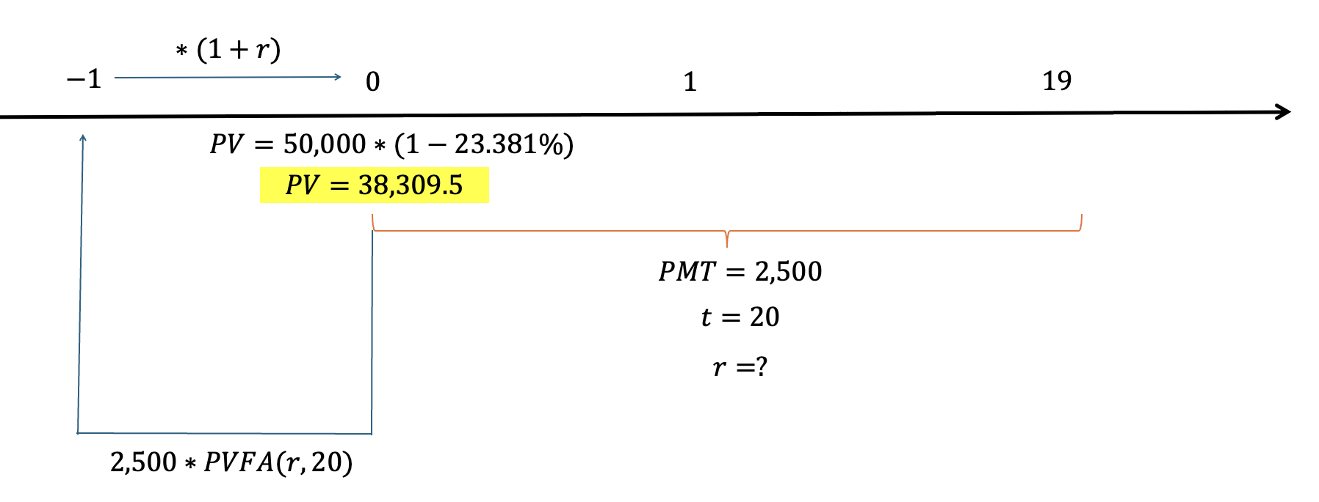

כדי לחלץ ריבית המגולמת בהסדר תשלומים אנו נשתמש במשפט הטוען ש**מחיר נכס במזומן/נטו**  (אחרי הנחה ככל שיש) הוא הערך הנוכחי של תזרימי המזומנים בהסדר התשלומים המשולם בעדו. מחיר זה מחושב בתור המחיר הכללי הנתון כפול אחת פחות שיעור ההנחה:

$$PV_{CASH}=50,000*\left(1-23.381\%\right)=38,310$$

כעת נבטא את הערך הנוכחי של הסדר התשלומים שהוא בגדר סדרה קבועה:

$$PV_{HESDER}=2,500*PVFA\left(r,20\right)*(1+r)$$

מה עשינו כאן? ישנה סדרה שמתחילה בזמן 0 (כי התשלום הראשון היום). היוון סדרה מקפיץ תמיד ״אחת אחורה״ ביחס לתזרים הראשון בסדרה. כלומר, הביטוי $2,500*PVFA\left(r,20\right)$ מוביל לזמן 1-. כדי לתקן קדימה עלינו לכפול ב-1 ועוד הריבית (כך חוזרים מ1- לזמן 0).

אלא שלאור העובדה שהנעלם r מופיע במצב כזה בשני מקומות, גם ב - PVFA וגם בביטוי ההתאמה, זה קצת מבאס. כדי להתגבר על זה, נפעל בטריק הבא:

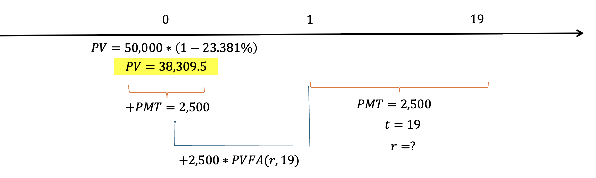

$$PV_{HESDER}=2,500*PVFA\left(r,19\right)+2,500$$

הביטוי $2,500*PVFA(r,19)$ מייצג את הערך הנוכחי של 19 התזרימים מזמן 1 עד זמן 19, שקופצת אוטומטית מזמן 1 לזמן 0 איזה כיף, ומה לגבי התזרים בזמן אפס? אוסיף אותו בנפרד.

וכעת נפתור:

$$PV_{CASH}=PV_{HESDER}$$

או בעצם:

$$38,310=2,500*PVFA\left(r,19\right)+2,500$$

נעביר אגפים:

$$38,310-2,500=2,500*PVFA\left(r,19\right)$$

נחלק את שני האגפים ב-2,500:

$$\frac{38,310-2,500}{2,500}=PVFA\left(r,19\right)$$

או בעצם:

$$14.324=PVFA\left(r,19\right)$$

וכאשר נחפש בלוח א-4 בנספח א לכרך ד (לוח PVFA) עבור איזו ריבית r מתקיים שבהינתן t=19 הערך הוא 14.324 - נגלה שהדבר מתקיים עבור ריבית של 3%.

$$r=3\%$$

אלא שריבית זו כיאה לסדרה היא ריבית לתקופה המייצגת את פרק הזמן בין תשלומים: כלומר, זוהי ריבית חודשית. כדי להמיר אותה למונחים שנתיים, כפי שדרשה השאלה, נתבסס על הנוסחה הבסיסית להמרת ריבית - מעריך חזקה מתאים, ונקבל **תשובה סופית - ריבית אפקטיבית שנתית**:

$$r_{ANNUAL}={\left(1+3\%\right)}^{12}-1=42.576\%$$

אופן החילוץ של הריבית (החודשית, לפני התאמה לשנה) מהלוח מובא לנוחותכם בצילום המסך בעמוד הבא.

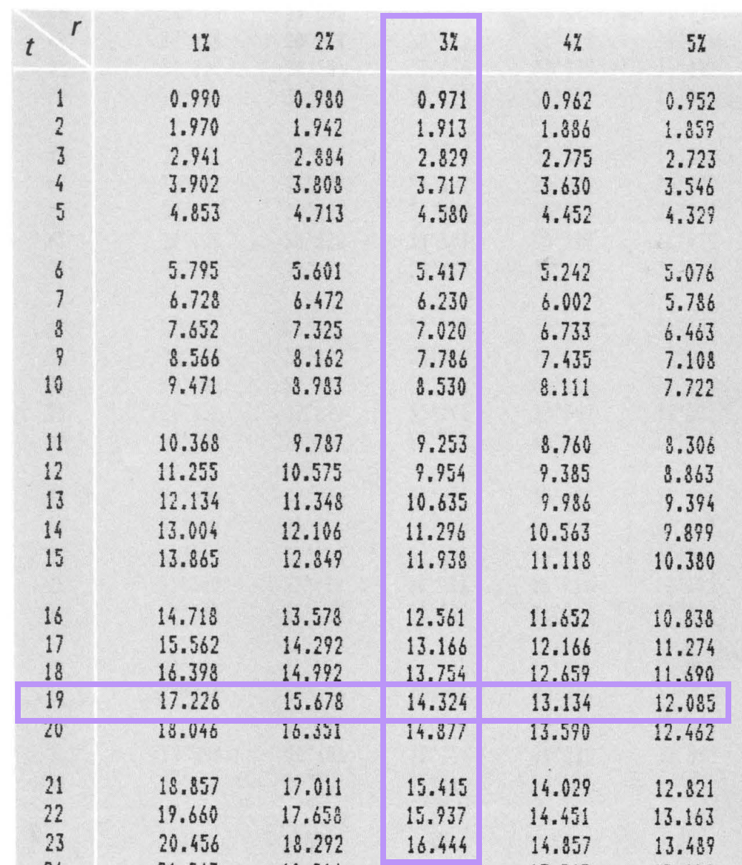

**שאלה 50 - חילוץ ריבית אפקטיבית בעסקה משולבת**

שייקה פיננסים בע״מ מציע למפקידים בתוכנית חסכון הלוואה בשיעור של 80% מסכום ההפקדה בחסכון. ההלוואה ניתנת לתקופה זהה לתקופת החסכון, והיא נושאת ריבית שנתית בשיעור 8% לשנה. החסכון נושא ריבית בשיעור 12% לשנה, וסכום ההפקדה בחסכון הוא 20,000 ש״ח. תקופת ההפקדה היא 8 שנים.

נדרש: מהו **שיעור התשואה השנתי** האפקטיבי בעסקה זו?

פתרון:

קודם כל ברמת המונחים: שיעור תשואה שנתי אפקטיבי = ריבית אפקטיבית. בתור התחלה, נבדוק: האם זו עסקה שנפרעת בתשלומים, ואז נצטרך לעבוד עם סדרות, או שמדובר בעסקה שבמסגרתה יש תשלום היום, תשלום בעתיד בנקודה אחת ויחידה וזהו? והתשובה היא שבמקרה זה ישנה הפקדה בנקודה בודדת, ופירעון בנקודה בודדת, והיחס בין התזרימים נטו (תזרים בסוף, חלקי הערך המוחלט של התזרים ההתחלתי), פחות אחת, ישקף את הריבית:

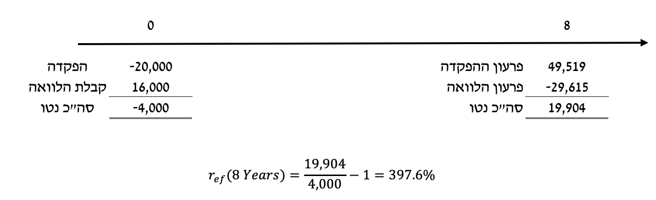

הסברים נוספים:

בזמן 0: מפקידים (בסימן שלילי) 20,000, ומיד מקבלים (בסימן חיובי) הלוואה בשיעור 80% מסכום זה, קרי 16,000 ש״ח, כך שסך התזרים נטו בזמן אפס הוא 4,000- = 16,000 + 20,000-

בזמן 8: פירעון ההפקדה מתחשב בסכום ההפקדה שהוא 20,000, בריבית על ההפקדה 12% לשנה ובמספר התקופות שהנו 8: $20,000*{\left(1+12\%\right)}^{8}=49,519$.

בנוסף, באותו הזמן, יש גם לפרוע את ההלוואה. פירעון ההלוואה מתחשב בסכום ההלוואה 16,000, בריבית בגין ההלוואה 8% ובמספר התקופות שהנו 8. כך מקבלים שסך ההחזר בסימן שלילי בגין ההלוואה הוא: $-16,000*{\left(1+8\%\right)}^{8}=-29,615$.

בהתחשב בשני ערכים אלו - התקבול מפדיון הפקדון, והתשלום בעד פירעון ההלוואה - הרי שהתזרים נטו בזמן 8 הוא 19,904 = 29,615 - 49,519.

כעת, הריבית האפקטיבית לכל תקופת העסקה היא היחס בין סך התשלום בתום התקופה לבין הערך המוחלט של ההשקעה נטו:

$$r_{ef}=\frac{19,904}{4,000}-1=397.6\%$$

חשוב לשים לב שריבית זו שקיבלנו היא לתקופה של 8 שנים. על מנת למצע אותה קרי לתרגם אותה לריבית אפקטיבית שנתית, כפי שדרשה השאלה. את ההמרה מבצעים עם מעריך חזקה מתאים (ההמרות המשוגעות שכוללות גם חלוקה וכיוצא בזה, מתאימות למצבים של ריבית נקובה המחושבת מספר פעמים, או ריבית מראש וכן על זה הדרך, ראו תרגילים קודמים):

$$r_{ANNUAL}={\left(1+r_{8YEARS}\right)}^{\frac{1}{8}}-1$$

או בהצבה, נקבל כי הריבית האפקטיבית השנתית היא:

$$r_{ANNUAL}={\left(1+397.6\%\right)}^{\frac{1}{8}}-1≈22.21\%$$

מעריך החזקה הוא למעשה היחס בין ״הרצוי למצוי״. כלומר, אני רוצה לחשב ריבית אפקטיבית לשנה (1) - הרצוי, המצוי - מה שיש לי - זו ריבית אפקטיבית ל-8 שנים.

כך שהיחס בין הרצוי למצוי הוא 1/8 ובהתאם זהו מעריך החזקה.

**שאלה 51 - יישומי הלוואה עם פיגורים בתשלומים ושינויי ריבית**

אבנר נטל הלוואה בסכום של 80,000 ש״ח. הוא מחזיר, לפי ההסכם, סכום קבוע בכל סוף חודש. ב-6 החודשים האחרונים של השנה ה-1, לא הצליח לעמוד בהחזרים. בכל אחד מהחודשים העוקבים בשנים 2, 3 ו-4, ביצע החזרים בסכום כפול מההחזר ב-6 החודשים הראשונים. הריבית החודשית היא 2% בגין השנתיים הראשונות ו-3% בכל חודש לאחר מכן.

נדרש: מהו סכום ההחזר החודשי בשנה ה-1, בכל אחד מ-6 החודשים הראשונים?

**פתרון:**

תמיד ולעולם - ולגבי כל הלוואה - סכום ההלוואה הוא הערך הנוכחי של החזריה. במקרה זה, ההחזרים כוללים 2 סדרות: סדרה ראשונה בסכום מסוים, וסדרה נוספת, בסכום כפול (גבוה פי 2) לאחר מכן.

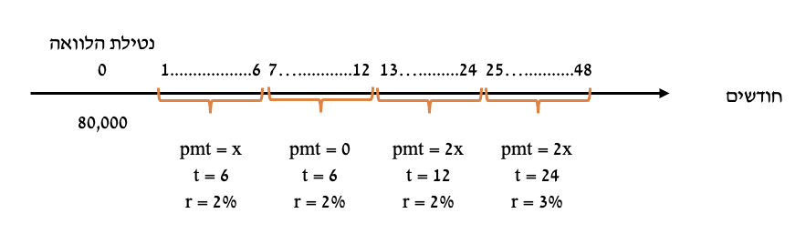

$$80,000=x*PVFA\left(2\%,6\right)+2x*PVFA\left(2\%,12\right)*{\left(1+2\%\right)}^{-12}+2x*PVFA\left(3\%,24\right)*{\left(1+2\%\right)}^{-24}$$

$$80,000=x*5.601+2x*10.575*{1.02}^{-12}+2x*16.936*{1.02}^{-24}$$

$$80,000≈43.3366x→x≈1,846$$

הואיל וה - x מייצג את התשלום החודשי בחודשים הראשונים שלגביו נשאלנו - זוהי גם התשובה הסופית.

**שאלה 52 - יישומי הלוואה עם פיגורים בתשלומים ושינויי ריבית תרגול נוסף**

קוקי נטל הלוואה בסכום של 100,000 ש״ח. הוא מחזיר, לפי ההסכם, סכום קבוע בכל סוף חודש. בשנים 3, 4, 5 ו-6 לא ביצע החזרים. בכל אחד מהחודשים בשנים 7,8 ביצע החזרים בסכום גבוה פי 3 מסכום ההחזר החודשי בשנתיים הראשונות הריבית החודשית היא 3% במהלך 6 השנים ו-8 החודשים הראשונים ו-4% בכל חודש לאחר מכן.

נדרש: מהו סכום ההחזר החודשי הקבוע בשנתיים הראשונות?

פתרון:

שאלה זו דומה מאד לקודמתה - גם היא דורשת חילוץ הנשען על המשפט ״סכום הלוואה הוא הערך הנוכחי של החזריה״. ההבדל היחידי בין שאלה זו לקודמתה, הוא במספר השנים וכן בתקופות הריבית שאינן מבטאות שנים שלמות.

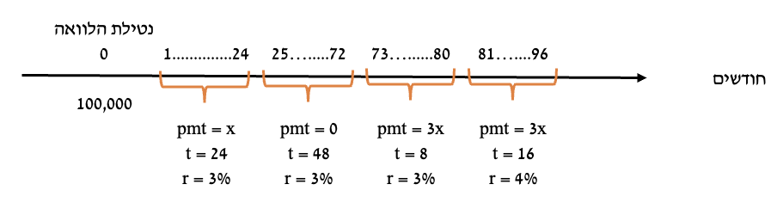

$$100,000=x*PVFA\left(3\%,24\right)+3x*PVFA\left(3\%,8\right)*{\left(1+3\%\right)}^{-72}+3x*PVFA\left(4\%,16\right)*{\left(1+3\%\right)}^{-80}$$

$$100,000=x*16.936+3x*7.02*{\left(1+3\%\right)}^{-72}+3x*11.652*{\left(1+3\%\right)}^{-80}$$

$$100,000≈22.7282x→x≈4,400$$

לקראת המפגש הבא:

* לסגור הרמטית את יחידה 5 ברצפים כולל בוחן מסכם.
* יש לחזור היטב על כל השאלות והסוגיות ולמצוא ככל שניתן הקבלות באופ״ל.
* רשות שמסייעת לחלק מהסטודנטים/סטודנטיות: המחברת הישנה שבאתר עד עמ׳ 170 כוללת המחשות רבות נוספות עם פתרון מלא.
* אם תתקלו בשאלה המצביעה על פרויקטים (פרויקטים המוציאים זה את זה / פרויקטים בלתי תלויים / פרויקטים לא קובנציונליים) - דלגו גם, נגיע במפגש הבא (מבוא ליחידה 6 לגבי פרויקטים).

# מפגש 5 - עוד קצת פינות ליחידה 5 והתחלת חישובי כדאיות פרויקטים

**שאלה 53 - חישובי ריבית והמשמעות של ריבית מראש וריבית פשוטה**

שי יכול ליטול הלוואה ל-4 שנים באחד מבין המסלולים הבאים:

1. ריבית דריבית לפי שיעור של 10% לשנה.
2. ריבית פשוטה (ללא ריבית דריבית) בשיעור חצי שנתי של 5%.
3. ריבית מראש בשיעור של 4% לחצי שנה, המחושבת לפי תשלום ריבית בתחילת החציון.
4. ריבית מראש בשיעור כולל לתקופה כולה של 8% ובנוסף ריבית שנתית נקובה בשיעור 4% המחושבת כל חצי שנה.

נדרש: מהי הריבית האפקטיבית בכל חלופה, ובהתאם - איזו חלופה תועדף?

פתרון:

שאלה זו מתמקדת בנושא שהוצג במפגש קודם (4) - חישובי ריבית אפקטיבית. בנוסף, הואיל ומדובר בהלוואה, נשאף לבחור בחלופה שבה הריבית האפקטיבית היא הנמוכה ביותר. ההבדל העיקרי בין שאלה זו למקבילותיה משיעור 4 קשור לניסוח של חלופות ב ו-ג.

הריבית האפקטיבית שנחשב, בכל החלופות, היא ל-4 שנים (תקופת העסקה).

1. ריבית דריבית לפי שיעור של 10% לשנה

חישוב ״ריבית דריבית״ הוא למעשה חישוב ״ברירת המחדל״ שלנו בקורס, ואנו נפעל לפיו אלא אם נאמר אחרת. כאשר ריבית מחושבת כ״ריבית דריבית״ **ואין** שום אזכור של היותה ״נקובה המחושבת כל....״ **ואין** שום אזכור של ״משולמת מראש/מחושבת מראש״ אזי הנוסחה הרלוונטית היא למעשה נוסחת המרת ריבית אפקטיבית - כך נצליח לחשב ריבית אפקטיבית כוללת לכל 4 השנים, שאותה נשווה אל מול הריביות האפקטיביות ל-4 שנים במסלולים האחרים.

$$r_{e}={\left(1+r\right)}^{m}-1={\left(1+10\%\right)}^{4}-1=46.41\%$$

ואם כך - כברירת מחדל: ריבית לשנה מומרת ל-4 שנים באמצעות 1 ועוד הריבית השנתית 10% בחזקת מספר השנים (4) וכל זה - פחות אחת.

1. ריבית פשוטה (ללא ריבית דריבית) בשיעור חצי שנתי של 5%.

רקע: החישוב הבסיסי של ריבית (ראו סעיף א) מניח בהגדרה ״ריבית דריבית״. זו הסיבה לכך שיש חזקה בנוסחה. במקרה החריג שבו נאמר מפורשות שהריבית היא ריבית פשוטה ללא ריבית דריבית, אזי הריבית לתקופה הכוללת היא המכפלה הפשוטה (כפל, לא חזקה) של הריבית התקופתית במספר התקופות.

$$r_{e}=5\%*8=40\%$$

נתמצת את ההבדלים בטבלה הבאה:

|  |  |
| --- | --- |
| ריבית חצי שנתית בשיעור 5%  חשבו ריבית אפקטיבית ל-4 שנים  (המקרה הנפוץ מאד) | ריבית חצי שנתית **פשוטה** בשיעור 5%  חשבו ריבית אפקטיבית ל-4 שנים  המקרה הנדון כאן **(יחסית נדיר)** |
| $$r_{e}={\left(1+5\%\right)}^{8}-1=47.74\%$$ | $$r_{e}=5\%*8=40\%$$ |

1. ריבית מראש בשיעור של 4% לחצי שנה, המחושבת לפי תשלום ריבית בתחילת החציון.

המשמעות של ריבית מראש - היא ניכוי המבוצע מקרן ההשקעה או ההלוואה מיד במועד ביצוע העסקה (זמן 0). ולכן, ברמה החישובית, ריבית מראש מקבלת ביטוי בסימן שלילי דרך מכנה הריבית האפקטיבית. במלים אחרות, כאשר אני מזהה שאלה עם ריבית מראש, החישוב ״הכללי״ במקרה הקל ביותר יהיה:

$$r_{e}=\frac{1}{1-R_{d}}-1$$

אם מדובר בריבית מראש שהיא אחת ויחידה לכל התקופה, ואיננה מחושבת ״מספר פעמים״, כל מה שצריך לעשות הוא לנכות אותה במכנה וסיימנו. למשל, אם היו אומרים: ״מהי הריבית האפקטיבית בעסקה ל-4 שנים שבה מנוכה ריבית מראש לכל 4 השנים בשיעור 28%״ החישוב היה:

$$r_{e}=\frac{1}{1-28\%}-1=38.88\%$$

אבל אם מדובר בריבית מראש המחושבת ״כמה פעמים״ - וזה המקרה כאן - ריבית מראש, 4% **לחצי שנה**, אבל העסקה כולה היא ל-4 שנים. ולכן התשובה היא:

$$r_{e}=\frac{1}{{\left(1-r_{d}\right)}^{m}}-1→\frac{1}{{\left(1-4\%\right)}^{8}}-1=38.62\%$$

(*) שימו לב, בשונה משאלה 47, את הריבית מראש במכנה אין ״לחלק״ בשום דבר. וזאת משני טעמים: ראשית, משום שהריבית הזו איננה נקובה. שנית, משום שיש חפיפה מלאה בין תקופת הריבית לבין תקופת חישוב (כל הרעיון של חלוקת ריביות נוצר במצבים שבהם הריבית הנתונה נקובה, ויש לחלק אותה כדי להגיע לריבית לתקופת חישוב אחת - למשל ״ריבית נקובה שנתית המחושבת כל חודש״).

1. ריבית מראש בשיעור כולל לתקופה של 8% וריבית שנתית נקובה בשיעור 4% המחושבת כל חצי שנה.

ראשית, הפרדת רשויות:

* יש כאן גם ריבית מראש, וגם ריבית שנתית נקובה המחושבת כל חצי שנה ומשולמת ״בסוף״. במלים אחרות, יש כאן גם ניכוי מהמכנה (ריבית מראש) וגם תוספת במונה (ריבית ״בסוף״).
* לעניין הריבית מראש: על פי הנתון כאן, השיעור שלה, 8% הוא לכל התקופה. כמו כן, ריבית זו איננה מחושבת ״כל x זמן״, ושיעורה הוא **לכל התקופה** - לא צריך להשתמש בחזקה כלשהי כדי להמיר אותה לתקופה ארוכה יותר.
* לעניין הריבית השנתית הנקובה המחושבת כל חצי שנה: עלינו להתבסס על חלוקת הריבית הנקובה כדי להמיר אותה לתקופת חישוב אחת ($\frac{R}{n}=\frac{4\%}{2}$ ( ולאחר מכן עלינו לשאול את עצמנו: כמה תקופות חישוב ריבית (כמה חצאי שנים) נכללים בתקופת העסקה (4 שנים) - מעריך חזקה של 8.

$$r_{e}=\frac{{\left(1+\frac{R}{n}\right)}^{m}}{1-R_{d}}-1=\frac{{\left(1+\frac{4\%}{2}\right)}^{8}}{1-8\%}-1=27.35\%$$

*ריכוז הממצאים והכרעה - מדובר בהלוואה - אעדיף המסלול הנושא את הריבית האפקטיבית הנמוכה ביותר:*

|  |  |
| --- | --- |
| חלופה | ריבית אפקטיבית |
| א | 46.41% |
| ב | 40% |
| ג | 38.62% |
| ד | 27.35% [הנמוך ביותר, בהלוואות - יועדף] |

**שאלה 54 - חילוץ הפקדות מסדרה הכוללת תשלומים רעיוניים**

בנק צלילוש מציע למשקיעיו להפקיד (בפועל) בכל תחילת חודש במשך 4 שנים סכום קבוע.

הבנק יתייחס להשקעה זו באופן רעיוני, כך שבספריו ירשום את ההפקדות לפי הפקדות סוף חודשיות בסכום של 1,000 ש״ח. הסכום הרעיוני שרושם הבנק בספריו נושא ריבית חודשית בשיעור 2%.

בחלוף שנתיים מסיום החסכון (סוף שנה 6), ניתן לקבל את כל הסכום שנצבר ונרשם רעיונית למענכם, בתוספת מענק בשיעור של 5% מהסכום.

בהנחה שהתשואה השנתית האפקטיבית של התכנית היא 60.10322%, מהו הסכום שיופקד בכל תחילת חודש?

פתרון:

השאלה הזו מורכבת, משום שמבחינה אינטואיטיבית קשה לנו לחשוב על מצב שבו נפקיד סכום מסוים במועדים מסוימים והבנק יבצע את חישובי הצבירה על סכום ״אחר״ שמופקד בעיתוי ״שונה״. יחד עם זאת, אלו הנתונים. וכדי לפרק את השאלה, בתור התחלה, נתייחס אך ורק לאותם סכומים שהבנק מתייחס אליהם בחישוב הצבירה. כלומר - לאותה סדרה של 1,000 **בתום** כל שנה 4 שנים, עם צבירת ריבית נוספת של שנתיים עד הפירעון (ריבית חודשית קבועה 2%), ועם בונוס של 5% על הסכום הכולל.

כלומר, מנקודת ראות הבנק וצבירת הסכום הרעיוני:

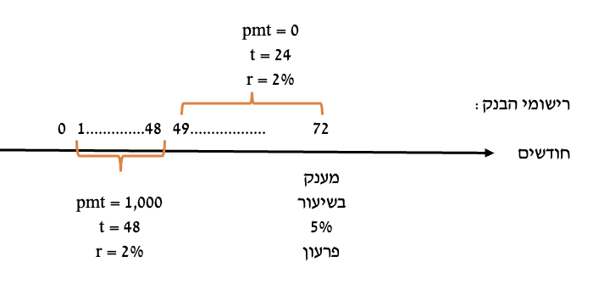

והסכום הרעיוני הכולל שנצבר, כולל צבירת ריבית נוספת וכולל מענק פירעון:

$$FV=1,000*FVFA\left(2\%,48\right)*{\left(1+2\%\right)}^{24}*\left(1+5\%\right)$$

תוספת של 5% על הכל, כנתון

צבירת ריבית שנתיים נוספות, עד הפרעון, בריבית חודשית 2%

ערך עתידי של סדרת ההפקדות, מוביל למועד ההפקדה האחרונה - זמן 48

בהצבה:

$$FV=1,000*79.354*{1.02}^{24}*1.05=134,018$$

המסקנה היא שמנקודת ראות הבנק, הסכום שהוא מחויב להעניק למשקיע בתום השנה ה-6 (בתום החודש ה-72) הוא 134,018 ש״ח. אם כל מה שהייתי רוצה לדעת הוא הסכום שינבע לידי המשקיע, סיימתי. אבל כאן - השאלה שונה...

כעת, אני יודע בדיוק מה המפקיד מקבל בתום התקופה (ה-FV שלו). כדי לדעת כמה הוא מפקיד בפועל, סכום שאיננו ידוע אני חייב להציג את ערכי ההפקדה בפועל על ציר הזמן בצורה נכונה. על פי נתוני השאלה, ההפקדות בפועל הן בתחילת כל חודש 4 שנים (כלומר בזמן 0-47 ולא 1-48). כמו כן, סכום ההפקדה בפועל לא ידוע - ולכן יסומן כ -x. ה-FV בתום 6 השנים הוא 134,018 ש״ח. לגבי הריבית בפועל - על פי נתוני השאלה הריבית האפקטיבית היא 60.10322%. כדי לפעול בריבית מתאימה (חודשית) לחישובי סדרה חודשית, עלינו להמיר אותה משנה לחודש. להלן הריבית החודשית:

$$r_{e}={\left(1+r\right)}^{m}-1={\left(1+60.10322\%\right)}^{\frac{1}{12}}-1=4\%$$

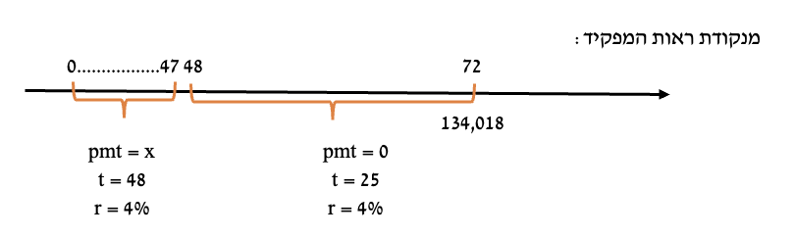

למעשה, הסכום המופקד בפועל x בתוספת הריבית האפקטיבית והתאמות לפירעון על בסיס ריבית אפקטיבית, חייב להצטבר לסכום שבו יזוכה המשקיע בפועל, ואשר חושב לפי הצבירה הרעיונית של הבנק.

סך הצבירה שנתקבלה על פי הנוסחה של הבנק

$$x*FVFA\left(4\%,48\right)*{\left(1+4\%\right)}^{25}=134,018$$

צבירת ריבית נוספת של 4% לחודש, 25 חודשים נוספים (מ-47 עד 72)

ערך עתידי סדרתי של ההפקדות בפועל - מוביל למועד הפקדה אחרונה, זמן 47

התשובה הסופית:

$$x*139.263*{\left(1+4\%\right)}^{25}=134,018→x≈361$$

**המשקיע צריך להפקיד בפועל בתחילת כל חודש במשך 4 שנים כ-361 ש״ח.**

**שאלה 55 - חילוץ ריבית עם שינויים בריבית ובהתאם סכום השקעה**

פוקינדה השקיעה סכום מסוים, ובחלוף 3 שנים עמד לרשותה סכום של 100,000 ש״ח. בחלוף שנתיים נוספות עמד לרשותה סכום של 146,400 ש״ח. בהנחה שהריבית עולה מדי שנה ב-2%, מהו הסכום שהפקידה פוקינדה?

פתרון:

ידוע שהפקדנו סכום מסוים, אך הוא לא נתון בערך מספרי. כלומר: $PV=x$. בנוסף אני יודע, שבחלוף 3 שנים הסכום שנצבר הוא 100,000. הבעיה: אני לא יודע מה הריבית. הואיל ואני תקוע, אנסה להציג על ציר הזמן את מה שאני כאן יודע: אני יודע שבזמן 3 הסכום הוא 100,000. אני יודע שבזמן 5 (שנתיים נוספות לאחר מכן) הסכום הוא 146,400.

ולמרות שהריבית לשנה 4 (בין 3 ל-4) ולשנה 5 (בין 4 ל-5) לא ידועה, אני כן יכול לבטא אותה כנעלם אחד - כי הריבית בכל שנה גבוהה ב-2% ביחס לקודמתה;

ולכן, אם סימנתי ריבית לשנה 4 כ - r, הרי שהריבית לשנה 5 תהיה r+2%.

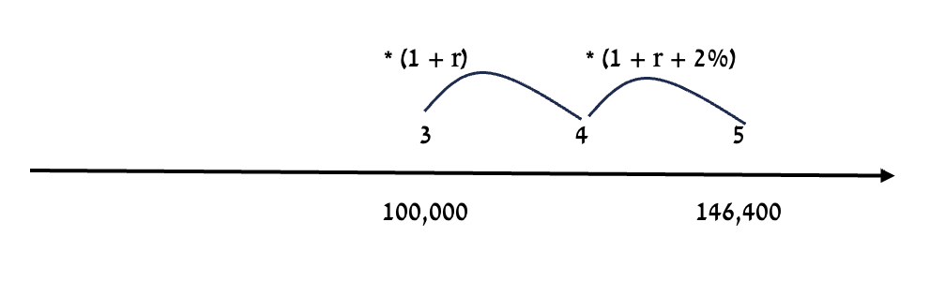

המשוואה המבטאת את הקשר בין הסכום שנצבר לזמן 3 לבין הסכום שנצבר לזמן 5 תהיה, לפיכך:

$$100,000*\left(1+r\right)*\left(1+r+2\%\right)=146,400$$

צבירת ריבית בשנה 5, גבוהה ב-2% מריבית שנה 4

צבירת ריבית שנה 4

הסכום הנצבר לזמן 3

אחלק את שני האגפים ב-100,000:

$$\left(1+r\right)*\left(1+r+2\%\right)=\frac{146,400}{100,000}$$

$$\left(1+r\right)*\left(1.02+r\right)=1.464$$

נפתח סוגריים:

$$1.02+r+1.02r+r^{2}=1.464$$

נסדר את זה:

$$r^{2}+2.02r+1.02-1.464=0$$

כלומר:

$${1*r}^{2}+2.02r-0.444=0$$

כעת נוכל לפתור משוואה ריבועית:

$$r_{1,2}=\frac{-b±\sqrt{b^{2}-4ac}}{2a}=\frac{-2.02±\sqrt{{2.02}^{2}-4*1*(-0.444)}}{2*1}=\frac{-2.02±2.42}{2}=20\%$$

אמנם יש שני פתרונות - אחד חיובי ואחד שלילי, **אבל בקורס שלנו, ריבית חייבת להיות חיובית**. לכן שוללים מיד את התוצאה השלילית.

וכעת, בהתבסס על חילוץ הריבית, נוכל לדעת מהי הריבית לשנים המוקדמות יותר, ובהתאם לחשב ערך נוכחי לזמן 0 על בסיס ריביות אלו, ובכך לגלות את סכום ההשקעה.

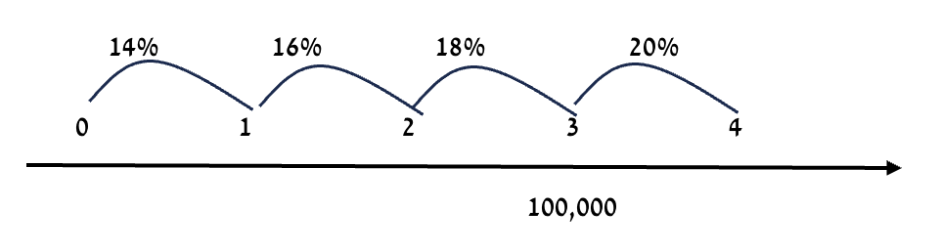

משוואת הפתרון שתעניק תוצאה סופית תהיה:

$$PV=FV*{\left(1+r_{1}\right)}^{-t_{1}}*{\left(1+r_{2}\right)}^{-t_{2}}*{\left(1+r_{3}\right)}^{-t_{3}}$$

$$PV=100,000*{\left(1+18\%\right)}^{-1}*{\left(1+16\%\right)}^{-1}*{\left(1+14\%\right)}^{-1}=64,085$$

הסכום שהופקד בזמן אפס הוא לפיכך 64,085 ש״ח. זוהי התשובה הסופית.

טיפ שאני לומד מהשאלה, באופן כללי: אם אני יודע את הערך **העתידי** בזמן מסוים (כאן - בזמן 3) ובזמן **מאוחר יותר** (כאן - בזמן 5) אוכל להשתמש בהם כדי לחלץ את הריביות השוררות ביניהם, ולקבל מכך אינדיקציה לריביות עבר.

**שאלה 56 - חילוץ סכום הנחה מבוסס ערך נוכחי, כשהריבית משתנה והסכום לא ידוע?**

גוזלינדה שוקלת האם לשלם היום בעד מחשב סכום מסוים בניכוי הנחה, או לשלם בעדו ב-10 תשלומים רבעוניים שווים (בהתבסס על המחיר המקורי, ללא הנחה), בתום כל רבעון.

בהנחה שבשנה הראשונה הריבית השנתית האפקטיבית 16.985856% ואילו בכל שנה עוקבת הריבית השנתית האפקטיבית 12.550881%, מהו שיעור ההנחה שיוביל להעדפת התשלום במזומן?

פתרון:

אחד האתגרים בשאלות כאלו גלום בעובדה שהסכום הכספי לא נתון. מדברים על ״סכום מסוים״ וזה יכול לתסכל... כדי להתגבר על הבעיה, אפשר להתייחס לסכום הכולל כ - x (מחיר המחשב לפני הנחה) או להציב ערך מספרי כלשהו.

פריסת המחיר ללא הנחה ל-10 תשלומים שווים מובילה לתשלום תקופתי $pmt=\frac{x}{10}$.

בהתאם, ועל בסיס הנתונים המתייחסים לריביות, אני יכול להציג את הסדר התשלומים על ציר הזמן. כשאני עושה זאת, חשוב לשים לב שהריבית משתנה, ובנוסף - שלמרות שהסדר התשלומים כולל תשלומים רבעוניים, הריביות הנתונות הן אפקטיביות שנתיות.

זה אומר שני דברים:

1. כשנתייחס על הציר לסדרת התשלומים - עליי לפצלה לשניים (שינוי ריבית = מתחילה ״סדרה חדשה״).
2. עלינו לבצע התאמה של הריבית משנה לרבעון לפי נוסחת הריבית האפקטיבית בגין כל סדרה.

ציר הזמן המבטא את סדרת התשלומים **הרבעוניים** והריביות יהיה, לפיכך:

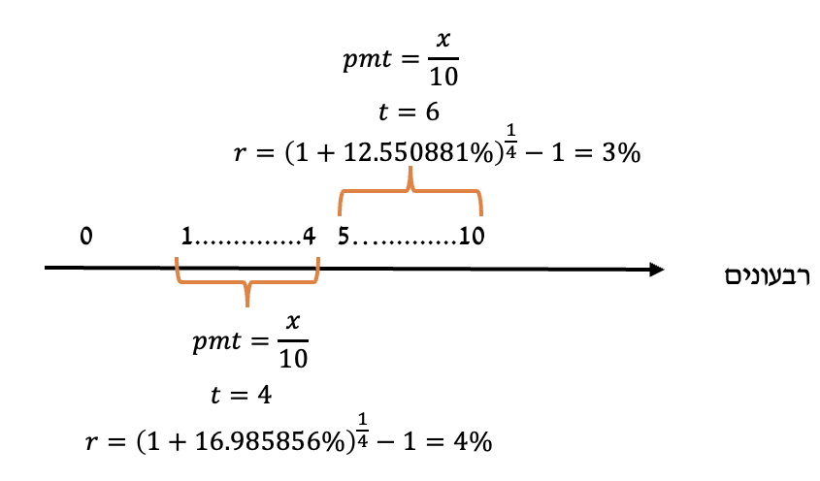

אנחנו טוענים שכשאנחנו משלמים על מוצר בתשלומים, אנחנו למעשה ״משלמים פחות״. כי לשלם בעתיד אומר - שהכסף בינתיים אצלנו, ואנחנו לא מפסידים ריבית. זה כל הרעיון של ערך נוכחי; לשלם בעתיד זה יותר זול מאשר לשלם היום. לכן, בכל חישובי הערך ה-PV שביצענו, הסכום של הערך הנוכחי נמוך מסך הערך העתידי. זה אומר שאם רוצים לשכנע אותי לשלם במזומן, צריכים לפצות אותי על הקדמת התשלום, או במלים אחרות - לתת לי הנחה. וההנחה צריכה להיות כזו שתפצה אותי על ההוזלה שנובעת מהתשלום בעתיד.

לשם כך אני בונה ביטוי הביטוי המייצג את **הערך הנוכחי** של התשלומים:

$$PV=\frac{x}{10}*PVFA\left(4\%,4\right)+\frac{x}{10}*PVFA\left(3\%,6\right)*{\left(1+4\%\right)}^{-4}$$

בהמשך פיתוח מגלים שלשלם את הסדר התשלומים הנ״ל זה כמו לשלם היום (ערך נוכחי):

$$PV=\frac{x}{10}*3.63+\frac{x}{10}*5.417*{1.04}^{-4}=0.826x$$

כלומר, עלות המוצר בתשלומים היא למעשה 82.6% מהמחיר המקורי המלא x. המשמעות היא שההנחה שתדרש היא לפחות $100\%-82.6\%=17.4\%$ וזה יהיה שיעור ההנחה המינימלי הנדרש שיוביל לכך שחלופת המזומן תועדף.

**שאלה 56.1 - ערך נוכחי של סדרה אינסופית עם חלקי תקופה והתאמות [לבקשת נופר]**

נופר שוקלת לרכוש מכונה לחימום נקניק שצפויה להניב למחזיק בה תזרים מזומנים נקי בסכום של 500 ש״ח בתום כל חצי שנה, לנצח. ידוע כי התקבול האחרון ממכונת הנקניק התקבל לפני 5 חודשים. בהנחה שהריבית האפקטיבית היא 12.6825% לשנה, מהו שווי הנכס היום?

פתרון:

הבסיס של השאלה פשוט באופן יחסי. חישוב ערך נוכחי = PV כי זו המשמעות של כל שאלה שבה שואלים מה השווי ״היום״. למעשה, הדיון המרכזי כאן הוא בסוג ההתאמות המתבקשות - לריבית, לתקופות ולתוצאת הסדרה.

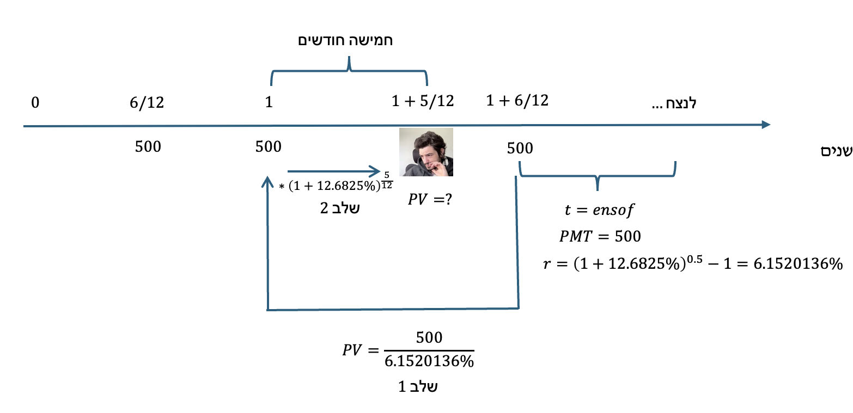

מה קרה פה?

אנו יודעים שהתשלום האחרון בוצע לפני 5 חודשים. ובנוסף, שפרק הזמן בין תשלומים הוא חצי שנה (6 חודשים). המשמעות היא שהתשלום הקרוב הוא בעוד חודש אחד. כאשר מחשבים ערך נוכחי לסדרה האינסופית (ועושים זאת בריבית אפקטיבית המתואמת לחצי שנה - פרק הזמן בין תשלומים) בהגדרה קופצים תקופת תשלום אחת אחורה לפני התשלום הקרוב, כלומר חצי שנה אחורה (ולא חודש אחורה).

זה אומר שצריך לתקן את התוצאה 5 חודשים קדימה, באמצעות התאמה רלוונטית (התשובה הסופית בצהוב):

$$PV=\frac{500}{6.1520136\%}*{\left(1+12.6825\%\right)}^{\frac{5}{12}}=8,542$$

התאמה של התוצאה 5 חודשים קדימה לנקודת התמחור

הערך הנוכחי של הסדרה האינסופית בהגדרה: סכום התקבול חלקי הריבית התקופתית

**שיעורי בית**

* לטחון את כל מה שלמדנו, כולל שאלות שדילגנו עליהן, ולחפש שאלות מקבילות באופל, לפתור גם אותן.
* ללמוד את כל הרצפים בנושא ערך נוכחי, עתידי והלוואות.
* לצפות בסרטון הזה להעמקת הידע בנושא הלוואות - [הקלטה נוספת](https://youtu.be/UmnfxaiObUY?si=eqRdZIo11oDJHW_v).
* במחברת הקורס הישנה / המורחבת [כאן](https://yvcac-my.sharepoint.com/:w:/g/personal/shayt_yvc_ac_il/Ed4weEbR7iNEvkPROFqqK6kBP6ZFgq7lVfjzRMjJFihXgg), אפשר כזכור לפתור הכל עד עמ׳ 170.
* אופל – עבודה מורכבת. לא להתייאש.
* שאלות שאינן מובנות מהאופ״ל (שאינן שאלות בנושא חישובי ריבית מורכבת), ניתן להציף אלינו בפורום את ״סגנון״ השאלה. אני לא אפתור אותה מן הסתם, אבל אוכל לתת בהתאם לזמן וליכולת קווים. וכיוון להתייחסות.

**לקראת המפגש הבא:**

* **עוברים ליח׳ חדשה. May the force be with us.**

# מפגש 4 – כדאיות פרויקטים – 2/12/2024

**נושא חדש - עולם חדש: יח׳ 6 - כדאיות פרויקטים - מבוא בסיסי מאד**

הואיל ואופ״ל 01 עוסק רובו ככולו ביח׳ 5, בה התמקדנו עד כה. יחד עם זאת, האופ״ל כולל גם התייחסות ליח׳ 6 בנושא כדאיות פרויקטים (בדרך כלל - ברמה של שאלה תיאורטית ספציפית).

לכן, נציג כאן את ה״בסיס של הבסיס״ להבנה של מהות פרויקט והגדרתו, כבסיס להגדרת הקריטריונים והחישובים על בסיסם נבחן את כדאיותם במפגש הבא.

**שאלה 57 - מבוא לפרויקטים**

הסבר מהו פרויקט בהתאם להגדרות הקורס.

התשובה:

פרויקט הוא הגדרה ברורה של סכומי תזרימי מזומנים (חיוביים ושליליים) שינבעו מעסקה שחברה שוקלת לבצע. למשל, בהחלט יכול להיות ייצוג של פרויקט שנראה כך (באלפי ש״ח):

|  |  |  |  |  |
| --- | --- | --- | --- | --- |
| זמן | 0 | 1 | 2 | 3 |
| תזרים | 100- | 40 | 80 | 90 |

**שאלה 58 - סוגי הפרויקטים הקיימים**

הסבירו מהם סוגי הפרויקטים האוטונומיים (כשמדברים על פרויקט בודד[8] - מאיזה סוג הוא יכול להיות).

התשובה:

פרויקטים **״קונבנציונליים״ של השקעה**. שתזרימיו הראשון / הראשונים שליליים, ולאחר מכן, כל התזרימים חיוביים. למשל:

|  |  |  |  |  |
| --- | --- | --- | --- | --- |
| זמן | 0 | 1 | 2 | 3 |
| תזרים | 100- | 40 | 80 | 90 |

|  |  |  |  |  |
| --- | --- | --- | --- | --- |
| זמן | 0 | 1 | 2 | 3 |
| תזרים | 100- | 200- | 300 | 400 |

פרויקטים **״קונבנציונליים״ של הלוואה (נטילת הלוואה)**. שתזרימיו הראשון / הראשונים חיוביים, ולאחר מכן, כל התזרימים שליליים. למשל:

|  |  |  |  |  |
| --- | --- | --- | --- | --- |
| זמן | 0 | 1 | 2 | 3 |
| תזרים | 100 | 40- | 80- | 70- |

|  |  |  |  |  |
| --- | --- | --- | --- | --- |
| זמן | 0 | 1 | 2 | 3 |
| תזרים | 60 | 40 | 90- | 50- |

בשני סוגי הפרויקטים **הקונבנציונליים**, תזרים המזומנים משנה את סימנו (משלילי לחיובי או להפך) **פעם אחת בלבד**, ופעם אחת בדיוק.

פרויקטים **״לא קונבנציונליים״** = כל פרויקט שלא עונה להגדרות לעיל, בעצם: פרויקט שתזרימי המזומנים שלו הופכים סימן יותר מפעם אחת )או שלא הופכים סימן כלל- מקרה פינתי שפחות מדברים עליו בקורס). נעניק כמה דוגמאות לפרויקטים לא קונבנציונליים:

|  |  |  |  |  |  |
| --- | --- | --- | --- | --- | --- |
| זמן | 0 | 1 | 2 | 3 | 4 |
| פרויקט ד | 500- | 800- | 1,200 | 100- | 4,900 |
| פרויקט ה | 500- | 700 | 900 | 700 | 100- |
| פרויקט ו | 800 | 900 | 500- | 10 | 1,700- |
| פרויקט ז | 1,000 | 1,500 | 900- | 1,900- | 50 |

**שאלה 59 - הקשרים בין סוגי פרויקטים - כשמציגים לנו ״קבוצת״ פרויקטים (זוג פרויקטים או יותר)**

הסבירו מהם סוגי הקשרים הקיימים בין פרויקטים?

התשובה:

1. **פרויקטים ״בלתי תלויים״ [מאד נפוץ]** = שביצוע הפרויקט האחד או אי ביצועו לא משפיע על האחר.

למשל, שירן שוקלת לפתוח פרויקט פיצריה בעפולה, ופרויקט למכירת מכונות נקניק בתאילנד.

כאשר הפרויקטים הם בלתי תלויים, ניתן לבצע רק אחד מהם, את שניהם או אף אחד - ללא שינוי בנתונים המספריים שלהם.

1. **פרויקטים ״משלימים״ (פחות נפוץ)** = שביצוע הפרויקט האחד תורם או עוזר להכנסות מפרויקט אחר.

למשל, שירן פתחה פיצריה בעפולה, והיא מוכרת פיצות בלבד.

היא שוקלת לבצע פרויקט ״נוסף״ ולהתחיל לבשל במסעדה גם פסטה.

מאד יכול להיות שבעקבות הפרויקט הנוסף קהל היעד של שירן יגדל - מעכשיו, יבואו לשם גם זוגות חובבי פסטה לאור נרות וגם ילדים צווחנים שרוצים פיצה בלי זיתים.

נוצרת איזושהי ״סינרגיה״ או ״יתרון״ מביצוע משותף של הפרויקטים יחד ״השלם הגדול מסך חלקיו״.

1. **פרויקטים ״המוציאים זה את זה״ [מאד נפוץ]** = שביצוע הפרויקט האחד **מונע / מחסל** את האפשרות לבצע את הפרויקט האחר.

למשל, לשירן יש דוכן אחד בשוק, ולפי נהלי העירייה היא יכולה למכור בו או נקניקיות או תחתונים. היא לא יכולה למכור גם נקניקיה וגם תחתון, ולכן היא צריכה לבחור לבצע אחד מבין שני הפרויקטים בלבד.

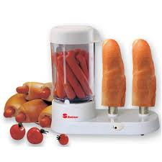

לעיל: דוגמא למכונה לחימום נקניק מתוצרת Selmor. להשיג בסופרפארם ובחנויות האלקטרוניקה המובילות.

**הגדרת קריטריונים לבחינת כדאיות השקעה בפרויקטים**

* נושא הפרויקטים - יחידה 6, עוסק במצבים שבהם תזרימי המזומנים המשולמים (השקעות) או מתקבלים (תקבולים והכנסות) בדבר פרויקט ידועים ומוגדרים.
* בהתבסס על הנתונים וכלים של ערך נוכחי, מתגבשים קריטריונים שמסייעים לבחינת כדאיות ההשקעות ודירוגן במצבים שונים.
* הקריטריונים (הכלים) שמסייעים לקבלת החלטה ומענה לשאלה: ״האם פרויקט הוא כדאי?״ וכן לשאלה ״מבין כמה פרויקטים - מי מהם עדיף?״ הם 4 במספר:

|  |  |  |  |  |
| --- | --- | --- | --- | --- |
| **קיצור באנגלית** | **קיצור בעברית** | **שם מלא אנגלית** | **שם מלא בעברית** | **משמעות** |
| NPV | ענ״נ | Net Present Value | ערך נוכחי נקי | שווי הפרויקט בש״ח |
| IRR | שת״פ | Internal Rate of Return | שיעור תשואה פנימי | שיעור תשואה (%) |
| PI | ------------ | Profitability Index | מדד הרווחיות | כדאיות יחסית |
| -------- | ------------ | --------------------- | החזר הון שנתי | הכנסה נדרשת |

**שאלה 59.1 – יישום בסיסי של הקריטריונים – פרויקטים קונבנציונליים של השקעות**

בפני חברת ״הנחיר הנצחי״ בע״מ עומדות אפשרויות ההשקעה הבאות:

|  |  |  |  |  |  |
| --- | --- | --- | --- | --- | --- |
|  | 0 | 1 | 2 | 3 | 4 |
| A | 100- | 40 | 40 | 40 | 40 |
| B | 1,000- | 350 | 350 | 350 | 350 |

מחיר ההון של החברה הוא 4% לשנה.

נדרש:

1. באיזה סוג פרויקטים מדובר? נמקו.
2. חשבו את כל 4 הקריטריונים לבחינת כדאיות ההשקעות. בהנחה שהפרויקטים בלתי תלויים, מי מהם כדאי לבצע?
3. דרגו את הפרויקטים לפי הקריטריונים NPV, IRR, PI בהנחה שניתן לבצע אחד מהם בלבד (קרי: שהפרויקטים מוציאים זה את זה).
4. הסבירו ממה נובע הפער בדירוג הפרויקטים השונים לפי הקריטריונים השונים.

פתרון:

**פתרון סעיף א - באיזה סוג פרויקטים מדובר? נמקו**

מדובר בפרויקטים קונבנציונליים (שכן הסימן המתמטי של תזרימיהם מתהפך פעם אחת בלבד, משלילי לחיובי במעבר מזמן 0 לזמן 1). תת הסוג של הפרויקט הקונבנציונלי כאן הוא פרויקט קונבנציונלי של השקעות (כי התזרים הראשוני שלילי והחיוביים מתרחשים רק לאחר מכן).

**פתרון סעיף ב – חשבו את ערכי כל אחד מ-4 הקריטריונים לבחינת כדאיות ההשקעות**

**נתחיל מקריטריון ה-NPV – Net Present Value** ובעברית – ערך נוכחי נקי (ענ״נ). קריטריון זה מביא בחשבון את כל תזרימי המזומנים מהפרויקט ללא יוצא מן הכלל – גם חיוביים וגם שליליים – ומהוון אותם (מחשב עבורם ערך נוכחי) לזמן 0.

הנתונים הם:

|  |  |  |  |  |  |
| --- | --- | --- | --- | --- | --- |
|  | 0 | 1 | 2 | 3 | 4 |
| A | 100- | 40 | 40 | 40 | 40 |
| B | 1,000- | 350 | 350 | 350 | 350 |

ובנוסף נתון מחיר ההון[9] של החברה הוא 4% לשנה – משרת אותנו כריבית להיוון.

$$NPV_{A}=-100+40*PVFA\left(4\%,4\right)=-100+40*3.63=45.2>0$$

$$NPV_{B}=-1,000+350*PVFA\left(4\%,4\right)=-1,000+350*3.63=270.5>0$$

בעצם: כתלות בהקשר, אנחנו תמיד ניישם את כלי ה-PV שנלמדו ביחידה 5 כדי לחשב את ה-NPV שהוא PV כולל או נטו המבטא את הערך המצרפי הנקי של כלל השפעותיה התזרימיות של העסקה (כולל השקעות, עלויות... כולל הכל).

התוצאה המתקבלת בחישוב ה-NPV היא נקייה במובן זה שערך חיובי שלו משמעו כדאיות הפרויקט נקודה (למעט במצבים של צורך לדרג / לבחור, נראה בהמשך). הואיל ובמקרה זה מדובר בפרויקטים בלתי תלויים, וה- NPV של שניהם חיובי, כדאי לבצע את שניהם.

**נעבור לקריטריון הקל ביותר להבנה – ה-IRR – שיעור תשואה פנימי (Internal Rate of Return)** – שת״פ: בפרויקטים קונבנציונליים של השקעות משקף את שיעור התשואה התקופתי באחוזים בפרויקט. וכיצד נחשבו? מתמטית: נתבסס על משוואת ה-NPV, במקום מחיר ההון נציב נעלם (IRR), ונשווה את הכל ל-0.

$$IRR_{A}: 0=-100+40*PVFA\left(IRR_{A},4\right)→IRR_{A}≈22\%>4\%=k$$

$$IRR_{B}: 0=-1,000+350*PVFA\left(IRR_{B},4\right)→IRR_{B}≈15\%>4\%=k$$

כדי לבחון כדאיות פרויקט בודד קונבנציונלי של השקעה לפי IRR נדרש שה-IRR יהיה גבוה יותר ממחיר ההון (k). עצם היותו של ה-IRR ערך חיובי איננה מספיקה.

כאן – בהינתן ששני הפרויקטים מניבים תשואה באחוזים (IRR) שהיא גבוהה יותר ממחיר ההון – שני הפרויקטים כדאיים (כל עוד אין מגבילה המכריחה לבחור ביניהם).

סיכום ביניים: בפרויקטים קונבנציונליים של השקעות שהם בלתי תלויים (ללא מגבלה)

קבל לפי NPV כל פרויקט שמקיים: $NPV>0$

קבל לפי IRR כל פרויקט שמקיים: $IRR>k$

**נעבור לקריטריון האיזוטרי (יותר נדיר) – PI – מדד הרווחיות (Profitability Index):** בדומה ל-IRR, גם קריטריון זה הוא קריטריון יחסי. אלא שהוא מחשב את הפרופורציה בין הערך הנוכחי של התקבולים לבין הערך הנוכחי של התשלומים. אם היחס גדול מ-1, סימן שהפרויקט כדאי.

יש שתי גרסאות לקריטריון זה ברמת הנוסחאות:

גרסה 1: ערך נוכחי תקבולים חלקי ערך מוחלט של ערך נוכחי תשלומים

$$PI=\frac{PV_{+}}{|PV_{\left(-\right)}|}$$

גרסה 2: ענ״נ (NPV) בתוספת סכום ההשקעה (בערך מוחלט) וכל זה חלקי סכום ההשקעה (בערך מוחלט)

$$PI=\frac{NPV+I}{I}$$

ניישם:

|  |  |  |  |  |  |
| --- | --- | --- | --- | --- | --- |
|  | 0 | 1 | 2 | 3 | 4 |
| A | 100- | 40 | 40 | 40 | 40 |
| B | 1,000- | 350 | 350 | 350 | 350 |

ובנוסף נתון מחיר ההון[10] של החברה הוא 4% לשנה – משרת אותנו כריבית להיוון.

חישוב מדד הרווחיות – נוסחה גרסה 1:

$$PI_{A}=\frac{40*PVFA\left(4\%,4\right)}{|-100|}=1.452>1$$

$$PI_{B}=\frac{350*PVFA\left(4\%,4\right)}{|-1,000|}=1.2705>1$$

חישוב מדד הרווחיות – נוסחה גרסה 2:

$$PI_{A}=\frac{45.2+100}{100}=1.452>1$$

$$PI_{B}=\frac{270.5+1,000}{1,000}=1.2705>1$$

הואיל ולשני הפרויקטים מדד רווחיות גבוה מ-1 בהיעדר מגבלה, שניהם כדאיים. אני אפילו יכול לומר שמתמטית – PI גבוה מ-1 משמעו בהכרח ערך NPV גבוה מ-0.

**נעבור לקריטריון האחרון – החזר הון שנתי (אח חורג):** מדובר בסכום ההכנסה הקבוע שפרויקט צריך להניב, במינימום, על מנת שיהיה כדאי. ברמה טכנית, את החזר ההון השנתי נחשב על ידי חלוקת הערך הנוכחי (המוחלט) של התשלומים הנדרשים לשם הפרויקט, ב-PVFA המתאים למחיר ההון ומספר השנים של הפרויקט:

$$CR=\frac{|PV_{\left(-\right)}|}{PVFA(k,n)}$$

כדי שפרויקט יהיה כדאי – ההכנסה השנתית הנובעת ממנו צריכה להיות גבוהה מ (או לפחות שווה ל-) החזר ההון השנתי.

|  |  |  |  |  |  |
| --- | --- | --- | --- | --- | --- |
|  | 0 | 1 | 2 | 3 | 4 |
| A | 100- | 40 | 40 | 40 | 40 |
| B | 1,000- | 350 | 350 | 350 | 350 |

מחיר ההון: 4%

$$CR_{A}=\frac{100}{PVFA(4\%,4)}=\frac{100}{3.63}=27.54<40=Actual Annual Income$$

$$CR_{B}=\frac{1,000}{PVFA(4\%,4)}=\frac{1,000}{3.63}=275.4<350=Actual Annual Income$$

בשני המקרים, קיבלנו שהפרויקטים כדאיים גם לפי קריטריון החזר ההון השנתי, שכן עבור שני הפרויקטים ההכנסה השנתית המינימלית שתצדיק את הפרויקט (27.54 ו-275.4 בהתאמה) נמוכה יותר מההכנסה השנתית הצפויה להתקבל בפועל בגין ביצועם.

**פתרון סעיף ג – ריכוז הנתונים ודירוג בהנחה שנדרש לבחור בין הפרויקטים לפי NPV, IRR, PI**

נתחיל בלסמן את הערך הגבוה מבין השניים בכל קריטריון וקריטריון:

|  |  |  |  |
| --- | --- | --- | --- |
| שם בעברית | קריטריון | A | B |
| ענ״נ (שווי) | $$NPV$$ | 45.2 | 270.5 |
| שת״פ (תשואה ב-%) | $$IRR$$ | 22% | 15% |
| מדד רווחיות (פרופורציה) | $$PI$$ | 1.452 | 1.2705 |
| החזר הון שנתי  לא משמש לדירוג  (למידע בלבד) | $$CR$$ | 27.54 | 275.4 |

נשאלות השאלות הבאות:

1. מדוע בכלל מתקיימת סתירה?
2. בהתקיים סתירה בין הדירוג על פי הקריטריונים השונים, מי מהם יכריע?

ראשית, לגבי הסתירה: הואיל וגם IRR וגם PI הם מדדים יחסיים, הרי שהם רגישים לגודל ההשקעה הראשוני. משל למה הדבר דומה? אם אומרים לי שאני יכול להשקיע היום 10 אג׳ ולקבל מחר 20 אג׳. ה-IRR הוא 100% ליום. אבל כמובן שהשווי נטו של עסקה כזו הוא מאד נמוך. ואם אני צריך לבחור בין עסקה כזו לאחרת שבה אשקיע היום 1,000,000 ש״ח ואקבל עוד חודשיים 1,500,000 ש״ח, די ברור לי שלמרות שהתשואה נמוכה משמעותית באחוזים, העסקה תתרום לערך החברה הרבה יותר.

אז בעצם: קריטריון ה-IRR הוא בעל מגבלות, שאחת מהן מתקיימת כאשר נדרש לבחור בין פרויקטים בעלי גודל השקעה שונה (יש סיבות נוספות, כגון אופק השקעה, שיעור תשואה על השקעות חוזרות וכיו״ב, במסגרת דיון תיאורטי ביח׳ 6 ורצפיה, שבהם לא נעמיק).

אם מבקשים בשאלה להכריע ספציפית לפי IRR או PI: תשובתנו תהיה A.

אם מבקשים להכריע מי עדיף לפי NPV: תשובתנו תהיה B.

אם מבקשים לדעת מה ההחלטה הנכונה כלכלית? התשובה B.

**שאלה 60 - כדאיות פרויקטים - מדד הרווחיות – עולם עם מגבלת תקציב כספית**

לחברה הוצעו להשקעה 5 פרויקטים:

|  |  |  |
| --- | --- | --- |
| פרויקט | השקעה באלפי ש״ח | מדד הרווחיות |
| א | 1,000 | 1.15 |
| ב | 600 | 1.2 |
| ג | 300 | 0.83 |
| ד | 700 | 1.17 |
| ה | 900 | 1.1 |

החברה כפופה למגבלת תקציב של 2,000,000 ש״ח (2,000 אלפי ש״ח). בנתונים אלו:

1. מהם הפרויקטים שבהם תבחר החברה להשקיע לפי קריטריון מדד הרווחיות?
2. מהם הפרויקטים שבהם תבחר החברה אם כוונתה היא למקסם את ערכה?

**מיני רציו (כיצד תוקפים את הבעיה)**

בתרגיל הבסיסי הקודם הצגנו מקרה קל יחסית שבו עלינו לבחור באיזה פרויקט להשקיע מבין שניים. במקרים רבים בעולם האמיתי, המגבלה מורכבת יותר; שכן יש לנו תקציב השקעות נתון, ונשאלת השאלה באילו פרויקטים להשקיע באופן שימצה את מגבלת התקציב בצורה הטובה ביותר – כך שיתרום לערך החברה במידה המירבית.

השאלה מבקשת ממני לבחור את הפרויקטים המומלצים לפי קריטריון מדד הרווחיות בתחילה (מהגבוה לנמוך, ובכפוף למגבלת התקציב) ואז לבחור באופן שימקסם ערך (מורכב יותר – ומבוסס על ענ״נ).

**פתרון סעיף א: מהם הפרויקטים שבהם תבחר החברה להשקיע לפי קריטריון מדד הרווחיות?**

מדד הרווחיות - Profitability Index או PI הוא קריטריון לבחינת כדאיות השקעות - שתוצאתו יחסית. מדד זה מחושב בתור הפרופורציה (היחס) שבין הערך הנוכחי של תקבולי הפרויקט לבין הערך הנוכחי של התשלומים בפרויקט / ההשקעה **בערך מוחלט.**

$$PI=\frac{PV_{תקבולים}}{|PV_{תשלומים}|}$$

כאשר ערך ה - PI גדול מ-1 הפרויקט כדאי. מדוע? כי זה אומר: $PV_{תקבולים}>|PV_{תשלומים}|$, ולכן ההפרש בין סך התקבולים בערך נוכחי לסך התשלומים בערך נוכחי הוא חיובי, כלומר בסך הכל לפרויקט יש שווי חיובי - ענ״נ (NPV) חיובי:

$$PI>1→\frac{PV_{תקבולים}}{|PV_{תשלומים}|}>1→PV_{תקבולים}>\left|PV_{תשלומים}\right|→PV_{תקבולים}-\left|PV_{תשלומים}\right|>0$$

כלומר בהכרח מתקיים:

$$PI>1→NPV>0→!כדאי$$

נוסחה נוספת המבטאת את ה - PI היא:

$$PI=\frac{NPV+I_{0}}{I_{0}}$$

כאשר:

הערך $NPV$ הוא שווי הפרויקט נטו (ענ״נ).

הערך $I_{0}$ הוא סכום ההשקעה הראשונית.

נוסחה זו ניתן לבטא באמצעות העברת אגפים פשוטה כך שתבטא את הקשר בין PI לבין שווי הפרויקט באופן כמותי:

$$NPV=PI*I_{0}-I_{0}$$

לאחר מבוא זה, נחזור לשאלה - אלה הפרויקטים, מגבלת התקציב היא 2,000, והחברה פועלת לפי מדד הרווחיות. אילו פרויקטים היא תבחר לבצע?

|  |  |  |
| --- | --- | --- |
| פרויקט | השקעה באלפי ש״ח | מדד הרווחיות |
| א | 1,000 | 1.15 |
| ב (נבחר ראשון) | 600 | 1.2 |
| ג | 300 | 0.83 |
| ד (נבחר שני) | 700 | 1.17 |
| ה | 900 | 1.1 |

תחילה, נבחר בפרויקט ב, שמדד הרווחיות שלו הגבוה ביותר (וכך החברה בוחרת כנתון). פרויקט ב ״שורף״ (מנצל) 600 אלפי ש״ח מתוך מגבלת השקעה של 2,000. לכן יתרת התקציב לניצול תהיה 1,400 = 600 - 2,000. הפרויקט ״הבא בתור״ מבחינת מדדי הרווחיות הגבוהים ביותר הוא פרויקט ד. פרויקט זה מנצל השקעה בסך 700 ש״ח, יתרת התקציב לניצול: 700 = 700 - 1,400. עם יתרת תקציב זו, נוכל לבצע את פרויקט ג בלבד (כי פרויקטים א ו-ה דורשים תקציב גבוה מ-700). אלא, שלאור העובדה שמדד הרווחיות של פרויקט ג נמוך מ-1, בהגדרה הוא איננו כדאי (שוויו שלילי) ולכן הוא ״יורד מהפרק״.

לכן, החברה תבחר לבצע בהינתן הדירוג **לפי מדד הרווחיות** את פרויקטים ב ו-ד.

לתשומת הלב: כאשר מבקשים לבצע דירוג או החלטה לפי קריטריון מסוים ספציפי (כגון מדד הרווחיות) המשמעות היא שיש לבצע את הבחירה או הדירוג כאמור לפי קריטריון זה בלבד - לא לפי חילוצים הנגזרים ממנו או קריטריונים אחרים (גם אם קיימת להם רלוונטיות כלכלית).

**פתרון סעיף ב: מהם הפרויקטים שבהם תבחר החברה אם כוונתה היא למקסם את ערכה?**

כעת, השאלה משתנה: יתירה על הצורך לדרג לפי מדד הרווחיות, עלינו להגיע למיקסום ערך. כשמדברים על ערך = ערך נוכחי, או בקיצור - ענ״נ ערך נוכחי נקי - NPV.

במלים אחרות, צריך לבנות מתמהיל הפרויקטים האפשריים את אותו צירוף שממקסם את ה-NPV בכפוף למגבלת התקציב.

כדי ליישם ברמה הטכנית, נפעל בשני שלבים:

שלב 1 - ניישם את הקשר המתמטי שהראינו בין מדד הרווחיות, סכום ההשקעה וה - NPV:

$$PI=\frac{NPV+I}{I}→NPV=PI*I-I$$

ולכן תמיד מתקיים הקשר הבא שמאפשר חישוב ה-NPV בהינתן מדד הרווחיות וסכום ההשקעה:

$$NPV=PI*I_{0}-I_{0}$$

שלב 2 - נבחר את הפרויקטים שממקסמים את ה - NPV המצרפי (בכפוף למגבלה.

**שלב 1 - חישוב NPV על בסיס מגבלת תקציב וסכום השקעה:**

|  |  |  |  |
| --- | --- | --- | --- |
| פרויקט | השקעה באלפי ש״ח | מדד הרווחיות | NPV |
| א | 1,000 | 1.15 | $$1.15*1,000-1,000=150$$ |
| ב | 600 | 1.2 | $$1.2*600-600=120$$ |
| ג | 300 | 0.83 | אין צורך לחשב, שווי שלילי כי PI<1 |
| ד | 700 | 1.17 | $$1.17*700-700=119$$ |
| ה | 900 | 1.1 | $$1.1*900-900=90$$ |

**שלב 2 - נבחר את הפרויקטים שממקסמים את ה - NPV המצרפי (בכפוף למגבלה)**

כדי למקסם את ערך החברה, עליי לבחור בקומבינציית (שילוב) פרויקטים, אשר מתאפשר במסגרת תקציב ההשקעה (2,000 סך הכל או פחות) וגם מוביל את סיכום ערכי ה - NPV לערך מירבי.

$$NPV_{א,ב}=150+120=270$$

$$NPV_{א,ד}=150+119=269$$

$$NPV_{א,ה}=150+90=240$$

$$NPV_{ב,ד}=120+119=239$$

$$NPV_{ב,ה}=120+90=210$$

$$NPV_{ד,ה}=119+90=209$$

**קיבלנו שהקומבינציה המובילה למקסימום שווי החברה היא ביצוע הפרויקטים א ו-ב. זו התשובה הסופית לסעיף ב.**

לעומת זאת, בסעיף א מצאנו שלפי מדד הרווחיות, החברה תבחר לבצע את פרויקטים ב ו-ד. במלים אחרות, הבחירה של החברה בסעיף א **איננה אופטימלית** ואיננה מגשימה את העיקרון להשאת ערך הפירמה לבעליה.

הרחבת הסבר:

מדד הרווחיות הוא מדד כדאיות יחסי; הוא בוחן את היחס (הפרופורציה) בין התקבולים לתשלומים. הוא לא משקף ערך כספי, שווי כספי של הפרויקט - אלא הוא מורכב מפרופורציה.

שאלה שדורשת את השווי של הפרויקטים, את הערך שלהם (ובכך מתמקדים בסעיף השואל כיצד נמקסם ערך) למעשה דורשת את ה - NPV של כל אחד מהפרויקטים.

ברוב המקרים, נחשב NPV בעצמנו, מתמטית, בלי קשר למדד הרווחיות, על בסיס תזרימי המזומנים הנתונים של הפרויקט. אלא שכאן, תזרימי המזומנים אינם נתונים (אלא רק ההשקעה) ולכן ניעזר כגלגל חילוץ בנוסחת הקשר בין PI, סכום ההשקעה וה-NPV:

$$NPV=PI*I_{0}-I_{0}$$

כאשר:

הערך $NPV$ הוא שווי הפרויקט (ערך נוכחי נקי, ענ״נ).

הערך $PI$ הוא מדד הרווחיות (שכאן, נתון).

הערך $I_{0}$ מייצג את סכום ההשקעה.

**שאלה 60.1 – דיון בהלוואות כפרויקטים (רגיל, שפיצר, בלון)**

 מוראל שוקלת ליטול הלוואה בסך 200,000 ש״ח. מציעים לה את המסלולים הבאים בגין ההלוואה. כל המסלולים ל-4 שנים (בתשלומים שנתיים) וכולם נושאים ריבית שנתית בשיעור 15%.

מסלול א: לוח סילוקין רגיל (החזרי קרן שווים).

מסלול ב: לוח סילוקין שפיצר (תשלומים שווים).

מסלול ג: מסלול ״בלון״ – תשלום הקרן יחד עם הריבית הצבורה בתשלום אחד בתום 4 השנים.

נדרש:

1. הציגו את תזרימי המזומנים על ציר הזמן (בטבלה) בגין כל אחת מההלוואות.
2. מהו שיעור התשואה הפנימי (השת״פ – ה-IRR) של כל הלוואה.
3. הציגו בתרשים את הגרפים המייצגים את הקשר בין מחיר ההון לבין ה-NPV. הסבירו את הממצאים.

פתרון נדרש א – הצגת תזרימי הלוחות

|  |  |  |  |  |  |  |
| --- | --- | --- | --- | --- | --- | --- |
| שם | סימון | 0 | 1 | 2 | 3 | 4 |
| רגיל | א | 200,000 | 80,000- | 72,500- | 65,000- | 57,500- |
| שפיצר | ב | 200,000 | 70,053- | 70,053- | 70,053- | 70,053- |
| בלון | ג | 200,000 | -- | -- | -- | -349,801 |

רגיל:

$$PRN=\frac{200,000}{4}=50,000$$

$$PMT_{1}=50,000+15\%*200,000=80,000$$

$$PMT_{2}=50,000+15\%*150,000=72,500$$

$$PMT_{3}=50,000+15\%*100,000=65,000$$

$$PMT_{4}=50,000+15\%*50,000=57,500$$

שפיצר:

$$PMT=\frac{200,000}{PVFA(15\%,4)}=70,053$$

בלון:

$$FV_{4}=200,000*{\left(1+15\%\right)}^{4}=349,801$$

פתרון נדרש ב - מהו שיעור התשואה הפנימי (השת״פ – ה-IRR) של כל הלוואה

משפט: כאשר מדובר בפרויקט קונבנציונלי של השקעה, ה-IRR הוא שיעור התשואה התקופתי של הפרויקט.

כאשר מדובר בפרויקט קונבנציונלי של הלוואה, ה-IRR הוא הריבית האפקטיבית בהלוואה (וכאן היא נתונה).

לכן, בהינתן שבכל ההלוואות הריבית האפקטיבית זהה, זהו גם ה-IRR של כולן.

פתרון נדרש ג – גרף ה-NPV לכל אחד מהפרויקטים, כפונקציה של מחיר ההון

להלן טבלת התזרימים עם ההגדרות הרלוונטיות של נק׳ החיתוך ונק׳ המקסימום החיונית לאפיון התרשימים שיופיעו בעמוד הבא .

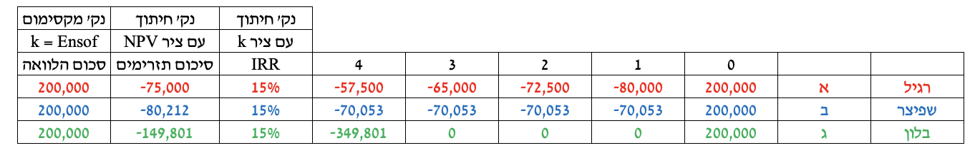

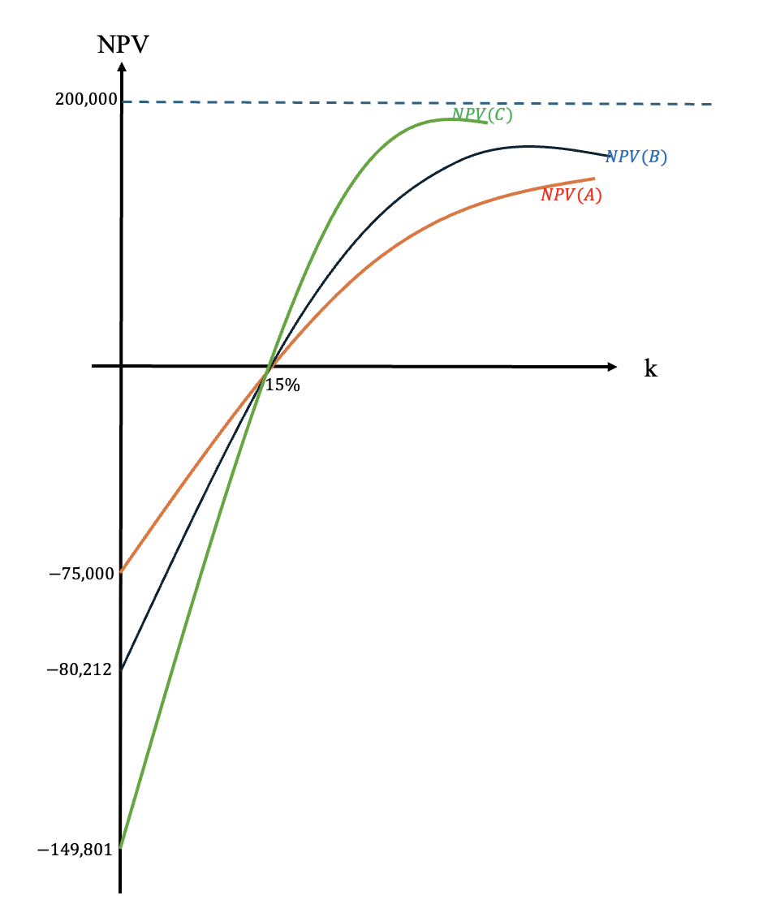

על בסיס הגרף, ניתן לראות שהשווי הגבוה ביותר (ה-NPV המירבי) בחברות שבהן מחיר ההון מעל 15% הוא של פרויקט ג (פרויקט הלוואת הבלון).

השווי הנמוך ביותר בערכי מחירי הון אלו יהיה זה של פרויקט ההלוואה הרגילה.

כאשר מחיר ההון נמוך מ-15%, התמונה מתהפכת: ראשית, כל ההלוואות הופכות להיות לא כדאיות (בעלות ערך שלילי, מה שהגיוני במצב שבו מחיר ההון שמייצג ריבית אלטרנטיבית נמוכה מהריבית בהלוואות המוצעות) אך מעבר לכך, ההלוואה הגרועה ביותר היא הלוואה ג (בלון).

ההיגיון בכך הוא: אמנם כל ההלוואות הן ל-4 שנים ברמה הטכנית; אבל הלוואת הבלון היא ה״ארוכה ביותר״. אם זה המצב – כל שקל יוצא ממני רק אחרי 4 שנים.

בהלוואות א ו-ב מתחילים להחזיר מאד מהר, לכן יתרת ההלוואה והסכום הכספי העומד לרשותי מצטמק מאד מהר.

האם זה טוב או רע להחזיר מהר? תלוי... אם מדובר בהלוואה טובה (הריבית 15% והיא נמוכה ממחיר ההון) אני רוצה להדבק להלוואה לכמה שיותר זמן, ולכן אעדיף את ג.

אם מדובר בהלוואה פח אשפה זבל אקסית (הריבית 15% והיא גבוהה ממחיר ההון) אני רוצה להפטר מההלוואה יותר מהר ולכן תהיה העדפה להלוואות האחרות שמוחזרות בממוצע מהר יותר.

**שאלה 60.2 – פרויקטים לא קונבנציונליים – עקומי ענ״נ ומשמעותם בקבלת החלטות**

פרויקט דורש השקעה של 100, ומניב תזרים חיובי בסך 250 בחלוף שנה ותזרים שלילי בסך 200 בחלוף שנתיים.

נדרש:

1. באיזה סוג פרויקט מדובר?
2. מהו טווח מחירי ההון שבו הפרויקט כדאי?
3. האם ניתן לקבל החלטה בפרויקט זה על בסיס ה-IRR? נמקו.

פתרון:

המבנה התזרימי של הפרויקט בטבלה:

|  |  |  |  |
| --- | --- | --- | --- |
|  | 0 | 1 | 2 |
| תזרים | 100- | 400 | 200- |

פתרון נדרש א – באיזה סוג פרויקט מדובר?

הואיל והסימן המתמטי של תזרימי המזומנים של הפרויקט משנה סימנו יותר מפעם אחת (ליתר דיוק – פעמיים) מדובר בהגדרה בפרויקט לא קונבנציונלי.

פתרון נדרש ב – מהו טווח מחירי ההון שבו הפרויקט כדאי?

גם בשאלה זו, כמו הקודמת שפתרנו, מחיר ההון של החברה לא נתון. ולכן כדי להבין את הפרויקט וטווחי כדאיותו, נרצה לייצר את הצורה המקובלת של עקום הענ״נ – NPV.

ככלל, הראינו כבר צורה מקובלת של עקום ענ״נ של הלוואה קונבנציונלית. תוכלו לראות בהמשך המחברת צורת עקום ענ״נ יורד של פרויקט קובנציונלי של השקעות.

**הנקודה היא שכאשר מדובר בפרויקט לא קונבנציונלי – אין כללים!** לכן דרכנו לפתור תתייחס לחישוב ערכי ה-IRR תחילה, ואז הבנה כללית בהתאם לטיפוס הנוסחה – כיצד היא נראית, ומשם להמשיך לכדאיות.

בניית משוואת הענ״נ ככלל היא:

$$NPV=-100+400*{\left(1+k\right)}^{-1}-200*{\left(1+k\right)}^{-2}$$

כדי למצוא את ה-IRR, עלינו להציב כתוצאת משוואת ה-NPV את הערך 0. כך נקבל:

$$0=-100+400*{\left(1+IRR\right)}^{-1}-200*{\left(1+IRR\right)}^{-2}$$

לשם נוחות, נסמן תחילה את הביטוי ${\left(1+IRR\right)}^{-1}$ בתור X. נקבל:

$$0=-100+400*X-200*X^{2}$$

*זו משוואה ריבועית שאפשר לסדר אותה:*

$$-200X^{2}+400X-100=0$$

לפי ההגדרות, המקדם של X בריבוע מסומן a, המקדם של X מסומן b והערך החופשי מסומן c.

$$a=-200;b=400;c=-100$$

פתרון המשוואה הריבועית:

$$X_{1,2}=\frac{-b±\sqrt{b^{2}-4ac}}{2a}→X_{1,2}=\frac{-400±\sqrt{{400}^{2}-4*\left(-200\right)*(-100)}}{2*(-200)}=1.7;0.3$$

מתקבל:

$$X={\left(1+IRR\right)}^{-1}→X=\frac{1}{(1+IRR)}→1.7=\frac{1}{1+IRR_{1}}→IRR_{1}<0$$

או:

$$0.3=\frac{1}{1+IRR_{2}}→0.3*\left(1+IRR_{2}\right)=1→0.3+0.3IRR_{2}=1→IRR_{2}=2.333≈233\%$$

אז רגע שי, מה לעזאזל קרה פה?

לקחתי משוואת ענ״נ של פרויקט לא קונבנציונלי.

ניסיתי לחשב את ערכי ה-IRR.

ראשית גיליתי שקיימת מורכבות יחסית בחישובם.

שנית, גיליתי שאין באמת משמעות כלכלית ל-IRR, משום שאם יש לו שני ערכים, הרי שלא באמת נוכל לבוא ולומר מה הם מייצגים.

ספציפית: אם קיבלתי ש-IRR אחד הוא 233%, ו-IRR שני הוא 40%-, אז מהי התשואה של הפרויקט? כמובן שאי אפשר לדעת... כי רק מקבלים נקודות חיתוך ללא משמעות כלכלית אמיתית.

במצב כזה, השימוש היחידי שיבוצע ב-IRR זה כדי להעריך את טווח מחירי ההון שבהם יתקיים NPV חיובי. ספציפית כאן, חילוץ ה-IRR כנקודה טכנית של נק׳ החיתוך עם הציר האופקי עזר לי להסיק במקרה זה שבמחיר הון של מתחת ל-233% הפרויקט כדאי לפי גרף הענ״נ.

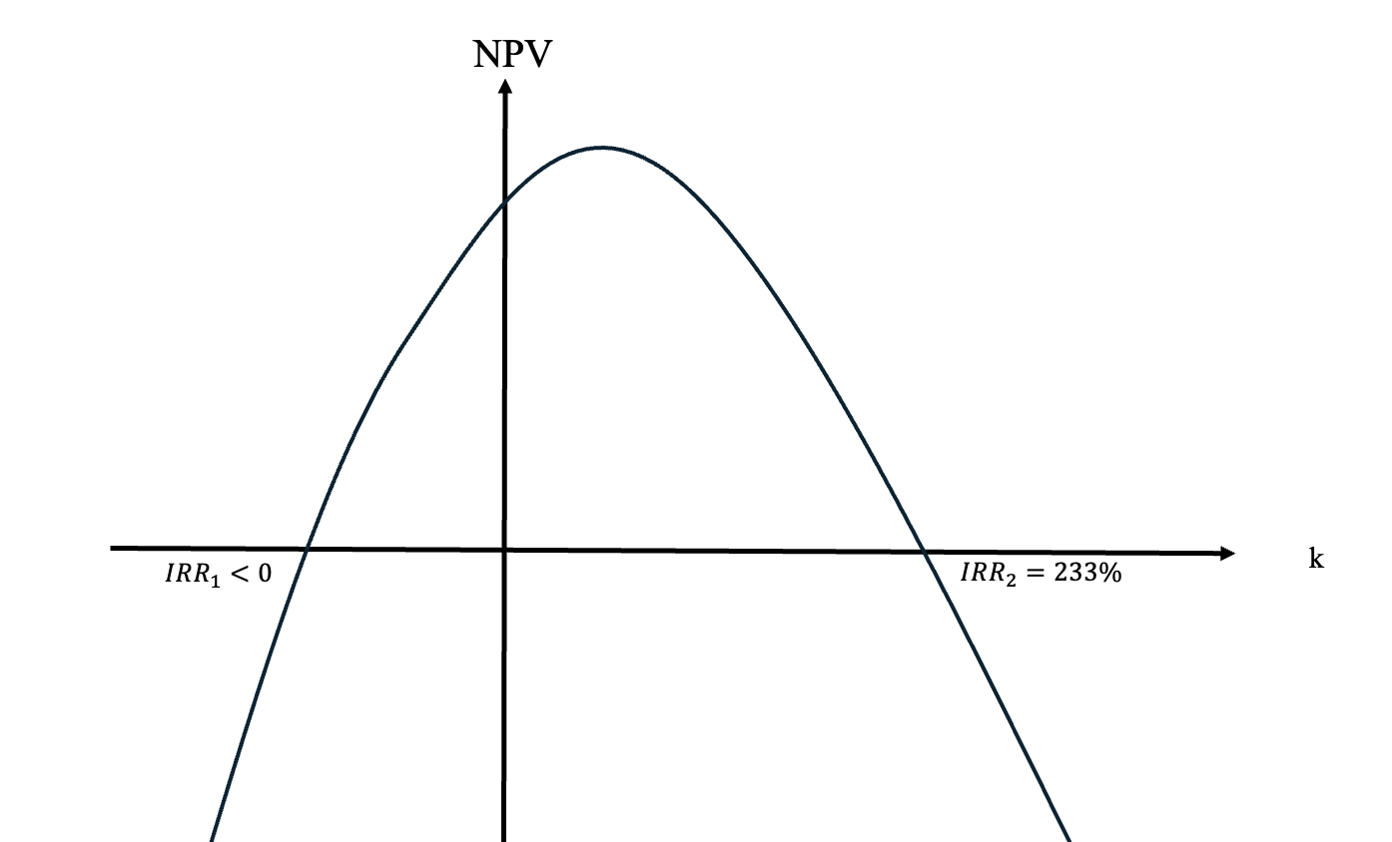

**שאלה 61 - החזר הון תקופתי**

דונקי שוקל לבצע פרויקט, שתזרימי המזומנים שלו כדלקמן:

|  |  |
| --- | --- |
| שנה | תזרים באלפי ש״ח |
| 1 | 170- |
| 2 | 180- |
| 3 | 90- |
| 4 | 200 |
| 5 | 200 |
| 6 | 200 |
| 7 | 200 |

מחיר ההון של החברה הוא 5% לשנה.

נדרש:

1. מהו הענ״נ (NPV) והשת״פ (IRR) של הפרויקט, ומהי כדאיות הפרויקט לאורם של קריטריונים אלו?
2. הציגו את עקומת הענ״נ של הפרויקט.
3. חשבו את החזר ההון התקופתי של הפרויקט ל-4 שנים. חוו דעתכם לאור כדאיות הפרויקט לאורו.

**פתרון סעיף א - מהו הענ״נ והשת״פ של הפרויקט, ומהי כדאיות הפרויקט לאורם של קריטריונים אלו?**

הענ״נ (NPV) משקף את שווי הפרויקט במונחים של ערך נוכחי (לזמן 0).

מדובר בערך כספי העקבי במהותו עם מטרת הפירמה - השאת ערכה לבעלים.

במצבים שבהם תזרימי המזומנים של הפרויקט ידועים במלואם, הענ״נ (NPV) יחושב לפי הכלי הרלוונטי מיחידה 5 לחישוב ערך נוכחי עבור התזרימים כולם.

|  |  |
| --- | --- |
| שנה | תזרים באלפי ש״ח |
| 1 | 170- |
| 2 | 180- |
| 3 | 90- |
| 4 | 200 |
| 5 | 200 |
| 6 | 200 |
| 7 | 200 |

הואיל ותזרימי המזומנים בכל אחת מהשנים 1, 2, 3 - שונים אלו מאלו, יש להוונם (לחשב PV בעבורם) על בסיס חישוב ערך נוכחי לכל תזרים בנפרד (לפי נוסחת ערך נוכחי של סכום יחיד - $PV=PV*{\left(1+r\right)}^{-t}$ ונסכום את התוצאות.

תזרימי המזומנים לשנים 4-7 מהווים סדרה קבועה סר״ת (סכום קבוע, ריבית = מחיר הון קבוע, תדירות קבועה) ולכן את ערכם הנוכחי המצרפי נחשב באמצעות PVFA.

ערך נוכחי של סדרה (זו שמתחילה פה בזמן 4) מוביל תמיד לנקודת הזמן המוקדמת בתקופת תשלום אחת ממועד התזרים הראשון בסדרה. לכן היוון הסדרה מ-4 ואילך מוביל לזמן 3, ויש לתקנן את התוצאה עוד 3 שנים לאחור.

$$NPV=-170*{\left(1+5\%\right)}^{-1}-180*{\left(1+5\%\right)}^{-2}-90*{\left(1+5\%\right)}^{-3}+200*PVFA\left(5\%,4\right)*{\left(1+5\%\right)}^{-3}$$

ומקבלים:

$$NPV=-170*{1.05}^{-1}-180*{1.05}^{-2}-90*{1.05}^{-3}+200*3.546*{1.05}^{-3}=209.718>0$$

המשמעות: הערך נטו שנוצר לחברה מהפרויקט בהתחשב בכל התקבולים, בכל התשלומים, בעיתויים ובריבית - הוא 209.718 ש״ח.

ברמת קבלת ההחלטה - כשעוסקים בפרויקט יחיד (ולא בדירוג / מגבלות תקציב) כאשר ה - NPV חיובי, כדאי לבצע את הפרויקט. במלים אחרות, הפרויקט הספציפי המוצע הוא כדאי לפי קריטריון הענ״נ.



בעוד ש - NPV מחשב שווי פרויקט נטו, בכסף - השת״פ (IRR) הוא שיעור התשואה הממוצע באחוזים בפרויקט (שנתית) - שיעור הרווח השנתי הממוצע על ההשקעה.

כדי לחלץ את ה - IRR, עלינו להתבסס על משוואת ה - NPV (הענ״נ) המתאימה לפרויקט, בשני שינויים:

1. נזין את מחיר ההון (ריבית להיוון) כנעלם - IRR.
2. נשווה את המשוואה כולה ל-0.

כזכור, משוואת ה - NPV היתה:

$$NPV=-170*{\left(1+5\%\right)}^{-1}-180*{\left(1+5\%\right)}^{-2}-90*{\left(1+5\%\right)}^{-3}+200*PVFA\left(5\%,4\right)*{\left(1+5\%\right)}^{-3}$$

ולאחר שני השינויים (מחיר הון כנעלם IRR והשוואה ל-0) מתקבלת משוואת חילוץ ה - IRR כדלקמן:

$$-170*{\left(1+IRR\right)}^{-1}-180*{\left(1+IRR\right)}^{-2}-90*{\left(1+IRR\right)}^{-3}+200*PVFA\left(IRR,4\right)*{\left(1+IRR\right)}^{-3}=0$$

משוואה כזו (שכוללת נעלמי ריבית גם במסגרת סדרה וגם במסגרת ביטויים נוספים באופן שיוצר משוואה מתמטית מזעזעת) פותרים בקורס שלנו רק באמצעות שיטת ה״ניסוי והטעייה״.

עליכם להציב כמו נינג׳ות ריביות שונות עד אשר תגיעו לתוצאה.

הרי אנחנו יודעים שבריבית 5% הערך הנוכחי חיובי. וככל שהריבית עולה, הערך הנוכחי יורד. לכן, ניתן לנסות ולהציב למשל ריבית של 10% ולראות האם התוצאה אכן 0.

אם התוצאה עדיין חיובית - נמשיך ונגדיל את הריבית. למשל, ל-15%.

ואם התוצאה שלילית - נקטין את הריבית.

הואיל ופתרון בניסוי וטעייה עשוי להיות מעט מתסכל, והואיל ובדרך כלל שיטת פתרון כזו אין צורך ליישם בבחינה, ניעזר בדרך נוספת (שאיננה זמינה בבחינה) - Excel.

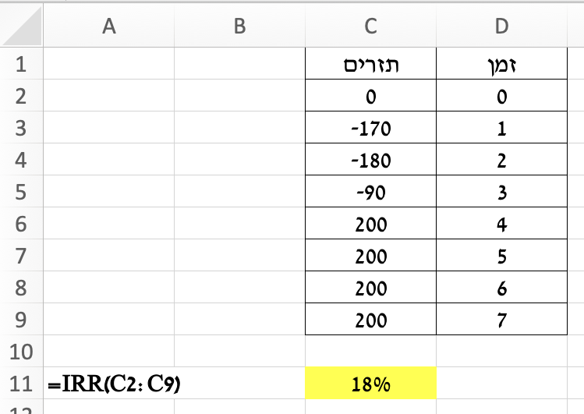

בהיבט קבלת החלטה: כשעסקנו בקריטריון הענ״נ (NPV) המשקף שווי - הטענה היתה: כדאי לבצע כל פרויקט בעל ענ״נ חיובי.

לעומת זאת, כשעוסקים בשת״פ (IRR) בפרויקט של השקעה (תזרימים ראשונים שליליים ולאחר מכן חיוביים), התוצאה - ה - IRR - מייצגת את שיעור התשואה באחוזים על ההשקעה בפרויקט עצמו. עלינו לבחון תשואה זו אל מול התשואה שדורשים המשקיעים (מחיר ההון).

בנתוני השאלה, נאמר מפורשות: מחיר ההון = תשואה הנדרשת ע״י המשקיעים = 5%. מקובל מאד לסמן את מחיר ההון באות $k$, ובהתאם כלל ההכרעה בדבר קבלת פרויקטים לפי IRR הוא:

$$IRR>k$$

וכאן מתקיים:

$$IRR=18\%>k=5\%$$

כלומר כדאי לקבל את הפרויקט, הואיל ותשואתו (IRR) גבוהה מציפיות / דרישות המשקיעים (k).

**ב. הציגו את עקומת הענ״נ של הפרויקט - ויזואליזציה של הקשר בין מחיר ההון ל-NPV**

עקום הענ״נ מציג את הקשר שבין הענ״נ לבין מחיר ההון.

עלינו לאייר מערכת צירים שצירה האנכי שלה (ה-y שלה) הוא NPV וצירה האופקי (ציר ה - x) הוא מחיר ההון k. **כאשר מדובר בפרויקטים של השקעות** (**משלמים**, ורק אז מתחילים **לקטוף פירות והכנסות**) עקום הענ״נ תמיד בעל שיפוע שלילי (יורד משמאל לימין). מדוע? כי בפרויקטים של השקעה, התקבולים הם בעתיד; וככל שהריבית גבוהה יותר, השווי היום של אותם תקבולים נדחים - נמוך יותר.

כמו כן, ניתן לאפיין את נקודות החיתוך של עקום הענ״נ עם הצירים באופן הבא:

נקודת החיתוך עם הציר האופקי (B): ה - IRR של הפרויקט (חושב בסעיף א).

נקודת החיתוך עם הציר האנכי (A): סיכום פשוט של תזרימי המזומנים של הפרויקט:

|  |  |
| --- | --- |
| שנה | תזרים באלפי ש״ח |
| 1 | 170- |
| 2 | 180- |
| 3 | 90- |
| 4 | 200 |
| 5 | 200 |
| 6 | 200 |
| 7 | 200 |

נקודת החיתוך עם הציר האנכי היא הנקודה שבה מחיר ההון k=0. אם מחיר ההון שווה לאפס אין משמעות לזמן ולכן במקום להוון את תזרימי המזומנים בכלי PV כדי לחשב את ערכם הנוכחי - אפשר פשוט לסכום אותם:

$$NPV\left(k=0\right)=-170-180-90+200+200+200+200=360$$

נקודת החיתוך עם הציר האופקי היא הנקודה שבה NPV=0. כפי שהראינו קודם, זו הנקודה שמגדירה מתמטית את ה - IRR (השת״פ) ולכן בהינתן שחישבנו אותו קודם ומצאנו IRR=18% זו תהא נקודת החיתוך עם הציר האופקי.

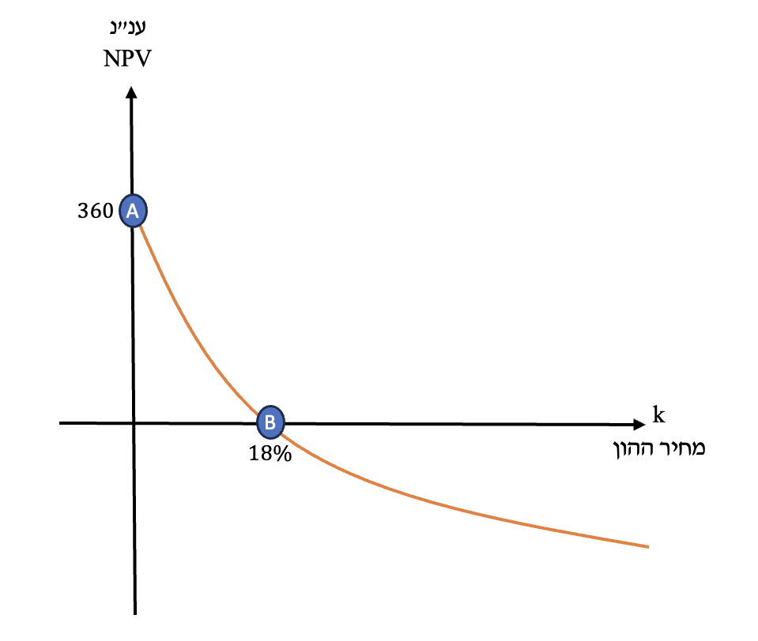

מה למדנו מהתרשים? בפרויקט של השקעה - יש קשר שלילי בין מחיר ההון לשווי נטו (NPV). ככל שמחיר ההון עולה התשואה שדורשים המשקיעים עולה (״החברה משלמת יותר ריבית על ההון המושקע״) ולכן הפרויקט מניב פחות ערך נטו.

מעבר לכך, אנחנו גם מבינים ששווי פרויקט קשור במידה רבה לזהות המבצע שלו. כלומר, בהחלט ייתכן שחברה מסוימת בעלת מחיר הון נמוך וחברה אחרת בעלת מחיר הון גבוה - תראה בפרויקט ערך שלילי.

ולבסוף - אמנם זה קצת מוקדם, אבל בהמשך דרכנו המשותפת, כשניחשף לעוד סוגי פרויקטים (שאינם פרויקטים של השקעות, ו/או אינם פרויקטים בודדים) ההבנה של התנהגות הגרפים תהיה משמעותית בשיפוט שלהם.

**ג. חשבו את החזר ההון התקופתי של הפרויקט ל-4 שנים. חוו דעתכם לאור כדאיות הפרויקט לאורו.**

**החזר ההון התקופתי מוגדר בתור ההכנסה השנתית הקבועה** **נטו** שצריכה להתקיים בפרויקט, על מנת שיהיה כדאי.

כדאיות פרויקט מתחילה (במינימום) כאשר ה - NPV (הענ״נ) 0.

לכן, עלינו לבנות את משוואת הענ״נ, לסמן את ההכנסה השנתית כנעלם, ולהשוות לאפס - וכך לחלץ את ההכנסה השנתית כאמור.

|  |  |
| --- | --- |
| שנה | תזרים באלפי ש״ח |
| 1 | 170- |
| 2 | 180- |
| 3 | 90- |
| 4 | 200 |
| 5 | 200 |
| 6 | 200 |
| 7 | 200 |

כזכור מסעיף א, משוואת הענ״נ היתה:

$$NPV=-170*{\left(1+5\%\right)}^{-1}-180*{\left(1+5\%\right)}^{-2}-90*{\left(1+5\%\right)}^{-3}+200*PVFA\left(5\%,4\right)*{\left(1+5\%\right)}^{-3}$$

על מנת להשתמש בה בשינויים המתחייבים, כדי לחלץ את החזר ההון התקופתי אבצע את השינויים הבאים:

שינוי 1: במקום הכנסה שנתית של 200, נציב גודל הכנסה לא ידוע לחילוץ שיסומן כ - x.

שינוי 2: נשווה את כל המשוואה ל-0.

$$-170*{\left(1+5\%\right)}^{-1}-180*{\left(1+5\%\right)}^{-2}-90*{\left(1+5\%\right)}^{-3}+x*PVFA\left(5\%,4\right)*{\left(1+5\%\right)}^{-3}=0$$

נחשב ונקבל:

$$-170*{1.05}^{-1}-180*{1.05}^{-2}-90*{1.05}^{-3}+x*3.546*{1.05}^{-3}=0$$

ונגיע לתוצאה

$$x≈131.54$$

מסקנה: החזר ההון התקופתי של הפרויקט (ההכנסה השנתית המינימלית ב-4 השנים האחרונות שתצדיק כדאיותו) היא 131.54 ש״ח. והואיל וההכנסה השנתית הצפויה היא 200 ש״ח, סכום גבוה מכך - הרי שגם לפי קריטריון החזר ההון התקופתי הפרויקט כדאי.

**לפי קריטריון החזר ההון התקופתי, עלינו לחשבו, ואז לבדוק - האם ההכנסה השנתית הצפויה בפועל שווה לו או גבוהה ממנו (ואז הפרויקט כדאי) או נמוכה ממנו (ואז הפרויקט לא כדאי).**

**שאלה 62 - בחירה בין חלופות - כולל חלופת הלוואה**

באפשרות חברה לקבל אחת משתי ההטבות הבאות:

1. לקבל לחשבון העו״ש באופן מיידי 100,000 ש״ח (מענק, לא מחזירים).
2. לקבל הלוואה בסך 1,000,000 ש״ח **ללא ריבית** שתוחזר ב-10 תשלומים שנתיים שווים בסך 100,000 ש״ח כל אחד.

הציגו את גרף הענ״נ של הפרויקטים / החלופות וחוו דיעה בדבר החלופה העדיפה לאורו.

פתרון:

מחיר ההון של החברה איננו נתון. ואם כך, נשאלת השאלה - כיצד נחשב את הענ״נ (NPV) וכיצד נדע איזו חלופה תועדף? אפשר להגדיר את הכדאיות גם לפי גרף הענ״נ, ואבהיר למה הכוונה.

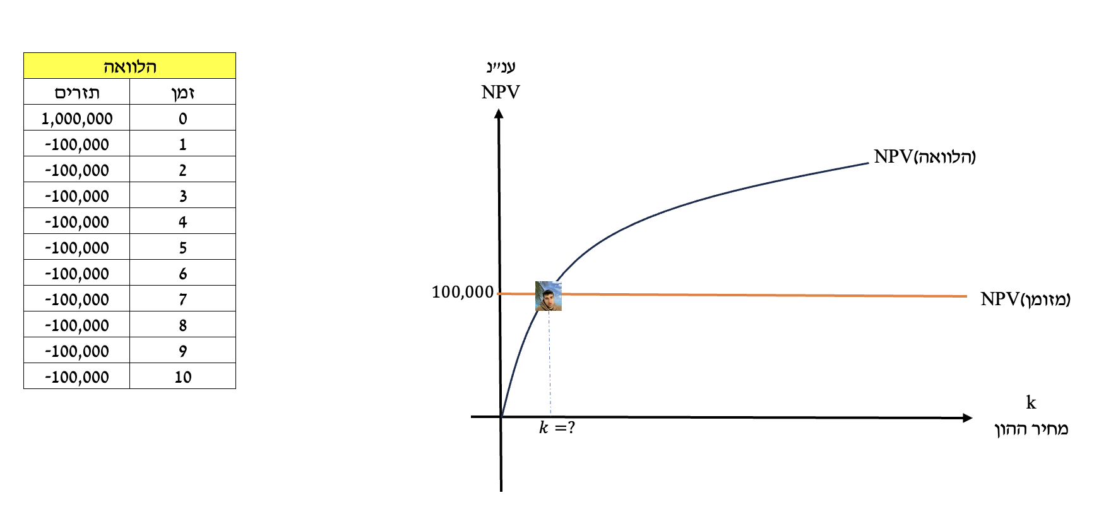

הסבר:

באיור עקום הענ״נ **בשאלות הקודמות** - הצגנו שהוא יורד משמאל לימין. זאת, משום שהיה מדובר בפרויקטים של השקעות. ככל שהתשואה שהמשקיעים דורשים בעד השקעות גבוהה יותר, שווי הפרויקט יורד.

כאן, **כשאנו דנים בפרויקט של נטילת הלוואה, צורת עקום הענ״נ הפוכה - והיא עולה משמאל לימין**. ומדוע? למעשה, מציעים לחברה הלוואה ללא ריבית. כדי שהחברה תבין מה החסכון הכלכלי (הערך הכלכלי) הנובע מכך, היא חייבת להבין כמה ריבית היא משלמת בפועל היום למשקיעים.

ככל שהריבית למשקיעים (מחיר הון) גבוהה יותר, כך הרווח / הערך הנובע מקבלת הלוואה ללא ריבית משמעותי יותר - מה שמתבטא בענ״נ גבוה יותר.

משל למה הדבר דומה? גיא מקבל רכב צמוד מהעבודה (דלקן). אני טוען: ככל שמחירי הדלק גבוהים יותר, כך החסכון של גיא בזכות הדלקן משמעותי יותר. זה מאד דומה - רק שבמקום לדבר כאן על מחירי הדלק, אנחנו מדברים על מחירי הכסף - ריבית.

העקום האדום מייצג את הענ״נ (NPV) של קבלת הסכום במזומן, שהוא כמובן שווה ל-100,000 בכל ריבית (כי הסכום מתקבל בזמן 0).

מטרתנו היא למצוא את נקודת החיתוך בין העקומים. משמאל לנקודת חיתוך זו יועדף הפרויקט האדום (המזומן) ומימין לנקודה זו יועדף הפרויקט הכחול (ההלוואה המוזלת).

$$NPV_{מזומן}=NPV_{הלוואה}$$

$$100,000=1,000,000-100,000*PVFA(k,10)$$

$$PVFA\left(k,10\right)=9→k≈2\%$$

ללמדנו:

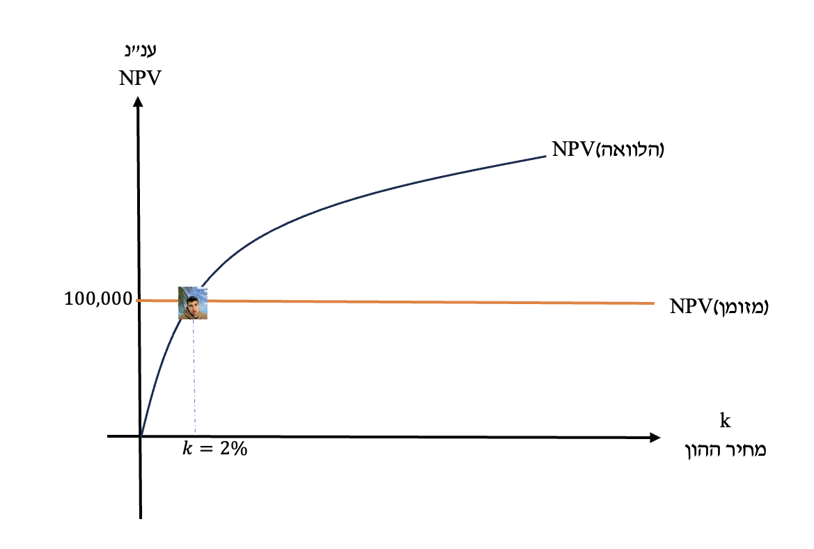

ניתן לומר כי:

יש להעדיף את הסכום במזומן מיידי כאשר $k<2\%$

יש להעדיף את ההלוואה ללא ריבית כאשר $k>2\%$

כאשר $k=2\%$ החלופות שקולות (אין העדפה ביניהן / קיימת אדישות באשר לבחירה ביניהן).

מה למדנו?

1. עקום ה-NPV של הלוואות (תזרים חיובי ואחר כך תזרימים שליליים) הפוך בצורתו לעקום ה - NPV של השקעות (שהראינו בשאלה קודמת).
2. כדאיות הלוואה הולכת וגדלה ככל שמחיר ההון k גדל.
3. בחירה בין הלוואה מוזלת (בריבית נמוכה / 0) לבין מענק נקי במזומן - תבוצע בהתייחס לריבית האלטרנטיבית של החברה (מחיר ההון). ככלל, ככל שריבית זו גבוהה יותר, כדאיות ההלוואה תהיה גבוהה יותר.

**שאלה 63 - קבלת הכספים מוקדם / מאוחר - השפעה על כדאיות ועל שת״פ**

שני פרויקטים דורשים השקעה ראשונית זהה, ומניבים תקבולים בסכום כולל זהה.

אלא שבפרויקט א התקבולים הגבוהים מתקבלים בשנים הראשונות, והקטנים בשנים האחרונות.

בפרויקט ב התקבולים הגבוהים מתקבלים בשנים האחרונות, והקטנים בשנים הראשונות.

1. איזה פרויקט כדאי יותר?
2. לאיזה פרויקט שת״פ גבוה יותר?

פתרון:

1. בהגדרה, אם הסכומים הכספיים הכוללים זהים, קבלת עיקר הכספים מוקדם יותר מגדילה את ערכם הנוכחי (את הענ״נ), את שוויים ואת הכדאיות. **לכן פרויקט א עדיף**. זה פתרון מלא וזו הנמקה מלאה. יחד עם זאת, הצגנו כהמחשה כמותית בשיעור גם את הטבלה הבאה לדוגמא שממחישה עיקרון זה:

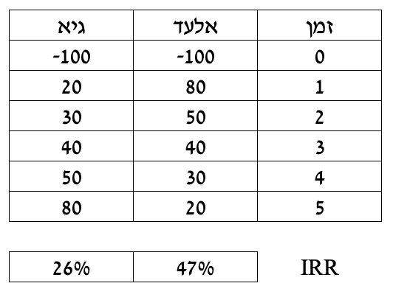

1. בהגדרה, קבלת הכסף מוקדם יותר מקטינה את סכום ההשקעה, וגורמת לתשואה להיות מחושבת ביחס לקרן השקעה קטנה יותר, מה שמגדיל את התשואה באחוזים - כלומר, את השת״פ.

**שאלה 63.1 - קבלת הכספים מוקדם / מאוחר - השפעה על כדאיות ועל שת״פ - ניסוח ״בחינתי״**

|  |  |  |  |  |  |  |  |
| --- | --- | --- | --- | --- | --- | --- | --- |
|  | 0 | 1 | 2 | 3 | 4 | 5 | 6 |
| א | $$-y$$ | $$x_{1}$$ | $$x_{1}$$ | $$x_{1}$$ | $$x_{2}$$ | $$x_{2}$$ | $$x_{2}$$ |
| ב | $$-y$$ | $$x_{2}$$ | $$x_{2}$$ | $$x_{2}$$ | $$x_{1}$$ | $$x_{1}$$ | $$x_{1}$$ |

כמו כן, ידוע כי $x_{2}>x_{1}$ ושניהם חיוביים. כמו כן ערך y חיובי. סמנו את התשובה הנכונה:

1. פרויקט ב עדיף על פני פרויקט א.
2. פרויקט א עדיף על פני פרויקט ב.
3. הואיל ושני הפרויקטים מניבים הכנסות זהות בסך הכל, הם שקולים.
4. לא ניתן לדעת איזה פרויקט יועדף, שכן חסר מידע בדבר מחיר ההון.
5. כל התשובות שגויות.

**תשובה ל-63.1**

בהינתן שהסכומים הכוללים המתקבלים זהים, מועדף הפרויקט שבו הסכומים מתקבלים ככל שניתן מוקדם יותר (הסכומים הגבוהים קודם) כלומר פרויקט ב שכן נתון $x_{2}>x_{1}$.

**שאלה 64 - חזרה על פרויקטים**

באפשרותך להשקיע באחד מבין 3 הפרויקטים הבאים:

|  |  |  |  |  |  |  |
| --- | --- | --- | --- | --- | --- | --- |
| פרויקט | 0 | 1 | 2 | 3 | 4 | 5 |
| א | 100- | 200 | 200 | 200 | 200 |  |
| ב | 300- | 150 | 250 | 700 |  |  |
| ג | 200- | 100 | 200 | 300 | 400 | 500 |

מחיר ההון של החברה הוא 5% לשנה.

אז מה הקטע???



הקטע:

* בחירה בפרויקט א מחייבת לחזור עליו פעמיים
* בחירה בפרויקט ב מחייבת לחזור עליו אינסוף פעמים
* על פרויקט ג לא ניתן לחזור (מבוצע פעם אחת בלבד)

**השאלה: מהו הפרויקט שיועדף?**

פתרון:

שימו לב! חשוב מאד לחדד את ההבדל בין שאלות הדנות בעצם הכדאיות של פרויקט בודד העומד בפני עצמו לבין שאלות המבקשות לדרג מספר פרויקטים / לבחור ביניהם. ככלל, הקריטריון הדומיננטי המוביל למסקנה כלכלית נכונה לצורך זה הוא קריטריון הענ״נ בלבד.

שימו לב, ציינו שלפחות על חלק מהפרויקטים נדרש לחזור (לבצע שוב לאחר סיום הביצוע שלהם). כדי לתפעל מצב כזה, נתחיל בחישוב נאיבי פשוט של ה - NPV הבסיסי של כל פרויקט ״למחזור הפעלה אחד״. לאחר מכן, נראה כיצד אפשר לתקנן אותו כדי לגלם את אפשרות החזרה.

|  |  |  |  |  |  |  |
| --- | --- | --- | --- | --- | --- | --- |
| פרויקט | 0 | 1 | 2 | 3 | 4 | 5 |
| א | 100- | 200 | 200 | 200 | 200 |  |
| ב | 300- | 150 | 250 | 700 |  |  |
| ג | 200- | 100 | 200 | 300 | 400 | 500 |

בשלב ראשון - נחשב את ה - NPV למחזור הפעלה בודד של כל פרויקט (חישוב NPV כרגיל). נזכור שמחיר ההון 5% כנתון בשאלה:

נחשב תחילה את ה - NPV של פרויקט א. תקבוליו הם בגדר סדרה, ולכן הביטוי פשוט:

$$NPV_{א}=-100+200*PVFA\left(5\%,4\right)=-100+200*3.546=609.2$$

*נעבור לחשב את ה -* NPV *של פרויקט ב. תקבוליו אינם סדרה, ולכן ההיוון מכוער (כל ערך יהוון בנפרד):*

$$NPV_{ב}=-300+150*{\left(1+5\%\right)}^{-1}+250*{\left(1+5\%\right)}^{-2}+700*{\left(1+5\%\right)}^{-3}=674.3$$

*נעבור לחשב את ה -* NPV *של פרויקט ג. גם תקבוליו אינם סדרה, ולכן ההיוון מכוער:*

$$NPV_{ג}=-200+100*{1.05}^{-1}+200*{1.05}^{-2}+300*{1.05}^{-3}+400*{1.05}^{-4}+500*{1.05}^{-5}$$

$$NPV_{ג}=1,056.6$$

כדי לבצע חישוב שווי פרויקטים החוזרים על עצמם, ניתן להתייחס לכל ענ״נ כאל תזרים שתדירותו היא כתדירות הפרויקט. ולמה כוונתי?

**נביט על פרויקט א**. זהו פרויקט ל-4 שנים. הענ״נ שלו (שווי לזמן 0) הוא 609.2.

אך אם נחזור על הפרויקט הזה פעם נוספת (מתחיל בדיוק כשהוא מסתיים, בזמן 4), המשמעות היא שבזמן 4 נוצר שוב ענ״נ זהה בסכום כזה. כלומר, בהינתן שחוזרים עליו פעמיים כנתון, השווי נגזר מ:

|  |  |  |  |  |  |
| --- | --- | --- | --- | --- | --- |
|  | 0 | 1 | 2 | 3 | 4 |
| א | 609.2  ענ״נ מחזור  הפעלה 1 |  |  |  | 609.2  ענ״נ מחזור הפעלה 2 |

נתאם את מחיר ההון שהוא 5% לשנה, למשך הפרויקט הפרויקט (4 שנים). מחיר ההון הוא תמיד במונחי ריבית אפקטיבית, ולכן זה יישום של הנוסחה:

$$k\left(4 years\right)={\left(1+k_{annual}\right)}^{4}-1$$

$$k\left(4 years\right)={\left(1+5\%\right)}^{4}-1=21.55\%$$

ואז הענ״נ המצרפי לביצוע פרויקט א פעמיים יהיה:

$$NPV_{א.פעמיים}=609.2*PVFA\left(21.55\%,2\right)*\left(1+21.55\%\right)$$

*ערך נוכחי של סדרה שמתחילה בזמן 0 מקפיץ אותנו ״אחת אחורה״ (תקופת תשלום אחת אחורה - 4 שנים) ביחס למועד התזרים הראשון, כלומר הביטוי הבסיסי בירוק מוביל לזמן 4-. כעת נרצה לתקנה לזמן 0, ולכן כופלים ב-1 ועוד הריבית ל-4 שנים (באדום).*

הואיל ושיעור הריבית איננו עגול, נחשב את ערך PVFA באמצעות נוסחאתו המתמטית:

$$PVFA\left(r,t\right)=\frac{1-\frac{1}{{\left(1+r\right)}^{t}}}{r}=\frac{1-\frac{1}{{\left(1+21.55\%\right)}^{2}}}{21.55\%}≈1.5$$

נציב ונקבל את הענ״נ הכולל לביצוע ״פעמיים״ של פרויקט א:

$$NPV_{א.פעמיים}=609.2*1.5*\left(1+21.55\%\right)=1,110.7$$

הסבר:

הענ״נ של מחזור הפעלה מהוון כמספר מחזורי ההפעלה ובמחיר ההון המתאים לתקופת הפעלה - 4 שנים. אלא, שהואיל והערך של הענ״נ המייצג את ה״תזרים״ הראשון הוא בזמן 0, והואיל וערך נוכחי של סדרה מוביל תמיד לנקודת הזמן שהיא ״תקופת היוון אחת אחורה״ ביחס למועד התזרים הראשון, הרי שקופצים 4 שנים אחורה, והביטוי $609.2*PVFA\left(21.55\%,2\right)$ ייצג את הענ״נ לזמן 4-. כדי לתקן לזמן 0, כפלנו שוב ב-1 ועוד מחיר ההון ל-4 שנים.

נעבור לפרויקט ב - הוא בסך הכל ל-3 שנים, ה - NPV שלו למחזור הפעלה אחד הוא 674.3, ולפי נתוני השאלה נדרש לחזור עליו לאינסוף:

|  |  |  |  |  |  |  |
| --- | --- | --- | --- | --- | --- | --- |
|  | 0 |  | 3 |  | 6 | ... לאינסוף |
| ב | 674.3  ענ״נ מחזור הפעלה 1 |  | 674.3  ענ״נ מחזור הפעלה 2 |  | 674.3  ענ״נ מחזור הפעלה 3 |  |

כדי לחשב ערך נוכחי לסדרה אינסופית זו, שתדירות תזרימיה 3 שנים, נחשב את מחיר ההון התלת שנתי. כזכור, הוא היה בשיעור 5% לשנה, ולכן לתקופה של 3 שנים ערכו:

$$k\left(3 years\right)={\left(1+k_{annual}\right)}^{3}-1$$

כך שנקבל את מחיר ההון (לתקופת ביצוע) של 3 שנים:

$$k\left(3 years\right)={\left(1+5\%\right)}^{3}-1=15.7625\%$$

ערך נוכחי של סדרה אינסופית מתקבל על ידי חלוקת התזרים הקבוע (כאן - הערך של מחזור הפעלה אחד) במחיר ההון לתקופת תשלום:

$$PV_{Infinite}=\frac{PMT}{r}$$

ובהצבה נקבל:

$$NPV_{בEnsof}=\frac{674.3}{15.765\%}*\left(1+15.765\%\right)=4,951$$

מה עשינו כאן? כאשר חילקנו את התזרים התקופתי שמופעו הראשון בזמן 0 במחיר ההון התלת שנתי, קיבלנו ערך נוכחי במונחי נקודת הזמן שהיא ״תקופת תשלום אחת אחורה״ (כאן - תקופת ביצוע של 3 שנים אחורה) ביחס למועד התזרים הראשון. כלומר, הגענו לזמן 3-, ויש לתקן לזמן 0 ע״י מכפלה ב-1 בתוספת ריבית ל-3 שנים.

כעת, לאחר ששירשרנו (התייחסנו לדרישה / לצורך לחזור על חלק מהפרויקטים ולחשב את ענ״נם המתואם בהתאם), התוצאות הן:

|  |  |
| --- | --- |
| פרויקט | ענ״נ |
| א - ביצוע פעמיים (8 שנים) | 1,111 |
| ב - ביצוע לאינסוף | 4,951 |
| ג - ביצוע פעם אחת | 1,057 |

ולכן אם אני נאלץ לבחור לבצע אחד מבין 3 הפרויקטים בלבד בכפוף לנסיבות, עלינו להעדיף את פרויקט ב. שכן ענ״נו מירבי.

**שאלה 65 - חזרה על פרויקטים (אולי נשאיר לחזרה בסוף)**

בפניכם האפשרות להשקיע באחד מבין שני פרויקטים של השקעה קונבנציונלית[11] שסכום ההשקעה בהם זהה. יחד עם זאת, סך התקבולים בפרויקט א גבוה מסך התקבולים (סיכום פשוט של התקבולים) בפרויקט ב.

נדרש:

1. הציגו את עקום הענ״נ של שני הפרויקטים באופן סכמטי אם ידוע שבשער ריבית אפס ענ״נ שני הפרויקטים חיובי וידוע שעקומי הענ״נ של הפרויקטים נחתכים בנקודה מסוימת. חוו דיעה בדבר דירוג הפרויקטים בהתאם.
2. חשבו את ה - IRR של פרויקט א אם ידוע אם ידוע שבשער ריבית אפס ענ״נ פרויקט ב שווה ל-0. חוו דיעה בדבר כדאיות הפרויקטים בהתאם.
3. הניחו כעת שבהינתן מחיר הון אפס בחברה, ה - NPV של פרויקט א הוא 0. האם ניתן לומר במצב כזה שבכל שער ריבית חיובי, ה-NPV של פרויקט ב הוא שלילי?

פתרון סעיף א:

בהינתן שסך התזרימים של פרויקט A גבוה מסך התזרימים של פרויקט B, בהגדרה - נקודת החיתוך של עקום NPV של A עם הציר האנכי גבוהה מנקודת החיתוך של עקום ה-NPV של B עם ציר אנכי זה.

לצד זאת, הרי שסכום ההשקעה בשני הפרויקטים זהה. ולכן, ההפסד המירבי בשניהם (במונחי ערך נוכחי) עבור מחירי הון גבוהים מאד - זהה. בעצם: פרויקט B מתחיל בנקודה נמוכה יותר, והוא חייב לחתוך את פרויקט A כדי להשתוות אליו בהמשך.

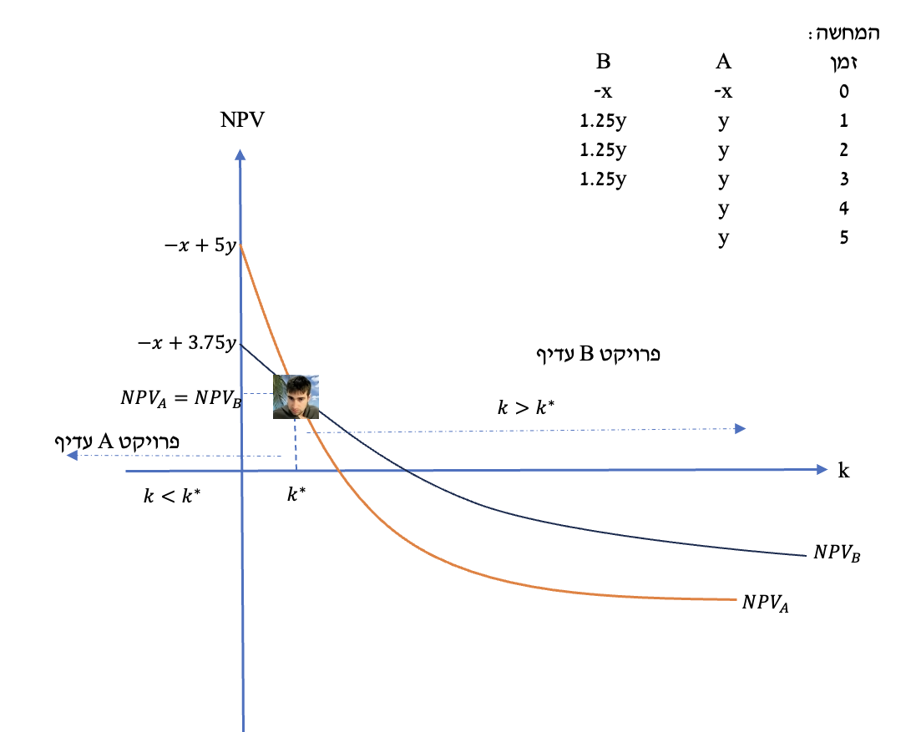

פתרון סעיף ב:

המשוואה המגדירה את ה-IRR של פרויקט ב תהיה משוואה שבה מבטאים את משוואת ה - NPV, אך מייצגים באמצעות נעלם את מחיר ההון, ומשווים את כולה ל-0:

$$IRR_{A}=-3.75y+y*PVFA\left(IRR_{A},5\right)=0$$

ניתן לחלק את שני האגפים ב- y:

$$-3.75+PVFA\left(IRR_{A},5\right)=0→IRR_{A}=10.42\%$$

לא לדאוג, במטלה ובבחינה, יצא לכם שיעור ריבית שלם ויפה.

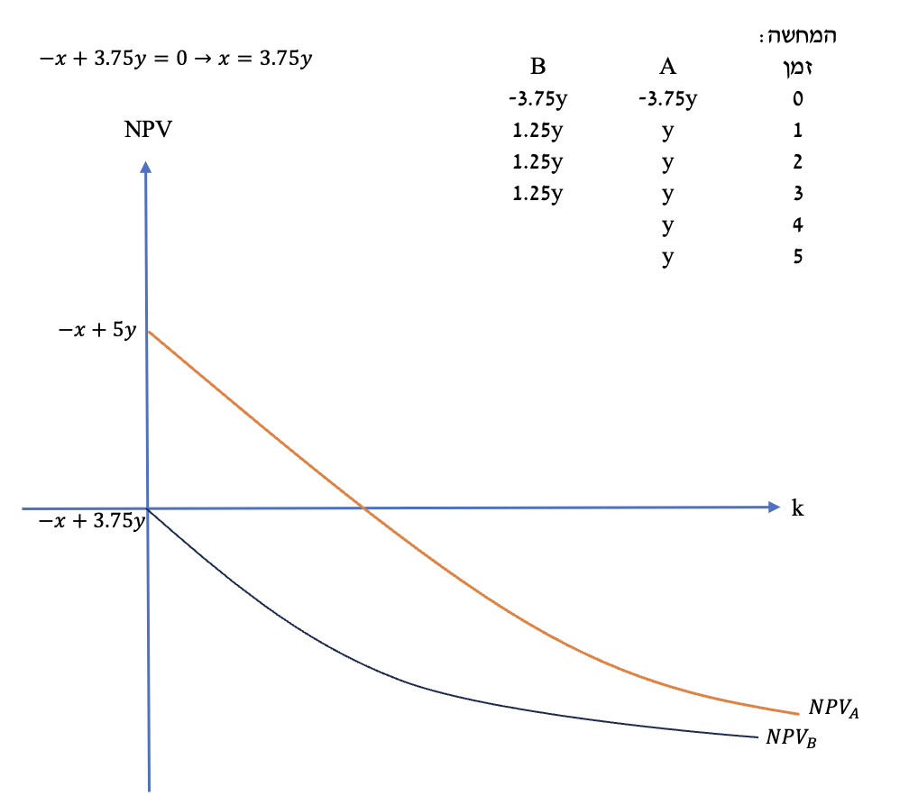

המשוואה המופיעה מעל ציר ה - NPV היא למעשה המשוואה שנשענת על הנתון שאומר שכאשר מחיר ההון שווה ל-0, ה-NPV של B הוא אפס, ולכן סיכום תזרימי פרויקט B הוא אפס, וזו משוואה שמסייעת לבטא את x באמצעות y, מה שיוצר לי מבנה תזרימי מבוסס נעלם אחד, שעל בסיסו יכולתי לחלץ את ה - IRR של פרויקט A. כמובן, שבהיבט כדאיות - ברור לי שפרויקט B לא רלוונטי ושלילי תמיד. הוא יוצא מאפס - תמיד שלילי.

**פתרון סעיף ג:**

סיכום התזרימים של פרויקט A הוא מקסימום הענ״נ האפשרי שלו, והוא בוודאות גבוה מסיכום תזרימי פרויקט B. אם הערך המקסימלי של תזרימי פרויקט A (סיכום התזרימים, מתקבל כשמחיר ההון אפס) הוא אפס כנתון, ומשם אפשר ״רק לרדת״, הרי שבכל מחיר הון חיובי שני הפרויקטים (ובפרט, פרויקט B שעליו שאלו) יהא בעל ערך שלילי.

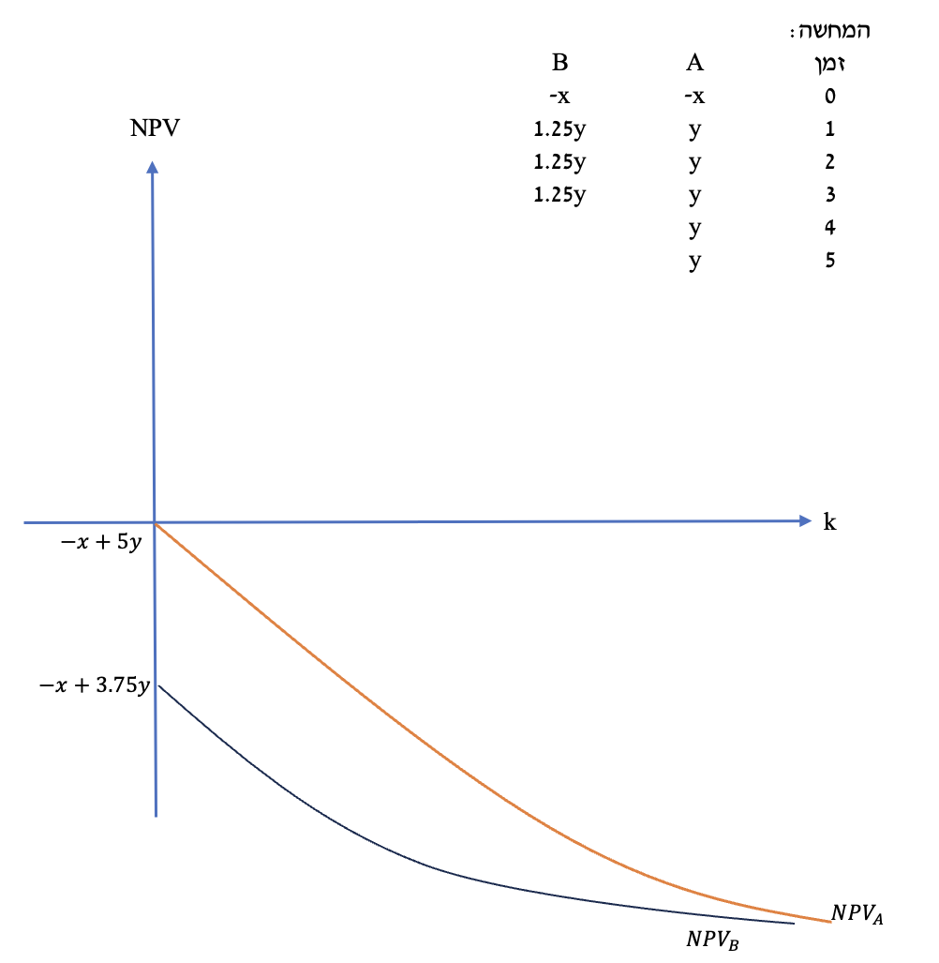

**שאלה 66 - פרויקטים לא קונבנציונליים וכדאיות לאורם**

הסבירו את המונח ״פרויקטים לא קונבנציונלים״ והדגימו באופן גרפי את הקושי בקבלת החלטות על בסיס כלל השת״פ לאורו.

פתרון:

* מבוא: ככלל, הפרויקט שהוצג בשאלה קודמת הוא פרויקט ״קלאסי״ (קונבנציונלי) של השקעה. לא העמקנו בכך, אך הוא מתאפיין בתזרים שלילי שלאחריו תזרימים חיוביים בלבד.
* פרויקט קלאסי (קונבנציונלי) מסוג אחר הוא פרויקט של הלוואה. פרויקט של הלוואה מתאפיין בתזרים חיובי שלאחריו תזרימים שליליים בלבד.
* לעומתם, קיימים גם פרויקטים ״לא קונבנציונליים״. פרויקטים אלו הם פרויקטים שמספר היפוכי הסימן של תזרימיהם (מסימן חיובי לשלילי ולהפך) שונה מ-1.

נדגים:

|  |  |  |  |  |  |
| --- | --- | --- | --- | --- | --- |
| פרויקט | 0 | 1 | 2 | 3 | 4 |
| א | 400- | 100- | 80 | 200 | 900 |
| ב | 500 | 100- | 200- | 300- | 150- |
| ג | 800 | 800 | 800 | 2,000- | 2,000- |
| ד | 400- | 800- | 2,000 | 100- | 200- |
| ה | 1,000- | 2,000- | 3,000- | 4,000- | 5,000- |
| ו | 1,000 | 2,000 | 3,000 | 4,000 | 5,000 |

פרויקט א: קונבנציונלי של השקעה. קונבנציונלי = היפוך סימן אחד. והוא של השקעה כי התזרימים הראשונים שליליים.

פרויקט ב: קונבנציונלי של הלוואה. קונבנציונלי = היפוך סימן אחד. והוא של הלוואה - כי התזרים הראשון חיובי והתזרימים העוקבים שליליים.

פרויקט ג: קונבנציונלי של הלוואה.

פרויקט ד: לא קונבנציונלי (שני היפוכי סימן).

פרויקטים ה, ו: פרויקטים לא קונבנציונליים (גם אפס היפוכי סימן = לא קונבנציונלי).

**פרויקטים לא קונבנציונליים אינם ניתנים לשיפוט על פי כלל השת״פ / IRR הואיל ומספר השת״פים הוא עד מספר היפוכי הסימן.**

**להלן תרשים המתאר את התצוגה הגנרית של פרויקטים קונבנציונליים (של השקעה ושל הלוואה) ושל כדאיותם של פונקציית ההפרש בין מחיר ההון לשת״פ:**



להלן דוגמאות לתרשימים (לא ממצה) לפרויקטים לא קונבנציונליים, הממחישים את הבעייתיות / היעדר האפשרות להכרעה בדבר כדאיותם לפי שת״פ - במקרים כאלו לא ניתן לאפיין באופן מלא את צורת העקומה **ומספר ה-IRR-ים (נק׳ חיתוך של פרויקט לא קונבנציונלי) עם הציר האופקי** **עלול להיות עד מספר היפוכי הסימן**.

למשל: אם הסימן של התזרים מתהפך פעמיים, ייתכנו שני שת״פים. אם הסימן של התזרים מתהפך 3 פעמים - ייתכנו 3 שת״פים.



במלים אחרות, שאלות מילוליות (ללא ערכים מספריים) העוסקות בפרויקטים לא קונבציונליים, בדרך כלל ייכללו רמזים מסוימים לגבי הצורה הפוטנציאלית של העקום שכן לא ניתן לאפיינה באופן מלא. הרמזים יכולים להיות במסיחים (אפשרויות התשובה) ו/או בתיאור השאלה.

**שאלה 67 - פרויקטים לא קונבנציונליים, שאלה ללא מספרים עם שיפוט עקרוני**

גיא שוקל לבצע פרויקט לא קונבנציונלי.

לפרויקט ישנם שני שתפ״ים: להלן יסומנו לשם נוחות כ - $IRR_{1}$ ו- $IRR_{2}$.

בנוסף, הניחו כי ידוע ש: $IRR_{1}<IRR_{2}$.

ידוע כי במחיר הון k אשר מקיים $IRR_{1}<k<IRR_{2}$, ה-NPV שלילי.

בטאו באמצעות המשתנים בשאלה את טווח מחירי ההון שבו הפרויקט כדאי. להלן אפשרויות התשובה:

1. כאשר מחיר ההון נמוך מ- $IRR_{1}$
2. כאשר מחיר ההון נמוך מ- $IRR_{2}$
3. כאשר מחיר ההון גבוה מ- $IRR_{1}$
4. כאשר מחיר ההון גבוה מ- $IRR_{2}$
5. תשובות א ו-ד נכונות
6. תשובות ב ו-ג נכונות
7. לא ניתן לקבוע הואיל ומחיר ההון לא ידוע

פתרון:

יש לאייר את התרשים המתאים למקרה תחילה. בהינתן שאמרו שבמחיר הון הנמצא בין ה - IRR ה- NPV הוא שלילי, הרי שצורת התרשים היא כמבואר להלן (בדומה לדוגמא 2 בריכוז התרשימים למעלה). לפיכך אסיק מצורה זו וערכי IRR שכדאי לבצע את הפרויקט (התרשים הוא באזור החיובי, ה-NPV ברביע הראשון) בשני המקרים הבאים:

$$k>IRR_{2}$$

או כאשר:

$$k<IRR_{1}$$

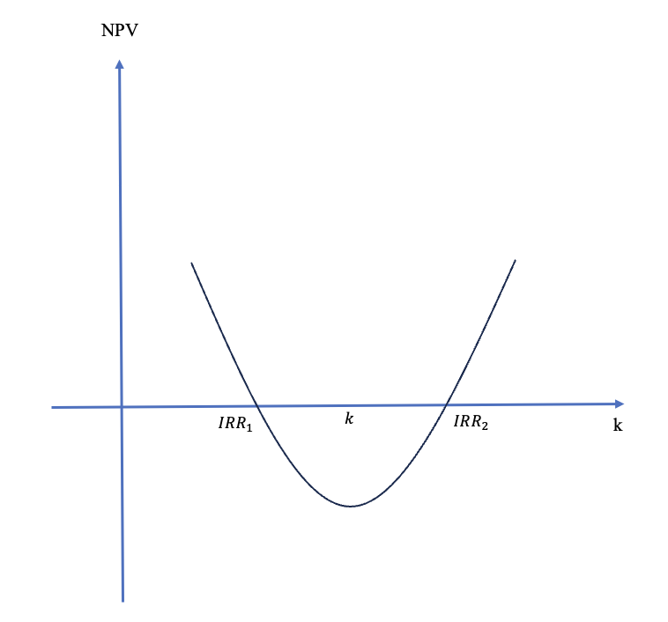

הערה: שימו לב שגם אם לא היה נתון מפורשות שמדובר בפרויקט לא קונבנציונלי, יכולתי להסיק זאת ישירות וזאת מעצם העובדה שהפרויקט כולל שני שתפ״ים (מספר שת״פים שונה מ-1).

**התשובה ה.**

**שאלה 68 - לבית (חזרה על הסבר שכבר הענקנו בתחילת השיעור)**

הציגו את נוסחת מדד הרווחיות PI. האם לאורה ייתכן שפרויקט בעל PI גדול מ-1 (כדאי) הוא בעל ערך NPV שלילי? בהתאם, האם ייתכן שפרויקט בעל PI נמוך מ-1 (לא כדאי) הוא בעל ערך NPV חיובי?

פתרון:

למדד הרווחיות יש שתי הגדרות כדלקמן.

הגדרה 1: היחס בין הערך הנוכחי של התקבולים לבין הערך הנוכחי (בערך מוחלט) של התשלומים.

$$PI=\frac{PV_{תקבולים}}{|PV_{תשלומים}|}$$

הגדרה 2: הגדרה נוספת שנפוצה יותר בקורס:

$$PI=\frac{NPV+I_{0}}{I_{0}}$$

לא משנה לפי איזו הגדרה עובדים, כלל ההכרעה בדבר קבלת פרויקט או דחייתו לפי מדד הרווחיות קובע:

קבל את הפרויקט כאשר: $PI>1$

דחה את הפרויקט כאשר: $PI<1$

היה אדיש כאשר: $PI=1$

האם לאורה ייתכן שפרויקט בעל PI גדול מ-1 (כדאי) הוא בעל ערך NPV שלילי?

$$PI>1→\frac{NPV+I_{0}}{I_{0}}>1→NPV+I_{0}>I_{0}→NPV>0$$

**בשורה התחתונה: פרויקט בעל מדד רווחיות גדול מ-1 (כדאי לפי מדד הרווחיות) הוא תמיד בעל ענ״נ חיובי (כדאי לפי NPV) ולהפך: פרויקט בעל מדד רווחיות קטן מ-1 (לא כדאי לפי מדד הרווחיות) הוא תמיד בעל ענ״נ שלילי (לא כדאי לפי NPV).**

**שאלה 69**

לחברה הוצע להשקיע בפרויקט ספציפי מסויים (אחד). הפרויקט הוא מסוג השקעה קונבנציונלית. ידוע שהענ״נ חיובי.

סמנו את הטענה הנכונה:

1. ייתכן שהפרויקט לא יהיה כדאי לפי מדד הרווחיות.
2. ייתכן שמדד הרווחיות יהיה נמוך מ-1.
3. ייתכן שהשת״פ נמוך ממחיר ההון.
4. לא כדאי להשקיע בפרויקט.
5. כל יתר התשובות שגויות.

פתרון:

התשובה ה.

להלן עקום הענ״נ של השקעה קונבנציונלית. זכרו: בפרויקטים של הלוואות ו/או פרויקטים לא קונבנציונליים, צורת עקום הענ״נ עשויה להיות שונה.

בכל מקרה, עבור השקעה כאמור, תמיד תתקיים חפיפה בהכרעה לגבי כדאיות פרויקט ספציפי לפי כל הקריטריונים: כשאני בוחן כדאיות של פרויקט אחד ויחיד, אם הוא כדאי, תמיד מתקיימת כדאיות לפי NPV, כדאיות לפי IRR וגם כדאיות לפי מדד הרווחיות.

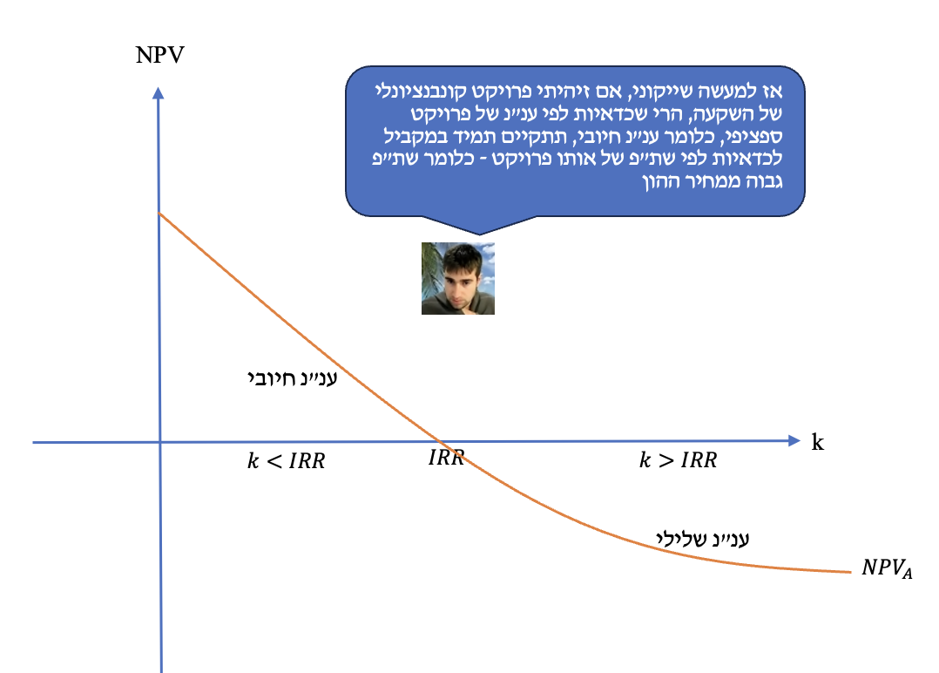

# שיעור 7 - כדאיות פרויקטים - השלמת סוגיות

**מטרת המפגש:**

השלמת סוגיות לצד ריענון וחיזוק תיאורטי, גם ברמת הקריטריונים הבסיסיים לבחינת כדאיות השקעות, גם ברמת הסתירה בין ענ״נ - NPV, שת״פ - IRR ואופן יישוב הסתירה, גם ברמת הצגה גרפית וגם ברמת שאלות תאוריה וחילוץ הרלוונטיות להשלמתה המלאה של מטלה 11 (שהכוונה ראשונית לגביה ניתנה כבר בשלהי המפגש הקודם).

**שאלה 69.1 - חזרה על הקריטריונים העיקריים, לצד יישוב סתירה ותרשימים**

חברת ״פלפולוני״ ניצבת בפני הזדמנויות ההשקעה (הפרויקטים) הבאים. ידוע שמחיר ההון של פלפלוני הוא 12%. ערכים שליליים מופיעים בסוגריים.

|  |  |  |  |  |  |
| --- | --- | --- | --- | --- | --- |
| פרויקט / שנה | 0 | 1 | 2 | 3 | 4 |
| א | (19,946) | 9,000 | 9,000 | 9,000 | 9,000 |
| ב | (47,232) | 20,000 | 20,000 | 20,000 | 20,000 |

1. חשבו ענ״נ, שת״פ ומדד רווחיות לכל אחד מהפרויקטים.
2. בהנחת אי תלות בין הפרויקטים, באיזה / באילו מהם תשקיע החברה לפי כל קריטריון?
3. בהנחה שהפרויקטים מוציאים זה את זה, באיזה / באילו מהם תשקיעו לפי כל קריטריון?
4. מהם הגורמים לסתירה בין ענ״נ לשת״פ ככל שקיימים, בהיבט דירוג הפרויקטים מסעיף ג׳?
5. השתמשו בניתוח הפרויקט ההפרשי על מנת ליישב את הסתירה.
6. שרטטו את עקומות הענ״נ כפונקציה של מחיר ההון, וכן את עקומת הענ״נ של הפרויקט ההפרשי.

פתרון:

**בשאלה זו שני חלקים. החלק הראשון, בסעיפים א, ב, ג - מהווה חזרה על אופן היישום של קריטריונים עיקריים. החלק השני, בסעיפים ד, ה, ו - קשור במהות שלו לסתירה בין ענ״נ לבין שת״פ, הרחבה לגבי משמעותה וגורמיה, לצד איור תרשים רלוונטי של עקומי ענ״נ וחיתוכים.**

כאשר אני מקבל רשימת פרויקטים ארצה לדעת כיצד לחשב את ערכי הקריטריונים שיהוו אינדיקציה לכדאיותם. קיימים 2 אינדיקטורים מרכזיים (ו-2 שוליים יותר). המרכזיים הם:

1. **[מרכזי] ענ״נ - ערך נוכחי נקי - NPV - Net Present Value**: שווי בהווה (במונחי ערך נוכחי) של כלל תזרימי הפרויקט, חיוביים ושליליים כאחד. אם הענ״נ חיובי, זה אומר שהפרויקט כדאי. **שווי כספי נטו**.
2. **[מרכזי] שת״פ - שיעור תשואה פנימי - IRR - Internal Rate of Return**: משקף את התשואה באחוזים על ההשקעה בפרויקט. אם השת״פ גבוה יותר ממחיר ההון (עלות גיוס ההון בחברה ; התשואה שדורשים משקיעיה) הפרויקט כדאי. **התשואה על השקעה באחוזים.**
3. **[שולי] מדד הרווחיות** - קריטריון יחסי שבוחן את הפרופורציה בין הערך הנוכחי של התקבולים לערך הנוכחי של התשלומים (בערך מוחלט). ערך גבוה מ-1 משמעו שהפרויקט כדאי.
4. [שולי - שלא מופיע בשאלה הספציפית] החזר הון שנתי - קריטריון שונה שמחשב את הסכום התקופתי של ההכנסה שתצדיק את הפרויקט.

**א. חשבו ענ״נ, שת״פ ומדד רווחיות לכל אחד מהפרויקטים**

נתון בשאלה - מחיר הון 12%

|  |  |  |  |  |  |
| --- | --- | --- | --- | --- | --- |
| פרויקט / שנה | 0 | 1 | 2 | 3 | 4 |
| א | (19,946) | 9,000 | 9,000 | 9,000 | 9,000 |
| ב | (47,232) | 20,000 | 20,000 | 20,000 | 20,000 |

**חישוב ענ״נ - ערך נוכחי נקי מצרפי (שווי כספי) לכל פרויקט:**

הענ״נ - NPV, הוא הסיכום של הערך הנוכחי של כלל תזרימי הפרויקט (לזמן 0), חיוביים ושליליים. אם התזרים הראשון (בזמן 0) שלילי, ויתר התזרימים הם חיוביים וקבועים, ניתן לחשב את הענ״נ באופן הבא - שמתייחס להשקעה בזמן אפס, ולערך הנוכחי של התקבולים מהוונים בריבית מתאימה לאחר מכן.

$$NPV_{A}=-19,946+9,000*PVFA\left(12\%,4\right)=7,390$$

$$NPV_{B}=-47,232+20,000*PVFA\left(12\%,4\right)=13,515$$

**חישוב שת״פ - שיעור תשואה פנימי:**

השת״פ - IRR, הוא שיעור התשואה הממוצע התקופתי על ההשקעה בפרויקט באחוזים. לשם חילוץ השת״פ, מבצעים את הפעולות הבאות:

1. בונים את משוואת הענ״נ של כל פרויקט - ראו לעיל.
2. מציבים במקום מחיר ההון (כאן - 12%) את ה - IRR כנעלם.
3. משווים את כל המשוואה ל-0.
4. מחלצים את IRR.

$$IRR_{A}: -19,946+9,000*PVFA\left(IRR_{A},4\right)=0→PVFA\left(IRR_{A},4\right)=2.216→IRR_{A}=28.65\%$$

$$IRR_{B}: -47,232+20,000*PVFA\left(IRR_{B},4\right)=0→PVFA\left(IRR_{B},4\right)=2.362→IRR_{B}=25\%$$

הסבר: בנינו את המשוואה לפי תנאים א-ד לעיל, העברנו אגף את הערך המספרי, חילקנו את שני האגפים במקדם של PVFA וקיבלנו את ה - PVFA עצמו. מכאן, צריך ללכת ללוח א-4 בנספח א לכרך ד, ולבדוק עבור איזה שיעור ריבית מתקיים ערך זה של PVFA (במבחן, הריביות תצאנה שלמות).

**חישוב מדד הרווחיות:**

מדד הרווחיות הוא היחס בין הערך הנוכחי של התקבולים (מונה) לבין הערך הנוכחי של התשלומים (במכנה). מבלי להוכיח, ניתן גם לומר שאת היחס ניתן לחשב לפי הפרופורציה בין סכום ה-NPV בתוספת עלות ההשקעה, חלקי סכום ההשקעה, כלומר:

$$PI=\frac{PV_{תקבולים}}{|PV_{תשלומים}|}=\frac{NPV+I_{0}}{I_{0}}$$

כאשר:

הערך $NPV$ הוא ענ״נ הפרויקט.

הערך $I_{0}$ הוא סכום ההשקעה הראשונית בפרויקט, בערך מוחלט.

תזכורת לגבי השאלה:

|  |  |  |  |  |  |  |
| --- | --- | --- | --- | --- | --- | --- |
| פרויקט / שנה | 0 | 1 | 2 | 3 | 4 | NPV  חושב לעיל |
| א | (19,946) | 9,000 | 9,000 | 9,000 | 9,000 | 7,390 |
| ב | (47,232) | 20,000 | 20,000 | 20,000 | 20,000 | 13,515 |

בהצבת הנתונים הרלוונטיים בנוסחה נקבל:

$$PV=\frac{NPV+I_{0}}{I_{0}}$$

ובהצבה נקבל:

$$PI_{A}=\frac{7,390+19,946}{19,946}=1.37$$

$$PI_{A}=\frac{13,515+47,232}{47,232}=1.29$$

**ב. בהנחת אי תלות בין הפרויקטים, באיזה / באילו מהם תשקיע החברה לפי כל קריטריון?**

ריכוז הממצאים (״בלתי תלויים״ = אפשר לבצע מה שנרצה, את שניהם, רק אחד, אף אחד...):

|  |  |  |  |
| --- | --- | --- | --- |
| קריטריון | פרויקט א | פרויקט ב | מה כדאי לבצע לפי הקריטריון? |
| NPV ענ״נ - | 7,390 | 13,515 | בהנחת אי תלות / מגבלה, כדאי לבצע כל פרויקט שה - NPV שלו חיובי. לכן, יבוצעו שני הפרויקטים. |
| IRR - שת״פ | 28.65% | 25% | בהנחת אי תלות / מגבלה, ומדובר בפרויקט ״קונבנציונלי״ של השקעה, כדאי לבצע כל פרויקט של השקעה שעבורו השת״פ (התשואה מהפרויקט) גבוהה ממחיר ההון. כאן - שניהם כדאיים, כי תשואות שני הפרויקטים גבוהות ממחיר ההון, 12%. |
| PI - מדד הרווחיות | 1.37 | 1.29 | בהנחת אי תלות / מגבלה, כדאי לבצע כל פרויקט שעבורו מדד הרווחיות גבוה מ-1. כאן, שני הפרויקטים כדאיים. |

**ג. בהנחה שהפרויקטים מוציאים זה את זה, באיזה / באילו מהם תשקיעו לפי כל קריטריון?**

ראינו שכל הפרויקטים כדאיים עקרונית, ואת כולם כדאי לבצע בהיעדר מגבלה (״בלתי תלויים״). אלא שאם הפרויקטים מוציאים זה את זה - המשמעות היא שניתן לבצע אחד מביניהם לכל היותר - בלבד. ולכן, לפי כל קריטריון יועדף לביצוע הפרויקט שערך הקריטריון המתאים שלו מירבי.

|  |  |  |  |
| --- | --- | --- | --- |
| קריטריון | פרויקט א | פרויקט ב | מה יועדף לביצוע לפי הקריטריון? |
| NPV ענ״נ - | 7,390 | 13,515 | פרויקט ב |
| IRR - שת״פ | 28.65% | 25% | פרויקט א |
| PI - מדד הרווחיות | 1.37 | 1.29 | פרויקט א |

נניח שבנסח שאלה חלופי אומרים לי: ״משקיע מעוניין לפעול לפי כלל השת״פ. באיזה פרויקט יבחר משקיע זה?״ התשובה שלנו תהיה: בפרויקט א. כי השת״פ שלו מירבי.

נניח שבנסח השאלה אומרים לי: ״משקיע מעוניין לפעול לפי מדד הרווחיות. באיזה פרויקט יבחר המשקיע״? התשובה שלנו תהיה - בפרויקט א.

נניח ששואלים אותי ״במה יבחר משקיע הפועל לפי כלל הענ״נ״ - התשובה שלנו תהיה תהיה ב.

קיבלנו סתירה בין תוצאות הדירוג מבוססות הענ״נ לבין תוצאות הדירוג מבוססות הקריטריונים האחרים.

ואם ישאלו: ״מהי ההחלטה הנבונה ביותר ברמה הכלכלית?״ תשובתנו תהיה: כלל הענ״נ הוא המלך! הרי מטרת החברה היא להשיא את הערך הכספי לבעלים. המטרה היא לייצר כמה שיותר ״כסף״ (במונחי ערך נוכחי) ולא כמה שיותר אחוזי תשואה.

**ד. מהם הגורמים לסתירה בין ענ״נ לשת״פ ככל שקיימים, בהיבט דירוג הפרויקטים מסעיף ג׳?**

הגורמים לכך שנוצרה סתירה בין הפרויקט הממקסם ערך כספי (ב) לבין הפרויקט הממקסם תשואה באחוזים (א) נובעת מגודל השקעה שונה בפרויקטים. בפרויקט ב, גודל ההשקעה גבוה יותר, ולכן למרות שהתשואה היחסית באחוזים נמוכה יותר - היא מתרגמת לערך כספי גבוה יותר.

**ה. השתמשו בעקרון הפרויקט ההפרשי כדי ״ליישב את הסתירה״ בדירוג בין NPV ו-IRR**

תחילה, נזכיר את המבנה התזרימי של הפרויקטים א ו-ב בפני עצמם:

|  |  |  |  |  |  |
| --- | --- | --- | --- | --- | --- |
| פרויקט / שנה | 0 | 1 | 2 | 3 | 4 |
| א | (19,946) | 9,000 | 9,000 | 9,000 | 9,000 |
| ב | (47,232) | 20,000 | 20,000 | 20,000 | 20,000 |

הפרויקט ההפרשי הוא פרויקט **דמיוני** שמוגדר בתור פרויקט שתזרימיו הם ההפרש בין תזרימי הפרויקטים ״המתחרים״ או ״המוציאים את זה״.

אנחנו נוהגים לבצע הפחתה של הפרויקט ה״קטן״ מהפרויקט ה״גדול״: כלומר, במקרה זה, נפחית מתזרימי פרויקט ב (הוא הגדול - השקעה גדולה, הכנסות גבוהות) את תזרימי פרויקט ב. כך נקבל:

|  |  |  |  |  |  |
| --- | --- | --- | --- | --- | --- |
| פרויקט / שנה | 0 | 1 | 2 | 3 | 4 |
| א | (19,946) | 9,000 | 9,000 | 9,000 | 9,000 |
| ב | (47,232) | 20,000 | 20,000 | 20,000 | 20,000 |
| **ב בניכוי א = הפרשי** | **(27,286)** | **11,000** | **11,000** | **11,000** | **11,000** |

הדגמה לאופן חישוב תזרימי ההפרשי:

בזמן 0 (שימו לב - הפרש עם ערך שלילי הופך ל +): 27,286- = (19,946-) - 47,232-

בזמן 1-4: 11,000 = 9,000 - 20,000

כאשר דנים בפרויקט ההפרשי, מקובל לחשב את ה - IRR שלו. איך נחשב את ה - IRR? עלינו לבנות משוואה המבטאת את הערך הנוכחי של כל תזרימי הפרויקט ההפרשי, להציב את מחיר ההון (IRR) כנעלם, ולהשוות ל-0:

$$IRR→NPV_{הפרשי}=0→ -27,286+11,000*PVFA\left(IRR,4\right)=0$$

בהמשך פיתוח נקבל:

$$11,000*PVFA\left(IRR,4\right)=27,286$$

ואז:

$$PVFA\left(IRR,4\right)=\frac{27,286}{11,000}$$

ואז בחילוץ מלוח א-4 מקבלים בקירוב:

$$PVFA\left(IRR,4\right)=2.48→IRR≈22\%$$

*בפתרון הסעיפים הקודמים חישבנו זה מכבר את ה -* NPV *ואת ה -* IRR *של הפרויקטים עצמם:*

|  |  |  |
| --- | --- | --- |
| קריטריון | פרויקט א | פרויקט ב |
| NPV ענ״נ - | 7,390 | 13,515 |
| IRR - שת״פ | 28.65% | 25% |

בנוסף כעת אני יודע ש:

|  |  |  |  |
| --- | --- | --- | --- |
| קריטריון | פרויקט א | פרויקט ב | הפרשי |
| NPV ענ״נ - | 7,390 | 13,515 |  |
| IRR - שת״פ | 28.65% | 25% | 22% |

בנוסף ידוע שמחיר ההון של החברה הוא 12%.

שלום רב. שמי עמרי ואני עובד רק לפי שת״פ. אינני רואה בעיניים, רק שת״פ הוא אהובי. לכן מבין א ו-ב שמוציאים זה את זה, אני שנבצע את פרויקט א



אבל אתה יודע שהענ״נ, מיקסום שווי כספי, הוא המטרה של כולנו במימון!!! אני אומר לך, בוא ניקח את פרויקט ב, אתה לא תתחרט!



אני מכבד את מה שאתה אומר, אבל אתה יכול לקפוץ לי. הולכים לפי שת״פ נקודה.



אני צריך לחשוב על דרך לשכנע אותו... לפי כלל השת״פ.



נפנה כעת ליישוב הסתירה:

* לפי NPV מועדף פרויקט ב.
* לפי IRR מועדף פרויקט א.
* נניח שאנחנו רוצים לבנות קונסטרוקציה שתגרום לכך שגם לפי IRR פרויקט ב יהיה כדאי.
* לשם כך, נגדיר את הפרויקט ההפרשי בתור פרויקט ״נוסף״ שהחברה יכולה לבצע.
* כאשר נבחן את כדאיות ההפרשי לפי IRR, אנחנו נטען ש:
  + מבין הפרויקטים א ו-ב (שמוציאים זה את זה) לפי IRR מועדף א.
  + אבל בנוסף ל-א, במידה וניתן, כדאי לבצע גם את הפרויקט ההפרשי:
 $$IRR_{הפרשי}=22\%>12\%=k$$

 + מה שזה אומר בעצם: אם המשקיע יכול לבחור בין ״א״ לבדו, לבין ״א״ + ״הפרשי״, הוא יעדיף לפי IRR את א+ההפרשי.
  + אבל א + ההפרשי = הוא פרויקט ב! ומדוע? כי ההפרשי הוא ב בניכוי א:
 $$A+הפרשי=A+\left(B-A\right)=B$$

 + כך קיבלנו שגם לפי השת״פ, אם נפצל את פרויקט B השלם, לשני פרויקטים שהם בדיוק אותו דבר, פרויקט B (העדיף לפי ענ״נ) יועדף - וכך יישבנו את הסתירה בין ענ״נ לבין שת״פ.

**בתמצית:**

**בגישת הפרויקט ההפרשי, מפצלים את הפרויקט העדיף לפי NPV (ב) לשני חלקים: פרויקט (א) והפרויקט ההפרשי. ואז מוכיחים שגם (א) וגם ההפרשי כדאיים לפי שת״פ. ובהגדרה, בהינתן ש-(א) + (הפרשי) = (ב), מראים שגם לפי השת״פ (ב) למעשה עדיף.**

**ו. שרטוט עקומות הענ״נ של כל הפרויקטים כפונקציה של מחיר ההון - לרבות NPV הפרשי**



**שאלה 69.2 - פרויקטים משלימים (פרויקטים שביצוע בו״ז שלהם מעניק ענ״נ מצרפי גבוה מענ״נ הרכיבים)**

לחברה הוצע להשקיע ב-2 פרויקטים שערכיהם באלפי ש״ח הם כדלקמן:

|  |  |  |
| --- | --- | --- |
| זמן | פרויקט א | פרויקט ב |
| 0 | 800- | 500- |
| 1 | 180 | 140 |
| 2 | 180 | 140 |
| 3 | 180 | 140 |
| 4 | 180 | 140 |
| 5 | 180 | 140 |

שיעור ההיוון הוא 5%.

הניחו כי קיימת תלות בין ההשקעות, כך שביצוען בו זמנית יוביל לכך שתזרימי פרויקט א יגדלו ב-40 א׳ ש״ח בשנה (מבלי שיחול שינוי בתזרימי פרויקט ב).

מכאן שהחברה תעדיף:

1. להשקיע רק בפרויקט א
2. להשקיע רק בפרויקט ב
3. להשקיע בשני הפרויקטים
4. לדחות את שני הפרויקטים
5. כל יתר התשובות שגויות

רקע ופתרון (התשובה ג - להלן הפתרון):

כפי שאמרה רים: כאשר הפרויקטים הם **תלויים**, המשמעות היא שביצוע האחד משפיע על האחר ולהפך.

במקרה זה, תיארו את סוג התלות במובן זה שכאשר שני הפרויקטים מבוצעים בו זמנית, תזרימי א גדלים ותזרימי ב לא משתנים.

מצב כזה של תרומה לתזרים הכולל כתוצאה משילוב הפרויקטים מובילה להגדרת הפרויקטים הרלוונטיים כ**פרויקטים משלימים**. בהינתן הצורך לבחון את ביצועם, נייצר 3 חלופות לשם ההחלטה:

* חלופה 1: ביצוע א בלבד - לפי נתוניו הקיימים.
* חלופה 2: ביצוע ב בלבד - לפי נתוניו הקיימים.
* חלופה 3: ביצוע א + ב - כאשר תזרימי הביצוע המשולב הם סיכום תזרימי הפרויקטים הנתונים בתוספת תזרימי ההכנסה העודפים הנובעים מהביצוע המשולב.

כמו כן, **מבחינת הקריטריון שניישם**, הואיל ולא הגבילו אותנו - כמובן שנלך על הקריטריון שהוא המלך, על הענ״נ - NPV שמיקסומו הוא מטרת החברה העליונה.

|  |  |  |  |
| --- | --- | --- | --- |
|  | תזרים - א בלבד | תזרים - ב בלבד | תזרים - א+ב (כולל ערך מוסף)  על פי הנתון - תוספת תזרים  של 40 לסכום ההכנסה של א,  ללא שינוי בתזרים השקעתי |
| 0 | 800- | 500- | 1,300- = 500 - 800 - |
| 1 | 180 | 140 | 360 = 140 + 40 + 180 |
| 2 | 180 | 140 | 360 = 140 + 40 + 180 |
| 3 | 180 | 140 | 360 = 140 + 40 + 180 |
| 4 | 180 | 140 | 360 = 140 + 40 + 180 |
| 5 | 180 | 140 | 360 = 140 + 40 + 180 |

כמו כן, נתון שמחיר ההון של החברה הוא 5% לשנה. לכן ניתן לחשב את הענ״נ של כל אחד מהפרויקטים:

$$NPV_{A}=-800+180*PVFA\left(5\%,5\right)=-800+180*4.329=-20.78$$

$$NPV_{B}=-500+140*PVFA\left(5\%,5\right)=-500+140*4.329=106.06$$

$$NPV_{A+B}=-1,300+360*PVFA\left(5\%,5\right)=-1,300+360*4.329=258.44$$

ולכן מבין האפשרויות - ביצוע א לבדו (זבל עופות), ביצוע ב לבדו (חביב, אבל לא מיטבי) והשילוב (סוס), יועדף השילוב. הואיל ומוביל ל-NPV מירבי.



**שאלה 69.3 - סוגי פרויקטים - תאוריה**

מעבר לחישובים הטכניים של NPV, IRR, PI החזר הון שנתי... כשרוצים לשפוט ולהעריך פרויקטים לפי קריטריונים שונים, חשוב מאד לשים לב לסוג הפרויקט ולמערכת היחסים בין פרויקטים שונים (עם מגבלה, בלי מגבלה, מוציאים זה את זה). על רוב הנושאים דיברנו, אבל שווה לעשות סדר בצורה יותר ממוקדת. לשם כך נועדה השאלה הזו.

1. הסבירו את המושגים הבאים:

1. פרויקטים בלתי תלויים כלכלית.
2. פרויקטים ״ללא קיצוב הון״.
3. פרויקטים בלתי תלויים כלכלית ללא קיצוב הון.
4. פרויקטים המוציאים זה את זה.

2. הסבירו מהו הקריטריון הרלוונטי לדירוג הפרויקטים / החלטה לגביהם.

פתרון:

1. הסבר המושגים:

1. **פרויקטים בלתי תלויים כלכלית** - אלו הם פרויקטים שניתן לבצע באופן אוטונומי (כל פרויקט - בפני עצמו), כאשר ביצוע אחד מהם לא משליך על עצם היכולת לבצע את הפרויקט האחר; וכן לא משפיע לטובה או לרעה על תזרימי הפרויקט האחר. הדגמה: רותם הוא משקיע עשיר במיוחד; מוצע לו לפתוח בורקס בעפולה ו/או חברת סטארט אפ.

|  |  |  |  |  |  |
| --- | --- | --- | --- | --- | --- |
| פרויקט/זמן | 0 | 1 | 2 | 3 | 4 |
| פרויקט בורקס | 100- | 40 | 30 | 40 | 20 |
| פרויקט סטארט אפ | 300- | 0 | 0 | 0 | 900 |

1. **פרויקטים ״ללא קיצוב הון״** - המונח ״**קיצוב הון**״ הוא מילה אחרת ל״**מגבלת השקעה**״. כאשר לחברה מוצע להשקיע במספר פרויקטים, אבל גובה ההשקעה המצרפי שתוכל לבצע מוגבל אנו נאמר שאנו פועלים בעולם עם קיצוב הון. לעומת זאת, בעולם ללא קיצוב הון - אין מגבלת השקעה. להמחשה נוספת בדבר הבחירה בין פרויקטים בהינתן מגבלת השקעה / קיצוב הון - ראו שאלה 60 כאן.
2. **פרויקטים בלתי תלויים כלכלית ללא קיצוב הון** = לא זאת בלבד שהפרויקטים בלתי תלויים, אין שום מגבלה על היקף השקעה מקסימלי שאליו כפופה החברה (היא תעשה ״מה שבא לה״ מתוך האפשרויות). דעו לכם, שאם אמרו **שפרויקטים הם בלתי תלויים**, ללא מידע נוסף - המשמעות היא שהם בלתי תלויים ללא קיצוב הון.
3. **פרויקטים המוציאים זה את זה** - פרויקטים אשר ביצוע האחד מהם מבטל (מוציא) את היכולת לבצע את הפרויקט האחר (ראו בין היתר סעיפים ג ואילך של שאלה 69.1).

2. קריטריונים רלוונטיים לקבלת החלטות / דירוג / הכרעה במצבים השונים (בהנחה שמדובר בפרויקטים קונבנציונליים של השקעות):

|  |  |  |  |
| --- | --- | --- | --- |
| **סוג הפרויקט / קריטריון** | **NPV**  **ענ״נ** | **IRR**  **שת״פ** | **PI**  **מדד רווחיות** |
| בלתי תלויים ללא קיצוב הון | יש לבצע כל פרויקט אשר מקיים NPV>0 | יש לבצע כל פרויקט אשר מקיים IRR>k | יש לבצע כל פרויקט אשר מקיים PI>1 |
| מוציאים זה את זה | יש לבצע את הפרויקט שה - NPV שלו מירבי. הקריטריון תקף. | עלול שלא להיות תקף (ראו סתירה בין NPV ל- IRR ב בשאלה 69.1) | עלול שלא להיות תקף: גם קריטריון זה הוא בסופו של יום - יחסי |
| פרויקטים בלתי תלויים אך בתנאי קיצוב הון (מגבלת השקעה מירבית מתאפשרת) | יש לבצע את תמהיל הפרויקטים המובילים ל-NPV מצרפי כולל מירבי. הקריטריון תקף. | עלול שלא להיות תקף, מאותה סיבה שאיננו תקף כאשר מוציאים זה את זה | עלול שלא להיות תקף: גם קריטריון זה הוא בסופו של יום - יחסי |



**שאלה 70**

פרויקט א דורש השקעה של 42,206.78 ש״ח ואילו פרויקט ב דורש השקעה של 68,234.16 ש״ח. שת״פ פרויקט א הוא 13% ושת״פ פרויקט ב הוא 10%.

שני הפרויקטים מניבים תזרימי מזומנים קבועים בכל שנה במשך 5 שנים, אך התזרים השנתי (הקבוע) של פרויקט א שונה מהתזרים השנתי (הקבוע) של פרויקט ב. חשבו את שת״פ הפרויקט ההפרשי.

פתרון:

נתחיל בלהציג את הערכים הקיימים בטבלת תזרימים, מתמטית ידוע: $x≠y$

|  |  |  |  |  |  |  |  |
| --- | --- | --- | --- | --- | --- | --- | --- |
| פרויקט | 0 | 1 | 2 | 3 | 4 | 5 | IRR |
| א | 42,206.78- | x | x | x | x | x | 13% |
| ב | 68,234.16- | y | y | y | y | y | 10% |

זכרו: ההגדרה המתמטית של השת״פ היא מחיר ההון שאם נהוון בו את תזרימי הפרויקט, הענ״נ (ה -NPV) יהיה שווה ל-0.



נבנה את הגדרת ה-NPV של שני הפרויקטים:

$$NPV_{א}=-42,206.78+x*PVFA(k_{A},5)$$

$$NPV_{ב}=-68,234.16+y*PVFA(k_{B},5)$$

*אך ידוע שהשת״פ של א הוא 13%, כלומר אם נציב במקום* k *ערך של 13% במשוואה, תוצאת החישוב תהיה 0 [כי ה - NPV המתקבל בהיוון במחיר הון הזהה ל - IRR מוביל לענ״נ 0, תמיד].*

*במקביל, הואיל וידוע שהשת״פ של ב הוא 10%, הרי שאם נציב במקום* k *במשוואת ב ערך של 10%, תוצאת החישוב תהיה 0.*

$$-42,206.78+x*PVFA\left(13\%,5\right)=0→x=\frac{42,206.78}{PVFA\left(13\%,5\right)}→x≈12,000$$

$$-68,234.16+y*PVFA\left(10\%,5\right)=0→y=\frac{68,234.16}{PVFA\left(10\%,5\right)}→y≈18,000$$

*נחזור ונציב ערכים אלו בטבלת התזרימים המתארת את שני הפרויקטים:*

|  |  |  |  |  |  |  |
| --- | --- | --- | --- | --- | --- | --- |
| פרויקט | 0 | 1 | 2 | 3 | 4 | 5 |
| א | 42,206.78- | 12,000 | 12,000 | 12,000 | 12,000 | 12,000 |
| ב | 68,234.16- | 18,000 | 18,000 | 18,000 | 18,000 | 18,000 |

הפרויקט ההפרשי מוגדר בתור פרויקט ״חדש״ שכל אחד מתזרימיו הוא למעשה ההפרש הפשוט שבין תזרימי שני הפרויקטים.

מקובל לבצע את החישוב ההפרשי על ההפרש בין הפרויקט ה״גדול״ (זה שהשקעתו גדולה ותזרימיו גבוהים) לבין הפרויקט ה״קטן״. [לא מחייב. אפשר גם לעבוד הפוך (להחסיר מערכי הפרויקט הקטן את ערכי הפרויקט הגדול). אבל מומלץ תמיד לעבוד לפי ההפרש בין הגדול לקטן].

|  |  |  |  |  |  |  |
| --- | --- | --- | --- | --- | --- | --- |
| פרויקט | 0 | 1 | 2 | 3 | 4 | 5 |
| א | 42,206.78- | 12,000 | 12,000 | 12,000 | 12,000 | 12,000 |
| ב | 68,234.16- | 18,000 | 18,000 | 18,000 | 18,000 | 18,000 |
| הפרשי: ב בניכוי א | 26,027.38- | 6,000 | 6,000 | 6,000 | 6,000 | 6,000 |

כעת, כל שנותר לבצע, בהתאם להנחיות הנדרש, הוא לחשב את השת״פ של הפרויקט ההפרשי (השורה השלישית במקבץ התזרימים לעיל). כזכור, חישוב שת״פ דורש לבנות משוואת ענ״נ, להציב את מחיר ההון כנעלם, ולהשוות ל-0.

$$NPV_{הפרשי}=-26,027.38+6,000*PVFA\left(IRR_{הפרשי},5\right)=0$$

נמשיך את הפיתוח ונגלה:

$$PVFA\left(IRR_{הפרשי},5\right)=\frac{26,027.38}{6,000}$$

או בעצם:

$$PVFA\left(IRR_{הפרשי},5\right)≈4.338$$

*שיטוט מהיר בלוח א-4, כמבואר להלן, מובילנו לריבית קרובה ל-5%. וזוהי תשובתנו הסופית: ה -* IRR *של הפרויקט ההפרשי הוא 5%.*

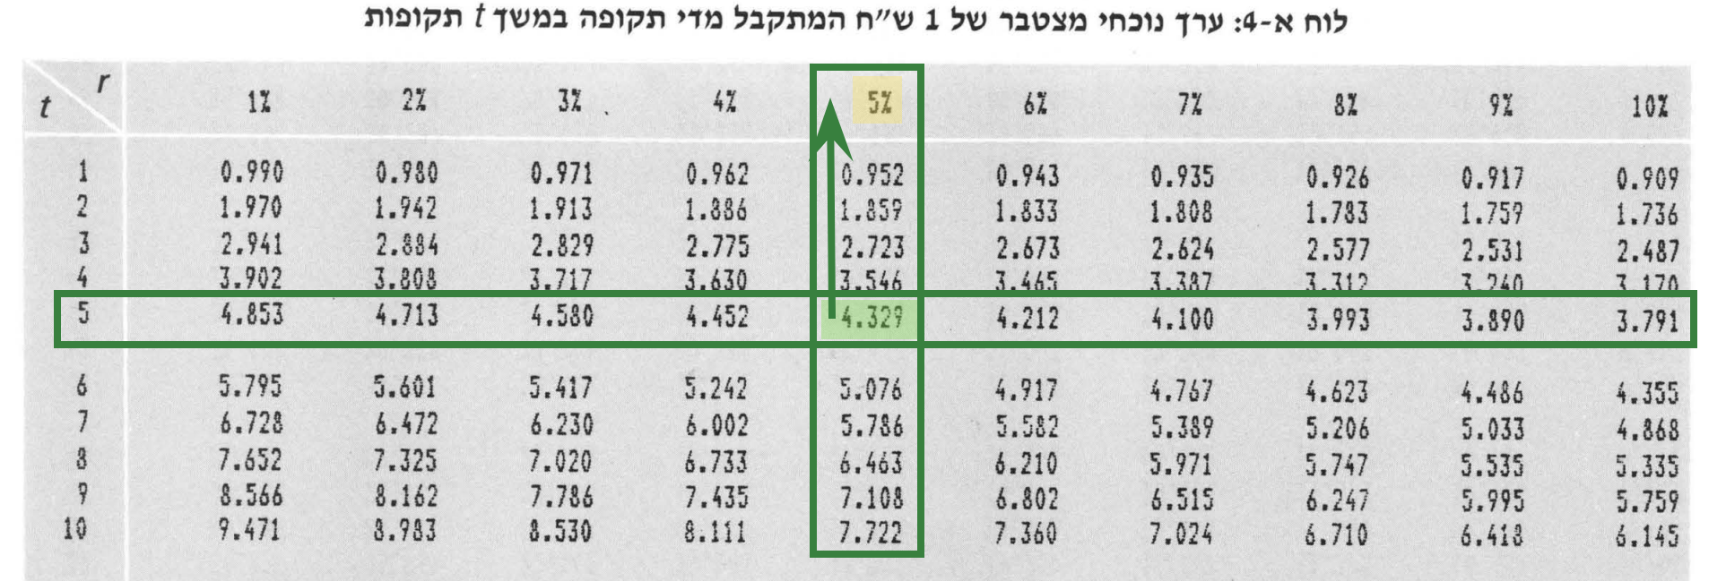



**שאלה 70.1 - החזר הון שנתי**

חברה שוקלת לרכוש מכונה לחימום נקניק. לפי ההסדר עם היבואן התשלומים בגין המכונה יבוצעו בתחילת כל שנה במשך 4 שנים בסכום של 200 אלפי ש״ח לשנה. ההכנסות ממכירת המוצר צפויות להתקבל החל מתום השנה ה-4 במשך 6 שנים. בהנחה שמחיר ההון של החברה הוא 15%, מהי ההכנסה השנתית המינימלית אשר תצדיק את ביצוע הפרויקט?

רקע ופתרון:

ככלל, ההכנסה השנתית המינימלית המצדיקה פרויקט היא זו אשר בהינתנה, ה-NPV הוא אפס (מינימום הכדאיות).

לפיכך, אם נבנה את משוואת ה - NPV, נציב את סכום ההכנסה התקופתית כנעלם, ונשווה לאפס - חילוץ הנעלם הוא התשובה לשאלה.

מעבר לעובדה בסיסית זו, המושג הנ״ל = הכנסה תקופתית המצדיקה את הפרויקט - נקרא גם ״החזר הון שנתי״. במלים אחרות, אם היו דורשים מאיתנו לחשב את החזר ההון השנתי ולקבוע כדאיות לאורו, הייתי פועל בדיוק באותה הגישה.



|  |  |  |  |  |  |  |  |  |  |  |
| --- | --- | --- | --- | --- | --- | --- | --- | --- | --- | --- |
| זמן | 0 | 1 | 2 | 3 | 4 | 5 | 6 | 7 | 8 | 9 |
| תזרים | 200- | 200- | 200- | 200- | x | x | x | x | x | x |

הסברים: הואיל ו-4 תזרימי העלויות הם בתחילת כל שנה, הרי שבמקום להציבם על ה״ציר״ בזמן 1 עד 4, הם יוצבו בזמן 0 עד 3. שימו לב שמחיר ההון של החברה ידוע - 15%:

ניצור כאמור את משוואת הענ״נ - שבה התזרים x הוא נעלם - ונשווה לאפס:

$$NPV=0→-200*PVFA\left(15\%,4\right)*{\left(1+15\%\right)}^{1}+x*PVFA\left(15\%,6\right)*{\left(1+15\%\right)}^{-3}=0$$

מה עשינו כאן?

הביטוי $-200*PVFA\left(15\%,4\right)$ מבטא את הערך הנוכחי של תזרימי המזומנים מזמן 0 עד וכולל זמן 3. אלא שערך נוכחי של סדרה מוביל אותנו תמיד ״אחת אחורה״ ביחס לתזרים הראשון (במקרה זה - ביחס לזמן 0) ולכן התוצאה של הביטוי הנ״ל היא לזמן 1-. כדי להחזיר לזמן 0, כפלנו ב-1 ועוד מחיר ההון פעם אחת.

הביטוי $x*PVFA(15\%,6)$ מבטא את הערך הנוכחי של תזרימי המזומנים מזמן 4 עד זמן 9 כולל. ערך נוכחי סדרתי כזה מקפיץ את התוצאה אחת אחורה, לזמן 3. לכן יש לתקנן 3 שנים נוספות לאחור על ידי מכפלה ב-1 ועוד מחיר ההון בחזקה שלילית של 3.

נפתח ונקבל:

$$-200*2.855*1.15+x*3.784*{1.15}^{-3}=0$$

בהעברת אגפים וחילוץ זריז נקבל:

$$-656.65+2.488x=0→x≈263.9$$

המשמעות היא שההכנסה השנתית המינימלית שתצדיק את הפרויקט היא כ-263.9. פרשנות נוספת בצד הטכני היא לומר ש״במקרה זה, החזר ההון השנתי הוא 263.9״.

# מפגש 5 – כדאיות פרויקטים המשך – 9/12/2024

**מיני רציו:**

* במפגש הקודם הצגנו את העקרונות והעיקרים ביח׳ 6. במסגרת זאת, הבהרנו את מושג ה- NPV (שווי כספי נטו במונחי ערך נוכחי), ה-IRR (שיעור התשואה בפרויקט / הריבית על ההלוואה, למעט במקרים של פרויקטים לא קונבנציונליים), וכן הצגנו בקצרה את מדד הרווחיות PI ואת החזר ההון.
* בחלק הראשון של המפגש הנעים הזה נציג מספר סוגיות נוספות בהקשר ליישום הקריטריונים, באופן נקודתי יותר, ואי״ה נתחיל כבר את יח׳ 7 שעוסקת בהגדרת בניית תזרימי מזומנים לתוכניות השקעה.

**שאלה 70.2 – חימום לגבי קריטריונים**

למשקיע מוצע פרויקט שדורש השקעה של 50,000 ש״ח והוא מניב 19,314 ש״ח בתום כל שנה במשך 4 שנים. מחיר ההון של הפירמה הוא 10% לשנה. האם כדאי לבצע את הפרויקט לפי קריטריון הענ״נ? ולפי קריטריון השת״פ?

פתרון:

|  |  |  |  |  |  |
| --- | --- | --- | --- | --- | --- |
|  | 0 | 1 | 2 | 3 | 4 |
| תזרים | 50,000- | 19,314 | 19,314 | 19,314 | 19,314 |

חישוב ענ״נ והכרעה לפיו:

$$NPV=-50,000+19,314*PVFA\left(10\%,4\right)$$

$$NPV=-50,000+19,314*3.17=11,225.38>0$$

מדובר בפרויקט בודד, ענ״נו חיובי, כדאי לקבלו לפי קריטריון זה.

חישוב שת״פ והכרעה לפיו:

שת״פ מאפשר זיהוי כדאיות פרויקט בודד אם מדובר בפרויקט קובנציונלי (במקרים אחרים, הוא עלול להטעות). פרויקטים קונבנציונליים (שסימנם מתהפך פעם אחת) יש משני סוגים:

פרויקט של השקעה: סימן שלילי ואחריו חיובי – קריטריון ההכרעה בדבר קבלת הפרויקט: $IRR≥k$

פרויקט של הלוואה: סימן חיובי ואחריו שלילי. $IRR≤k$

וכעת, נוכל לחשב את ה-IRR על פי נתוני הפרויקט, ובהינתן שהנו פרויקט קונבנציונלי של השקעה, נבחר לקבלו אם התוצאה גבוהה ממחיר ההון הנתון 10%.

תזכורת – כדי לחלץ את השת״פ יש להתבסס על משוואת ה-NPV, להציב במקום מחיר ההון את הנעלם IRR, ולהשוות את המשוואה כולה ל-0:

$$-50,000+19,314*PVFA\left(IRR,4\right)=0$$

$$PVFA\left(IRR,4\right)=2.58→IRR=20\%>10\%=k$$

מה למדנו?

ראשית, בפרויקט פשוט ובודד זה, בהינתן שהוא קונבנציונלי, ניתן לקבל החלטה גם לפי שת״פ וגם לפי ענ״נ. כמו כן, ההחלטה בדבר כדאיות תיוותר זהה אגב השימוש בשני הקריטריונים.

**אם נתקלתי בפרויקט קונבנציונלי בודד ואומרים שהוא כדאי לפי ענ״נ, אזי הוא כדאי גם לפי שת״פ ולהפך (טיפ קטן נוסף – גם הכרעה לפי מדד הרווחיות תהיה חופפת).**

**שאלה 70.3 – שאלה שכל מטרתה להטמיע את המסקנה הבסיסית לעיל**

בחברת ״ירינים ועמרים״ בע״מ ידוע כי ניתן להשקיע בפרויקט מסויים – שהנו פרויקט קונבנציונלי. בחברה חישבו את ענ״נ הפרויקט ומצאו שהוא חיובי.

לפניכם מספר טענות:

טענה 1: הפרויקט לא יהיה כדאי לפי מדד הרווחיות.

טענה 2: ייתכן שהפרויקט לא יהיה כדאי לפי מדד הרווחיות.

טענה 3: הפרויקט לא יהיה כדאי לפי שת״פ.

טענה 4: הפרויקט יהיה כדאי לפי שת״פ.

הטענה / הטענות הנכונה / הנכונות:

1. טענה 1 בלבד
2. טענה 2 בלבד
3. טענה 3 בלבד
4. טענה 4 בלבד
5. טענות 2 ו-4

פתרון:

מדובר בפרויקט בודד קונבנציונלי. כדאיותו תקבע באופן זהה אגב היישום של כל אחד מהקריטריונים (ענ״נ, שת״פ, מדד הרווחיות, ובסימונים NPV, IRR, PI).

כאן: ענ״נ חיובי >>

כדאי לפי ענ״נ >>> וגם בודד קונבנציונלי

>>> תתקיים כדאיות (בהכרח!) גם לפי PI, IRR

רק טענה 4 נכונה.

**שאלה 70.4 – קריטריונים לגבי פרויקט הכולל גם הלוואה**

למשקיע מוצע פרויקט שדורש השקעה של 100,000 ש״ח והוא מניב 35,027 ש״ח בתום כל שנה 4 שנים. מחיר ההון של החברה הוא 17% לשנה.

1. האם הפרויקט כדאי? נמקו לפי קריטריון השת״פ ולפי קריטריון הענ״נ.
2. הניחו כעת כי הממשלה מציעה הלוואה מסובסדת למימון 80% מההשקעה בפרויקט. ההלוואה נושאת ריבית שנתית בשיעור 4% לשנה והיא מוחזרת ב-4 תשלומים שנתיים שווים של קרן וריבית. על בסיס הפרויקט המשולב (כולל היבט המימון בהלוואה) האם הפרויקט כדאי לפי ענ״נ? לפי שת״פ?

פתרון:

פתרון סעיף א - האם הפרויקט כדאי? נמקו לפי קריטריון השת״פ ולפי קריטריון הענ״נ.

|  |  |  |  |  |  |
| --- | --- | --- | --- | --- | --- |
|  | 0 | 1 | 2 | 3 | 4 |
| תזרים | 100,000- | 35,027 | 35,027 | 35,027 | 35,027 |

בהינתן שהפרויקט בודד וקונבנציונלי, ניתן להכריע בצורה נכונה בדבר קבלה או דחייה הן לפי IRR והן לפי NPV.

$$NPV=-100,000+35,027*PVFA\left(17\%,4\right)≈-3,921<0$$

לפי ענ״נ, הפרויקט איננו כדאי (ענ״נ שלילי).

למרות שברור לי בהינתן סוג הפרויקט שגם לפי IRR הוא לא יהיה כדאי (קרי, נקבל IRR שנמוך ממחיר ההון), נחשבו כמותית:

$$-100,000+35,027*PVFA\left(IRR,4\right)=0→IRR=15\%<17\%=k$$

גם לפי IRR, הפרויקט לא כדאי.

פתרון סעיף ב – הכרעה בדבר כדאיות פרויקט באופן שמתייחס גם לתזרימי הלוואה מסובסדת ייעודית

ככלל, עלויות המימון של פרויקט כבר באות לידי ביטוי במנגנון ההיוון (במסגרת מחיר ההון, שמסייע לחישוב ה-NPV). אלא שבמקרה שבו קיימת הלוואה מסובסדת למימון הפרויקט, שלא במחיר ההון – הרי שיש לשקף את תזרימיה בפרויקט, והם ישפרו את הענ״נ ואת הכדאיות.

לכן כאשר אני מזהה פרויקט שבגינו מוצעת לחברה הלוואה מסובסדת, תהליך העבודה יהיה:

שלב 1: חשב את תזרים ההלוואה בהתאם לנתוניה, כולל ריבית, בכל תקופה.

שלב 2: הוסף / נכה את תזרימי ההלוואה התקופתיים מתזרימי הפרויקט הבסיסי הנתונים. כך נקבל את תזרים המזומנים נטו.

שלב 3: הפעילו את קריטריון ההכרעה הרלוונטי על התזרים נטו המשולב (כלומר חשבו NPV/IRR/PI על תזרים הנטו המשולב).

שלב 1 – העתק נתוני השאלה וחישוב תזרים ההלוואה

הניחו כעת כי הממשלה מציעה הלוואה מסובסדת למימון 80% מההשקעה בפרויקט. ההלוואה נושאת ריבית שנתית בשיעור 4% לשנה והיא מוחזרת ב-4 תשלומים שנתיים שווים של קרן וריבית. על בסיס הפרויקט המשולב (כולל היבט המימון בהלוואה) האם הפרויקט כדאי לפי ענ״נ? לפי שת״פ?

סכום ההחזר התקופתי בהלוואה, בהתבסס על סכום ההלוואה (LOAN במונה) ועל ה-PVFA המתאים לריבית המסובסדת ומספר התשלומים במכנה:

$$PMT=\frac{LOAN}{PVFA(r,n)}=\frac{80\%*100,000}{PVFA(4\%,4)}=22,039$$

שלב 2: הוסף / נכה את תזרימי ההלוואה התקופתיים מתזרימי הפרויקט הבסיסי הנתונים. כך נקבל את תזרים המזומנים נטו.

|  |  |  |  |  |  |
| --- | --- | --- | --- | --- | --- |
|  | 0 | 1 | 2 | 3 | 4 |
| תזרים פרויקט | 100,000- | 35,027 | 35,027 | 35,027 | 35,027 |
| תזרים הלוואה | 80,000 | 22,039- | 22,039- | 22,039- | 22,039- |
| תזרים נטו משולב | 20,000- | 12,988 | 12,988 | 12,988 | 12,988 |

שלב 3: הפעילו את קריטריון ההכרעה הרלוונטי על התזרים נטו המשולב (כלומר חשבו NPV/IRR/PI על תזרים הנטו המשולב).

נחשב מחדש כדאיות בהינתן k=17%.

$$NPV=-20,000+12,988*PVFA\left(17\%,4\right)≈15,626>0$$

כלומר, בהתחשב גם בערך שנתרם מההלוואה המסובסדת, הפרויקט כדאי לפי NPV. כמובן שהכדאיות תתקיים גם לפי IRR (בהינתן שזהו פרויקט בודד שהנו קונבנציונלי).

$$-20,000+12,988*PVFA\left(IRR,4\right)=0→IRR=53\%>17\%=k→כדאי$$

**שאלה 70.5 – קריטריון החזר הון שנתי במצב שבו התקבול הראשון נדחה**

שקדי שוקלת לרכוש מכונה ענקית לחימום נקניק שעלותה היום 300,000 ש״ח ובנוסף היא תדרוש תשלום בעוד שנתיים בסכום של 200,000 ש״ח ובעוד 4 שנים בסכום של 250,000 ש״ח. החל מתום השנה ה-7 ובמשך 10 שנים המכונה תניב הכנסה שנתית קבועה. בנתונים אלו, ובהנחה שמחיר ההון של החברה הוא 5% לשנה, מהו סכום ההכנסה השנתית שיצדיק את ביצוע הפרויקט?

פתרון:

תזכורת: החזר הון שנתי משמעו תזרים המזומנים התקופתי החיובי הקבוע שיצדיק את כדאיות הפרויקט. במלים אחרות, זהו אותו תזרים שהנבתו באופן קבוע במהלך התקופות שבהן הפרויקט מניב הכנסה – תוביל את הענ״נ ל-0 (נק׳ מינימום כדאיות).

במלים אחרות, כאשר הפרויקט ״מורכב״, נציג את מכלול הרכיבים התזרימיים על ציר זמן / בטבלה, נסמן את התזרימים כנעלם בהתאם, ונבטא את משוואת הענ״נ בהתאם, אגב השוואתה ל-0. תזרים הנעלם מסומן עם הפרצוף הנאה של ירין.

|  |  |  |  |  |  |  |  |  |  |
| --- | --- | --- | --- | --- | --- | --- | --- | --- | --- |
|  | 0 | 1 | 2 | 3 | 4 | ... | 7 | 8 | ... 16 |
| תזרים | 300,000- |  | 200,000- |  | 250,000- |  |  |  |  |

 = X

$$NPV=0=-300,000-200,000*{\left(1+5\%\right)}^{-2}-250,000*{\left(1+5\%\right)}^{-4}+X*PVFA\left(5\%,10\right)*{\left(1+5\%\right)}^{-6}=0$$

ממשוואה זו ניתן לחלץ את X שיהווה את החזר ההון השנתי.

$$-687,082+X*7.722*{\left(1+5\%\right)}^{-6}=0→X=119,238$$

כלומר, הפרויקט יהיה כדאי אם ההכנסה הקבועה בכל אחת מהשנים 7-16 תהיה 119,238 ש״ח לפחות. זה החזר ההון השנתי.

זהו! אנחנו מוכנים לממן 11 ולסופגניות



**יחידה חדשה - יח׳ 7 - בניית תזרימי מזומנים לתכניות השקעה (קיצוב הון)**

**מיני רציו:**

ביחידה 6 – העוסקת בבחינת כדאיות השקעות ופרויקטים שתזרימיהם נתונים, עסקנו (בעיקר) בעיבוד ערכי טבלאות תזרימים על בסיס קריטריונים מוגדרים, על מנת לקבוע כדאיות ולדרג.

אלא שבדרך כלל, תזרימים אלו אינם ניתנים לנו ״מן המוכן״. בדרך כלל, אנחנו מקבלים נתוני גלם בסיסיים של הכנסות / הוצאות, של מסים והשפעות נוספות, ובאחריותנו לפעול כדי לייצר מבליל הנתונים את הערך התזרימי הרלוונטי – ובהמשך: את הענ״נ[12] (NPV) כבסיס לקבלת החלטות (כדאיות השקעה).

**עקרונות בסיסיים באפיון תזרימי מזומנים לתכניות השקעה**

|  |  |
| --- | --- |
| עקרון | פרשנות |
| תזרימים תוספתיים | אנו מתעניינים אך ורק בתזרימי המזומנים העתידיים שצפויים לנבוע ספציפית מההחלטה על ביצוע הפרויקט. כך למשל, עלויות קבועות (כאלו שאינן ניתנות לשינוי ולביטול, בין אם הפרויקט יבוצע בין אם לאו) לעולם לא תובאנה בחשבון בתחזית תזרימי המזומנים של הפרויקט על מנת לקבוע את כדאיותו. |
| מנקודת ראות כלל הפירמה | אם פרויקט מסוים מגדיל / מקטין תזרימים של פרויקט אחר בחברה, יש להתחשב בכך כהכנסה נוספת / הוצאה נוספת לפי העניין. נניח שביצוע פרויקט תשתיות בחברה צפוי להניב לה לקוחות נוספים גם בתחום הייעוץ. כשנשקול את כדאיות פרויקט התשתיות, נתייחס גם לעלייה הצפויה כתוצאה ממנו בתחום הייעוץ. |
| התעלמות מעלויות שקועות (sunk cost) | כל עלות שנובעת מאירוע / פעילות היסטורית, טרם קבלת ההחלטה, לא תובא בחשבון בתזרימי הפרויקט ולא תכלל בשיקולים להחלטה בדבר הפרויקט. למשל, אם ביצענו סקר שוק מקדים לטובת איסוף נתוני פרויקט – עלות סקר השוק לעולם לא תכלל בתזרימי המזומנים לשם בחינת כדאיות הפרויקט. |
| לא לכלול עלויות מימון (למעט חריג...) | למעט המקרה של הלוואה מסובסדת ייעודית לטובת הפרויקט, כלל עלויות המימון כבר מובאות לידי ביטוי במסגרת ההיוון / מחיר ההון. לכן, למעט המקרה הספציפי הנ״ל, אם מספרים על הלוואה שהחברה נטלה לצורך הפרויקט – אין להתחשב בתזרימיה. |
| בהתחשב בתזרימי מסים על ההכנסה | עד כה, התעלמנו באופן מלא מעלויות הקשורות למיסוי הכנסות החברה ורווחיה. כעת, חשוב להתייחס אליהן על מנת שהתמונה בדבר תזרימי הפרויקט תהיה מלאה. |

**שאלה 70.6 – הצגת מקרה בסיסי של תזרימי מזומנים לתכניות השקעה וחישוב ענ״נ**

חברה שוקלת לרכוש מכונה לחימום נקניק בעלות של 500,000 ש״ח. המכונה בעלת אורך חיים שימושיים של 4 שנים, והיא מופחתת על פני תקופה זו גם לצרכי מס. לאורך תקופת השימוש במכונה צפויות להיווצר הכנסות שנתיות בסך 200,000 ש״ח והוצאות שוטפות שנתיות של 30,000 ש״ח.

בהנחה שמחיר ההון של החברה לאחר מס 10% לשנה ושיעור המס החל על החברה הנו 20%, וכי כלל תזרימי המזומנים (למעט הרכישה של המכונה) הם בתום כל שנה, האם הפרויקט כדאי? נמקו.

פתרון:

כאשר אני מזהה שאלה שכוללת רכיבים שונים של תזרימי מזומנים (הכנסות, הוצאות, מסים, פחת) – אני יודע שאני ביח׳ 7, ואחד האתגרים המרכזיים שלי יהיה לתרגם את המלל הרב לציר זמן ועליו תזרימי מזומנים. נבצע זאת כאן:

|  |  |  |  |  |  |
| --- | --- | --- | --- | --- | --- |
| 4 | 3 | 2 | 1 | 0 |  |
|  |  |  |  | 500,000- | עלות ההשקעה |
| 25,000 | 25,000 | 25,000 | $$\frac{500,000}{4}*20\%$$ 25,000 |  | מגן מס - פחת |
| 200,000 | 200,000 | 200,000 | 200,000 |  | הכנסות שנתיות |
| 30,000- | 30,000- | 30,000- | 30,000- |  | הוצאות שנתיות |
| -34,000 | -34,000 | -34,000 | -20%*(200,000-30,000)  -34,000 |  | השפעת מס |
| 161,000 | 161,000 | 161,000 | 161,000 | 500,000- | סה״כ |

הסברים נוספים ללוח התזרימים:

* ההשקעה עצמה (במכונות, ציוד, וכאן – במכונת נקניק) היא בזמן 0 אלא אם נאמר אחרת. היא בגדר תזרים שלילי, ובהיותה השקעה (רכישת נכס) היא לא מהווה הוצאה לצורך מס, ולכן לא יוצרת השפעת מס מיידית.
* בכל שנה עוקבת למועד ביצוע ההשקעה, עלינו לחשב את הוצאות הפחת. הוצאות אלו אינן תזרימיות ואף על פי כן, כן מזכות במגן מס (זיכוי מס) שהוא בגדר תזרים חיובי. כדי לחשב זיכוי זה, נחלק את עלות ההשקעה בתקופת הפחתתה (הוצאות פחת) ואת התוצאה נכפול בשיעור המס.
* להכנסות השנתיות ולהוצאות השנתיות השוטפות (שאינן פחת) נתייחס בסימן המתמטי המתאים במועד התרחשותן.
* מס יחול גם על ההפרש בין ההכנסות השנתיות לבין ההוצאות השנתיות – והשפעתו התזרימית בסימן הפוך (כי אם מדובר ברווח, ההשפעה שלילית, ואם מדובר בהפסד – השפעת המס חיובית).

בהחלט אפשר לחשב את הענ״נ על בסיס חישוב ה-NPV לתזרימי הסה״כ, ומיד נבצע זאת. יחד עם זאת, מקובל יותר מטעמי זמן / יריעה / התאמה לפתרונות קיימים, לייצר גם משוואת פתרון מקוצרת. קודם כל על בסיס הלוח:

$$NPV=-500,000+161,000*PVFA\left(10\%,4\right)=10,370>0$$

את ההחלטה בדבר כדאיות הפרויקט נקבל ״כרגיל״ לפי ענ״נ חיובי / שלילי. כאן, הפרויקט הכדאי.

נעבור כעת לטכניקת הפתרון המקוצרת המקובלת. לשם נוחות נעתיק לכאן שנית את כל הנתונים:

חברה שוקלת לרכוש מכונה לחימום נקניק בעלות של 500,000 ש״ח. המכונה בעלת אורך חיים שימושיים של 4 שנים, והיא מופחתת על פני תקופה זו גם לצרכי מס. לאורך תקופת השימוש במכונה צפויות להיווצר הכנסות שנתיות בסך 200,000 ש״ח והוצאות שוטפות שנתיות של 30,000 ש״ח.

בהנחה שמחיר ההון של החברה לאחר מס 10% לשנה ושיעור המס החל על החברה הנו 20%, וכי כלל תזרימי המזומנים (למעט הרכישה של המכונה) הם בתום כל שנה, האם הפרויקט כדאי? נמקו.

להלן משוואת הפתרון המלאה, המובילה לתוצאה זהה:

$$NPV=-500,000+\frac{500,000}{4}*20\%*PVFA\left(10\%,4\right)+\left(200,000-30,000\right)*\left(1-20\%\right)*PVFA\left(10\%,4\right)=10,370$$

ואם מישהו / מישהי צריכים הסברים מפורטים על כל איבר, להלן:

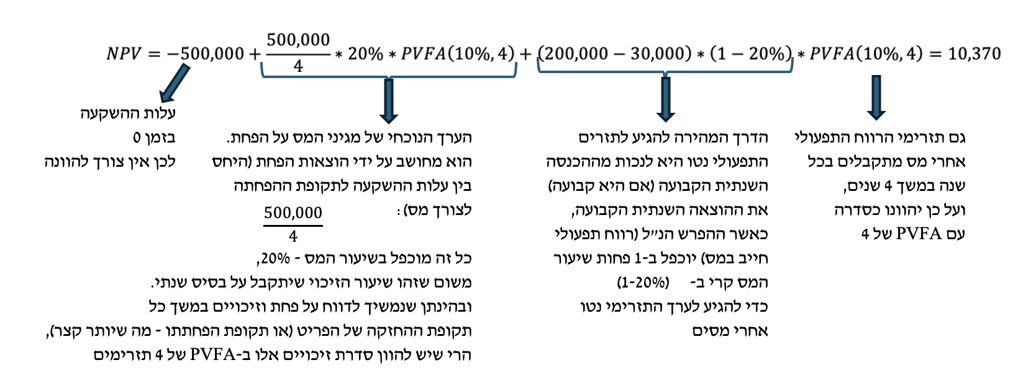

**שאלה 70.7 – בניית תזרימי מזומנים לתכניות השקעה, רק בגישה מקוצרת ופחת בתקופה שונה**

שרון שפרן שוקלת להתחדש במכונה חדשה לחימום נקניק עבור עובדי המשרד שלה בחברת ״שפרנים בע״מ״. ההחלטה עומדת על הפרק לאור ממצאים של מחקר רחב היקף שערכה החברה בשיתוף חברת ייעוץ חיצונית בעלות של 150,000 ש״ח ששולמה זה עתה, ולפיו אכילת נקניק צפויה להגדיל את תזרימי החברה.

עלות מכונת הנקניק 800,000 ש״ח. העלייה בתזרימי ההכנסה של החברה בעקבות הפרויקט צפויה להיות בסכום של 400,000 ש״ח בכל אחת מהשנתיים הראשונות ובסכום של 200,000 ש״ח בכל אחת מ-4 השנים לאחר מכן. העלויות השנתיות השוטפות הן בסכום של 40,000 ש״ח, עיקרן לשם ניקוי מכונת הנקניק משאריות כרבולות ופופיקים.

מכונת הנקניק מופחתת בשיטת הקו הישר לצרכי מס במשך 4 שנים. החברה כפופה למס בשיעור 20% ומחיר ההון של החברה לאחר מס הוא 5%. האם הפרויקט כדאי? נמקו.

**פתרון:**

התוצאה המתקבלת להלן היא התוצאה של סיכום כלל הערכים בכל השורות (זו משוואה אחת שרק פוצלה לשורות לאור אורכה).

$$NPV=-800,000+\frac{800,000}{4}*20\%*PVFA\left(5\%,4\right)$$

$$+\left(400,000-40,000\right)*\left(1-20\%\right)*PVFA(5\%,2)$$

$$+\left(200,000-40,000\right)*\left(1-20\%\right)*PVFA\left(5\%,4\right)*{\left(1+5\%\right)}^{-2}=289,032$$

עלות הסקר היא עלות של פעולה היסטורית. זוהי עלות שקועה, שכבר נתהוותה, שלא ניתן להשיבה, ואשר על כן איננה חלק מהתזרימים שיסייעו לקבל החלטה לגבי הפרויקט מפה והלאה.

לגבי הוצאות הפחת: הן מחושבות במקרה הפשוט (אם אין ערך שייר / גרט לצרכי מס, נדבר על זה בהמשך) לפי הפרופורציה הפשוטה שבין עלות ההשקעה לתקופת ההפחתה **לצרכי מס**. מידע זה מופיע רק בשורה הלפני אחרונה.

לגבי מספר תזרימי מגיני המס על הפחת $PVFA(5\%,4)$ מדוע 4? מספר מגיני המס על הפחת באופן כללי נקבע תמיד לפי הנמוך מבין שני ערכים: א. תקופת ההחזקה בפריט בשנים (כאן – 6). ב. תקופת ההפחתה של הפריט לצורך מס (כאן – 4 שנים).

לגבי הביטוי $\left(400,000-40,000\right)*(1-20\%)$ מדובר בהכנסה השנתית בכל אחת מהשנתיים הראשונות, בניכוי ההוצאות השוטפות, וכל זה (רווח תפעולי שנתי בשנתיים הראשונות) בניכוי מס.

לגבי הביטוי: $+\left(200,000-40,000\right)*\left(1-20\%\right)*PVFA\left(5\%,4\right)*{\left(1+5\%\right)}^{-2}$

הוא מייצג את תזרימי ההכנסה נטו (הכנסות בניכוי הוצאות ובנטרול מסים) בכל אחת מ-4 השנים העוקבות, קרי בשנים 3, 4, 5, 6. כאשר סדרה זו מהוונת באמצעות PVFA מגיעים לזמן 2 (אחת אחורה ביחס לתזרים הראשון). כדי לתאם הכל לזמן 0, כופלים ב-1 ועוד הריבית בחזקת 2-.

**שאלה 70.8 – פרויקט שבו תזרימי ההכנסה אינם ידועים, ויש לחלצם על מנת לבחון כדאיות**



ד״ר צבאן שוקל להשקיע במכונה לחימום נקניק בעלות של 300,000 ש״ח. המכונה צפויה להניב הכנסה שנתית קבועה, בתום כל שנה, במשך 8 שנים. המכונה מופחתת על פני 8 שנים גם לצרכי מס ושיעור המס אליו כפופה החברה הנו 20%. כמו כן, מחיר ההון השנתי של החברה, אחרי מס, הנו 10%. מה צריכה להיות ההכנסה השנתית הקבועה על מנת שהפרויקט יהיה כדאי?

פתרון:

כדי שפרויקט יהיה כדאי, ההכנסה המינימלית הנדרשת היא זו שתוביל לאיפוס הענ״נ.

$$NPV=-300,000+\frac{300,000}{8}*20\%*PVFA\left(10\%,8\right)+X*\left(1-20\%\right)*PVFA\left(10\%,8\right)=0$$

$$NPV=-259,987.5+4.268X=0→X≈60,915$$

מסקנה: כדי להצדיק את הפרויקט ההכנסה השנתית צריכה להיות 60,915 ש״ח.

**שאלה 70.9 – פרויקט שבו נדרש לחלץ את תזרימי ההכנסה, במקרה יותר מורכב**

 מוראל שוקלת לרכוש מכונת חימום נקניק לחברה. מחיר ההון של החברה לאחר מס הוא 12% לשנה. משך הפרויקט הוא 10 שנים. עלות מכונת הנקניק היא 400,000 ש״ח. ההכנסה השנתית בכל אחת מ-4 השנים הראשונות קבועה, ובכל אחת מ-6 השנים לאחר מכן, מהווה 80% מההכנסה השנתית ב-4 השנים הראשונות. ההוצאה מהווה 60% מההכנסה במהלך 4 השנים הראשונות, ו-30% מההכנסה במהלך 6 השנים לאחר מכן (הוצאות אלו אינן כוללות פחת). פרט להוצאות השוטפות הנ״ל, מוראל תעסיק בפרויקט חימום הנקניק עובד קבוע, שלא ניתן לפטרו, ואשר עלות שכרו השנתית היא 240,000 ש״ח. הנתונים הכספיים של הפרויקט התקבלו לאחר סקר שוק מעמיק שנערך בעלות של 30,000 ש״ח.

רשות המסים מתירה לחברה הוצאות פחת בגין הפחתת פריטי נקניק, לפי תקופת הפחתה של 4 שנים.

שיעור המס אליו כפופה החברה הוא 30%.

נדרש: מהו סכום ההכנסה השנתי בכל אחת מ-6 השנים האחרונות, אשר יוביל להצדקת הפרויקט?

פתרון:

למרות שגישת הפתרון שניישם בהחלט תבצע שימוש בנוסחה ובחילוץ, הרי שלאור ריבוי רכיבי התזרים, נציגם לפחות ברמה הבסיסית (לפני מס) את החלקים העיקריים של התזרים. לשם נוחות, הערכים יוצגו באלפי ש״ח.

|  |  |  |  |  |  |  |  |  |  |  |  |
| --- | --- | --- | --- | --- | --- | --- | --- | --- | --- | --- | --- |
| 10 | 9 | 8 | 7 | 6 | 5 | 4 | 3 | 2 | 1 | 0 |  |
|  |  |  |  |  |  | X | X | X | X |  | הכנסה 1-4 |
|  |  |  |  |  |  | -0.6X | -0.6X | -0.6X | -0.6X |  | הוצאה 1-4 |
|  |  |  |  |  |  | **0.4X** | **0.4X** | **0.4X** | **0.4X** |  | **סה״כ רווח שנתי 1-4 לפני מס** |
| 0.8X | 0.8X | 0.8X | 0.8X | 0.8X | 0.8X |  |  |  |  |  | הכנסה 5-10 |
| -0.24X | -0.24X | -0.24X | -0.24X | -0.24X | -0.3*0.8X  =-0.24X |  |  |  |  |  | הוצאה 5-10 |
| **0.56X** | **0.56X** | **0.56X** | **0.56X** | **0.56X** | **0.56X** |  |  |  |  |  | **סה״כ רווח שנתי 5-10 לפני מס** |

$$NPV=-400+\frac{400}{4}*30\%*PVFA\left(12\%,4\right)+0.4X*\left(1-30\%\right)*PVFA(12\%,4)$$

$$+0.56X*\left(1-30\%\right)*PVFA\left(12\%,6\right)*{\left(1+12\%\right)}^{-4}=0$$

קיבלתי:

$$X=164.76$$

אבל זו רק ההכנסה השנתית ב-4 השנים הראשונות, ושאלו אותי על ההכנסה השנתית דווקא בכל אחת מ-6 השנים האחרונות המהווה 80% מסכום זה, והיא באלפי ש״ח:

$$164.76*0.8=131.8$$

ובשקלים שלמים: 131,800 ש״ח.

הסברים נוספים:

כאשר מציגים בפרויקט מקרה שבו הוא דורש העסקה של עובד קבוע, הנחתנו הפרשנית היא שמדובר בעובד קיים (קבוע) שפשוט מוקצה לפרויקט לאורך תקופת קיומו. שכר שכזה, בהיותו תזרים קבוע, לא נובע מעצם ביצוע הפרויקט, אלא מהעובד – ואיננו ניתן למניעה. לפיכך, שכרו של עובד כזה איננה חלק מתזרימי המזומנים של הפרויקט.

לגבי סקר השוק – גם הוא מהווה פעילות היסטורית נכון לנקודת הזמן שבה מתקבלת ההחלטה, ואשר על כן איננו תזרים מזומנים שיובא בחשבון.

# מפגש 6 – קיצוב הון ויישומים יח׳ 7 – 16/12/2024

**ריענון קצר וחיבור לאחור**

במפגש הקודם הנחנו את היסודות לקיצוב הון – האופן שבו משתמשים בנתונים מסורבלים מילוליים כדי לזקק מתוכם את תזרימי המזומנים הצפויים לנבוע מפרויקטים, ולאחר מכן – לחשב את כדאיותם (בדרך כלל – על בסיס ענ״נ). במסגרת זו, למדנו להתעלם מתזרימים לא רלוונטיים, להתייחס למסים ולהשפעות נוספות.

במפגש הזה – נמשיך לתרגל ולהציג אגב התרגול באינטנסיביות מרובה מגוון סוגיות, שחלקן בהחלט עשויות להיות רלוונטיות לאופל 02 שבפתח.

במפגש הבא, נמשיך לטחון בעוצמה רבה ואולי, עד אז, תגבשו סוגיות ספציפיות הדורשות ליבון.

**שאלה 70.91 – חישוב ענ״נ לפריט שיש לו ערך גרט / שייר, במקרה כללי שבו קיים פחת מואץ**

חברה שוקלת לבצע פרויקט, לשם כך ערכה בדיקה מקדימה כדי לבחון כדאיותו, בעלות של 150,000 ש״ח ששולמו ליועץ הכלכלי אשר מסר את הפרטים הבאים: לשם ביצוע הפרויקט, נדרש להשקיע במחשבי Macbook בעלות של 300,000 ש״ח. אורך החיים של המחשבים הוא 5 שנים (כמשך הפרויקט) וערך השייר / הגרט שלהם הוא 90,000 ש״ח. הפרויקט צפוי להניב הכנסות בסך 200,000 ש״ח בשנה הראשונה, 300,000 ש״ח בשנה השניה ו-400,000 ש״ח לשנה בכל אחת מהשנים 3-5.

המחשבים מופחתים לצרכי מס בשיטת הקו הישר במשך שנתיים, כאשר שיעור המס 30% ומחיר ההון לאחר מס 10%.

נדרש: מהו ענ״נ הפרויקט?

פתרון:

בבואי לנתח תזרימי פרויקט בעולם עם מסים לשם חישוב ענ״נ, אני אוהב להתחיל במיפוי עלויות שאינן רלוונטיות ועל כן, לא יזכו להתייחסות כלל במסגרת התחשיב.

בהקשר זה בולטת באי-רלוונטיותה עלות הבדיקה המקדימה. מדוע? משום שבבואנו לבחון את תזרימי המזומנים לשם קבלת החלטה, אנו מתעניינים אך ורק באותם תזרימים שניתן להשפיע עליהם, כלומר – הכנסות והוצאות, או ערכים אחרים, שכל קיומם נובע מההחלטה על ביצוע הפרויקט בנקודת הזמן הנוכחית.

במלים אחרות – עלות היסטורית לעולם לא תהווה חלק מתזרימי המזומנים של הפרויקט, היא בגדר עלות שקועה.

**עלויות היסטוריות שאינן ניתנות להשבה / ביטול לא תכללנה בתזרימי המזומנים**.

השלב הבא שאני אוהב לטפל בו – הוא סוגיית השקעה. עלות ההשקעה בזמן אפס, מגן המס (זיכוי המס) בעד הפחתתה על פני השנים הרלוונטיות, ובמידת הצורך – מכירת ההשקעה בסיום הפרויקט.

נתחיל מהתייחסות להשקעה ומגיני המס על הפחתתה:

$$-300,000+\frac{300,000-90,000}{2}*30\%*PVFA(10\%,2)$$

מגן המס על הפחת דורש חישוב הוצאות הפחת לצורך מס תחילה. מדובר במחובר השני במשוואה. הוא מורכב מהעלות 300,000 בניכוי השייר / הגרט לצורך מס (רק אם מונח זה נכלל מפורשות; שכן שווי הפריט בסיום חייו איננו עונה להגדרה). כל זה מחולק בתקופת ההפחתה לצרכי מס, ומוכפל בשיעור המס.

תמורה ממכירת ההשקעה ומיסויה בתום הפרויקט:

בשאלה לא נאמר מפורשות שהפריט צפוי להימכר בתום הפרויקט. בנוסף, למרות שניתן מידע בדבר ערך הגרט / השייר לצרכי מס, אין מידע מפורש בדבר שווי השוק הצפוי לפריט בסיום הפרויקט. יחד עם זאת, עלינו להניח שבהיעדר נתונים סותרים, פריטי רכוש קבוע תמיד יימכרו בתום הפרויקט בהתאם לערך הספרים (העלות המופחתת שלהם) אם יש כזו.

על פי נתוני השאלה – הפריט מופחת על פני שנתיים לצרכי מס. לכן, עלותו המופחתת בתום הפרויקט (לאחר 5 שנים) היא ערך הגרט / השייר בלבד:

עלות הפריט ההיסטורית 300,000

פחת נצבר לתום 5 שנים (210,000) = 2 * 2 / (90,000 – 300,000)

ערך ספרים = עלות מופחתת 90,000

בתום 5 השנים, אנו מניחים שהפריט נמכר בתמורה זו. כמו כן, הואיל והוא נמכר בתמורה הזהה לערך הספרים, לא יכול להיווצר רווח / הפסד במכירה. **בקצרה: אם פריט נמכר לאחר שתקופת הפחתתו לצורך מס תמה בתמורה לערך הספרים שלו (ברירת מחדל, אם אין נתון אחר על שווי), אזי התמורה זהה לגרט, ואין מס.**

$$90,000*{\left(1+10\%\right)}^{-5}$$

יש לבטא את המכירה והתזרים בגינה במונחי ענ״נ, והואיל והמכירה היא תזרים חד פעמי, ההיוון לאחור הוא על ידי חלוקה ב-1 ועוד הריבית בחזקה מתאימה, או ע״י מכפלה באחת ועוד הריבית בחזקה שלילית.

ערך נוכחי של תזרימי ההכנסה מהפרויקט (שנתיים, אחרי מס):

נתון: ״הפרויקט צפוי להניב הכנסות בסך 200,000 ש״ח בשנה הראשונה, 300,000 ש״ח בשנה השניה ו-400,000 ש״ח לשנה בכל אחת מהשנים 3-5.״

$$200,000*\left(1-30\%\right)*{\left(1+10\%\right)}^{-1}+300,000*\left(1-30\%\right)*{\left(1+10\%\right)}^{-2}$$

$$+400,000*\left(1-30\%\right)*PVFA\left(10\%,3\right)*{\left(1+10\%\right)}^{-2}$$

מה עשינו כאן?

ה-200,000 הם סכום בודד בעוד שנה. נטרלנו ממנו מס והיוונו אותו כסכום בודד שנה אחורה. גם ה-300,000 הם סכום בודד בעוד שנתיים, נטרלנו גם מהם מס והיוונו אותם כסכום בודד שנתיים אחורה. ה-400,000 מייצגים סדרה שמופע איברה הראשון בזמן 3. היוונו אותה לאחר מס כסדרה, והואיל וההתייחסות היא כאל סדרה, הגענו לנקודת הזמן של ״אחת אחורה״ לפני תחילת הסדרה כלומר לזמן 2. לכן, את כל הביטוי עלינו להתאים על ידי מכפלה ב-1 ועוד הריבית 10% בחזקה שלילית של 2.

איחוד כלל האלמנטים לנוסחת NPV אחת (הכלב ״שורה אחת״, פיצול השורות רק מטעמי מקום):

$$NPV=-300,000+\frac{300,000-90,000}{2}*30\%*PVFA\left(10\%,2\right)+90,000*{\left(1+10\%\right)}^{-5}$$

$$200,000*\left(1-30\%\right)*{\left(1+10\%\right)}^{-1}+300,000*\left(1-30\%\right)*{\left(1+10\%\right)}^{-2}$$

$$+400,000*\left(1-30\%\right)*PVFA\left(10\%,3\right)*{\left(1+10\%\right)}^{-2}$$

והתוצאה:

$$NPV=686,849$$

הואיל וה-NPV חיובי, כדאי לבצע את הפרויקט שזה ענ״נו.

האם כל התרגילים כל כך ארוכים בתחום הזה?



לא. לצד התרגילים הבוחנים על ענ״נ מלא, ישנם תרגילים הבוחנים על השפעת אירוע ספציפי



**שאלה 70.92 – המשמעות של הון חוזר והשפעתו על הענ״נ**

אילן פרידמן שוקל לבצע פרויקט משמעותי בתחום חימום הנקניק. ענ״נ הפרויקט הוא חיובי בסך 548,000 ש״ח. בבדיקה של התחשיב שנערך, התברר כי ההתייחסות לתזרימי הפרויקט לא כללה השקעה נדרשת בהון חוזר בסכום של 120,000 ש״ח. המדובר בהשקעה במלאי קבוע, שתבוצע בתחילת הפרויקט ואשר תושב לחברה במלואה עם סיומו בסכום זהה. משך הפרויקט 8 שנים, החברה כפופה למס בשיעור 30%, ומחיר ההון של החברה 10%.

נדרש: מהו ערך הענ״נ המתוקן?

פתרון:

השאלה הראשונית העולה והמתבקשת, ולפעמים גם יש עליה מגוון שאלות והיגדים תיאורטיים היא: אם חברה צריכה להשקיע סכום, והיא תקבל אותו במלואו חזרה, בחלוף מספר שנים – האם זה רלוונטי בכלל לחישובי ענ״נ וכדאיות, או שנכון יותר לומר שהואיל וההשפעה הכוללת אפס, אפשר להתעלם מזה?

התשובה היא: כמובן שאסור להתעלם! הרי כל הרעיון במימון וניהול פיננסי הוא ההשפעה של עיתוי תזרימי המזומנים על הערך. ולכן, חייבים לבטא את השפעות התזרימים ואת ההשלכות הנובעות על הערך בצורה של היוון.

$$∆NPV\left(Working Capital\right)=-W+W*{\left(1+k\right)}^{-t}$$

$$∆NPV\left(Working Capital\right)=-120,000+120,000*{\left(1+10\%\right)}^{-8}=-64,019$$

שימו לב שאין השפעת מס לאירוע משום שבתפיסה הבסיסית, רשות המסים לא רואה כאן רווח / הפסד חשבונאי החייב במס, למרות שכמובן נוצר כאן הפסד כלכלי.

כאשר:

|  |  |
| --- | --- |
| $$∆NPV$$ | השינוי בענ״נ הנובע מההשקעה בהון החוזר |
| $$W$$ | סכום ההשקעה הנדרשת בהון החוזר, תזרים שלילי מיידי |
| $$k$$ | מחיר ההון של החברה (הריבית להיוון) |
| $$t$$ | פרק הזמן (בדרך כלל בשנים) שבסיומו אקבל חזרה את ההון (החוז) |

ענ״נ שחושב בהתעלם מההון החוזר 548,000

ההשפעה השלילית של הכללת ההון החוזר בחישוב (64,019)

הענ״נ הנכון / המתוקן 483,981

**שאלה 70.93 – חישוב שווי השקעה על בסיס תזרימי מזומנים שנותרו, לנקודת תמחור מסוימת**

חברה שוקלת לבצע פרויקט שדורש השקעה בציוד בעלות של 200,000 ש״ח. אורך החיים של הציוד 4 שנים, ולצרכי מס הוא מופחת על פני שנתיים.

ההכנסות השנתיות הצפויות הן: 300,000 ש״ח בשנה הראשונה, 330,000 ש״ח בשנה השניה, ובכל שנה עוקבת – ההכנסות יגדלו ב-15% ביחס לשנה קודמת. העלויות השנתיות (לא כולל פחת) הן קבועות בסך 80,000 ש״ח לשנה בגין הפרויקט. מחיר ההון לאחר מס הוא 5% לשנה ושיעור המס החל על כלל סוגי העסקאות בחברה הוא 20%.

נדרש:

1. חשבו את ה-NPV.
2. הניחו כעת כי בתחילת השנה ה-3 של המיזם הציעו לחברה לרכוש אותו ממנה. מהו המחיר שהיא תדרוש בנקודת זמן זו?

**פתרון סעיף א – חישוב NPV**

הערכים באלפי ש״ח:

$$NPV=-200+\frac{200}{2}*20\%*PVFA\left(5\%,2\right)+300*\left(1-20\%\right)*{\left(1+5\%\right)}^{-1}+330*\left(1-20\%\right)*{\left(1+5\%\right)}^{-2}+330*\left(1+15\%\right)*\left(1-20\%\right)*{\left(1+5\%\right)}^{-3}+330*{\left(1+15\%\right)}^{2}*\left(1-20\%\right)*{\left(1+5\%\right)}^{-4}-80*\left(1-20\%\right)*PVFA\left(5\%,4\right)=627.77$$

מקרא צבעים:

אדום: השקעה; ירוק: מגן המס על הפחת; כחול: תזרימי הכנסה לאחר מס; שחור: עלויות לאחר מס.

**פתרון סעיף ב – שוויה המיזם בתחילת שנה 3**

תחילת שנה 3: רגע לאחר תזרים המזומנים של השנה השניה.

במבט קדימה – כי כל פרויקט מתומחר לכל נקודת זמן לפי התזרימים שנותרו ממנו – אנו זכאים לקבל את התזרימים של השנים 3 ו-4. למעשה, המחיר המינימלי שנדרוש בגין המיזם בתחילת שנה 3 הוא הערך הנוכחי של התזרימים של סוף 3 וסוף 4 לנקודה זו.

$$NPV=330*\left(1+15\%\right)*\left(1-20\%\right)*{\left(1+5\%\right)}^{-1}+330*{\left(1+15\%\right)}^{2}*\left(1-20\%\right)*{\left(1+5\%\right)}^{-2} -80*\left(1-20\%\right)*PVFA\left(5\%,2\right)=486.821$$

כאשר, בכחול מסומנים כעת רק התזרימים של זמן 3 (הראשון) וזמן 4 (השני) מתואמים לזמן 2 (תחילת זמן 3, ערב המכיר) ובשחור, מסומנים כעת רק תזרימי העלויות שנותרו בשנתיים הבאות.

**שאלה 70.94 – סוגיה: חילוץ הכנסה שנתית ברוטו שמצדיקה את הפרויקט בעולם עם מסים**

מציעים לחברת ״שי פ״ בע״מ לרכוש מחשב Mac Pro בעלות 50,000 ש״ח שאורך חייו 10 שנים אך הוא מופחת לצרכי מס על פני 5 שנים. הוצאות התפעול השנתיות בגין המחשב הן 3,000 ש״ח. שיעור המס החל על החברה הוא 20% ומחיר ההון לאחר מס הוא 10%.

מה צריכה להיות ההכנסה השנתית שתצדיק את הרכישה?

פתרון:

נקודת מינימום הכדאיות, באופן כללי אצלנו, היא נקודת ״ענ״נ 0״. לכן, נבנה על בסיס התזרימים המזוהים את משוואת הענ״נ, נציב בה את סכום ההכנסה המתבקש כנעלם, ונשווה אותה ל-0.

$$NPV=-50+\frac{50}{5}*20\%*PVFA\left(10\%,5\right)-3*\left(1-20\%\right)*PVFA\left(10\%,10\right)+X*\left(1-20\%\right)*PVFA\left(10\%,10\right)=0$$

$$X=11.629$$

כאשר:

באדום: עלות ההשקעה, בירוק – מגן המס על הפחתתה, בשחור – עלויות שוטפות, ובכחול – הכנסות שוטפות. יש לשים לב שלמרות שההפחתה היא על פני 5 שנים, מבחינתנו אלא אם נאמר אחרת, הפרויקט מתמשך בהתאם לאורך החיים השימושיים של הנכס.

מסקנה: על מנת להצדיק את הפרויקט, נדרש כי ההכנסה השנתית הממוצעת (ברוטו, לפני מס) תהיה 11,629 ש״ח.

**שאלה 70.95 – חילוץ מחיר מינימלי ליחידת מוצר עם שינויים בהיקפי המכירות להצדקת פרויקט**

באפשרותך ללמד 1,000 קורסים בשנה הקרובה (הניחו שמקבלים את התקבול בתום כל שנה), 2,000 בשנה לאחר מכן, ו-3,000 קורסים בכל אחת מהשנים 3, 4 ו-5. לשם כך תצטרכי לרכוש מכונת נקניק לסטודנטים בהשקעה של 2,000,000 ש״ח. העלות המשתנה לקורס היא 500 ש״ח. אורך חיי מכונת הנקניק 5 שנים והיא מופחתת לפי שיטת הקו הישר. בתום הפרויקט ניתן יהיה למכור את מכונת הנקניק בתמורה ל-200,000 ש״ח. מחיר ההון לאחר מס הוא 10% לשנה, שיעור מס החברות הוא 40% ושיעור מס רווחי ההון הוא 20%.

נדרש: מהו המחיר המינימלי לקורס (בהנחה שהקורסים אחידים) אשר יצדיק את הפרויקט?

פתרון:

הערכים באלפי ש״ח:

$$NPV=-2,000+\frac{2,000}{5}*40\%*PVFA\left(10\%,5\right)+200*\left(1-20\%\right)*{\left(1+10\%\right)}^{-5}$$

$$-1,000*0.5*\left(1-20\%\right)*{\left(1+10\%\right)}^{-1}-2,000*0.5*\left(1-20\%\right)*{\left(1+10\%\right)}^{-2}-3,000*0.5*\left(1-20\%\right)*PVFA\left(10\%,3\right)*{\left(1+10\%\right)}^{-2}$$

$$+1,000*X*\left(1-20\%\right)*{\left(1+10\%\right)}^{-1}+2,000*X*\left(1-20\%\right)*{\left(1+10\%\right)}^{-2}+3,000*X*\left(1-20\%\right)*PVFA\left(10\%,3\right)*{\left(1+10\%\right)}^{-2}$$

$$=0$$

את כל הביטוי הזה יש להשוות ל-0, ולחלץ את ה-X המבטא את המחיר לקורס בודד.

באדום: עלות ההשקעה, בירוק – מגיני המס על הפחתתה (תקופתה הפחתה זהה לאורך החיים אם אין נתון סותר), בטורקיז – תמורת המכירה בתום הפרויקט של הפריט נשוא ההשקעה (מכונת הנקניק) אחרי מס. מה רואים שם? שמקבלים 200, אבל הואיל והפריט הופחת לגמרי (כל 5 שנות הפחתתו תמו) ואין לו ערך שייר / גרט לצורך מס, הוא אמור להיות שווה 0. לכן, כל ה-200 שצופים לקבל בעדו הם לא רק תזרים – אלא גם רווח / הכנסה החייבת במס, ולכן הדרך המהירה להגיע לנטו במקרה כזה היא על ידי מכפלה ב-1 פחות המס.

בשחור – עלויות משתנות בכל שנה, בהתאם למספר הקורסים (0.5 הם 500 ש״ח באלפים).

בכחול – ההכנסות מהקורסים. המחיר לקורס הוא X.

משיקולי זמן, לא פתרתי עם חילוץ ה-X, ניסיתי להיעזר בצ׳אט GPT לפתרון זריז, לטענתו (לא בדקתי) התוצאה 1,059.6 ש״ח לקורס. אתם מוזמנים לבדוק. בכל מקרה, הדגש הוא כמובן הדרך.

**מיני רציו – סוגיית השוואת אופק**

כאשר אנו רוצים לבחור בין פרויקטים, אשר אורך חייהם שונה, ואשר ניתן לחזור עליהם – לא ניתן לבצע השוואה בין ערכי הענ״נ של כל אחד מהפרויקטים בנפרד, באופן פשטני. מדוע? משום שאם למשל יש פרויקט שנמשך 8 שנים והענ״נ שלו פחות גבוה מענ״נ פרויקט שנמשך 3 שנים, לא נוכל לדעת האם ביצוע חוזר של הפרויקט המתחרה יוביל לענ״נ מצרפי גבוה יותר, בהתחשב בפרק הזמן הכולל להשקעה. לשם השוואת אופק וחישוב ענ״נ לאופק משותף, יש כמה גישות ביחידות הלימוד:

גישה 1 – השוואת אופק לאופק זהה.

גישה 2 – השוואת אופק לאינסוף.

גישה 3 – גישת שווה הערך השנתי, שהיא הגישה היחידה שאותה נציג, שכן אפשר ליישם באמצעותה גם את גישות 1 ו-2.

**בקצרה: אם צריך לבחור בין פרויקטים בעלי אורך חיים שונה, אזי בהינתן אפשרות לחזרה על הפרויקטים, עלינו להשתמש בגישה מתאימה של ״השוואת אופק״ ורק לאחר מכן להכריע.**

**שאלה 70.96 – השוואת אופק**

במפעל נקניק מחממים נקניק ללקוחות ברחבי הארץ. בבעלות החברה מכונת חימום נקניק ישנה שערכה בספרים אפס. המפעל שוקל את החלפת המכונה הישנה במכונה חדשה, ולפניו 2 אפשרויות:

* אפשרות 1: לרכוש מכונת נקניק של זק״ש בעלות של 100,000 ש״ח. עלות התחזוקה השנתית של המכונה היא 7,000 ש״ח שישולמו בתום כל שנה, ואורך חייה 8 שנים.
* אפשרות 2: לרכוש מכונת נקניק של סלמור בעלות של 70,000 ש״ח. עלות התחזוקה השנתית של המכונה היא 14,000 ש״ח ואורך חייה 10 שנים.

ידוע שההכנסות השנתיות הצפויות מחימום נקניק הן חיוביות וגבוהות מאד. כמו כן, ידוע כי ניתן לרכוש מכונות דומות באותם תנאים גם בעתיד.

ידוע ששיעור מס החברות הנו 40%, שמחיר ההון לאחר מס הוא 10%, ששיטת הפחת היא קו ישר על פני 4 שנים בלבד, וכן יש להניח שבעוד 40 שנים החברה תחוסל ותפורק מרצון.

נדרש:

1. מהו ענ״נ העלויות של כל חלופה לתקופת הפרויקט? איזו חלופה תועדף, לאור חישוב זה?
2. לטובת נדרש זה, התעלמו מההנחה שההכנסה השנתית גבוהה וחיובית. מה צריכה להיות ההכנסה השנתית המינימלית ב-10 השנים הקרובות, אם ידוע שבכל אחת מ-30 השנים לאחר מכן, ההכנסה תהיה גבוהה פי 3, אם המטרה היא להוביל לכדאיות הפרויקט?

**פתרון סעיף א – ענ״נ ל-40 שנה לכל אחת מהחלופות:**

נתחיל מהמקום הכי בייסיק – חישוב NPV לכל חלופה בנפרד, למחזור הפעלה אחד. כמובן שלא נקבל במצב כזה את התוצאות המלאות, אך בהחלט זו נקודת פתיחה טובה. שימו לב, אמנם ההכנסות לא נתונות, אך נאמר שהן חיוביות וגבוהות מאד. המשמעות היא שהענ״נ הסופי גם אם לא ידוע, הוא בהכרח חיובי, וכל המטרה היא למזער את ענ״נ העלויות.

ענ״נ עלויות למחזור הפעלה אחד, של אפשרות 1:

$$NPV_{1}=-100,000+\frac{100,000}{4}*40\%*PVFA\left(10\%,4\right)-7,000*\left(1-40\%\right)*PVFA\left(10\%,8\right)=-90,708$$

ענ״נ עלויות למחזור הפעלה אחד של אפשרות 2:

$$NPV_{2}=-70,000+\frac{70,000}{4}*40\%*PVFA\left(10\%,4\right)-14,000*\left(1-40\%\right)*PVFA\left(10\%,10\right)=-99,425$$

לכאורה, בחשיבה לא מתוחכמת, אפשרות 1 זולה יותר ולכן לכאורה תועדף. בפועל, כמובן שלא. משום שאפשרות 1 אולי אכן זולה יותר, אבל גם משרתת אותי פחות שנים. לכן, ככל שניתן לחזור על הפרויקטים – עלינו לחשב עלות שנתית ממוצעת לכל פרויקט, כאשר הפרויקט שעלותו הממוצעת זולה יותר – יועדף באופן כלכלי.

חישוב / מיצוע עלות פרויקט NPV כולל למונחים שנתיים מבצעים בגישה שנקראת ״שווה ערך שנתי״ – Equivalent Annual Cost או EAC. החישוב הוא פשוט למדי: מחשבים את הפרופורציה שבין ה-NPV לבין ה-PVFA שמתאים לתקופת ההשקעה.

$$EAC=\frac{NPV}{PVFA(k,t)}$$

$$EAC_{1}=\frac{-90,708}{PVFA(10\%,8)}=-17,003$$

$$EAC_{2}=\frac{-99,425}{PVFA(10\%,10)}=-16,180$$

לכן, כבר עכשיו נוכל לומר בהיבט הכדאיות:

העלות השנתית בחלופה 2 זולה יותר, ולכן, למרות שענ״נ בסיסי שלה לתקופת ביצוע אחת גבוה יותר – היא תועדף



כדי להפוך את העלות השנתית הקבועה שחילצנו לענ״נ ל-40 שנה בכל חלופה, כל מה שצריך לעשות זה להוון סדרת תזרימים כאלו בהתאם לפרק הזמן הרלוונטי:

$$NPV_{1}\left(40years\right)=EAC_{1}*PVFA\left(10\%,40\right)=-17,003*9.779=-166,272$$

$$NPV_{2}\left(40years\right)=EAC_{2}*PVFA\left(10\%,40\right)=-16,180*9.779=-158,224$$

**פתרון סעיף ב – חילוץ סכום הכנסה שמצדיק את הפרויקט**

ראשית, ההכנסה המינימלית להצדקת הפרויקט כמובן תדרש אם נבחר בביצוע חלופה 2. לפיכך, נדרש כי סך ההכנסות נטו מהפרויקט, אחרי מס, תהיינה לפחות 158,224 ש״ח (ערך חיובי שמוביל לאיפוס הענ״נה שלילי שנוצר כתוצאה מהעלויות בחלופה 2 – ראו לעיל).

על פי נתוני השאלה, צפויות ההכנסות להמשך 40 שנה: 10 שנים ראשונות הכנסות קבועות, וב-30 השנים לאחר מכן, הכנסות גבוהות פי 3.

$$158,224=X*\left(1-40\%\right)*PVFA\left(10\%,10\right)+3X*\left(1-40\%\right)*PVFA\left(10\%,30\right)*{\left(1+10\%\right)}^{-10}$$

ומפה רק נותר לחלץ את ה-X. תוצאת החילוץ האוטומטי (לא בדקתי) היא 15,460 אבל העיקר הדרך ☺.

**שאלה 70.97 – השפעות פחת מואץ על כדאיות פרויקטים וענ״נ**

בחברת ההייטק של יוסף פודורובסקי קיימת מכונה לחימום נקניק לעובדי ועובדות המשרד. הפחת השנתי בגין המכונה הוא 5,000 ש״ח. חברת ההייטק של יוסף רווחית מאד, מניבה תזרימי מזומנים חיוביים על בסיס שנתי, והיא כפופה לשיעור מס של 20%.

מחיר ההון של החברה הוא 10% לשנה.

ערך המכונה בספרים היום הוא 50,000 ש״ח.

נדרש: כמה כדאי ליוסף לשלם בתור נציג החברה, לכל היותר, בעבור ייעוץ מס שבעזרתו תכיר רשות המסים בפחת כפול כל שנה?

פתרון:

פחת כפול = מדווחים לרשות המס על סכומים גבוהים יותר של פחת, אך במשך פחות שנים. מה היתרון? ובכן, לא מקבלים יותר החזרי מס בסך הכל, אך מקבלים אותם מוקדם יותר. ולזמן יש ערך במימון.

כדי לחשב את הערך התוספתי הנובע מפחת כפו, נעבוד ״כפול״: נחשב את ההשפעה של מגיני המס הקיימים על הענ״נ, ולאחר מכן נחשב את ההשפעה הנובעת מהפחת הכפול על הענ״נ. כל חישוב – בנפרד.

ההפרש בין הערכים הנתרמים כתוצאה מכך (בהנחת פחת כפול ובהנחת פחת רגיל בהתאמה) יהיה ההפרש אשר על בסיסו נקבע את התשלום המירבי ליועץ.

טריק: תקופת ההפחתה כאן (לפני שינוי הפחת המואץ) איננה נתונה, אך אם ידוע ערך הספרים של הפריט וכן ידועות הוצאות הפחת השנתיות בגינו, אזי הפרופורציה (היחס בין השניים) זוהי תקופת ההפחתה הנותרת. כאן – פריט של 50,000 החווה פחת של 5,000 בשנה, נותרו לו עוד 10 שנות הפחתה, ולפיכך:

$$∆NPV_{RegularPhat}=5,000*20\%*PVFA\left(10,10\%\right)=6,145$$

$$∆NPV_{PhatMuaz}=10,000*20\%*PVFA\left(5,10\%\right)=7,582$$

וההטבה הנגזרת מהפחת המואץ תהיה ההפרש: **1,437** = 6,145 – 7,582 אבל זו **לא** התשובה הסופית!

כשאנו משלמים ליועץ סכום בעד ייעוץ המס שמאפשר הטבה זו, העלות של היועץ היא הוצאה המוכרת לצורך מס. לכן, נקבל בגינה החזר מס. זה אומר שנסכים לשלם ליועץ בברוטו יותר מ-1,437 ש״ח אם ההטבה שהוא מעניק נטו היא 1,437 ש״ח.

$$X*\left(1-20\%\right)=1,437→X=1,796$$

**נסכים לשלם ליועץ לכל היותר 1,796 ש״ח בעד הייעוץ. וזו התשובה הסופית.**

אז מה למדנו משאלה זו:

1. שאם תקופת ההפחתה לא ידועה, אך ידוע ערך הספרים והוצאות הפחת – ניתן לחלץ את תקופת ההפחתה לפי היחס בין הערכים.
2. שאם הוצאה מסוימת מובילה לגידול בענ״נ בערך מסוים, בהנחה שההוצאה מוכרת לצורך מס (ברירת מחדל) נסכים לשלם בעדה יותר מאשר העלייה בענ״נ.

**שאלה 70.98 – פחת בסכומים משתנים**

טל שוקלת להשקיע במכונה לחימום נקניק לעובדי המשרד:



אם ידוע שעלות המכונה לעיל היא 40,000 ש״ח, ושכתוצאה ממנה החברה תוכל להניב תזרימי מזומנים שנתיים (הכנסות בניכוי הוצאות לא כולל פחת ומסים) בסך 20,000 ש״ח, וכן ידוע ששיעור המס החל על החברה הוא 20%, ומחיר ההון של החברה לאחר מס 10%, מה יהיה הענ״נ של רכישת המכונה והשימוש בה 4 שנים אם ידוע ששיעור הפחת השנתי הוא כדלקמן:

|  |  |
| --- | --- |
| שנה | שיעור פחת שנתי |
| 1 | 10% |
| 2 | 20% |
| 3 | 30% |
| 4 | 40% |

**פתרון שאלה 70.98**

$$NPV=-40,000+40,000*10\%*20\%*{\left(1+10\%\right)}^{-1}+40,000*20\%*20\%*{\left(1+10\%\right)}^{-2}+40,000*30\%*20\%*{\left(1+10\%\right)}^{-3}+40,000*40\%*20\%*{\left(1+10\%\right)}^{-4}+20,000*\left(1-20\%\right)*PVFA\left(10\%,4\right)=16,758$$

ה״לכאורה טריק״ היחיד בשאלה זו טמון בכך שבמקום לחשב את הוצאות הפחת על ידי היחס בין עלות ההשקעה לבין תקופת ההפחתה – בכל שנה חישבנו הוצאות פחת מחדש על ידי מכפלת עלות המכונה בשיעור הפחת. מכפלה זו היא ההוצאה שכפלנו בשיעור המס, וכך קיבלנו את מגן המס השנתי על הפחת בכל שנה ושנה. הפחת השנתי, כמו תמיד, הוכפל בשיעור המס, והואיל והוא משתנה – לא הוון כסדרה, אלא כסכומים בודדים.

**שאלה 70.99 – שיעור פחת משתנה ומכירת הפריט לפני סיום תקופת הפחתתו**

בנתוני השאלה הקודמת, שנחזור עליהם לשם נוחות:

אם ידוע שעלות המכונה לעיל היא 40,000 ש״ח, ושכתוצאה ממנה החברה תוכל להניב תזרימי מזומנים שנתיים (הכנסות בניכוי הוצאות לא כולל פחת ומסים) בסך 20,000 ש״ח, וכן ידוע ששיעור המס החל על החברה הוא 20%, ומחיר ההון של החברה לאחר מס 10%, מהו הענ״נ של רכישת המכונה והשימוש בה שנתיים, אם ידוע שבתום השנתיים ניתן יהיה למכור את המכונה בתמורה ל-38,000 ש״ח?

|  |  |
| --- | --- |
| שנה | שיעור פחת שנתי |
| 1 | 10% |
| 2 | 20% |
| 3 | 30% |
| 4 | 40% |

**פתרון שאלה 70.99**

$$NPV=-40,000+40,000*10\%*20\%*{\left(1+10\%\right)}^{-1}+40,000*20\%*20\%*{\left(1+10\%\right)}^{-2}+\left\{38,000-20\%*\left[38,000-\left(40,000-40,000*10\%-40,000*20\%\right)\right]\right\}*{\left(1+10\%\right)}^{-2}+20,000*\left(1-20\%\right)*PVFA\left(10\%,2\right)=19,578$$

בעמוד הבא – הדיון בשורה ה-2, שהוא הדיון העיקרי המאתגר בשאלה זו.



**מיני רציו – מדיניות החלפה אופטימלית**

נניח ששקדי קנתה מכונית. היא מעוניינת לתכנן מראש – מתי הכי משתלם להחליף אותה? יש כאן דילמה ברמה העקרונית. מדוע? בשל הכוחות המנוגדים הפועלים כאשר מתקדמים בעיתוי ההחלפה.

מצד אחד – כשחולפות השנים – שווי המכונית יורד;

מצד שני – עלויות התחזוקה – עלולות לעלות;

מצד שלישי – אם מחזיקים את המכונית הרבה זמן – לא צריך לקנות חדשה בעלות גבוהה.

אז בשורה התחתונה – איך יודעים מתי להחליף?

הקושי כאן טמון בעובדה שבעצם, יש כאן לא מעט פרויקטים; כל אפשרות החלפה (בעוד שנה, בעוד שנתיים, בעוד 3) היא פרויקט נפרד. לא רק זה – אפשר גם מלכתחילה לקנות מכונית משומשת, וזה יוצר / פותח סוגי פרויקטים נוספים.

הכיוון הכללי לפתרון שנמחיש בשאלה להלן, יתייחס לכל אפשרויות הרכישה והמכירה כפרויקטים נפרדים, ויחשב עלות שנתית ממוצעת (שווה ערך שנתי) לכל אחת מהן. העלות השנתית הנמוכה יותר – תנצח.

**שאלה 70.100 – מדיניות החלפה אופטימלית**

הראש אומר מימון, אבל הלב אומר חימום נקניק



בחברה של טל מחזיקים במכונות חימום נקניק 3 שנים לכל היותר. בחלוף תקופה זו, שרידי הכרבולות והפופיקים הנתקעים במכונה גורמים לתחלואה רבתי בקרב העובדים. להלן הנתונים בדבר מכונת חימום נקניק חדשה, שעלותה במזומן 100,000 ש״ח:

|  |  |  |
| --- | --- | --- |
| סוף שנה | עלויות תחזוקה בסוף השנה | שווי השוק של המכונה בסוף השנה |
| 1 | 20,000 | 75,000 |
| 2 | 30,000 | 60,000 |
| 3 | 40,000 | 40,000 |

הניחו כי החברה פטורה ממסים על ההכנסה. מהי מדיניות ההחלפה האופטימלית (הווי אומר – האם לרכוש מכונת חימום נקניק חדשה? בת שנה? בת שנתיים? וכמה זמן להחזיק בה)? הניחו לשם החישוב כי מחיר ההון של החברה הוא 10% לשנה.

פתרון:

ראשית, עלינו לייצר את כל הקומבינציות האפשריות ללא יוצא מן הכלל:

|  |  |
| --- | --- |
| מס׳ קומבינציה | תיאור |
| 1 | לקנות מכונה חדשה ולהחזיק בה 3 שנים |
| 2 | לקנות מכונה חדשה ולהחזיק בה שנתיים |
| 3 | לקנות מכונה חדשה ולהחזיק בה שנה |
| 4 | רכישת מכונה בת שנה והחזקתה שנתיים |
| 5 | רכישת מכונה בת שנה והחזקתה שנה |
| 6 | רכישת מכונה בת שנתיים והחזקתה שנה |

בתור התחלה נחשב את ה-NPV לכל אפשרות:

$$NPV_{1}=-100+40*{\left(1+10\%\right)}^{-3}-20*{\left(1+10\%\right)}^{-1}-30*{\left(1+10\%\right)}^{-2}-40*{\left(1+10\%\right)}^{-3}=-142.975$$

$$NPV_{2}=-100+60*{\left(1+10\%\right)}^{-2}-20*{\left(1+10\%\right)}^{-1}-30*{\left(1+10\%\right)}^{-2}=-93.388$$

$$NPV_{3}=-100+75*{\left(1+10\%\right)}^{-1}-20*{\left(1+10\%\right)}^{-1}=-50$$

$$NPV_{4}=-75+40*{\left(1+10\%\right)}^{-2}-30*{\left(1+10\%\right)}^{-1}-40*{\left(1+10\%\right)}^{-2}=-102.272$$

$$NPV_{5}=-75+60*{\left(1+10\%\right)}^{-1}-30*{\left(1+10\%\right)}^{-1}=-47.727$$

$$NPV_{6}=-60+40*{\left(1+10\%\right)}^{-1}-40*{\left(1+10\%\right)}^{-1}=-60$$

הואיל והאפשרויות הן בעלות אורך חיים שונה, ומדובר במדיניות החלפה שניתן לחזור עליה, הרי שקבלת החלטה נכונה שמתחשבת באורך החיים השונה של הפרויקטים, תדרוש שימוש בכלים של ״השוואת אופק״. במסגרת זאת, עלינו לבצע את הטיפול על בסיס גישת EAC אשר תחלק את הענ״נ למחזור הפעלה של כל פרויקט ב-PVFA הרלוונטי למשך הפרויקט.

$$EAC_{1}=\frac{-142.975}{PVFA(10\%,3)}=-57.489$$

$$EAC_{2}=\frac{-93.388}{PVFA(10\%,2)}=-53.795$$

$$EAC_{3}=\frac{-50}{PVFA(10\%,1)}=-55$$

$$EAC_{4}=\frac{-102.272}{PVFA(10\%,2)}=-58.912$$

$$EAC_{5}=\frac{-47.727}{PVFA(10\%,1)}=-52.5$$

$$EAC_{60}=\frac{-60}{PVFA(10\%,1)}=-66$$

אפשר להבחין בכך שהעלות השנתית הנמוכה ביותר מתקבלת בחלופה 5: חלופה במסגרתה נרכוש מכונת נקניק משומשת בת שנה, ונחזיק בה שנה אחת בלבד.

גמר אותי הדוקטור הזה יאללה שייתן תקציר



סיכום ביניים – שלבי עבודה בגיבוש מדיניות החלפה אופטימלית:

1. נגדיר את כל החלופות האפשריות בכפוף לאילוצים. למשל, אם לא מחזיקים בפריט מעל כך וכך שנים, או אם החברה רוכשת רק פריטים חדשים וכיו״ב.
2. נחשב את ה-NPV לכל חלופה, למחזור הפעלה אחד ויחיד של אותה החלופה.
3. נבצע השוואת אופק כדי למצוא את החלופה הטובה ביותר. אני אוהב (ורק את זה הראיתי) את גישת שווה הערך השנתי (EAC). לשם יישומה, חשוב להתייחס במכנה למשך החזקת הפריט בחלופה.
4. נבחר בפרויקט / בחלופה שבה ה-EAC הוא המשתלם ביותר (הזול ביותר במקרה של עלויות, או הגבוה ביותר במקרה של הכנסות).
5. אם במקרה בשאלה זו שואלים ״מהו הענ״נ האינסופי בחלופה האופטימלית״ כל מה שצריך לעשות זה להתבסס על ה-EAC שהוא עלות שנתית אופטימלית, ולחלקו במחיר ההון (מדוע – כי זו הדרך לחשב ערך נוכחי לסדרה אינסופית).

**סוגיות נוספות מרכזיות ביח׳ 7:**

עסקאות החלפה ״רגילות״ חד פעמיות – מכונה חדשה שמחליפה מכונה ישנה (י״ב, י״ג)

שאלות על השוואת אופק – כאשר חלק מהחלופות אינסופיות (82.3)

החלטות ייצור או רכישה.

סוגיות נוספות בהתאם לאופל / בחינות.

**את מפגש 6 עצרנו כאן.**

# מפגש 7 – קיצוב הון ויישומים נוספים יח׳ 7 – 23/12/2024

**ריענון וחיבור לאחור:**

יח׳ 7 עוסקת בקיצוב הון – במסגרתה עלינו לחשב את תזרימי המזומנים הצפויים מתוכניות השקעה, בשים לב למסים, עלויות רלוונטיות בלבד ובהתייחס להשפעות הזמן וההיוון במסגרת ערך נוכחי.

הצגנו את העובדה שאפשר לייצר מעין טבלה שתכלול את תזרימי המזומנים, אבל ברוב התרגילים – חישוב הכדאיות שבדרך כלל מבוסס ענ״נ ביחידה זו – עיקר הדיון מבוצע על בסיס נוסחאות היוון ארוכות, שכל איבר בהן מייצג התייחסות לרכיב תזרימי מסויים בפרויקט.

מעבר לייצוג ענ״נ של תזרימים מורכבים כאלו, הצגנו גם את העיקרון של השוואת אופק – מצב שבו קיימים פרויקטים בעלי אורך חיים שונה, והצגנו כלי שנקרא שווה הערך השנתי EAC לחישוב עלות שנתית ממוצעת בפרויקט, מה שמשרת אותנו גם לדירוג פרויקטים במצבים שבהם יש חזרה עליהם, וגם לצורך חישוב ענ״נ לתקופה ממושכת שכוללת חזרה כאמור.

**והיום – המשך הדיון עם סוגיות נוספות במקרים שונים.**

**שאלה 70.101 – עסקת החלפה (לא עיתוי החלפה / מדיניות החלפה, בלי מסים)**

בחברה של רביב מחזיקים במכונות חימום נקניק ענקיות. ידוע כי מכונות הנקניק הקיימות יכולות להמשיך ולפעול עוד 5 שנים ולהניב תקבול שנתי בסוף כל שנה בסך 20,000 ש״ח.

לחילופין, ניתן להחליף את המכונות במכונות ענק לחימום נקניק שכוללות פיצ׳ר מיוחד שמוסיף פופיקים ממוחזרים לנקניק, ובכך מגדילות את ההכנסות.

עלות המכונות המחליפות (החדשות) 30,000 ש״ח, והתקבולים הצפויים יהיו בסך 40,000 ש״ח (בסך הכל), בתום כל שנה במשך 4 שנים, וערך השייר שלהן 0. בהנחה שניתן למכור את הציוד הישן היום תמורת 5,000 ש״ח, מהו ענ״נ ההחלפה בהנחה שמחיר ההון 10% לשנה.

פתרון:

שאלות בנושאי יחידה 7 צריך להפריד בין תחומים: במיוחד חשוב לדעת האם יש בשאלה מידע הקשור לעיתוי החלפה (מתי בדיוק מחליפים פריט) או לגבי מדיניות החלפה (במצב שבו מגבשים מדיניות לפריט מסוים שנחזור עליה שוב ושוב) או לא.

במלים אחרות – אם אני מזהה דיון המתבצע בהחלטת החלפה מיידית (לא כזו שבה אנחנו צריכים לקבוע את מועד ההחלפה, ולא כזו שתייצר פעילות שנחזור עליה שוב ושוב), הרי שהדיון שלנו הוא בסיסי, כזה שמתבסס על NPV לכלל תזרימי ההחלפה, פעם אחת, ללא השוואת אופק, ללא שווה ערך שנתי.

הדרך שאני אוהב לנקוט בה היא – להציג תחילה את כל הביטויים / האיברים הקשורים לפריט המחליף – עלות ההשקעה בו, התזרימים הנובעים ממנו, תמורת מכירתו וכיו״ב.

לאחר מכן, אציג את ההשפעות התזרימיות המהוונות של ״גריטת״ / ״מכירת״ הפריט המוחלף. הסיבה לכך שאני רוצה להתחיל דווקא מהפריט המחליף (החדש) נובעת מפשטות ההתייחסות אליו.

$$NPV_{החלפה}=-30,000+40,000*PVFA\left(10\%,4\right)+5,000-20,000*PVFA\left(10\%,5\right)=25.982>0$$

הואיל והענ״נ חיובי, עסקת ההחלפה כדאית.

הסברים נוספים:

30,000- עלות ההשקעה במכונה החדשה / המחליפה.

40,000 תזרים מזומנים ברוטו שנתי (אין כאן מסים ופחת) הנובע מהפעלת המכונה החדשה 4 שנים

5,000 מכירת המכונה הישנה היום בעקבות ההחלפה – כאן אין מסים, ולכן זו התמורה נטו היום

20,000- אובדן תזרימי המזומנים מהנקניק שיכולה היתה לחמם המכונה הישנה, 5 שנים נוספות

**תרגיל 70.102 – עסקת החלפה (לא מדיניות החלפה / לא עיתוי החלפה) – עם מסים**

חברת מיטלים וברעמים מחממת היום נקניקים באמצעות מכונה ישנה שנרכשה לפני 6 שנים בעלות של 100,000 ש״ח.

תקופת ההפחתה של המכונה הישנה 8 שנים, ואורך חייה השימושיים (תפעולית) ממועד רכישתה 10 שנים. למכונה אין ערך גרט / שייר לצורך מס, אך החברה צופה כי תוכל למכור אותה בתום חייה השימושיים בתמורה ל-20,000 ש״ח.

ההכנסה השנתית מהמכונה הישנה היא 40,000 ש״ח.

החברה שוקלת להחליף מכונה ישנה זו במכונה חדשה. עלות המכונה החדשה 150,000 ש״ח ותקופת הפחתתה 4 שנים. הערך הצפוי לה בתום חייה השימושיים הוא 20,000 ש״ח.

ההכנסות מהמכונה החדשה תהיינה בסך 180,000 ש״ח לשנה, והיא מופחתת ללא ערך גרט / שייר לצרכי מס.

בהנחה שהחברה כפופה למס חברות בשיעור 30%, למס רווחי הון בשיעור 20% ומחיר ההון לאחר מס 10%, וכי ניתן למכור את המכונה הישנה היום תמורת 30,000 ש״ח, מהו ענ״נ ההחלפה?

פתרון:

שאלה זו דומה במהותה לקודמת; אלא שנצטרך לכלול רכיבים תזרימיים רבים נוספים הנובעים מהשפעות המס.

בדומה למקרה הקודם, נתעלם בשלב ראשון מהרכיבים התזרימיים הקשורים למכונה המוחלפת (לרבות מכירתה, אובדן תזרימיה, מגיני המס בגינה) ונתייחס למכונה החדשה (המחליפה) בלבד. רק לאחר שנסיים עמה, נעבור להשפעות התזרימיות של גריטת / מכירת הפריט המוחלף על כל המשתמע.

נציין את הערכים באלפי ש״ח לשם קיצור הכתיבה, וכן לאור ריבוי הרכיבים התזרימיים, נתאר ביתר פירוט כל אחד מהם בנפרד.

נתחיל מטיפול במכונה החדשה, רכיב רכיב:

תחילה – עלות הרכישה הראשונית בזמן אפס:

$$-150$$

*בנוסף, יש להתייחס למגיני המס על ההפחתה של המכונה החדשה. היא מופחתת על פני 4 שנים, ושיעור המס 30%:*

$$+\frac{150}{4}*30\%*PVFA\left(10\%,4\right)$$

*תמורת המכירה העתידית של המכונה החדשה צפויה להיות 20 אלפי ש״ח. היא צפויה להמכר רק לאחר סיום תקופת הפחתתה, בתום 4 שנים, מה שמוביל לכך שהמיסוי בגינה (שיעור מס רווח הון, 20%) הוא על כל תמורת המכירה:*

$$+20*\left(1-20\%\right)*{\left(1+10\%\right)}^{-4}$$

*הכנסות שנתיות מהמכונה החדשה אחרי מס:*

$$+180*\left(1-30\%\right)*PVFA\left(10\%,4\right)$$

*נעבור לרכיבים התזרימיים הנובעים מהמכונה הישנה / שנגרטת / מוחלפת / נמכרת:*

*תחילה, המכונה הישנה נמכרת היום, וקיימת השפעת מס על מכירתה. התמורה ברוטו היא 30 (היום, במועד ההחלפה) והואיל והמכונה הישנה נמכרת טרם הסתיימה תקופת הפחתתה, עלינו לחשב בצורה מורכבת יותר את ההשפעות של מס רווח / הפסד ההון. עשינו זאת על ידי מכפלת שיעור מס רווח ההון 20% בהפרש שבין תמורת המכירה 30 לבין העלות המופחתת ערב המכירה. העלות המופחתת היא לפי העלות ההיסטורית 100 בניכוי פחת על בסיס 6 שנים שחלפו מתוך 8:*

$$+30-20\%*\left[30-\left(100-\frac{100}{8}*6\right)\right]$$

*מעבר לכך, עצם מכירת המכונה הישנה היום מובילה לאובדן מגיני המס שנותרו על הפחתתה. כנתון בשאלה, המכונה מופחתת על פני 8 שנים בסך הכל מרכישתה, ועיתוי ההחלפה הוא בחלוף 6 שנים. המשמעות היא שאנו מונעים מעצמנו את היכולת להכיר בשנתיים של פחת ולכן חל אובדן מגיני מס על הפחת במשך שנתיים כאלו:*

$$-\frac{100}{8}*30\%*PVFA\left(10\%,2\right)$$

*העובדה שמוכרים את המכונה הישנה היום (ולכך התייחסנו לעיל) משמעה בהגדרה שאנו למעשה מבטלים את התזרים שהיה צפוי מהמכירה בעתיד. המכירה בעתיד צפויה היתה בתמורה ל-20, והיא היתה אמורה להתבצע לאחר שהפריט סיים את תקופת הפחתתו. ולכן, התמורה נטו מהמכירה שאותה מאבדים היא לפי 20 בניכוי מס רווח הון מהוון 4 שנים לאחור (כי המכירה של הישנה היתה צפויה בלעדי ההחלפה בעוד 4 שנים):*

$$-20*\left(1-20\%\right)*{\left(1+10\%\right)}^{-4}$$

*כמו כן, עלינו להתייחס לאובדן ההכנסות השנתיות מהמכונה הישנה, בסך 40 לשנה, אחרי מס במשך כל אחת מ-4 שנות פעילותה התפעוליות אשר נותרו:*

$$-40*\left(1-30\%\right)*PVFA\left(10\%,4\right)$$

$$NPV=-150+\frac{150}{4}*30\%*PVFA\left(10\%,4\right)+20*\left(1-20\%\right)*{\left(1+10\%\right)}^{-4}$$

$$+180*\left(1-30\%\right)*PVFA\left(10\%,4\right)+30-20\%*\left[30-\left(100-\frac{100}{8}*6\right)\right]$$

$$-\frac{100}{8}*30\%*PVFA\left(10\%,2\right)-20*\left(1-20\%\right)*{\left(1+10\%\right)}^{-4}-40*\left(1-30\%\right)*PVFA\left(10\%,4\right)$$

***ירין חישב ויצא לו:***

$$NPV=218.8>0$$

*ולכן עסקת ההחלפה כדאית.*

***תרגיל 70.103 – פרופ׳ עציון – חישוב ענ״נ מתמשך לחלופות שונות, עם מסים***

*חברת פרופ׳ עציון מעוניינת למצוא פתרון לבעיית חימום הנקניק של עובדי המשרד. כלל העובדים ללא יוצא מן הכלל מגיעים לחברה כשמארזי נקניקיות בתיקם, וכולם צריכים לחמם את כל הנקניק בחלון זמן צר בהפסקת הצהריים. בפני החברה עומדות שלוש אפשרויות להסדרת פעילות החימום:*

|  |  |
| --- | --- |
| *מס׳ אפשרות* | *פרטים* |
| *1* | *לשכור מכונה ענקית לחימום נקניק, כזו שמאפשרת לחמם 5,000 נקניקיות בו זמנית. הסכם ההשכרה הוא לזמן בלתי מוגבל כאשר דמי השכירות החד פעמיים הם בסכום 500,000 ש״ח. הם משולמים מראש ואינם מוכרים לצרכי מס. החלופה תדרוש עלות התקנה חד פעמית בסך 100,000 ש״ח, כאשר עלות זו, בשונה מדמי השכירות החד פעמיים, מוכרת לצרכי מס באמצעות הפחתה על פני 10 שנים בשיטת הקו הישר. עלויות שוטפות נוספות שתיווצרנה בגין חלופה זו בסכום של 20,000 ש״ח לשנה – הן בגין ניכוי כרבולות ומקורים, פופיקים וציפורניים מהמכונה כל שנה.* |
| *2* | *לשכור מכונות אישיות לחימום נקניק לכל עובד. התשלום לנקניק 500 ש״ח בתשלום מראש בתחילת כל שנה. החברה זקוקה ל-5,000 מכונות אישיות. ניתן לחדש את השכירות של המכונה אישית בלעות קבועה בכל שנה, ודמי המנוי מוכרים כהוצאה לצרכי מס.* |
| *3* | *לשכור מכונות אישיות לחימום נקניק לכל עובד בעסקה ל-10 שנים, מחיר השכירות 400,000 ש״ח המשולמים בתחילת השנה עבור 10 השנים הבאות, תוך אפשרות חידוש בעלות זהה כל 10 השנים. דמי השכירות מוכרים כהשקעה לצרכי מס, הפחת בגינן מחושב במשך 10 שנים לפי קו ישר.* |

*נדרש:*

1. *חשבו את הענ״נ לכל חלופה. איזו אפשרות תעדיף החברה בהנחה שאיננה משלמת מס ומחיר ההון שלה 10% לשנה?*
2. *חזרו על חישוביכם בהנחה ששיעור המס 25% ומחיר ההון לאחר מס 7%. כמו כן, הניחו כי תשלומי המס הם בסוף כל שנה.*

*הבהרה כללית:*

*בכל המקרים הנדונים אין דיון בהכנסה כלל. למעשה, מדובר כאן בדרישה של החברה, כאשר הבחירה הנבונה תהיה כזו הממזערת את ענ״נ ההוצאות (ערך נוכחי של עלויות – שיהיה כמה שפחות משמעותי).*

*כמו כן, הואיל וחלופה מס׳ 1 דנה בכדאיות של עלות שמשרתת את החברה לאינסוף, הנחה קבילה והגיונית היא שגם את יתר החלופות נחשב בהנחת ביצוע לאינסוף.*

*טיפול בעולם ללא מסים:*

|  |  |
| --- | --- |
| *מס׳ אפשרות* | *פרטים* |
| *1* | *לשכור מכונה ענקית לחימום נקניק, כזו שמאפשרת לחמם 5,000 נקניקיות בו זמנית. הסכם ההשכרה הוא לזמן בלתי מוגבל כאשר דמי השכירות החד פעמיים הם בסכום 500,000 ש״ח. הם משולמים מראש ואינם מוכרים לצרכי מס. החלופה תדרוש עלות התקנה חד פעמית בסך 100,000 ש״ח, כאשר עלות זו, בשונה מדמי השכירות החד פעמיים, מוכרת לצרכי מס באמצעות הפחתה על פני 10 שנים בשיטת הקו הישר. עלויות שוטפות נוספות שתיווצרנה בגין חלופה זו בסכום של 20,000 ש״ח לשנה – הן בגין ניכוי כרבולות ומקורים, פופיקים וציפורניים מהמכונה כל שנה.*  *בעולם ללא מסים (באלפי ש״ח): $$NPV=-500-100-\frac{20}{10\%}=-800$$* |
| *2* | *לשכור מכונות אישיות לחימום נקניק לכל עובד. התשלום למכונה אישית לחימום נקניק 500 ש״ח בתשלום מראש בתחילת כל שנה. החברה זקוקה ל-5,000 מכונות אישיות. ניתן לחדש את השכירות של המכונה אישית בלעות קבועה בכל שנה, ודמי המנוי מוכרים כהוצאה לצרכי מס.*  *בעולם ללא מסים (באלפי ש״ח – לכן 500 ש״ח סומנו כ-0.5 אלפי ש״ח): $$NPV=-0.5*5,000*\frac{1}{10\%}*\left(1+10\%\right)=-27,500$$* |
| *3* | *לשכור מכונות אישיות לחימום נקניק לכל עובד בעסקה ל-10 שנים, מחיר השכירות 400,000 ש״ח המשולמים בתחילת השנה עבור 10 השנים הבאות, תוך אפשרות חידוש בעלות זהה כל 10 השנים. דמי השכירות מוכרים כהשקעה לצרכי מס, הפחת בגינן מחושב במשך 10 שנים לפי קו ישר.*  *בעולם ללא מסים:*  *הואיל ומדובר בפרויקט לתקופה קצובה נרצה לחשב תחילה את העלות השנתית הממוצעת, ואז לתרגם אותה לאינסוף על ידי חלוקה במחיר ההון. בעצם, משתמשים כאן בגישת* EAC *שווה הערך השנתי. $$EAC=\frac{-400}{PVFA(10\%,10)}=-65.094$$*  *זוהי העלות השנתית הממוצעת, נהוון אותה לאינסוף ונקבל: $$NPV=\frac{-65.094}{10\%}=-650.94$$* |

*מסקנה: בעולם ללא מסים, החלופה שתועדף היא חלופה 3, שכן למרות שהענ״נ שלה שלילי – הוא הכי פחות שלילי מכולם; ולכן אם החברה דורשת את ביצוע הפעילות, החלופה הזולה מבין האפשריות ״תנצח״.*

*טיפול בעולם עם מסים – שיעור מס 25%, מסים בסוף שנה, מחיר הון 7%:*

|  |  |
| --- | --- |
| *מס׳ אפשרות* | *פרטים* |
| *1* | *לשכור מכונה ענקית לחימום נקניק, כזו שמאפשרת לחמם 5,000 נקניקיות בו זמנית. הסכם ההשכרה הוא לזמן בלתי מוגבל כאשר דמי השכירות החד פעמיים הם בסכום 500,000 ש״ח. הם משולמים מראש ואינם מוכרים לצרכי מס. החלופה תדרוש עלות התקנה חד פעמית בסך 100,000 ש״ח, כאשר עלות זו, בשונה מדמי השכירות החד פעמיים, מוכרת לצרכי מס באמצעות הפחתה על פני 10 שנים בשיטת הקו הישר. עלויות שוטפות נוספות שתיווצרנה בגין חלופה זו בסכום של 20,000 ש״ח לשנה – הן בגין ניכוי כרבולות ומקורים, פופיקים וציפורניים מהמכונה כל שנה.*  *בעולם עם מסים (באלפי ש״ח): $$NPV=-500-100+\frac{100}{10}*25\%*PVFA(7\%,10)-\frac{20*\left(1-25\%\right)}{7\%}=-796.726$$* |
| *2* | *לשכור מכונות אישיות לחימום נקניק לכל עובד. התשלום למכונה אישית לחימום נקניק 500 ש״ח בתשלום מראש בתחילת כל שנה. החברה זקוקה ל-5,000 מכונות אישיות. ניתן לחדש את השכירות של המכונה אישית בעלות קבועה בכל שנה, ודמי המנוי מוכרים כהוצאה לצרכי מס.*  *בעולם עם מסים (באלפי ש״ח – לכן 500 ש״ח סומנו כ-0.5 אלפי ש״ח): $$NPV=-0.5*5,000*\frac{1}{7\%}*\left(1+7\%\right)+0.5*5,000*25\%*\frac{1}{7\%}=-29,285.714$$* |
| *3* | *לשכור מכונות אישיות לחימום נקניק לכל עובד בעסקה ל-10 שנים, מחיר השכירות 400,000 ש״ח המשולמים בתחילת השנה עבור 10 השנים הבאות, תוך אפשרות חידוש בעלות זהה כל 10 השנים. דמי השכירות מוכרים כהשקעה לצרכי מס, הפחת בגינן מחושב במשך 10 שנים לפי קו ישר.*  *בעולם עם מסים:*  *הואיל ומדובר בפרויקט לתקופה קצובה נרצה לחשב תחילה את העלות השנתית הממוצעת, ואז לתרגם אותה לאינסוף על ידי חלוקה במחיר ההון. בעצם, משתמשים כאן בגישת* EAC *שווה הערך השנתי. $$NPV_{10years}=-400+\frac{400}{10}*25\%*PVFA\left(7\%,10\right)=-329.76$$ $$EAC=\frac{-329.76}{PVFA(7\%,10)}=-46.947$$*  *זוהי העלות השנתית הממוצעת, נהוון אותה לאינסוף ונקבל: $$NPV=\frac{-46.947}{7\%}=-670.68$$* |

*במקרה פרטי זה, הטלת המס או היעדרה לא הובילה לשינוי העדפת חלופה 3 שעודנה הזולה ביותר מבין המוצעות.*

***תרגיל 70.104 – השוואת אופק עם עיתוי החלפה אופטימלית, בהתקיים חלופה קיימת מתייקרת***

*בחברת ״אילנים ופרידמנים״ המנכ״ל הגדול אילן מחמם לעצמו נקניק מדי יום במכונה חבוטה שעברו עליה ימים טובים יותר. ערכה בספרים ובשוק של מכונת חימום הנקניק זניח (אפס). הוצאות התחזוקה. של מכונת הנקניק הולכות וגדלות בחלוף השנים: הן צפויות להיות בסך 5,000 ש״ח בתום השנה הקרובה, והן תגדלנה בשיעור של 5% לשנה.*

*אילן שוקל להחליף את מכונת הנקניק הישנה, במכונה חדשה – ולפניו שתי אפשרויות:*

*חלופה 1: מכונת חימום נקניק תוצרת זקש שעלותה 60,000 ש״ח. עלות האחזקה השנתית הקבועה שלה 5,000 ש״ח ואורך חייה 5 שנים.*

*חלופה 2: מכונת חימום נקניק תוצרת סלמור שעלותה 80,000 ש״ח. עלות האחזקה השנתית הקבועה שלה 6,000 ש״ח ואורך חייה 7 שנים.*

*בזכות חימום הנקניק היומי מסוגל המנכ״ל לפעול בעבודתו ביעילות מירבית, כך שבסך הכל, הענ״נ מפעילותו חיובי.*

*כמו כן, הניחו כי ניתן לרכוש מכונות מדגם 1 או 2 – החדשות – באותם תנאים גם בעתיד.*

*נתונים נוספים:*

*שיעור מס החברות הוא 40%, מחיר ההון לאחר מס: 10%. שיטת הפחת: קו ישר, כאשר הפחת הוא בהתאם לאורך חיי הנכס.*

*נדרש:*

1. *איזו מכונת חימום נקניק כדאי לרכוש?*
2. *מתי מומלץ יהא לרכוש את המכונה החדשה (כלומר – זהו את עיתוי ההחלפה האופטימלי המתחשב בעלויות התחזוקה של הקיים, שהולכות וגדלות).*
3. *הניחו לטובת סעיף זה שההחלפה כדאית לאחר 4 שנים. בהנחה זו ללא תלות בתוצאות סעיף קודם, מהי עלות ההחזקה של מכונות הנקניק – מעתה ועד עולם הללויה?*

*פתרון:*

*סעיף א – איזו מכונה כדאי לרכוש*

*למרות שעקרונית ובנתוני השאלה, ניתן להמשיך להשתמש במכונה הישנה עד אינסוף, הרי שהעובדה שעלויות התחזוקה שלה עולות משנה לשנה ״ללא גבול״ מובילה למסקנה לפיה בהכרח, מתישהו, ההחלפה תהיה כדאית. מטרת סעיף זה היא לומר – במידה וההחלפה כדאית בנקודה מסוימת, איזו חלופה תועדף – או במלים אחרות: בהינתן אורך חיים שונה של החלופות השונות ואפשרויות החזרה על הפרויקטים (ניתן לרכוש מכונות זהות בעלויות זהות בעתיד) נחשב את שווה הערך השנתי* EAC *בכל חלופה – והזולה יותר (זו ששווה הערך השנתי שלה הוא גבוה יותר / פחות שלילי) תועדף.*

***חלופה 1:*** *מכונת חימום נקניק תוצרת זקש שעלותה 60,000 ש״ח. עלות האחזקה השנתית הקבועה שלה 5,000 ש״ח ואורך חייה 5 שנים. שיעור מס החברות הוא 40%, מחיר ההון לאחר מס: 10%. הפחת הוא בהתאם לאורך חיי הנכס.*

*חישוב ה-*NPV *למחזור הפעלה אחד – בהתייחס להשקעה, מגיני המס על הפחתתה ועלויות תחזוקה:*

$$NPV=-60,000+\frac{60,000}{5}*40\%*PVFA\left(10\%,5\right)-5,000*\left(1-40\%\right)*PVFA\left(10\%,5\right)=-53,177$$

*חילוץ שווה הערך השנתי על בסיס הפרופורציה בין ה-*NPV *למחזור הפעלה אחד ל-PVFA של משך הפרויקט:*

$$EAC_{Zaksh}=\frac{-53,177}{PVFA(10\%,5)}=-14,028$$

***חלופה 2:*** *מכונת חימום נקניק תוצרת סלמור שעלותה 80,000 ש״ח. עלות האחזקה השנתית הקבועה שלה 6,000 ש״ח ואורך חייה 7 שנים.*

$$NPV=-80,000+\frac{80,000}{7}*40\%*PVFA\left(10\%,7\right)-6,000*\left(1-40\%\right)*PVFA\left(10\%,7\right)=-75,271$$

$$EAC_{Selmor}=\frac{-75,271}{PVFA(10\%,7)}=-15,461$$

*התשובה הסופית לסעיף א: יש להעדיף רכישת* ***זקש*** *על פני רכישת סלמור, העלות התקופתית נמוכה יותר.*

*פתרון סעיף ב – מתי בדיוק תבוצע החלפת המכונה?*

*אנו יודעים שעלות המכונה החדשה / המחליפה הזולה מבין השתיים היא 14,028 ש״ח לשנה (עלות ממוצעת קבועה).*

*לעומת זאת, עלות המכונה הקיימת היא 5,000 בתום השנה הנוכחית (לפני התחשבות בהשפעות מס) והיא תגדל כנתון ב-5% לשנה.*

*המשמעות היא שניתן לבטא גם גרפית ובעיקר מתמטית את העלות השנתית של המכונה הקיימת כפונקציה של חלוף הזמן כדלקמן (בערך מוחלט):*

$$Annual CF Old Machine=5,000*\left(1-40\%\right)*{\left(1+5\%\right)}^{t-1}$$

*כאשר:*

*5,000 העלות בתום השנה הקרובה בערך מוחלט.*

*40% שיעור המס (מדובר בהוצאה מוכרת, לכן העלות נטו היא בנטרול רכיב המס).*

*5% העלייה השנתית בעלות.*

*ערך* t *השנה (מימד הזמן,* time*)*

*הסיבה לצורך ב-*t-1 *היא שהעלות הנתונה בסך 5,000 היא כבר בתום השנה הקרובה – כלומר בזמן 1. לכן, המטרה היא שהפקטור יאופס עבור* t=1 *ולמעשה הגידול בעלות יתחיל רק מזמן 2.*

**

*הפתרון ידרוש ממני להשוות בין העלות השנתית הקבועה בחלופת זקש לבין הביטוי המייצג עלות שנתית בחלופת תחזוקה:*

$$14,028=5,000*\left(1-40\%\right)*{\left(1+5\%\right)}^{t-1}$$

$$14,028=3,000*{\left(1+5\%\right)}^{t-1}$$

*נתחיל לפשט – אחלק את שני האגפים ב-3,000:*

$$\frac{14,028}{3,000}={\left(1+5\%\right)}^{t-1}$$

$$4.676={1.05}^{t-1}$$

*נוציא* ln *לשני האגפים:*

$$ln4.676={ln1.05}^{t-1}$$

*לפי חוקי לוגריתמים:*

$$ln4.676=\left(t-1\right)*ln1.05$$

*וזה כל הסיפור:*

$$\frac{ln4.676}{ln1.05}=t-1→t=\frac{ln4.676}{ln1.05}+1=32.61≈33$$

*המשמעות: רק בעוד כ-33 שנים כדאי יהיה להחליף לפריט החדש (לזקש).*

*סעיף ג: הניחו לטובת סעיף זה שההחלפה כדאית לאחר 4 שנים. בהנחה זו ללא תלות בתוצאות סעיף קודם, מהי עלות ההחזקה של מכונות הנקניק – מעתה ועד עולם הללויה? מחיר ההון 10%, שיעור המס 40%.*

לפי נתוני השאלה, עלינו לחשב את ה-NPV של עלויות החימום לאינסוף, בהנחה שב-4 השנים הראשונות ממשיכים להחזיק את המכונה הישנה, ועל כן התזרימים הם בהתאם לעלויותיה ההולכות וגדלות, ולאחר מכן מחליפים את המכונה בחדשה, בעלות שנתית שהיא למעשה שווה הערך השנתי של מכונת הזקש החדשה:

נתחיל מהביטוי המייצג את העלות השנתית אחרי מסים לכל אחת מ-4 השנים הקרובות בגין המכונה הישנה:

$$NPV=-5,000*\left(1-40\%\right)*{\left(1+10\%\right)}^{-1}$$

$$-5,000*\left(1+5\%\right)*\left(1-40\%\right)*{\left(1+10\%\right)}^{-2}$$

$$-5,000*{\left(1+5\%\right)}^{2}*\left(1-40\%\right)*{\left(1+10\%\right)}^{-3}$$

$$-5,000*{\left(1+5\%\right)}^{3}*\left(1-40\%\right)*{\left(1+10\%\right)}^{-4}$$

נוסיף את העלות השנתית נטו (במונחי שווה ערך שנתי) מזמן 5 לאינסוף בגין המכונה החדשה. עלות זו תתורגם לזמן 0 על ידי התאמה של 4 תקופות נוספות לאחור, הואיל וסדרה שמתחילה בזמן 5 קופצת אחורנית ל-4 ולכן עלינו לבצע התאמות נוספות:

$$-14,028*\frac{1}{10\%}*{\left(1+10\%\right)}^{-4}$$

בסך הכל, סיכום הביטויים לעיל יחד עם ביטוי הערך הנוכחי האינסופי מזמן 5 ואילך מניב את התוצאה:

$$NPV=-106,001$$

**שאלה 70.105 – חילוץ שיעור המס המוביל לכדאיות פרויקט**

בחברת ״משה״ שוקלים להשקיע במכונה לקירור נקניק. עלות המכונה 100,000 ש״ח והיא מופחתת בשיטת הקו הישר על פני 10 שנים. למכונה מוגדר ערך שייר / גרט של 10,000 ש״ח. החברה חייבת במס. מחיר ההון של החברה הוא 8% לשנה. המכונה צפויה להניב הכנסות שנתיות בסכום של 20,000 ש״ח.

נדרש: מהו שיעור המס המירבי שעדיין יצדיק את הפרויקט?

הצדקת פרויקט מתקיימת בהגדרה לכל הפחות (רף מינימלי לכדאיות) כאשר ענ״נ הפרויקט 0. לכן, נבנה את משוואת הענ״נ, נקווה מאד שהנעלם היחידי הוא זה שרוצים, ונחלץ אותו על בסיס השוואת הענ״נ ל-0.

$$NPV=-100,000+\frac{100,000-10,000}{10}*t*PVFA\left(8\%,10\right)+10,000*{\left(1+8\%\right)}^{-10}+20,000*\left(1-t\right)*PVFA\left(8\%,10\right)=0→t=0.526=52.6\%$$

מסקנה: שיעור המס המירבי שיצדיק את הפרויקט הוא 52.6%. קרי, אם שיעור המס גבוה מכך, הפרויקט לא כדאי.

הסברים נוספים:

100,000- עלות ההשקעה

$\frac{100,000-10,000}{10}$ הוצאות פחת שנתיות: עלות בניכוי גרט שנתון מפורשות חלקי תק׳ הפחתה

t שיעור המס

$10,000*{\left(1+8\%\right)}^{-10}$ תמורת המכירה מהוונת לזמן 0 מזמן 10 מועד המכירה

מדוע אין מסים במכירת הפריט (בעיקר – מס רווח הון)? התשובה היא שבהנחת ברירת מחדל ובהיעדר נתונים סותרים, פריט נמכר בתום פרויקט בתמורה לערך הספרים שלו (עלות מופחתת) באותו מועד. במקרה זה, תמורת המכירה תהיה זהה לגרט, כי הפריט בעל גרט חיובי וסיים תקופת הפחתתו. **בכל מקרה, המשמעות היא שאין מסים – כי אם פריט אכן נמכר בתמורה לערך הספרים שלו (ברירת מחדל, לא מחייב שכך יהיה בכל שאלה) אז אין הפרש בין תמורת המכירה לבין ערך הספרים ואין מס.**

**סוגיות למפגש הבא:**

* **החלטות ייצור או רכישה**
* **מענקים למימון חלקי של השקעות בפרויקט (כולל השפעות המס)**
* **הלוואות מסובסדות (חריג למימון פרויקטים)**

# שיעור 8 - מימון בתנאי סיכון - חלק א

**רקע קצר - דיון בפרויקטים מסוכנים בודדים ודירוגם**

הדיונים שערכנו עד כה (ביח׳ 5 - ערך נוכחי, עתידי, יישומיהם וריביות, יח׳ 6 - כדאיות פרויקטים) התעלמו במובהק מקיומו של סיכון; ובפרט, התעלמו מכך שלכל פרויקט / אובייקט עסקי יש מספר אפשרויות (תרחישים אלטרנטיביים בהיבט התזרימים שעשויים לנבוע ממנו) ולכן יש לכמת את הסיכון הגלום בהם לשם קבלת החלטה לגביהם (בהיבט כדאיות, דירוג).

המימדים הבסיסיים לכימות השקעות מסוכנות / פרויקטים מסוכנים: תוחלת (ממוצע תשואות / תזרימים) וסטיית תקן (מדד פיזור / סיכון), ואותם נציג תחילה ברמת הפרויקט הבודד, בהנחה שלא ניתן לשלב בין פרויקטים מסוכנים. לאחר מכן נרחיב את המסקנות לשילוב פרויקטים מסוכנים, במסגרת תיקי השקעות.

**שאלה 71 - פרויקט מסוכן בודד (הגרלה) - חישובים בסיסיים של תוחלת וסטיית תקן**

בהגרלה יש לכם אפשרות לזכות ב-20 ש״ח בהסתברות 30%, ב-40 ש״ח בהסתברות 20%, ובהסתברות של 50% תפסידו 10 ש״ח. מהי התוחלת וסטיית התקן בש״ח של ההגרלה?

פתרון:

תוחלת היא הממוצע המשוקלל (שיקלול תוצאות בהסתברויות) והיא ניתנת להצגה באמצעות הנוסחה הבאה:

$$E\left(X\right)=P_{1}*X_{1}+P_{2}*X_{2}+…$$

כאשר:

הערך $E(X)$ הוא תוחלת התקבול.

הערכים $P_{1}, P_{2}…$ מייצגים את ההסתברות לכל תוצאה אפשרית בפרויקט.

הערכים $X_{1}, X_{2}…$ מייצגים את התוצאות (הערכים הכספיים / האחוזיים) שיתרחשו בכל הסתברות.

ניישם ונגלה:

$$E\left(X\right)=30\%*20+20\%*40+50\%*\left(-10\right)=9$$

התוצאה של התוחלת מייצגת את התקבול הממוצע ״לאורך זמן״ בהנחה והפרויקט יבוצע ״שוב ושוב״.

הואיל והפרויקט לא באמת מניב 9, אלא ערכים הסוטים ממנו (20 או 40 או הפסד 10), מקובל להתייחס לפערים בין התוצאות האפשריות לבין התוחלת כמדד סיכון, ולכמת אותו סטטיסטית לערך הנקרא ״סטיית תקן״:

$$σ\left(X\right)=\sqrt{P_{1}*{\left[X_{1}-E\left(X\right)\right]}^{2}+P_{2}*{\left[X_{2}-E\left(X\right)\right]}^{2}+…}$$

כאשר:

הערך $σ(X)$ מייצג את סטיית התקן (מדד הסיכון / הפיזור המקובל בקורס) = שורש השונות.

הערך $E(X)$ הוא תוחלת התקבול.

הערכים $P_{1}, P_{2}…$ מייצגים את ההסתברות לכל תוצאה אפשרית בפרויקט.

הערכים $X_{1}, X_{2}…$ מייצגים את התוצאות (הערכים הכספיים / האחוזיים) שיתרחשו בכל הסתברות.

ניישם ונגלה:

$$σ\left(X\right)=\sqrt{30\%*{\left[20-9\right]}^{2}+20\%*{\left[40-9\right]}^{2}+50\%*{\left[-10-9\right]}^{2}}≈20.22$$

בקורסנו, איננו עוסקים בניתוח מבנה התפלגויות. כל שנטען הוא, שבהיות סטיית התקן מדד פיזור / סיכון, הרי שככל שהערך המתקבל בגין סטיית התקן גבוה יותר, הפרויקט מסוכן יותר (ערכיו מפוזרים יותר).

**שאלה 72 - תוחלת וסטיית תקן בהגרלה / הטלת קוביה / הסתברויות אינן נתונות במפורש**

בהגרלה המבוצעת על ידי הטלת קוביה תוכלו לזכות ב-80 ש״ח אם תוצאת הקוביה היא 1 או 2, ב-100 ש״ח אם תוצאת הקוביה היא 3, 4 או 5, ותפסידו 200 ש״ח אם תוצאת הקוביה היא 6. מהי התוחלת וסטיית התקן בש״ח של ההגרלה?

פתרון:

לקוביה יש 6 פאות. ההסתברות לכל ״פאה״ (לכל אחת מ-6 התוצאות) זהה. לכן, כאשר מאורע מתרחש כאשר תוצאת הקוביה היא 1 או 2, קרי 2 פאות מתוך ה-6, הסתברות המאורע היא 2/6. וכו׳.

לכן:

|  |  |
| --- | --- |
| תוצאת קוביה | ערך כספי |
| 1 | 80 |
| 2 | 80 |
| 3 | 100 |
| 4 | 100 |
| 5 | 100 |
| 6 | 200- |

בהמרה לטבלת הסתברויות:

|  |  |
| --- | --- |
| הסתברות | ערך כספי |
| $$\frac{2}{6}=\frac{1}{3}$$ | 80 |
| $$\frac{3}{6}=\frac{1}{2}$$ | 100 |
| $$\frac{1}{6}$$ | 200- |

תוחלת התקבול הכספי:

$$E\left(X\right)=\frac{1}{3}*80+\frac{1}{2}*100+\frac{1}{6}*\left(-200\right)=43\frac{1}{3}$$

סטיית התקן:

$$σ\left(X\right)=\sqrt{\frac{1}{3}*{\left(80-43\frac{1}{3}\right)}^{2}+\frac{1}{2}*{\left(100-43\frac{1}{3}\right)}^{2}+\frac{1}{6}*{\left(-200-43\frac{1}{3}\right)}^{2}}≈109.19$$

**שאלה 73**

מציעים לכם להשקיע בפרויקט שיעניק לכם 60 ש״ח בוודאות, או בפרויקט חלופי שיעניק לכם 100 ש״ח בהסתברות של 60% או 0 בהסתברות של 40%.

נדרש: חשבו את התוחלת ואת סטיית התקן של כל פרויקט. איזה פרויקט יועדף לפי קריטריון תוחלת-שונות?

פתרון:

|  |  |  |  |
| --- | --- | --- | --- |
| פרויקט A | | פרויקט B | |
| הסתברות | תקבול כספי | הסתברות | תקבול כספי |
| 100% | 60 | 60% | 100 |
|  |  | 40% | 0 |

בתור התחלה, נחשב את התוחלת ואת סטיית התקן של כל פרויקט. לגבי פרויקט A, התהליך טריביאלי. מדוע? בהינתן שלפרויקט יש רק תוצאה אפשרית אחת - תוחלתו חייבת להיות זהה לתוצאה זו. בנוסף, בהינתן תוצאה אפשרית אחת בלבד, הרי שסטיית התקן (מדד הפיזור של התוצאות) בהכרח אפס.

$$E\left(A\right)=60; σ\left(A\right)=0$$

אפשר גם לחשב כמובן:

$$E\left(A\right)=100\%*60=60$$

$$σ\left(A\right)=\sqrt{100\%*{\left(60-60\right)}^{2}}=0$$

נחשב את התוחלת וסטיית התקן לפרויקט B ונקבל:

$$E\left(B\right)=60\%*100+40\%*0=60$$

$$σ\left(B\right)=\sqrt{60\%*{\left(100-60\right)}^{2}+40\%*{\left(0-60\right)}^{2}}≈48.99$$

נרכז את הממצאים:

|  |  |  |
| --- | --- | --- |
|  | A | B |
| תוחלת | 60 | 60 |
| סטיית תקן | 0 | 48.99 |

כשאני שאלתי מה תעדיפו - עלתה תמונה מאד ברורה אך מעורבת:

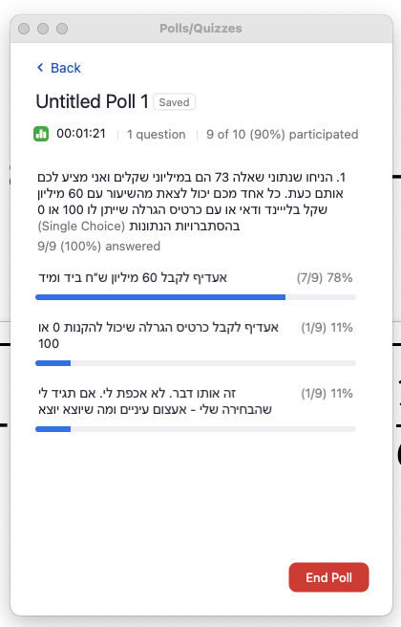

בשאלה נדרשנו לדרג את הפרויקטים (ולהכריע מי מבינהם עדיף) לפי קריטריון תוחלת-שונות. זהו קריטריון שמניח שהמשקיע **שונא סיכון** (=דוחה סיכון).

ולמה הכוונה? מדובר במשקיע שמבחינתו הסיכון (עלייה בסטיית התקן) פוגעת בערך הסובייקטיבי של הפרויקט מבחינתו. משקיעים שונאי סיכון פועלים בהנחות הקורס לפי קריטריון תוחלת-שונות (או תוחלת-סטיית תקן). על פי קריטריון זה:

פרויקט A יועדף על פני פרויקט B אם ורק אם מתקיימים כל התנאים המצטברים הבאים:

תנאי 1: $E\left(A\right)≥E(B)$

תנאי 2: $σ\left(A\right)≤σ(B)$

תנאי 3: לפחות אחד משני התנאים 1, 2 מתקיים ב״צורה החזקה״ (גדול ממש או קטן ממש בהתאמה).

נבדוק את התנאים לאט ובעדינות בהינתן ריכוז הממצאים בשאלה זו.

|  |  |  |
| --- | --- | --- |
|  | A | B |
| תוחלת | 60 | 60 |
| סטיית תקן | 0 | 48.99 |

תנאי 1: $E\left(A\right)≥E(B)$ מתקיים כי $E\left(A\right)=E(B)$

תנאי 2: $σ\left(A\right)≤σ(B)$ מתקיים כי $σ\left(A\right)<σ(B)$

תנאי 3: לפחות אחד משני התנאים 1, 2 מתקיים בצורה החזקה: מתקיים כי תנאי 2 מתקיים ״חזק״

בשורה התחתונה: לפי קריטריון תוחלת-שונות המתאים לדירוג פרויקטים מסוכנים בהנחת שנאת סיכון, יועדף פרויקט A על פני פרויקט B.

**שאלה 74**

מציעים לכם להשקיע בפרויקט שיעניק לכם 80 ש״ח בוודאות, או בפרויקט חלופי שיעניק לכם 100 ש״ח בהסתברות של 60% או 0 בהסתברות של 40%.

נדרש: חשבו את התוחלת של כל פרויקט. מבלי לחשב כמותית את סטיית התקן, איזה פרויקט יועדף לפי קריטריון תוחלת-שונות?

פתרון:

$$E\left(A\right)=80$$

$$E\left(B\right)=60\%*100+40\%*0=60$$

נבדוק את התנאים לאט ובעדינות בהינתן ריכוז הממצאים בשאלה זו.

תנאי 1: $E\left(A\right)≥E(B)$ מתקיים כי $E\left(A\right)>E(B)$

תנאי 2: $σ\left(A\right)≤σ(B)$ מתקיים כי $σ\left(A\right)<σ(B)$ גם ללא חישוב: כי A פרויקט ודאי

תנאי 3: לפחות אחד משני התנאים 1, 2 מתקיים בצורה החזקה: גם תנאי 1 וגם תנאי 2 מתקיימים חזק.

לכן, לפי קריטריון תוחלת שונות, יש להעדיף 80 ש״ח בוודאות על פני ההגרלה המוצעת.

**שאלה 75**

מוצע לכם להשתתף בהגרלה. עלות ההשתתפות היא 500 ש״ח. ההגרלה יכולה להניב לכם ערך חיובי של 800 ש״ח בהסתברות של 40% או ערך חיובי של 300 ש״ח בהסתברות 60%. סמנו את הטענה הנכונה:

1. אם המשקיע שונא סיכון, כדאי לו להשקיע בתכנית (בהגרלה).
2. לפי קריטריון תוחלת שונות, כדאי לו להשקיע בתכנית (בהגרלה).
3. לפי קריטריון תוחלת שונות, לא ניתן לקבל החלטה האם כדאי להשקיע בתכנית.
4. אם המשקיע שונא סיכון, מוטב לו שלא להשקיע בתכנית.
5. כל יתר הטענות שגויות.

פתרון:

מצב שבו מציעים לי להשתתף בהגרלה בעלות מסוימת ושואלים אם כדאי, שקולה לבחירה בין הסכום הוודאי (שיש לי בכיס היום, ומהווה את עלות ההגרלה) לבין הסכום ה״מסוכן״ שיתקבלו בהגרלה.

|  |  |  |  |
| --- | --- | --- | --- |
| פרויקט A - סכום בכיס היום | | פרויקט B - הגרלה | |
| הסתברות | תקבול כספי | הסתברות | תקבול כספי |
| 100% | 500 | 40% | 800 |
|  |  | 60% | 300 |

$$E\left(B\right)=40\%*800+60\%*300=500$$

$$σ\left(B\right)=\sqrt{40\%*{\left(800-500\right)}^{2}+60\%*{\left(300-500\right)}^{2}}≈244.95$$

נבדוק את התנאים לאט ובעדינות בהינתן ריכוז הממצאים בשאלה זו.

תנאי 1: $E\left(A\right)≥E(B)$ מתקיים כי $E\left(A\right)=E(B)$

תנאי 2: $σ\left(A\right)≤σ(B)$ מתקיים כי $σ\left(A\right)<σ(B)$ גם ללא חישוב: כי A פרויקט ודאי

תנאי 3: לפחות אחד משני התנאים 1, 2 מתקיים בצורה החזקה: תנאי 2 מתקיים חזק.

לכן, לפי קריטריון תוחלת שונות, מוטב למשקיע להיוותר עם 500 ש״ח בכיסו, יתירה על להתקשר בעסקת ההגרלה. **התשובה ד**.

**שאלה 76 - המחשה נוספת של תוחלת שונות**

ברק ל הוא משקיע שונא סיכון. מציעים לברק להשקיע באחד מבין שני הפרויקטים הבאים:

|  |  |  |  |
| --- | --- | --- | --- |
| פרויקט A | | פרויקט B | |
| הסתברות | תקבול כספי | הסתברות | תקבול כספי |
| 100% | 1,000 | 50% | 3,000 |
|  |  | 50% | 0 |

נדרש: לפי קריטריון תוחלת שונות, איזה פרויקט יעדיף ברק?

פתרון:

לגבי פרויקט A שיש לו תוצאה אפשרית אחת בלבד:

$$E\left(A\right)=1,000 σ\left(A\right)=0$$

ולגבי פרויקט B ביישום רלוונטי:

$$E\left(B\right)=50\%*3,000+50\%*0=1,500$$

$$σ\left(B\right)=\sqrt{50\%*{\left(3,000-1,500\right)}^{2}+50\%*{\left(0-1,500\right)}^{2}}=1,500$$

ריכוז הממצאים:

|  |  |  |
| --- | --- | --- |
|  | A | B |
| תוחלת | 1,000 | 1,500 |
| סטיית תקן | 0 | 1,500 |

נבדוק באופן מלא האם A עדיף על B לפי **צבר** התנאים המגדירים את קריטריון ״תוחלת שונות״:

תנאי 1: $E\left(A\right)≥E(B)$**לא מתקיים $E\left(A\right)<E(B)$**

תנאי 2: $σ\left(A\right)≤σ(B)$ מתקיים כי $σ\left(A\right)<σ(B)$

תנאי 3: לא רלוונטי, לאור אי קיומו של תנאי 1.

נבדוק ״הפוך״. האם B עדיף על A.

תנאי 1: $E\left(B\right)≥E(A)$ מתקיים בצורה החזקה: $E\left(B\right)>E(A)$

תנאי 2: $σ\left(B\right)≤σ(A)$ לא מתקיים כי $σ\left(B\right)>σ(A)$

תנאי 3: לא רלוונטי, כי תנאי 2 לא מתקיים.

**לא הצלחנו להראות** ש - A עדיף על B.

**לא הצלחנו להראות** ש - B עדיף על A.

המשמעות: **לא ניתן להכריע לפי קריטריון תוחלת-שונות איזה פרויקט יועדף.**

**רקע קצר - דיון במיגור סיכון (הקטנתו) על ידי שילוב פרויקטים מסוכנים - גישת תיקי השקעות**

הדיונים לעיל (בפרויקטים מסוכנים ודירוגם) הניחו שיש לבחור פרויקט אחד בלבד מבין כמה מוצעים. בעולם האמיתי, ובעיקר ככל שאמורים הדברים לגבי נכסים סחירים (מניות המרכיבות תיק השקעות, למשל) כמובן שניתן לשלב בין נכסים מסוכנים, והדבר עשוי לתרום להקטנת הסיכון הגלום בתיק.

ומדוע? לאור העובדה שרכיבי התיק ״מאזנים זה את זה״. ממש כשם שקרמל מלוח הוא טעם נפלא, כי המלוח מאזן את המתוק, כך בתיק השקעות המאוזן היטב המאפיינים השונים של הנכסים ובעיקר מקדם המתאם ביניהם (הקובע, בגסות, האם ועד כמה תנועה לכיוון מסוים בנכס אחד מרוככת עם תנועה בכיוון הפוך בנכס אחר) מאפשרת להקטין סיכון.

עולם ניהול סיכונים בתיקי השקעות הוא ענק. אנחנו נתמקד במספר יישומים סטטסיטיים בסיסיים מאד, שבבסיסם הנוסחאות המקובלות לחישוב תוחלת **וסטיית תקן** של תיק השקעות המורכב משני נכסים מסוכנים. נתחיל בהצגה גרפית, כדי לקבל תחושה. לאחר מכן, נציג את ההיבט הכמותי ונתרגל בהתאם.

**שאלה 77**

ידוע כי בשוק ההון קיימות 2 מניות בלבד: A ו- B. ידוע כי סטיית התקן של מניה B גבוהה יותר מסטיית התקן של מניה A, וכי תוחלת התשואה של מניה B גבוהה מתוחלת התשואה של מניה A. בהתאם, הציגו באופן עקרוני בתרשים שעל צירו האופקי סטיית תקן ועל צירו האנכי תוחלת תשואה, את המקרים האפשריים המייצגים את תמהילי ההשקעות האפשריים.



**שאלה 78**

ידוע כי בשוק ההון קיימות 2 מניות בלבד: מניה A שתוחלת תשואתה 10% וסטיית התקן שלה 15%, ומניה B שתוחלת תשואתה 30% וסטיית התקן שלה 25%. ידוע שמשקיע מעוניין בתיק השקעות בעל תוחלת תשואה של 18%. מהי סטיית התקן של תיק ההשקעות, בהינתן שמקדם המתאם בין תשואות הנכסים הוא 0.6?

פתרון:

נאייר את צורת העקום הרלוונטית בנסיבות המקרה, ונציג עליה את הנעלם הרלוונטי (״?״).



נוסחה: תוחלת תשואת תיק השקעות המורכב משני נכסים מסוכנים היא:

$$E\left(P\right)=W_{A}*E\left(A\right)+W_{B}*E(B)$$

כאשר:

הערך $E(P)$ מייצג את תוחלת התשואה של תיק ההשקעות (כאן - P מלשון Portfolio).

הערך $W_{A}$ מייצג את משקל ההשקעה בנכס A (האחוז מכספנו שיושקע בנכס A).

הערך $W_{B}$ מייצג את משקל ההשקעה בנכס B (האחוז מכספנו המושקע ב - B).

ככלל, בעולם עם שני נכסים מסוכנים בלבד, תמיד מתקיים $W_{A}+W_{B}=100\%$

הערך $E(A)$ מייצג את תוחלת התשואה של נכס A.

הערך $E(B)$ מייצג את תוחלת התשואה של נכס B.

נציב את נתוני השאלה ונקבל:

$$E\left(Q\right)=18\%=W_{A}*10\%+W_{B}*30\%$$

אך הואיל ו: $W_{A}+W_{B}=100\%$

$$E\left(Q\right)=18\%=W_{A}*10\%+(1-W_{A})*30\%$$

נפשט ונקבל:

$$0.18=0.1W_{A}+0.3-0.3W_{A}→W_{A}=0.6=60\%$$

והמשמעות: משקיע המעוניין בתוחלת תשואת תיק של 18%, ישקיע 60% מכספו בנכס A ואת שארית כספו קרי 40% בנכס B.

נוסחה: סטיית התקן של תיק השקעות המורכב משני נכסים מסוכנים:

$$σ\left(P\right)=\sqrt{W_{A}^{2}*σ_{A}^{2}+W_{B}^{2}*σ_{B}^{2}+2*W_{A}*W_{B}*σ_{A}*σ_{B}*ρ_{A,B}}$$



נוסחה גועל דיכאון

לא נורא מעיין, הנוסחה קצת ארוכה אבל פשוטה להצבה:

המקרא לכל הערכים זהה כמוצג בתחשיבים קודמים, למעט $ρ_{A,B}$ שמייצג את מקדם המתאם בין התשואות

בשאלה הנדונה ידוע שמקדם המתאם 0.6. כמו כן, דרך נתון תוחלת התיק חילצנו את משקלי ההשקעה. סטיות התקן של הנכסים הבודדים גם הן נתונות, ולכן כל שנותר לעשות הוא להציב:

$$σ\left(P\right)=\sqrt{{0.6}^{2}*{0.15}^{2}+{0.4}^{2}*{0.25}^{2}+2*0.6*0.4*0.15*0.25*0.6}=17\%$$

המשמעות: בנקודה Q (תיק ההשקעות שבו תוחלת התשואה 18%) סטיית התקן היא 17%.



**שאלה 79**

לפניכם התפלגות התשואה של 2 מניות - יש להניח שהתשואות בלתי תלויות (מקדם מתאם 0):

|  |  |  |
| --- | --- | --- |
| מניה | הסתברות | תשואה בהסתברות זו |
| A | 0.4 | 10% |
| 0.6 | 20% |
| B | 0.3 | -10% |
| 0.7 | 30% |

נדרש:

1. חשבו את תוחלת התשואה וסטיית התקן של כל מניה.
2. חשבו את תוחלת התשואה וסטיית התקן של תיק המורכב מ-65% השקעה ב-A ומ-35% השקעה ב - B.
3. (חדש!!!) כמו כן חשבו את מאפייני תיק מינימום סיכון (את התוחלת ואת סטיית התקן) שניתן לבנות על בסיס שילוב הנכסים.
4. הסבירו איזו מבין חלופות ההשקעה יעדיף משקיע שונא סיכון בהתאם לקריטריון תוחלת-שונות.

פתרון:

**פתרון נדרש א - תוחלת התשואה וסטיית התקן של כל נכס בנפרד**

$$E\left(A\right)=0.4*0.1+0.6*0.2=0.16=16\%$$

$$σ\left(A\right)=\sqrt{0.4*{\left(0.1-0.16\right)}^{2}+0.6*{\left(0.2-0.16\right)}^{2}}≈0.05=5\%$$

$$E\left(B\right)=0.3*\left(-0.1\right)+0.7*0.3=0.18=18\%$$

$$σ\left(B\right)=\sqrt{0.3*{\left(-0.1-0.18\right)}^{2}+0.7*{\left(0.3-0.18\right)}^{2}}≈0.1833=18.33\%$$

**פתרון נדרש ב - תוחלת תשואה וסטיית תקן של תיק השקעות**

$$E\left(P\right)=W_{A}*E\left(A\right)+W_{B}*E(B)$$

$$E\left(P\right)=0.65*0.16+0.35*0.18=0.167=16.7\%$$

$$σ\left(P\right)=\sqrt{W_{A}^{2}*σ_{A}^{2}+W_{B}^{2}*σ_{B}^{2}+2*W_{A}*W_{B}*σ_{A}*σ_{B}*ρ_{A,B}}$$

$$σ\left(P\right)=\sqrt{{0.65}^{2}*{0.05}^{2}+{0.35}^{2}*{0.1833}^{2}+2*0.65*0.35*0.05*0.1833*0}≈7.192\%$$

**פתרון נדרש ג - תיק מינימום סיכון**

כאשר מקדם המתאם קטן מהיחס בין סטיות התקן (וכאן מתקיים, כי מקדם המתאם אפס), אפיון תיק מינימום סיכון דורש יישום נוסחת $W_{A}^{MRP}$ (משקל ההשקעה בנכס A - Minimum Risk Portfolio):



משקל ההשקעה בנכס A בתיק מינימום סיכון הוא:

$$W_{A}^{MRP}=\frac{σ_{B}^{2}-ρ*σ_{A}*σ_{B}}{σ_{A}^{2}+σ_{B}^{2}-2*ρ*σ_{A}*σ_{B}}$$

בהצבה נקבל את האחוז מכספי המשקיע שיש להשקיע בנכס A כדי להגיע לתיק בעל הסיכון המינימלי (זה שמסומן בתרשים לעיל בכוכב):

$$W_{A}^{MRP}=\frac{{0.1833}^{2}-0*0.05*0.1833}{{0.05}^{2}+{0.1833}^{2}-2*0*0.05*0.1833}≈0.931=93.1\%$$

את שארית כספנו (המשלים ל-100%) נשקיע בנכס B:

$$W_{B}^{MRP}=1-W_{A}^{MRP}=1-0.931=6.9\%$$

כדי לחשב את התוחלת וסטיית התקן של תיק זה:

$$E\left(P\right)=W_{A}*E\left(A\right)+W_{B}*E(B)$$

$$E\left(MRP\right)=0.931*0.16+0.069*0.18=16.138\%$$

סטיית התקן של תיק זה:

$$σ\left(P\right)=\sqrt{W_{A}^{2}*σ_{A}^{2}+W_{B}^{2}*σ_{B}^{2}+2*W_{A}*W_{B}*σ_{A}*σ_{B}*ρ_{A,B}}$$

$$σ\left(MRP\right)=\sqrt{{0.931}^{2}*{0.05}^{2}+{0.069}^{2}*{0.1833}^{2}+2*0.931*0.069*0.05*0.1833*0}≈4.82\%$$

**פתרון נדרש ד - בחירת המשקיע**

כאשר האיור בידי, ועליו תמהילי ההשקעה האפשריים (כאן - הם A, B, P ו - MRP), אשתמש במשפט: תיקי ההשקעות היעילים שאותם ישקול המשקיע, מתחילים מתיק מינימום סיכון (כוכב, MRP) וממשיכים ימינה ולמעלה.

משכך, נכס A זוהה כנכס נחות. הוא לא ייבחר על ידי שונאי סיכון הפועלים לפי קריטריון תוחלת שונות.

לעומת זאת, לא נוכל להכריע בין תיקי ההשקעות האחרים לפי המודל.



**מודל חדש (אחרון וענק) לניהול תיקי השקעות - מודל ה - CAPM**

המודל שהצגנו בחלק הראשון של השיעור, שדן בתיקי השקעות הכוללים נכסים מסוכנים בלבד (ובדרך כלל - שני נכסים מסוכנים בלבד) הוא מודל פשטני. הוא מניח שלא קיימים בעולם נכסים חסרי סיכון (כגון אגרות חוב ממשלתיות), וכן כי לא ניתן ליטול הלוואות - כלומר, המשקיע מוגבל להשקעת הונו הראשוני בלבד.

בעולם האמיתי - ישנם גם נכסים לא מסוכנים, ובנוסף - בהחלט ניתן ליטול הלוואות לטובת מימון השקעות. כדי לכלול אפשרויות אלו במודל באופן מלא, אנו נעסוק במודל בגרסה המורחבת - מודל ה - CAPM, ראשי התיבות של: Capital Asset Pricing Model

הנחות מודל ה -CAPM:

1. כל המשקיעים שונאי סיכון.
2. ניתן להפקיד / להשקיע כל סכום בנכס חסר סיכון. תשואתו של נכס חסר סיכון מסומנת ב- $R_{F}$
3. ניתן ללוות כל סכום בריבית חסרת סיכון.
4. כאשר משקיעים מעוניינים לסכן חלק מהתיק - הם ישקיעו אותו בתיק מסוכן שנקרא ״תיק השוק״ ואשר מסומן באות M. למשל, בשוק הישראלי, המקבילה לתיק השוק היא מדד ת״א 135, שמכיל את המניות הגדולות במשק הישראלי, בפיזור רחב שמקטין סיכון. בשאלות שאנו נפתור, תיק זה יהיה נתון או מחולץ (לא נצטרך לחשבו במישרין).

בעולם המקיים את הנחות ה - CAPM, עלינו לאפיין את עקום תיקי ההשקעות היעילים:

**נוסחת משקלי השקעה בתיק יעיל - במודל ה -CAPM**

$$E\left(P\right)=W_{F}*R_{F}+W_{M}*E(M)$$

כאשר:

הערך $E(P)$ הוא תוחלת התשואה של תיק יעיל בהנחות המודל.

הערך $W_{F}$ הוא השיעור (האחוז) מכספי המשקיע שמושקע בנכס חסר סיכון. המצבים האפשריים לגבי ערכי משתנה זה הם:

$W_{F}>0$ המשקיע מנתב חלק מכספו בנכס חסר סיכון.

$W_{F}=100\%$ המשקיע מנתב את כל כספו לנכס חסר סיכון.

$W_{F}<0$ המשקיע נוטל (לוקח) הלוואה בריבית חסרת סיכון.

הערך $R_{F}$ מהווה את הריבית חסרת הסיכון, בדרך כלל נתונה / מחולצת.

הערך $W_{M}$ הוא השיעור (האחוז) מכספי שמושקע בתיק השוק (התמהיל המסוכן האידאלי בהנחות המודל). תמיד מתקיים ש: $W_{M}=1-W_{F}$

הערך $E(M)$ הוא תוחלת התשואה של תיק השוק.

**נוסחת תוחלת תיקים יעילים במודל ה - CAPM - קו ה - CML**

המונח CML מהווה את ראשי התיבות של Capital Market Line. קו שוק ההון. זהו תיאור גרפי שמייצג את הקשר בין רמת הסיכון בנכסים יעילים לפי המודל (סטיית התקן) לבין תוחלת התשואה.

$$E\left(P\right)=R_{F}+\frac{E\left(M\right)-R_{F}}{σ_{M}}*σ_{P}$$

כאשר:

הערך $σ_{M}$ מהווה את סטיית התקן של תיק השוק. בדרך כלל נתון או מחולץ.

הערך $σ_{P}$ מהווה את סטיית התקן של התיק היעיל.

**נוסחת סטיית תקן של תיק יעיל - במודל ה - CAPM**

*הואיל ותיק יעיל במודל ה -* CAPM *מורכב רק משילוב נכס חסר סיכון $R_{F}$ שסיכונו 0, ומתיק השוק שסיכונו $σ_{M}$, הרי שסטיית התקן של תיק יעיל מושפעת מהשיעור המושקע בתיק השוק - ומסיכון השוק:*

$$σ_{P}=W_{M}*σ_{M}$$

***נוסחה נוספת לסטיית תקן של תיק יעיל - מבוסס ביטא - במודל ה -* CAPM**

*ביטא היא מדד סיכון הבוחן את הסיכון היחסי של התיק ביחס לשוק. כאשר התיק יעיל, ניתן להיעזר בנתון הביטא כדי לחשב את סיכון התיק כדלקמן:*

$$σ_{P}=β_{P}*σ_{M}$$

*כאשר:*

*הערך $β_{P}$ הוא ערך שעל פי רוב לא מחשבים ישירות (אלא נתון / מחולץ) והוא משקף את הסיכון היחסי של תיק יעיל ביחס לשוק. כלומר: ביטא גדולה מ-1 משמעה ״התיק מסוכן יותר מהשוק״, וביטא קטנה מ-1 משמעה ״התיק מסוכן פחות השוק״, וביטא שווה ל-1 משמעה ״התיק מסוכן כמו השוק״.*

***שאלה 80 - שאלה בסיסית לחילוץ ערכים בגין תיקים יעילים -* CAPM**

*בשוק הון המקיים את הנחות מודל ה -* CAPM*, נסחרים שני תיקי השקעות יעילים:* A *ו-* B*. להלן נתונים רלוונטיים:*

*הריבית חסרת הסיכון היא 5%.*

*תוחלת התשואה של תיק השוק היא 10%, וסטיית התקן של תיק השוק היא 20%.*

*ידוע שתוחלת התשואה של נכס* A *היא 15%, וסטיית התקן של נכס* B *היא 8%.*

*נדרש:*

1. *מהי סטיית התקן של נכס* A*?*
2. *מהו הרכב ההשקעות של נכס* A *(איזה חלק מכספי המשקיע מושקע בנכס חסר סיכון, ואיזה חלק מושקע בתיק השוק)?*

*פתרון:*

***פתרון סעיף א***

*את סטיית התקן של נכס יעיל במודל ה -* CAPM *אפשר לחשב בכמה דרכים:*

*חילוץ מנוסחת ה -* CML*, בהנחה וכל הנתונים פרט לסטיית התקן של התיק - נתונים.*

$$E\left(P\right)=R_{F}+\frac{E\left(M\right)-R_{F}}{σ_{M}}*σ_{P}$$

*או בנוסחת המשקלים לחישוב סטיית תקן:*

$$σ_{P}=W_{M}*σ_{M}$$

*או, אם בידיי נתוני ביטא של תיק יעיל:*

$$σ_{P}=β_{P}*σ_{M}$$

*הואיל ועבור נכס* A *תוחלת התשואה נתונה, כמו גם יתר הנתונים של המשוואה הראשונה, נציב ונחלץ את סטיית התקן.*

$$0.15=0.05+\frac{0.1-0.05}{0.2}*σ_{P}→σ_{P}=40\%$$

***פתרון סעיף ב***

*בהינתן ערכי סטיית התקן וגם התוחלת של התיק, אפשר לחלץ את המשקלים באמצעות אחת מבין הנוסחאות הבאות:*

$$E\left(P\right)=W_{F}*R_{F}+W_{M}*E(M)$$

*או לפי:*

$$σ_{P}=W_{M}*σ_{M}$$

*זכרו, כי הנוסחה העליונה היא משוואה בנעלם אחד גם כן. כי $W_{M}=1-W_{F}$. בכל מקרה אציב בנוסחה השניה ואקבל:*

$$40\%=W_{M}*20\%→W_{M}=2=200\%$$

*איך אפשר להשקיע 200% מהכסף? האם זוהי טעות? התשובה: זו לא טעות. במודל ה-* CAPM *ניתן גם ליטול הלוואות, מה שמאפשר לנו להשקיע יותר מהסכום המקורי שברשותנו (יותר מההון העצמי). בעצם, נוטלים הלוואה, והדבר יתבטא ב - $W_{F}$ שלילי:*

$$W_{F}+W_{M}=1→W_{F}+2=1→W_{F}=-1=-100\%$$

*כלומר:*

***״המשקיע לווה בשיעור 100% מהונו העצמי, ומשקיע 200% (הון עצמי ראשוני + כספי הלוואה) בתיק השוק. זהו למעשה תמהיל / הרכב ההשקעות״.***

אפשר לשים לב שמעבר לחישוב הטכני, הרי המשקיע הצליח להגיע כאן לתוחלת תשואה שגבוהה יותר מתוחלת השוק. הדרך היחידה לעשות כן היא ליטול הלוואה!



***נכון אלעדוס! נרחיב על זה במפגש הבא!***

***סיכום ביניים:***

* ***בעולם עם סיכון, דיון בנכסים בודדים דורש מאיתנו לפתח מיומנות בחישוב תוחלת תשואה, סטיית תקן ויישום קריטריון תוחלת שונות לבחירה / לדירוג הנכסים.***
* ***בנוסף, מודל שמציג אפשרות לשלב בין שני נכסים מסוכנים - הוצג. גם ברמה הגרפית, וגם ברמת נוסחאות מתמטיות, שעיקר המשקל בהן קשור לכך שבהתאם למקדם המתאם, אפשר לבחון את היכולת להקטין סיכונים דרך שילוב הנכסים בתיק.***
* ***התחלנו להציג (טעימה קטנה) את המודל המרכזי והאחרון - המשוכלל ביותר לניהול תיקי השקעות, שגם כולל אפשרות לנכסים חסרי סיכון והלוואות. אותו נשכלל במפגש הבא.***

# שיעור 9 - מימון בתנאי סיכון - חלק ב - המשך CAPM

***ריענון - תיקי השקעות, מודלים מרובים:***

* *בעולם שבו מנהלים תיקי השקעות, מקובל להבחין בין שני מודלים עיקריים. המודל האחד - כולל נכסים מסוכנים בלבד; והקשרים שהוא מציג לגבי התוחלת וסטיית התקן של תיקי השקעות משולבים הם קשרים סטטיסטיים.*
* *המודל השני / הנוסף שאותו הצגנו בשלהי המפגש הקודם - הוא מודל ה* CAPM*. זהו מודל שבבסיסו ההנחה שניתן גם להשקיע בריבית חסרת סיכון וגם ללוות בריבית חסרת סיכון. בהינתן הנחות אלו, הקשרים המכמתים את תוחלת התשואה וסטיית התקן של תיקים יעילים - הם שונים, ורוכזו במפגש הקודם.*
* *באותו מודל שני, שנמשיך לתרגל גם היום, עלינו ללמוד בנוסף כיצד להתייחס לנכסים בודדים / תיקי השקעות שאינם יעילים. זהו למעשה רכיב נוסף במודל ה -* CAPM *שבצורה גסה ניתן לחלקו לשני חלקים: עולמם של הנכסים / התיקים היעילים (שכבר הוצג) ועולמם של כל יתר התיקים (שבו נדון בין היתר כעת).*

***שאלה 81 - הצגה גרפית בסיסית של העקום היעיל -* CAPM**

1. הציגו באופן גרפי את עקום התיקים היעילים בעולם המקיים את הנחות ה- CAPM.
2. מקמו על גבי העקום את תיק השוק ואת הנכס חסר הסיכון.
3. האם תוחלת התשואה לפי המודל מוגבלת? הסבירו.
4. האם משקיע הנמצא מימין ומעל לנקודה M על העקום הוא משקיע אוהב סיכון? נמקו.
5. באיזה טווח על גבי העקום המשקיע נחשב ״לווה״, ובאיזה טווח נחשב ״מפקיד״?
6. האם ייתכנו נקודות מעל ה - CML?
7. האם ייתכנו נקודות מתחת ל - CML?

**פתרון נדרש א:**

הדגשנו שבעולם ה -CAPM שבו ניתן להפקיד וללוות בריבית חסרת סיכון, התיקים היעילים כוללים שני חלקים - נכס חסר סיכון המסומן RF, ואת תיק השוק המסומן באות M. כל התיקים היעילים נמצאים על הקו הישר המחבר בין אפשרויות השקעה אלו, מה שמייצג את העובדה שמשקיעים יכולים לחלק את כספם כראות עיניהם בין נכסים חסרי סיכון לבין תיק השוק בהתאמה.

בעמוד הבא - מוצג התרשים המבהיר צורתו של ישר תיקי ההשקעות היעילים במצב כזה, ואפיונים רלוונטיים מתאימים.



**שאלה 82 - שינוי בריבית חסרת סיכון והשפעתו על משקיע הבוחר בתיק יעיל**

בעולם המקיים את הנחות ה - CAPM יש להניח קיומם של שני משקיעים: שמוליק (S) ויוסי (Y). יוסי משקיע בתיק יעיל שתוחלת תשואתו נמוכה מתוחלת התשואה של תיק השוק, ושמוליק משקיע בתיק יעיל שתוחלת תשואתו גבוהה מתוחלת התשואה של תיק השוק.

נדרש:

1. הציגו על גבי קו ה - CML את מיקום התיקים של שמוליק ושל יוסי.
2. הניחו כעת כי חלה עליה בריבית חסרת הסיכון. הציגו את נקודת החיתוך שבין עקום ה - CML החדש ובין עקום ה - CML הקודם (באופן סכמטי, אין צורך בערכים מספריים).
3. מה תוכלו לומר על השינוי במצבם של המשקיעים (משתפר / מורע)? נמקו.

פתרון:

1. קו ה - CML ה״מקורי״, היוצא מריבית חסרת סיכון מקורית $R_{F1}$ ועובר דרך תיק שוק מקורי $M_{1}$ הוא קו ה - CML הירוק. על גבי קו זה, התיק של שמוליק (S) נמצא מימין ולמעלה ביחס לתיק השוק (בנקודה S הימנית או S השמאלית, לא אדע כי לא ברור עד כמה הוא מימין לתיק השוק) והתיק של יוסי נמצא משמאל ולמטה ביחס לתיק השוק (נקודה Y).
2. כאשר חלה עלייה בריבית חסרת סיכון מ- $R_{F1}$ ל- $R_{F2}$ אז העקום המשקף את תמהילי ההשקעה היעילים משתנה ל - $CML_{2}$. הוא חותך את העקום המקורי ויוצר נקודת השקה חדשה וימנית יותר עם גרף הנכסים המסוכנים: תיק השוק הוא בתוחלת וסיכון גבוהים יותר.
3. לעניין מצב המשקיעים, יש לדון בכל משקיע בנפרד: יוסי, שהשקיע במקור בתיק בעל סיכון נמוך משל השוק, מקבל כעת יכולת לשפר את מצבו (תנועה בכיוון החץ הכחול כלפי מעלה) ולמעשה להגדיל את תוחלת תשואתו ללא שינוי בסיכון, ומכאן - שמצבו משתפר בהכרח.

לעומת זאת, השינוי במצבו של שמוליק טריקי יותר: אם הוא היה מצוי במצב המוצא בנקודה ״קרובה״ ל-M1, אזי מצבו משתפר (כי עדיין עקום ה - CML עובר מעליו, ומאפשר לו תוחלת גבוהה יותר באותו סיכון). אם לעומת זאת הוא מצוי בנקודה ״רחוקה״ מ- M1, וספציפית כזו שהיא מימין לנקודת החיתוך שנוצרה בין עקומי ה - CML (לפני ואחרי השינוי) הרי שייאלץ להסתפק בתוחלת נמוכה יותר עבור רמת הסיכון שנטל, והמשמעות היא שהוא נפגע.

ואם כך, בשורה התחתונה: מצבו של יוסי משתפר, ולא ניתן לקבוע חד משמעית מה יקרה למצבו של שמוליק.

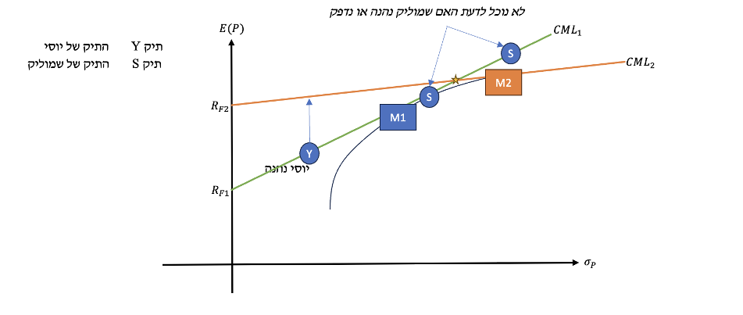

**נכסים שאינם מהווים תיקים יעילים**

* בסוף המפגש הקודם הצגנו במסגרת מודל ה - CAPM מגוון רחב של נוסחאות שמאפיינות את הקשרים המתמטיים שמקיימים תיקים יעילים במודל.
* יעילות תיקים / נכסים איננה ברירת מחדל; במלים אחרות, אם אני קורא שאלה בעולם ה - CAPM שבה מספרים לי על מגוון נכסים, לא אוכל להניח (כברירת מחדל) שהתיקים יעילים, ובהתאם - לא אוכל להשתמש אוטומטית בנוסחאות המתמטיות שהוצגו בהקשר זה.
* אם התיקים (או הנכסים) הנדונים בשאלה כולם או חלקם אינם יעילים, ועליי לבצע חישובים רלוונטיים הקשורים לתוחלתם, הסיכון הגלום בהם וכו׳, מתקיימת מערכת קשרים מתמטית **אחרת (שונה)** לאפיון תוחלת תשואתם וסיכונם. מערכת קשרים שקובעת את מאפייני התיק לפי רמת הסיכון השיטתי (ביטא) הגלומה בו, ולא לפי הסיכון הכולל (סטיית תקן).

**אם התיק יעיל - ב CAPM = קשר חד משמעי, מתמטי, בין סיכון (סטיית תקן) לתוחלת.**

**אם התיק איננו יעיל = קשר בין ביטא (מדד סיכון יחסי שונה) לתוחלת.**

הקשרים הם שונים, ולמרות הצורך להעמיק בקיומם, נתמקד לפחות בשלב זה בהיבט היישומי שלהם. חשוב לשים לב: ניתן להשתמש בכל הנוסחאות (כולל אלו שמתאימות לאי יעילות) גם כשמדובר בתיקים יעילים; אך בהיעדר נתון בדבר יעילות, נוכל להשתמש רק בנוסחאות אלו.

**תוחלת תשואה של כל נכס / תיק יעיל / לא יעיל בשיווי משקל כתלות בביטא - SML**

$$E\left(i\right)=R_{F}+\left[E\left(M\right)-R_{F}\right]*β_{i}$$

|  |  |
| --- | --- |
| **סימון** | **משמעות** |
| $$E(i)$$ | תוחלת התשואה של הנכס / התיק |
| $$R_{F}$$ | ריבית חסרת סיכון / תשואת אג״ח ממשלתית |
| $$E(M)$$ | תוחלת תיק השוק |
| $$β_{i}$$ | הביטא - מקדם הסיכון השיטתי של הנכס |

**רכיבי הסיכון בתיק לפי המודל (מתאים ללא יעילים)**

$$σ_{i}^{2}=β_{i}^{2}*σ_{M}^{2}+σ_{NS}^{2}$$

|  |  |
| --- | --- |
| **סימון** | **משמעות** |
| $$σ_{i}^{2}$$ | שונות של נכס לא יעיל |
| $$σ_{NS}^{2}$$ | השונות = סיכון לא שיטתי / סיכון ניתן לפיזור (ניתן להמנע ממנו) - מחולץ בלבד  אם התיק יעיל, בהכרח מתקיים $σ_{NS}^{2}=0$ |
| $$σ_{M}^{2}$$ | השונות של תיק השוק |
| $$β_{i}$$ | הביטא - מקדם הסיכון השיטתי של הנכס |
| $$β_{i}^{2}*σ_{M}^{2}$$ | השונות המהווה את הסיכון השיטתי / שאיננו ניתן לפיזור (לא ניתן להימנע ממנו) |

**חישוב הביטא - דרך כשמקדם המתאם בין המניה לבין תיק השוק נתון:**

$$β_{i}=\frac{ρ_{i,M}*σ_{i}}{σ_{M}}$$

|  |  |
| --- | --- |
| **סימון** | **משמעות** |
| $$ρ_{i,M}$$ | מקדם המתאם בין הנכס לשוק |
| $$σ_{i}$$ | סטית התקן של הנכס |
| $$σ_{M}$$ | סטיית התקן של השוק |
| $$β_{i}$$ | הביטא - מקדם הסיכון השיטתי של הנכס |

**חישוב הביטא - דרך נוספת כשהשונות המשותפת של המניה עם השוק נתונה:**

$$β_{i}=\frac{COV(i,M)}{σ_{M}^{2}}$$

|  |  |
| --- | --- |
| **סימון** | **משמעות** |
| $$COV(i,M)$$ | השונות המשותפת של הנכס עם השוק |
| $$σ_{M}^{2}$$ | השונות של תיק השוק |

**נוסחת שונות משותפת/COV:**

$$COV\left(i,M\right)=P_{1}*\left[R_{i1}-E\left(i\right)\right]*\left[R_{M1}-E\left(M\right)\right]+P_{2}*\left[R_{i2}-E\left(i\right)\right]*\left[R_{M2}-E\left(M\right)\right]+…$$

כאשר:

|  |  |
| --- | --- |
| **סימון** | **משמעות** |
| $$P_{1},P_{2}…$$ | ההסתברויות |
| $$R_{i1,}R_{i2}…$$ | התשואות האפשריות של המניה הבודדת |
| $$R_{M1,}R_{M2}…$$ | התשואות האפשריות של תיק השוק |
| $$E(M)$$ | תוחלת השוק |
| $$E(i)$$ | תוחלת הנכס הבודד |

**שאלה 83 - קו ה - SML ותמחור מניות**

מניית ״נקניקים של תקווה״ צפויה להסחר בעוד 3 שנים במחיר של 500 ש״ח. השונות המשותפת של תשואת המניה עם תשואת השוק היא 0.9, שער הריבית חסר הסיכון (נטול הסיכון) 4% ותוחלת התשואה של תיק השוק היא 12%. כמו כן ידוע כי סטיית התקן של תיק השוק היא 0.8. מה יהיה מחיר המניה היום?

פתרון

נתונים:

$$COV\left(i,M\right)=0.9$$

$$R_{F}=4\%$$

$$E\left(M\right)=12\%$$

$$σ_{M}=0.8=80\%$$

$$P_{S}\left(t=3\right)=500$$

נדרש:

$$P_{S}\left(t=0\right)=?$$

אם כל מה שצפוי להתקבל ממניה בעוד 3 שנים זהו תזרים חד פעמי בסך 500 ש״ח, הרי שהערך הנוכחי להיום קרי PV של 500 ש״ח אלו, יהווה את מחיר המניה היום. השאלה היא: באיזה מחיר הון להוון (לחשב PV) לתזרים זה? כמובן שנדרש מחיר הון שמתאים למניה הספציפית והסיכון בה.

כדי לבחון מה התשואה הנדרשת / הצפויה ממניה ספציפית, אשאל את עצמי תחילה: האם יש סיבה טובה להניח שמניה בודדת היא נכס יעיל? התשובה לא. מניה בודדת איננה תיק יעיל, כברירת מחדל.

לכן, אני עובר לתת המודל המטפל (בין היתר) בנכסים לא יעילים - SML.

$$SML:E\left(i\right)=R_{F}+\left[E\left(M\right)-R_{F}\right]*β_{i}$$

נציב את שנדע:

$$E\left(i\right)=4\%+\left[12\%-4\%\right]*β_{i}$$

נוסחת הביטא יכולה להישען על מקדם המתאם עם השוק או על השונות המשותפת COV כתלות בנתונים. כאן, מתאימה הנוסחה של הביטא הנשענת על שונות משותפת:

$$β_{i}=\frac{COV(i,M)}{σ_{M}^{2}}→β_{i}=\frac{0.9}{{0.8}^{2}}=1.40625$$

נציב את הביטא חזרה בנוסחת ה- SML לעיל:

$$E\left(i\right)=4\%+\left[12\%-4\%\right]*1.40625=0.1525=15.25\%$$

מסקנה: התשואה הנדרשת בעד המניה / הריבית להיוון תזרימיה העתידיים לשם קביעת מחירה היא בשיעור של 15.25% לשנה.

נהוון 500 ש״ח מזמן-3 (המועד שבו המחיר יהיה 500) לזמן-0 (הנדרש) בריבית זו?

$$P_{S}\left(t=0\right)=P_{S}\left(t=3\right)*{\left(1+k\right)}^{-3}→P_{S}\left(t=0\right)=500*{\left(1+15.25\%\right)}^{-3}≈326.62$$

מסקנה ותשובה סופית: בנתוני השאלה, מחיר המניה היום הוא כ-**326.62** ש״ח.

**שאלה 84 - הקשר בין ביטא וסטיית תקן - ההיית או חלמתי חלום?**

הביטא של מניית ״תפוחי״ היא 4, ואילו הביטא של מניית ״שזיפי״ היא 12. האם ניתן לומר שסטיית התקן של מניית שזיפי גבוהה פי 3 מזו של מניית תפוחי? נמקו (הדרכה: התייחסו לרכיבי הסיכון).

פתרון:

**מבוא:**

ביטא היא מדד סיכון ״שיטתי״. היא בוחנת לא את הסיכון הכולל אלא את היחס בין סיכון הנכס לבין סיכון השוק, לפני ההתייחסות לסיכון מיותר / ניתן לפיזור. באופן כללי יותר, הצגנו נוסחה שטוענת שאם תיק איננו יעיל, נצפה לכלול בו שני רכיבי סיכון:

סיכון ״שיטתי״ = איננו ניתן לביטול, ללא פגיעה בתוחלת התשואה:

$$β_{i}^{2}*σ_{M}^{2}$$

במלים: הסיכון השיטתי הוא המכפלה של מדד הסיכון ביטא בריבוע בשונות של תיק השוק.

סיכון ״לא שיטתי״ = ניתן לביטול / ניתן לפיזור, כזה שניתן עקרונית להמנע ממנו גם בלי לפגוע בתוחלת התשואה, והוא סוג הסיכון שעצם קיומו מגדיר את הנכס / התיק כלא יעיל:

$$σ_{NS}^{2}$$

הסיכון הכולל בנכסים בודדים ו/או תיקים שאינם יעילים הם הצירוף של שני רכיבי הסיכון הללו:

$$σ_{i}^{2}=β_{i}^{2}*σ_{M}^{2}+σ_{NS}^{2}$$

בשאלה זו, קיימים נתונים על ערכי ביטא בלבד, של שתי מניות, תפוחי ושזיפי, כדלקמן:

$$β_{Tapuhi}=4$$

$$β_{Shezifi}=12$$

ניתן להתרשם שאכן, הביטא של שזיפי אכן גבוהה פי 3 מהביטא של תפוחי. ומדוע? משום ש-12 גדול פי 3 מהערך 4.

האם נכון לומר שגם סטיית התקן של שזיפי גבוהה פי 3 מסטיית התקן של תפוחי, כלומר האם אכן מתקיים:

$$σ_{Shezifi}=3σ_{Tapuhi}$$

למעשה, השאלה דנה בטענה: האם נכון לומר שכאשר ביטא של נכס מסוים גבוהה פי 3 מביטא של נכס אחר, ניתן לטעון שהסיכון במונחי סטיית תקן של הנכס המסוים גבוה גם הוא פי 3 מהסיכון במונחי סטיית תקן של הנכס האחר?

ננסה לאתר יחד משוואה / נוסחה הקושרת בין ביטא לבין סטיית תקן. לשם כך, חייבים לחשוב עם עצמנו תחילה: האם יש סיבה טובה להניח שהנכסים יעילים?

איו! נכסים בודדים? יעילות? וואי נראה לי אתה לא מחובר...



**כולנו מסכימים עם שני ב.ב. ולשם כך, נשתמש בנוסחת רכיבי הסיכון בתיק לפי המודל (מתאים ללא יעילים)**

$$σ_{i}^{2}=β_{i}^{2}*σ_{M}^{2}+σ_{NS}^{2}$$

בהצבה נקבל:

$$σ_{Tapuhi}^{2}=4^{2}*σ_{M}^{2}+σ_{NS}^{2}(Tapuhi)$$

$$σ_{Shezifi}^{2}={\left(4*3\right)}^{2}*σ_{M}^{2}+σ_{NS}^{2}(Shezifi)$$

הערה: בשזיפוש כתבתי 3 * 4 במקום 12 כדי להדגיש את העובדה ש-12 זה בדיוק פי 3 מ-4.

השאלה למעשה מספקת נתונים בדבר הערך היחסי של הביטא. לביטא יש השפעה על אחד מבין שני רכיבי הסיכון הכולל בהנחת אי יעילות, והיא לא תורמת ולא מסוגלת להגדיר את עוצמת ההפרשים בסיכון הלא-שיטתי ככל שקיימים.

בהיעדר מידע כלשהו בדבר ערכי הסיכון הלא שיטתי במניות השונות, לא נוכל להכריע כלל לגבי מערכת היחסים בדבר הסיכון הכולל בהן.

**לכן, ובהתאם, בהינתן תיקי השקעות שאינם יעילים (ומניות בודדות הן דוגמא בולטת לכך) לא ניתן להסיק כלל מערכי ביטא בדבר הסיכון הכולל וערכו היחסי במניות שונות. וזו התשובה.**

שימו לב: אם התיקים היו יעילים אזי רכיב הסיכון הלא שיטתי (החלק האדום) מתאפס, וכן ניתן לגזור מיחסיות בערכי ביטא בדבר יחסיות בסיכון הכולל (במונחי סטיית תקן). אך אנחנו לא מניחים יעילות. ובהיעדרה - זוהי מסקנתנו כאן.

**שאלה 85 - חילוץ ערכי ביטא על בסיס משקלי נכסים בתיק**

נתון תיק השקעות בעל הנכסים הבאים:

|  |  |  |
| --- | --- | --- |
| נכס | משקל (שיעור) השקעה בתיק | תוחלת תשואה |
| א | 0.65 | 10% |
| ב | 0.35 | 22% |

ידוע כי תוחלת תשואת תיק השוק היא 12%, הריבית חסרת הסיכון היא בשיעור של 4%. מהי הביטא של תיק ההשקעות?

פתרון

בשלב הראשון, אחשב את תוחלת התשואה של התיק המורכב משני הנכסים המסוכנים, על בסיס נוסחת התוחלת של תיק המשלב בין שני נכסים מסוכנים.

לאחר מכן, אתהה עם עצמי: האם התיק שקיבלתי יעיל או לא יעיל? אנו טוענים שהוא יהיה בחזקת לא יעיל. יחד עם זאת, הוא כן צפוי לקיים, כמו כל תיק לא יעיל אחר, את משוואת ה - SML, ואולי, רק אולי, אם הביטא של התיק תהיה הנעלם היחיד במשוואה זו - נצליח להיחלץ מהמלכודת.

בשלב ראשון - ניישם את נוסחת תוחלת תיק השקעות המורכב מ-2 נכסים מסוכנים:

$$E\left(P\right)=W_{A}*E\left(A\right)+W_{B}*E(B)$$

בהצבת משקלי ההשקעה הנתונים בכל אחד מהנכסים א, ב נקבל:

$$E\left(P\right)=0.65*0.1+0.35*0.22=14.2\%$$

למרות שמדובר בתיק ואף סומן באות P, חשוב מאד שלא לעבוד טכני. ובעצם לומר: אם אין סיבה מאד טובה להניח יעילות (כי נתון שהתיק יעיל, או נתון שהוא מורכב רק מריבית חסרת סיכון ו/או תיק השוק) אז נניח אי יעילות, ובהתאם, המשוואה הרלוונטית המאפיינת את תוחלת התשואה ואשר תקפה גם למצבי אי יעילות היא משוואת ה - SML:

$$SML: E\left(i\right)=R_{F}+\left[E\left(M\right)-R_{F}\right]*β_{i}$$

בהצבה נקבל:

$$14.2\%=4\%+\left[12\%-4\%\right]*β_{P}→β_{P}=1.275$$

**קיבלנו כי הביטא של תיק ההשקעות הנתון בשאלה היא 1.275. תשובה סופית.**

**שאלה 86 - חילוצי ערכים על בסיס ה - CAPM**

לפניכם נתונים בדבר 3 מניות, Q,G,J:

|  |  |  |  |
| --- | --- | --- | --- |
|  | מניה J | מניה G | מניה Q |
| ביטא | 1.4 | ? | 2.1 |
| תוחלת תשואה | 12.4% | 14.8% | 16.6% |
| סטיית תקן תשואה | 30% | 45% | ? |
| מתאם עם השוק | ? | 0.8 | 0.7 |

נדרש:

1. מהי תוחלת התשואה של תיק השוק?
2. מהי הריבית חסרת הסיכון?
3. מהי סטיית התקן של תשואת השוק?
4. שחזרו את כל סימני השאלה.
5. הניחו כי הנכם משקיעים בתיק השוק 200,000 ש״ח, מתוך זה 120,000 ש״ח מהונכם העצמי והיתרה כהלוואה. מהי תוחלת התשואה וסטיית התקן של תיק זה?
6. בהמשך לסעיף ה, האם משקיע שונא סיכון עשוי להשקיע בתיק זה?
7. איירו את המשקיע שאפיינתם בסעיפים ה, ו לעיל על העקום הגרפי המתאים.

פתרון:

**א. + ב. חילוץ תוחלת תשואה של תיק השוק וריבית חסרת סיכון בהתבסס על ערכי נכסים בודדים**

לצד העובדה שנכסים בודדים אינם יעילים, הרי שבדומה לנכסים אחרים הם מקיימים את משוואת ה - SML. ספציפית, לגבי הנכסים J ו - Q, בהינתן גם ערכי תוחלת תשואתם וגם הביטא שלהם, ניתן לבנות צמד משוואות ב-2 נעלמים, שיהוו את הריבית חסרת הסיכון ואת תוחלת תיק השוק בהתאמה.

$$SML: E\left(i\right)=R_{F}+\left[E\left(M\right)-R_{F}\right]*β_{i}$$

בהצבה - אם יש לי נתונים על שתי מניות הכוללים תוחלת וביטא, ניתן לחלץ את תוחלת השוק ואת הריבית חסרת הסיכון על בסיס בניית מערכת הכוללת 2 משוואות בשני נעלמים, שכל אחת מהן מייצגת את הצבת הנתונים הנ״ל ב - SML:

$$(I) E\left(J\right)=12.4\%=R_{F}+\left[E\left(M\right)-R_{F}\right]*1.4$$

$$\left(II\right) E\left(Q\right)=16.6\%=R_{F}+\left[E\left(M\right)-R_{F}\right]*2.1$$

אני אישית (**לא חובה**) מאד אוהב כשאני נתקל בחילוצים אלו, לסמן את הביטוי $E\left(M\right)-R_{F}$ כנעלם x:

$$(I) 0.124=R_{F}+x*1.4$$

$$\left(II\right) 0.166=R_{F}+x*2.1$$

נחסיר את משוואה (I) ממשוואה (II) ונקבל:

$$0.166-0.124=R_{F}+2.1x-(R_{F}+1.4x)$$

*נמשיך בכיף שלנו:*

$$0.042=0.7x→x=0.06$$

נציב באחת מבין המשוואות (אני אציב במשוואה ה-I):

$$\left(I\right) 0.124=R_{F}+0.06*1.4→R_{F}=0.04$$

$$R_{F}=4\%$$

כידוע, x הוא:

$$x=E\left(M\right)-R_{F}→0.06=E\left(M\right)-0.04→E\left(M\right)=0.1$$

$$E\left(M\right)=10\%$$

**ג. מהי סטיית התקן של תשואת השוק?**

את נתוני תיק השוק - תוחלת תשואה וסטיית תקן, ב-99% מהמקרים אנו מחלצים ולא מחשבים ישירות. כלומר, נשתמש באיזושהי נוסחה רלוונטית שבה מופיעה סטיית התקן / התוחלת כנעלם, ונמשיך משם בהצבות והחילוץ.

השאלה - איזו נוסחה תתאים ליתר נתוני השאלה ותאפשר לחלץ את סטיית התקן של תיק השוק?

נוסחאות רלוונטית לחישוב ביטא, ששתיהן כוללות את סטיית התקן של תשואת השוק כנעלם, מה שבשאיפה יאפשר לחלץ אותו, גם כאשר הנכסים או התיקים שבהם אני עוסק אינם יעילים, הן:

$$β_{i}=\frac{ρ_{i,M}*σ_{i}}{σ_{M}}$$

וגם:

$$β_{i}=\frac{COV(i,M)}{σ_{M}^{2}}$$

נתוני השאלה:

|  |  |  |  |
| --- | --- | --- | --- |
|  | מניה J | מניה G | מניה Q |
| ביטא | 1.4 | ? | 2.1 |
| תוחלת תשואה | 12.4% | 14.8% | 16.6% |
| סטיית תקן תשואה | 30% | 45% | ? |
| מתאם עם השוק | ? | 0.8 | 0.7 |

על פניו, אני נגש למניה Q ואני מגלה שבהתאם לנוסחת החישוב הישירה הראשונה של ביטא אני מקבל:

$$β_{Q}=\frac{ρ_{Q,M}*σ_{Q}}{σ_{M}}$$

הערכים בירוק - נתונים. הערכים שבשחור - 2 נעלמים, במשוואה אחת. לא תופס.

אם אני ניגש ל - J, אין לי את המתאם עם השוק בכלל.

אם אני ניגש ל - G, אין לי את הביטא... אבל רגע! אולי אני יכול לחלץ את הביטא של G. זאת על בסיס משוואת ה - SML:

$$E\left(G\right)=R_{F}+\left[E\left(M\right)-R_{F}\right]*β_{G}$$

בהצבת נתוני תיק השוק ונכס חסר סיכון שגילינו בנדרשים א, ב נקבל:

$$14.8\%=4\%+\left(10\%-4\%\right)*β_{G}→β_{G}=1.8$$

נחזור להגדרת ביטא על פי המתאם עם השוק, עבור נכס G, נקבל:

$$β_{G}=\frac{ρ_{G,M}*σ_{G}}{σ_{M}}→1.8=\frac{0.8*0.45}{σ_{M}}→σ_{M}=20\%$$

ולכן כתשובה סופית לסעיף, סטיית התקן של תיק השוק היא 20%.

**ד. שחזרו את כל סימני השאלה**

|  |  |  |  |
| --- | --- | --- | --- |
|  | מניה J | מניה G | מניה Q |
| ביטא | 1.4 | 1.8  בפתרון סעיף ג | 2.1 |
| תוחלת תשואה | 12.4% | 14.8% | 16.6% |
| סטיית תקן תשואה | 30% | 45% | 60%  ראו להלן |
| מתאם עם השוק | 0.9333  ראו להלן | 0.8 | 0.7 |

נשתמש בנוסחת הגדרת הביטא כדי לחלץ את מקדם המתאם של מניה J עם השוק:

$$β_{J}=\frac{ρ_{J,M}*σ_{J}}{σ_{M}}→1.4=\frac{ρ_{J,M}*0.3}{0.2}→ρ_{J,M}≈0.933$$

גם עבור מניה Q, נשתמש בנוסחת הגדרת הביטא כדי לחלץ את סטיית התקן של תשואת הנכס:

$$β_{Q}=\frac{ρ_{Q,M}*σ_{Q}}{σ_{M}}→2.1=\frac{0.7*σ_{Q}}{0.2}→σ_{Q}=0.6=60\%$$

**ה. הניחו כי הנכם משקיעים בתיק השוק 200,000 ש״ח, מתוך זה 120,000 ש״ח מהונכם העצמי והיתרה כהלוואה. מהי תוחלת התשואה וסטיית התקן של תיק זה?**

תחילה, נסדר את הנתונים שחילצנו במאמץ רב משאלות קודמות לגבי ריבית חסרת סיכון, ומאפייני תיק השוק (תוחלת תשואה וסטיית תקן). זה חשוב, משום שמדובר בתיק שכולל השקעה בתיק השוק וכן הלוואה (כי סכום ההשקעה עולה על ההון העצמי). זכרו: תיק חייב להיות יעיל אם הוא מורכב רק מהשקעה בתיק השוק והלוואה / אם הוא מורכב רק מהשקעה בתיק השוק והשקעה בנכס חסר סיכון. **לכן התיק הנדון בסעיף זה הוא יעיל**.

בסעיפים קודמים גילינו את תוחלת התשואה של תיק השוק, את סטיית התקן של השוק, ואת הריבית חסרת הסיכון, בהתאמה:

$$E\left(M\right)=10\%$$

$$σ_{M}=20\%$$

$$R_{F}=4\%$$

על פי נתוני הסעיף הספציפי, משקל ההשקעה בתיק השוק ביחס להון העצמי גבוה מ-1 (גבוה מ-100%) זאת הואיל וידוע שסכום ההשקעה בתיק השוק גבוה מההון העצמי של המשקיע. ניתן לחשב במצב כזה את משקל הההשקעה בתיק השוק לפי היחס בין סכום ההשקעה בתיק השוק לבין ההון העצמי:

$$W_{M}=\frac{200,000}{120,000}=1\frac{2}{3}$$

זה גם אומר באופן טבעי שמשקל ההשקעה בנכס חסר סיכון שתמיד מהווה את המשלים ל-1 ניתן לחישוב גם הוא, ואני מצפה שהוא יהיה שלילי, כדי לשקף הלוואה:

$$W_{F}=1-W_{M}=1-1\frac{2}{3}=-\frac{2}{3}<0$$

דרך אחרת להביט על כך היא לומר: ברור אם לווינו (במינוס) 80,000 ש״ח ביחס להון עצמי של 120,000 ש״ח, אז היחס בין ערכים אלו (שהוא 2/3) הוא למעשה שיעור ההלוואה או WF שלילי.

כלומר, מדובר במשקיע שבהתאם לנתונים נוטל הלוואה בשיעור 2/3 (כ-66.67% מהונו העצמי) ומשקיע את כספי ההלוואה וכן את הונו העצמי יחד בתיק השוק. התיק שמתקבל כתוצאה משילוב של השקעה בתיק השוק והלוואה הוא תמיד יעיל במודל ה - CAPM, ולכן נוכל לחשב את תוחלת התשואה וגם את סטיית התקן של התיק המשולב באמצעות הנוסחאות המתאימות למקרה היעיל:

נוסחת משקלי השקעה בתיק יעיל ב-CAPM לשם חישוב התוחלת:

$$E\left(P\right)=W_{F}*R_{F}+W_{M}*E\left(M\right)$$

נוסחת משקלי השקעה בתיק יעיל ב - CAPM לשם חישוב סטיית התקן:

$$σ_{P}=W_{M}*σ_{M}$$

ובהצבת הערכים שהצלחתי לגלות במשקלים יחד עם יתר נתוני השאלה והחילוצים בסעיפים קודמים, אגלה בזריזות ש:

$$E\left(P\right)=W_{F}*R_{F}+W_{M}*E\left(M\right)→-\frac{2}{3}*0.04+1\frac{2}{3}*0.1=14\%$$

$$σ_{P}=W_{M}*σ_{M}→1\frac{2}{3}*0.2≈33.33\%$$

מסקנה: תוחלת התשואה של התיק הנבחר היא 14%, וסטיית התקן שלו היא כ-33.33%.

**ו. בהמשך לסעיף ה, האם משקיע שונא סיכון עשוי להשקיע בתיק זה?**

לכאורה, עולה התהייה: הרי סטיית התקן של התיק מסעיף ה גבוהה יחסית (33.33%, אפילו גבוהה מהשקעה בתיק השוק באופן מלא). יחד עם זאת, המשקיע מקבל פיצוי בדמות עודף תוחלת תשואה בעד השקעה זו (תשואה של 14% בתוחלת, שהיא גבוהה ב-10% מריבית חסרת סיכון, ואפילו גבוהה ב-4% מתוחלת תשואת השוק).

במלים אחרות - המשקיע ששוקל תיק כזה מבין שהוא ״מסוכן יותר״ (שזה כשלעצמו ״רע״) אך מנגד מודע לעודף התשואה אשר לו יזכה (שזה כשלעצמו ״טוב״).

קיבלנו אם כך השפעות מנוגדות, או אם תרצו: תחלופה בין סיכון ותשואה. מבלי להכיר את המשקיע אינדיבידואלית לא נוכל לטעון שיש לשלול את התיק עבור כל שונאי הסיכון בעולם ובהתאם, שונא סיכון עשוי (לא בהכרח, אך עשוי) לבחור בתיק כזה.

**זכרו: כל התיקים על ה - CML המורכבים משילוב כלשהו של נכס חסר סיכון ותיק השוק (לרבות הלוואות) הם יעילים. וכולם מהווים חלופות השקעה רלוונטיות / יעילות מנקודת ראות שונאי סיכון.**

בשורה התחתונה: תיק המשקיע על ה CML, הוא עשוי להיבחר - למרות סיכונו הגבוה.

**ז. איירו את המשקיע שאפיינתם בסעיפים ה, ו לעיל על העקום הגרפי המתאים.**

סעיף זה הוא סעיף שמטרתו בעיקר לחדד ולסייע להבנה של ההסבר שנכלל בסעיף ו.



***שאלה 87***

*לנכס א שהוא נכס יעיל יש ביטא של 0.8, ואילו לנכס ב שאיננו יעיל יש ביטא של 0.2. בנוסף ידוע כי מתקיים: $σ_{A}=σ_{B}$. בנתונים אלו, מהו מקדם המתאם בין נכס ב לבין תיק השוק? [הדרכה: הציגו את נוסחת חישוב הביטא המתבססת על מקדם המתאם עם השוק; הציגו את משוואת חישוב הסיכון המתבססת על ביטא ואשר תקפה לתיק יעיל; בטאו את המשתנים לפי הנתונים; פתחו בהתאם]*

*פתרון:*

*נתון:*

$$β_{A}(Yail)=0.8$$

$$β_{B}(Not Yail)=0.2$$

$$σ_{A}=σ_{B}$$

*נדרש:*

$$ρ\left(B,M\right)=?$$

*הואיל והשאלה מציגה כנתונים את הביטא, וכן כוללת דיון במקדם המתאם עם תיק השוק, נתזכר בנוסחת חישוב הביטא על סמך מקדם המתאם עם השוק:*

$$β_{i}=\frac{ρ\left(i,M\right)*σ_{i}}{σ_{M}}$$

*בנתוני השאלה:*

$$β_{A}=0.8=\frac{ρ\left(A,M\right)*σ_{A}}{σ_{M}}$$

$$β_{B}=0.2=\frac{ρ\left(B,M\right)*σ_{B}}{σ_{M}}$$

*בנוסף, מעצם העובדה שנכס א יעיל, עולה כי הוא מקיים את הנוסחה הבאה:*

$$σ_{A}=β_{A}*σ_{M}=0.8*σ_{M}=σ_{B}$$

*עכשיו נציב את הביטוי באדום במקום סטיית התקן של נכס ב ונקבל:*

$$β_{B}=0.2=\frac{ρ\left(B,M\right)*0.8*σ_{M}}{σ_{M}}→ρ\left(B,M\right)=0.25$$

*מסקנה: מקדם המתאם בין נכס* B *לבין השוק הוא 0.25.*

***שאלה 88***

*הניחו כי מודל ה -* CAPM *מתקיים בשוק הון מסוים. בנוסף ידוע כי בשוק הון זה, עבור מניה מסוימת, מניה א, מתקיים כי $β_{A}=0.9*β_{M}$. כמו כן ידוע כי $ρ_{A,M }=0.9$. האם במצב כזה נוכל לחוות דעה, האם סטיית התקן של המניה גבוהה מזו של השוק, שווה לזו של השוק או נמוכה מזו של השוק? נמקו בהתאם. [הדרכה: הציגו את נוסחת הביטא המתבססת על מקדם המתאם עם השוק. פתחו אותה בהתאם]*

*פתרון:*

*לפי ההגדרה, הביטא של המניה הבודדת היא בהגדרה:*

$$β_{A}=\frac{ρ\left(A,M\right)*σ_{A}}{σ_{M}}→0.9*β_{M}=\frac{0.9*σ_{A}}{σ_{M}}→β_{M}=\frac{σ_{A}}{σ_{M}}$$

*תזכורת: הביטא היא ערך המודד סיכון יחסי של נכס / תיק ביחס לשוק. נכסים מסוכנים יותר מהשוק הם בעלי ביטא גדולה מ-1, והם נקראים ״אגרסיביים״. נכסים מסוכנים פחות מהשוק הם בעלי ביטא קטנה מ-1, והם נקראים ״דפנסיביים״. הביטא של תיק השוק היא תמיד 1! כי השוק מסוכן ״כמו השוק״. ואחרי אקסיומה זו:*

$$1=\frac{σ_{A}}{σ_{M}}→σ_{A}=σ_{M}$$

*כלומר: סטיית התקן של הנכס זהה לסטיית התקן של השוק.*

***שאלה 89***

*בשוק הון נסחרות 2 מניות: א ו-ב, וכן נכס חסר סיכון. משקיע מעוניין לבנות תיק השקעות כאשר 40% מסכום השקעתו יושקעו במניה א, 35% מהשקעתו יושקעו במניה ב, והיתרה תושקע בנכס חסר סיכון. בנוסף ידוע כי סטיית התקן של מניה א היא 40% ואילו סטיית התקן של מניה ב היא 30%, וכי מקדם המתאם בין תשואות המניות הוא 0.3. בנתונים אלו, מה תהיה סטיית התקן של תיק ההשקעות?*

*פתרון:*

|  |  |  |  |
| --- | --- | --- | --- |
| *נכס* | *משקל השקעה באחוזים בנכס* | *תוחלת התשואה* | *סטיית התקן* |
| *א* | *40%* | *?* | *40%* |
| *ב* | *35%* | *?* | *30%* |
| $$R_{F}$$ | *25%* | *?* | *0%* |

*כיצד חישבנו את משקל ההשקעה באחוזים בנכס חסר סיכון? ובכן, ידוע לנו שסך משקלי ההשקעה בכל הנכסים בתיק יחד חייב להתכנס ל-100%! משקל ההשקעה ב - א וב-ב יחד הוא 75%, לכן משקל ההשקעה המשלים ל-100% שהוא 25% הוא משקל ההשקעה בנכס חסר סיכון. כמובן שסטיית התקן של נכס חסר סיכון היא אפס.*

*כדי לחשב את סטיית התקן של תיק הכולל 3 נכסים מסוכנים לכאורה צריך את הנוסחה הסופר מסורבלת הבאה:*

$$σ_{P}=\sqrt{W_{A}^{2}*σ_{A}^{2}+W_{B}^{2}*σ_{B}^{2}+W_{C}^{2}*σ_{C}^{2}+2W_{A}W_{B}σ_{A}σ_{B}ρ_{A,B}+2W_{A}W_{C}σ_{A}σ_{C}ρ_{A,C}+2W_{B}W_{C}σ_{B}σ_{C}ρ_{B,C}}$$

*אלא שבמקרה שלנו הנכס ה״שלישי״ הוא חסר סיכון. כלומר $σ_{C}=σ_{F}=0$. ולכן רוב הביטוי מתאפס וסטיית תקן של תיק השקעות משולב שכולל שני נכסים מסוכנים וגם נכס שלישי חסר סיכון הוא קצר משמעותית:*

$$σ_{P}=\sqrt{W_{A}^{2}*σ_{A}^{2}+W_{B}^{2}*σ_{B}^{2}+2W_{A}W_{B}σ_{A}σ_{B}ρ_{A,B}}$$

*נציב את נתוני השאלה בנוסחה מקוצרת זו ונקבל:*

|  |  |  |  |
| --- | --- | --- | --- |
| *נכס* | *משקל השקעה באחוזים בנכס* | *תוחלת התשואה* | *סטיית התקן* |
| *א* | *40%* | *?* | *40%* |
| *ב* | *35%* | *?* | *30%* |
| $$R_{F}$$ | *25%* | *?* | *0%* |

$$σ_{P}=\sqrt{{0.4}^{2}*{0.4}^{2}+{0.35}^{2}*{0.3}^{2}+2*0.4*0.35*0.4*0.3*0.3}≈0.2161=21.61\%$$

*מסקנה: סטיית התקן של תיק ההשקעות היא 21.61%.*

***שאלה 90***

*בשוק הון המקיים את הנחות ה -* CAPM *ידוע כי הריבית חסרת הסיכון היא 5%, תוחלת תשואת תיק השוק היא 15%, וסטיית התקן של תיק השוק היא 20%. המשקיע ארתור בוחר בתיק עם תוחלת תשואה של 18% ואילו המשקיעה אוריאן בוחרת בתיק שסטיית התקן שלו 15%. בחירת שני המשקיעים היא בתיקים יעילים. מה תוכלו לומר על העדפות הסיכון של המשקיעים? [הדרכה: מי מהם יותר שונא סיכון, אם בכלל ניתן לחוות דיעה?]*

*פתרון:*

*ידוע:*

$$R_{F}=5\%$$

$$E\left(M\right)=15\%$$

$$σ_{M}=20\%$$

*ארתור:*

$$E\left(AR\right)=18\%$$

*אוריאן:*

$$σ\left(OR\right)=15\%$$

*שני התיקים יעילים!*

*אנו בעולם המקיים את הנחות מודל ה -* CAPM*. בהתאם, ולפי הנחות המודל, כל המשקיעים שונאי סיכון. יחד עם זאת, בהחלט ייתכנו משקיעים ששונאי סיכון יותר / פחות מאחרים. בהינתן שבחירתם בתיקים יעילים, ההכרעה בהקשר זה תהיה פשוטה - המשקיע שבוחר בתיק מסוכן יותר מחברו, הוא פחות שונא סיכון מחברו ולהפך.*

*את הסיכון שאוריאן הסכימה ליטול על עצמה, אנחנו יודעים כנתון. המשמעות היא, שאם נוכל גם לחלץ ולבדוק מהו הסיכון שארתור נוטל על עצמו - פחות או יותר פתרנו את השאלה.*

*איזו נוסחה, בהנחת יעילות, היא המתאימה ביותר לגלות את סטיית התקן בתיק של ארתור?*

$$E\left(P\right)=R_{F}+\frac{E\left(M\right)-R_{F}}{σ_{M}}*σ_{P}$$

*בהצבת נתוני השאלה ונתוני תוחלת ארתור נקבל חיש קל:*

$$18\%=5\%+\frac{15\%-5\%}{20\%}*σ_{AR}→σ_{AR}=0.26=26\%$$

*הואיל וגילינו שארתור בחר בכפוף לאותם נתוני שוק בתיק מסוכן יותר, הרי שהוא פחות שונא סיכון מאוריאן (או: אוריאן שונאת סיכון יותר מאשר ארתור).*

# מפגש 10 - סוגיות ביח׳ 8, חזרה וסיכום

*מטרתנו במפגש זה היא בראש ובראשונה לתרגל נושאים נבחרים ביח׳ 8 מהבסיס עד הטפחות: הבחנה בין מגוון סוגי מודלים, סוגיות יעילות / היעדרן, חילוצים רלוונטיים וטיפים.*

*בנוסף, נעניק דגשים נבחרים לגבי שאלות מיח׳ 6.*

*ונקנח בהכוונה מסכמת לקראת הבחינה, ואולי גם פרקי תהילים למי שמאמינ/ה.*

השאלות שאותן נפתור הן שאלות שרובן ככולן אומצו מקורס מקביל לתואר השני, הן לגמרי מייצגות, הן לגמרי ברמה הנדרשת, הן לגמרי רלוונטיות. הסיבה היחידה בעטיה לא לקחתי שאלות ממבחני תואר ראשון היא כדי שיהיה לכם מספיק חומר להתאמן עליו.

כלל הפתרונו למפגש זה לא מופיעים בהמשך מערך השיעור, אלא בקישור נפרד לקובץ אקסל, [**שנמצא כאן**](https://yvcac-my.sharepoint.com/:x:/g/personal/shayt_yvc_ac_il/EfXj52LthWpBhhoC2Nt_YWsBgs2Cywzrrs52wLcGZvEAhw), בשני גיליונות שונים (קליק וזה נפתח). חשוב מאד: כשפותחים את הקובץ, חלקים ממנו יכולים להופיע בג׳יבריש. מה עושים? לוחצים על FILE בראש המסך ואז על Download ואז על Save a copy. כך במקום שהקובץ ייפתח כמסמך WEB אתר אינטרנט מעוות, תורידו אקסל למחשבכם האישי שצריך להפתח באופן תקין.



**מבחן 4 - שאלה 7**



**מבחן 4 - שאלה 9**



**מבחן 2 - שאלה 8**



**מבחן 6 - שאלה 7**



**מבחן 6 - שאלה 8**



**מבחן 4 - שאלה 8**



**מבחן 3 - שאלה 9**



**מבחן 3 - שאלה 10**



**מבחן 2 - שאלה 9**



**מבחן 1 - שאלה 10**



**מבחן 1 - שאלה 6**



**מבחן 1 - שאלה 7**



**מבחן 3 - שאלה 6**



**מבחן 2 - שאלה 6**



**מבחן 2 - שאלה 7**



**מבחן 3 - שאלה 5**



1. ביחידות הלימוד וברצפים, לעתים הנוסחה מופיעה באופן מעט שונה:
2.
3. את הערך של FVFA (מעע״ס) ניתן לחשב באמצעות הצבה בנוסחה $\frac{{\left(1+r\right)}^{t}-1}{r}$ או באמצעות שליפה מלוח א-2 בנספח א לכרך ד.
4. לוח סילוקין שפיצר מסתיים תמיד בערך 0; ההפרשים שיכולים להיווצר הם הפרשי עיגול (שנובעים הן מתשלומים בש״ח לא שלמים, והן מהעובדה שלוח א-4 איננו מדויק אלא מקורב).
5. אם הריבית הנתונה לא היתה מחושבת כריבית פשוטה, אז המרתה משנה לחודש היתה באמצעות חזקה:
6. הגדרת החישוב התקין של איזון אקטוארי לא דורשת באופן מחייב לבטא את כל הערכים דווקא למועד ההפקדה האחרונה / לזמן 20. בהחלט אפשר במקום לתקנן את הערך הנוכחי של המשיכות ״עוד אחורה״ מזמן 23 לזמן 20, לדחוף את הערך העתידי של ההפקדות מזמן 20 לזמן 23. התוצאה היתה זהה, וניתן לבחור בדרך הנוחה לכם.
7. ככלל: ריביות הן במונחים שנתיים, אלא אם יש דרישה מפורשת אחרת. לפיכך, בשאלה זו שדרשה ריבית אפקטיבית - ההנחה היא שנדרשת ריבית אפקטיבית שנתית. בדרך כלל, מרכזת ההוראה נחמדה ומציינת לאיזו תקופה הריבית הנדרשת.
8. בהקשר זה - ״פרויקט בודד״ = פרויקט ספציפי, שבהמשך נגבש כלים לבחינת כדאיותו, בשונה ממקרים אחרים שבהם נצטרך לדרג או לתעדף בחירה בין קבוצת פרויקטים.
9. מדוע מחיר הון ולא סתם ״ריבית״? משום שכאשר דנים ביחידה 6 בכדאיות פרויקטים, דנים בה מנקודת ראות חברות. בקרב חברות בשונה מפרטיים יש מגוון מקורות מימון לפירמה – גם הלוואות (בריביות שונות), גם אג״ח, גם מניות וגם מכשירים פיננסיים נוספים. כל אלו יוצרים מעין כור היתוך של עלויות מימון שונות, שתוצאתן המשוקללת נקראת מחיר ההון. בשלב הזה אין שום צורך לדעת כיצד לחשב מחיר הון זה, זהו רק הסבר מרחיב דעת מדוע משתמשים בחברות במונח מחיר הון ולא ריבית.
10. מדוע מחיר הון ולא סתם ״ריבית״? משום שכאשר דנים ביחידה 6 בכדאיות פרויקטים, דנים בה מנקודת ראות חברות. בקרב חברות בשונה מפרטיים יש מגוון מקורות מימון לפירמה – גם הלוואות (בריביות שונות), גם אג״ח, גם מניות וגם מכשירים פיננסיים נוספים. כל אלו יוצרים מעין כור היתוך של עלויות מימון שונות, שתוצאתן המשוקללת נקראת מחיר ההון. בשלב הזה אין שום צורך לדעת כיצד לחשב מחיר הון זה, זהו רק הסבר מרחיב דעת מדוע משתמשים בחברות במונח מחיר הון ולא ריבית.
11. פרויקט של השקעה - כזה שמתחיל בסימן שלילי; פרויקט של השקעה קונבנציונלית - מתחיל בסימן שלילי ומרגע שהתזרימים הופכים לחיוביים, הם נשארים חיוביים לכל אורך הדרך - החלפת סימן אחת. פרויקטים של השקעה מתאפיינים בין היתר בכך שעקום הענ״נ שלהם תמיד יורד משמאל לימין (עלייה במחיר ההון מלווה בירידת שווי) וכשעוסקים בפרויקט בודד **(לא בדירוג)** כדאיות תיווצר כאשר הענ״נ חיובי / השת״פ גבוה ממחיר ההון.
12. אם התזרימים נבנו על ידנו כהלכה, בהחלט נוכל לחשב גם את השת״פ ומדד הרווחיות וכו׳. יחד עם זאת, ביח׳ 7, הקריטריון המרכזי ובפער גדול הוא קריטריון ה- NPV.